
Государственное БЮджетное учреждение
«Институт пространственного планирования
Республики татарстан»

Государственный заказчик:
Исполнительный комитет
муниципального образования
город Набережные Челны
Республики Татарстан

Государственное задание:
распоряжение Министерства строительства,
архитектуры и жилищно-коммунального хозяйства
Республики Татарстан от 19.12.2025 № 47/р

ГЕНЕРАЛЬНЫЙ ПЛАН МУНИЦИПАЛЬНОГО ОБРАЗОВАНИЯ
«ГОРОД НАБЕРЕЖНЫЕ ЧЕЛНЫ» РЕСПУБЛИКИ ТАТАРСТАН
(ВНЕСЕНИЕ ИЗМЕНЕНИЙ)

МАТЕРИАЛЫ ПО ОБОСНОВАНИЮ ГЕНЕРАЛЬНОГО ПЛАНА
Том 2

ПОЯСНИТЕЛЬНАЯ ЗАПИСКА
Часть 3

«АНАЛИЗ ФУНКЦИОНАЛЬНОГО ИСПОЛЬЗОВАНИЯ ТЕРРИТОРИИ
МУНИЦИПАЛЬНОГО ОБРАЗОВАНИЯ ГОРОД НАБЕРЕЖНЫЕ ЧЕЛНЫ.
ПРОСТРАНСТВЕННО-ПЛАНИРОВОЧНОЕ РАЗВИТИЕ ТЕРРИТОРИИ МУНИЦИПАЛЬНОГО ОБРАЗОВАНИЯ ГОРОД НАБЕРЕЖНЫЕ ЧЕЛНЫ»

г.Казань
2026 год
СОСТАВ ПРОЕКТА
№ п/п | № тома / чертежа | Наименование документации / чертежа | Масштаб/  Формат | примечание
1 | Том 1 | Генеральный план  муниципального образования  «Город Набережные Челны»  Республики Татарстан  (внесение изменений)
1.1 |  | Положение о территориальном планировании | Том, А4
1.1.1 |  | Карта планируемого размещения объектов местного значения | М 1:20 000 | Изменения не вносятся
1.1.2 |  | Карта планируемого размещения объектов транспортной инфраструктуры | М 1:20 000 | Изменения не вносятся
1.1.3 |  | Карта планируемого размещения объектов электротранспорта | М 1:20 000 | Изменения не вносятся
1.1.4 |  | Карта границ населенных пунктов (в том числе границ образуемых населенных пунктов) | М 1:20 000 | Изменения не вносятся
1.1.5 |  | Карта функциональных зон (фрагмент) | М 1:20 000
1.2 | Приложение 1 | Сведения о границах населенных пунктов (в том числе границах образуемых населенных пунктов) | Том, А4 | Изменения не вносятся
2 | Том 2 | Материалы по обоснованию генерального плана муниципального образования  «Город Набережные Челны»  Республики Татарстан  (внесение изменений) | Том, А4
2.1 | Часть 1 | «Общие положения. Общие сведения о муниципальном образовании «Город Набережные Челны». Анализ и развитие экономического потенциала. Анализ, комплексная оценка демографической ситуации, жилищного строительства, социальной инфраструктуры. Природные условия и ресурсы территории. Особо охраняемые природные территории. Экологическое состояние территории» | Том, А4 | Изменения не вносятся
2.1.1 |  | Опорный план. Карта функциональных зон | М 1:20 000 | Изменения не вносятся
2.1.2 |  | Карта территории объектов культурного наследия | М 1:20 000 | Изменения не вносятся
2.1.3 |  | Карта местоположения существующих объектов | М 1:20 000 | Изменения не вносятся
2.2 | Часть 2 | «Анализ пространственно-планировочного и социально-экономического потенциала Камской агломерации. Перспективы развития» | Том, А4 | Изменения не вносятся
2.3 | Часть 3 | «Анализ функционального использования территории муниципального образования «Город Набережные Челны». Пространственно-планировочное развитие территории муниципального образования «Город Набережные Челны» | Том, А4
2.3.1 |  | Карта существующих границ населенных пунктов, входящих в состав городского округа | М 1:20 000 | Изменения не вносятся
2.4 | Часть 4 | «Анализ и развитие транспортной инфраструктуры муниципального образования «Город Набережные Челны». Инженерная подготовка территории» | Том, А4 | Изменения не вносятся
2.4.1 |  | Карта местоположения существующих объектов транспортной инфраструктуры | М 1:20 000 | Изменения не вносятся
2.4.2 |  | Карта местоположения существующих объектов электротранспорта | М 1:20 000 | Изменения не вносятся
2.5 | Часть 5 | «Инженерная инфраструктура» | Том, А4 | ДСП/  Изменения не вносятся
2.6 | Часть 6 | «Охрана окружающей среды» | Том, А4 | Изменения не вносятся
2.6.1 |  | Карта зон с особыми условиями использования территории (существующее положение) | М 1:20 000 | Изменения не вносятся
2.6.2 |  | Карта зон с особыми условиями использования территории (проектное предложение) | М 1:20 000 | Изменения не вносятся
2.6.3 |  | Карта природно-рекреационного комплекса | М 1:20 000 | Изменения не вносятся

СОДЕРЖАНИЕ

Введение…………………………………………………………….……...6
  - Анализ использования территории, комплексная оценка и информация об основных проблемах развития территории муниципального образования город Набережные Челны …………………………………………………..10
    - История города, формирование и развитие его планировочной структуры…………………………………………………………………………………….10
    - Реализация Генерального плана 1972 года 16
    - Реализация Генерального плана 2006 года (по проекту внесения изменений 2017 года (на период 2006-2025 гг.)… 19
    - Современная пространственная организация и функциональное использование территории муниципального образования г. Набережные Челны….22
      - Особенности планировочной организации административных районов 22
      - Современные планировочные районы 28
    - Проблемы и задачи территориального развития… 30
  - Содержание основных решений Генерального плана 34
    - Генеральный план как документ стратегического развития города. Сценарии пространственного развития муниципального образования город Набережные Челны 34
    - Характеристика устанавливаемых (изменяемых) границ населенного пункта и земельного фонда муниципального образования город Набережные Челны 37
      - Обоснование устанавливаемых (изменяемых) границ населенного пункта… 37
      - Характеристика земельного фонда муниципального образования город Набережные Челны 42
    - Развитие жилых зон. Новое жилищное строительство и реконструкция жилищного фонда 44
    - Развитие системы обслуживания: планируемых к размещению объекты местного, регионального и федерального значения 53
      - Планируемые к размещению объекты местного значения в области среднего профессионального образования и высшего образования, здравоохранения, физической культуры и массового спорта, в области досуга, культуры и искусства……………………………………………………………………………………53
      - Мероприятия по развитию системы предприятий торговли,
общественного питания и бытового обслуживания 122
      - Мероприятия по развитию системы объектов административно- делового назначения 122
      - Планируемые согласно Схеме территориального планирования Республики Татарстан мероприятия по развитию туризма… 123
    - Городская система общественных пространств и система озеленения… 125
    - Мероприятия по развитию промышленного комплекса 145
    - Мероприятия по развитию агропромышленного комплекса… 156
    - Мероприятия по инфраструктуре обращения с твердыми коммунальными отходами 158
    - Мероприятия по развитию кладбищ… 159
    - Перечень мероприятий гражданской обороны, мероприятий по предупреждению чрезвычайных ситуаций природного и техногенного характера ………………………………………………………………………...163
  - Дорожная карта реализации решений Генерального плана 169
    - Первый цикл реализации (2024-2029 гг.)… 171
    - Второй цикл реализации (2030-2035 гг.) 172
    - Третий цикл реализации (2036-2043 гг.) 173
  - Оценка возможного влияния планируемых для размещения объектов местного значения поселения, городского округа на комплексное развитие этих территорий 175
  - Основные технико-экономические показатели Генерального плана 182
Приложения 185

ВВЕДЕНИЕ
Генеральный план выполнен в соответствии с постановлением Исполнительного комитета муниципального образования город Набережные Челны Республики Татарстан от 22.12.2025 №10823 «О подготовке предложений о внесении изменений в генеральный план муниципального образования город Набережные Челны Республики Татарстан» и Государственным заданием на 2026 и плановый 2027 и 2028 годов, утвержденному распоряжением Министерства строительства, архитектуры и жилищно-коммунального хозяйства Республики Татарстан от 19.12.2025 № 47/р.
Перечень вносимых изменений представлен в таблице.

Таблица внесения изменений в генеральный план

№ п/п | Наименование мероприятия | Вносимые изменения | Ссылка на раздел | Источник мероприятия
1 | Установить функциональную зону «общественно-деловая зона» для строительства гостиничного комплекса  «Челны Тауэр» | Изменена функциональная зона – «зона озелененных территорий общего пользования (парки, сады, скверы, бульвары, городские леса)» (601) на функциональную зону – «общественно-деловая зона» (300) в отношении земельного участка с кадастровым номером 16:52:040103:7166.  Откорректирован расчет технико-экономических показателей. | Том 1 Положение о территориальном планировании таблица 28 в части 3 «Основные технико-экономические показатели генерального плана»;  Том 2 Материалы по обоснованию Часть 3 таблица 28 раздела 3.5 «Основные технико-экономические показатели генерального плана»;  Графические материалы проекта «Карта функциональных зон» (фрагменты). | Письмо Исполнительного комитета муниципального образования г.Набережные Челны № 6305 от 02.06.2026г. (Приложение №6)
2 | Установить функциональную зону «зона застройки малоэтажными жилыми домами (до 4 этажей, включая мансардный)» | Изменена функциональная зона – «зона застройки индивидуальными жилыми домами» (101) на функциональную зону – «зона застройки малоэтажными жилыми домами (до 4 этажей, включая мансардный)» (102) в отношении земельного участка с кадастровым номером 16:52:060301:45.  Дополнен расчет параметров территорий нового жилищного строительства.  Откорректирован расчет технико-экономических показателей. | Том 1 Положение о территориальном планировании таблица 1 подраздела 2.1 части 2 «Мероприятия по территориальному планированию муниципального образования город Набережные Челны Республики Татарстан», таблица 28 в части 3 «Основные технико-экономические показатели генерального плана»;  Том 2 Материалы по обоснованию таблица 28 раздела 3.5 части 3 «Основные технико-экономические показатели генерального плана»;  Графические материалы проекта «Карта функциональных зон» (фрагменты). | Письмо Исполнительного комитета муниципального образования г.Набережные Челны № 6305 от 02.06.2026г. (Приложение №6)
3 | Установить функциональную зону «зона застройки многоэтажными жилыми домами (9 этажей и более)» | Изменена функциональная зона – «зона специализированной общественной застройки» (302) на функциональную зону – «зона застройки многоэтажными жилыми домами (9 этажей и более)» (104) в отношении земельного участка с кадастровым номером 16:52:040205:1015.  Дополнен расчет параметров территорий нового жилищного строительства.  Откорректирован расчет технико-экономических показателей. |  | Письмо Исполнительного комитета муниципального образования г.Набережные Челны № 6305 от 02.06.2026г. (Приложение №6)
4 | Установить функциональную зону «зона застройки многоэтажными жилыми домами (9 этажей и более)».  Изменить функциональную зону «зона специализированной общественной застройки» | Изменена функциональная зона – «зона озелененных территорий общего пользования (парки, сады, скверы, бульвары, городские леса)» (601) на функциональную зону – «зоны застройки многоэтажными жилыми домами (9 этажей и более)» (104) в отношении земельных участков с кадастровыми номерами, 16:52:040101:10431, 16:52:040101:8065, изменить функциональную зону – «зона озелененных территорий общего пользования» (парки, сады, скверы, бульвары, городские леса) (601) на функциональную зону – «зона специализированной общественной застройки» (302) в отношении земельного участка с кадастровым номером 16:52:040101:5893.  Дополнен расчет параметров территорий нового жилищного строительства.  Откорректирован расчет технико-экономических показателей. |  | Письмо Исполнительного комитета муниципального образования г.Набережные Челны № 6305 от 02.06.2026г. (Приложение №6)
5 | Установить функциональную зону «зона застройки малоэтажными жилыми домами (до 4 этажей, включая мансардный)» | Изменена функциональная зона – «зона специализированной общественной застройки» (302) на функциональную зону – «зона застройки малоэтажными жилыми домами (до 4 этажей, включая мансардный)» (102) в отношении земельных участков с кадастровыми номерами 16:52:050101:73, 16:52:050101:190, 16:52:050101:195, 16:52:050101:194, 16:52:050101:492 (образован из части земельного участка с кадастровым номером 16:52:050101:72).  Дополнен расчет параметров территорий нового жилищного строительства.  Откорректирован расчет технико-экономических показателей. |  | Письмо Исполнительного комитета муниципального образования г.Набережные Челны № 6305 от 02.06.2026г. (Приложение №6)

  - АНАЛИЗ ИСПОЛЬЗОВАНИЯ ТЕРРИТОРИИ, КОМПЛЕКСНАЯ ОЦЕНКА И ИНФОРМАЦИЯ ОБ ОСНОВНЫХ ПРОБЛЕМАХ РАЗВИТИЯ
ТЕРРИТОРИИ МУНИЦИПАЛЬНОГО ОБРАЗОВАНИЯ ГОРОД НАБЕРЕЖНЫЕ ЧЕЛНЫ

История города, формирование и развитие его планировочной структуры
Муниципальное образование город Набережные Челны ‒ крупный город в Республике Татарстан, расположенный на левом берегу реки Камы и Нижнекамского водохранилища. Город сформировался на основе исторического поселения Чалнинский починок, вокруг которого сформировалась целая группа поселений, в том числе деревня Бережная, впоследствии село Бережные Челны, вошедшее в переписную книгу как Слобода Набережная. К 1651 году в Набережной слободе насчитывалось 112 дворов. К концу ХIХ века Набережные Челны превратились в небольшое торговое село. В 1930 году поселение Набережные Челны получило статус города. Население на 1939 год составляло 9,4 тыс. человек. В начале 1960-х годов в городе началось строительство завода ячеистого бетона, Нижнекамской ГЭС, кирпичного завода. Население к 1969 году составило 35,5 тыс. человек. Пригородный район сохранял свою сельскохозяйственную специализацию1.
14 августа 1969 года ЦК КПСС и Советом Министров СССР принято Постановление № 674 «О строительстве комплекса автомобильных заводов в Набережных Челнах Татарской АССР», и в августе этого же года началось строительство завода. По проекту завод должен был производить 150 тыс. большегрузных автомобилей и 250 тыс. двигателей в год. А 9 июня 1970 года вышло Постановление Совета Министров СССР № 407 «О мерах по строительству города Набережные Челны», и началось и строительство нового города на берегу реки Кама. Фактически было принято решение «в чистом поле» построить новый город. Это была всесоюзная стройка нового завода и нового города. По архивным данным, на строительной площадке работало до 100 тыс. человек.

¹ Тарунов А.М. Сокровища культуры Татарстана. Вып. 5. 2004.

Уже в 1975 году население города составляло 231 тыс. человек. К 1981-1982 годам была достигнута проектная численность населения. В этот период доминировала одна основная цель – начать производство для выпуска продукции. На основе полученных доходов планировалось развивать социальную и досуговую инфраструктуру города. Несмотря на успешную реализацию цели, экономика оставалась затратной, город обходился минимумом социального обслуживания – необходимым количеством детских учреждений, медицинских объектов и единичных объектов культуры. На 2021 год население города составляло уже 548,5 тысяч чел. На протяжении своей истории город практически не диверсифицировал свою экономическую базу и остается моногородом с градообразующим предприятием ПАО «КАМАЗ»².
С точки зрения градостроительной науки, муниципальное образование город Набережные Челны – это пример «идеального индустриального социалистического города», каким его представляли советские проектировщики в 1970-е годы. В его функционально-планировочной структуре и архитектурно- градостроительной организации, практически в чистом виде, в условиях современной для того времени технической оснащенности строительства (панельное домостроение), реализованы градостроительные концепции первой половины ХХ века: модель линейного города Н. Милютина (1930 год), концепция жесткого функционального зонирования (согласно Афинской хартии, принятой конгрессом CIAM в Афинах в 1933 году) и микрорайонная застройка.
Планировочная структура муниципального образования город Набережные Челны сложилась в результате двух градостроительных концепций:
- концепция линейного города;
- концепция микрорайонной застройки с использованием укрупненной планировочной единицы ‒ межмагистральных жилых территорий.

² Портал муниципальных образований РТ. URL: http://msu.tatarstan.ru/rus/mregions.htm.

Также важно отметить, что город складывался не эволюционно историческим путем, а был построен одномоментно, в короткие сроки и под конкретную экономическую задачу. В истории СССР 1960-1970 годы являются периодом второй волны индустриализации, наступившим вслед за периодом послевоенного восстановления. Город Набережные Челны фактически был построен как «новый город» в 70-е годы ХХ века. Ранее, начиная с 1967 года, по такой же линейной модели, параллельно со строительством завода-гиганта, был построен город Тольятти.
Идея создания линейных городов получила распространение с конца XIX века, в связи с опубликованием книги испанского архитектора Сориа-и-Мата в 1882 году. Он и его сторонники предлагали данную форму расселения, как средство децентрализации населения, сохранения естественных природных ландшафтов и возможность приблизить человека и к природе, и к территориям сельскохозяйственного назначения, которые нужны были для продовольственного обеспечения. Концепция линейного города была популярна в СССР и последовательно разрабатывалась архитекторами И.И. Леонидовым, M.Я. Гинзбургом, А.Л. Пастернаком, В.А. Лавровым и рядом других³. Наиболее широкую известность получила упрощенная ленточная схема поточно- функционального градостроительного развития Н. Милютина (рис. 1).
Были сформулированы общие планировочные принципы линейного или ленточного города – две параллельные полосы жилого и промышленного назначения, разделяются зеленой защитной полосой, на которой размещаются пункты питания, проходные ворота заводов и другие учреждения, связанные с продольным транзитным транспортным направлением. Предполагалось использование конвейерного производства, отдельные цеха которого располагались (нанизывались) с одной стороны на транспортную магистраль, с другой стороны на железнодорожные пути.

³ Хан-Магомедов С.О. Архитектура советского авангарда. Книга 2. Социальные проблемы. М.: Стройиздат, 2001.

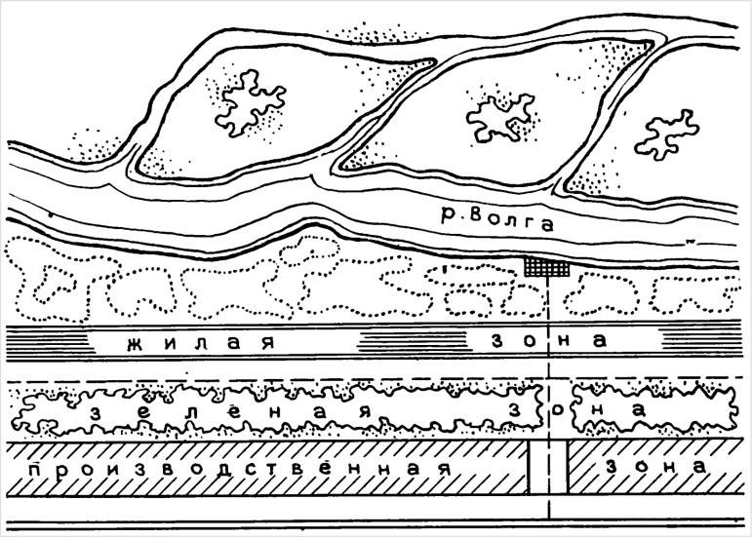
Таким образом, промышленная зона и параллельно с ней жилая могли беспрепятственно расти⁴. В этой схеме отражалось одно из ключевых положений общемирового манифеста функционализма – Афинской хартии – жесткое функциональное зонирование.
Рис. 1. Поточно-функциональная схема планировки города. Милютин H.А. 1930.

В советской градостроительной практике уже был опыт использования линейных градостроительных моделей. Согласно данной линейной планировочной модели, была проведена послевоенная реконструкция Волгограда (Сталинграда) в 1946-1952 годах. Недостатки планировки к началу 1980-х годов стали видны на практике ‒ чрезмерная длина продольных коммуникаций, расходы на инженерно-техническое и транспортное оборудование города, неудобства в системе общественного и культурно-бытового обслуживания населения вследствие ее растягивания. Как отмечается в монографии А.В. Бунина, Т.Ф. Саваренской⁵ в линейном городе не только центры, но и все общественные здания нерационально распылялись. На рубеже 1950-1960-х годов дважды предпринималась попытка разработать Генеральный план города: в 1967 году ОАО «Гипрогор» (Москва) разработал Генеральный план города с численностью населения 120 тыс. человек; в 1969 году, после постановления «О строительстве автомобильных заводов в Набережных

⁴ Милютин Н.А. Проблема строительства социалистических городов. Основные вопросы рациональной планировки и строительства населенных мест СССР. М.: Искусство, 1930.
⁵ Бунин А.В., Саваренская Т.Ф. История градостроительного искусства. Том второй. Градостроительство ХХ века в странах капиталистического мира. М.: Стройиздат, 1971.

Челнах Татарской АССР», принято новое решение о разработке Генерального плана города с населением в 350 тыс. человек.
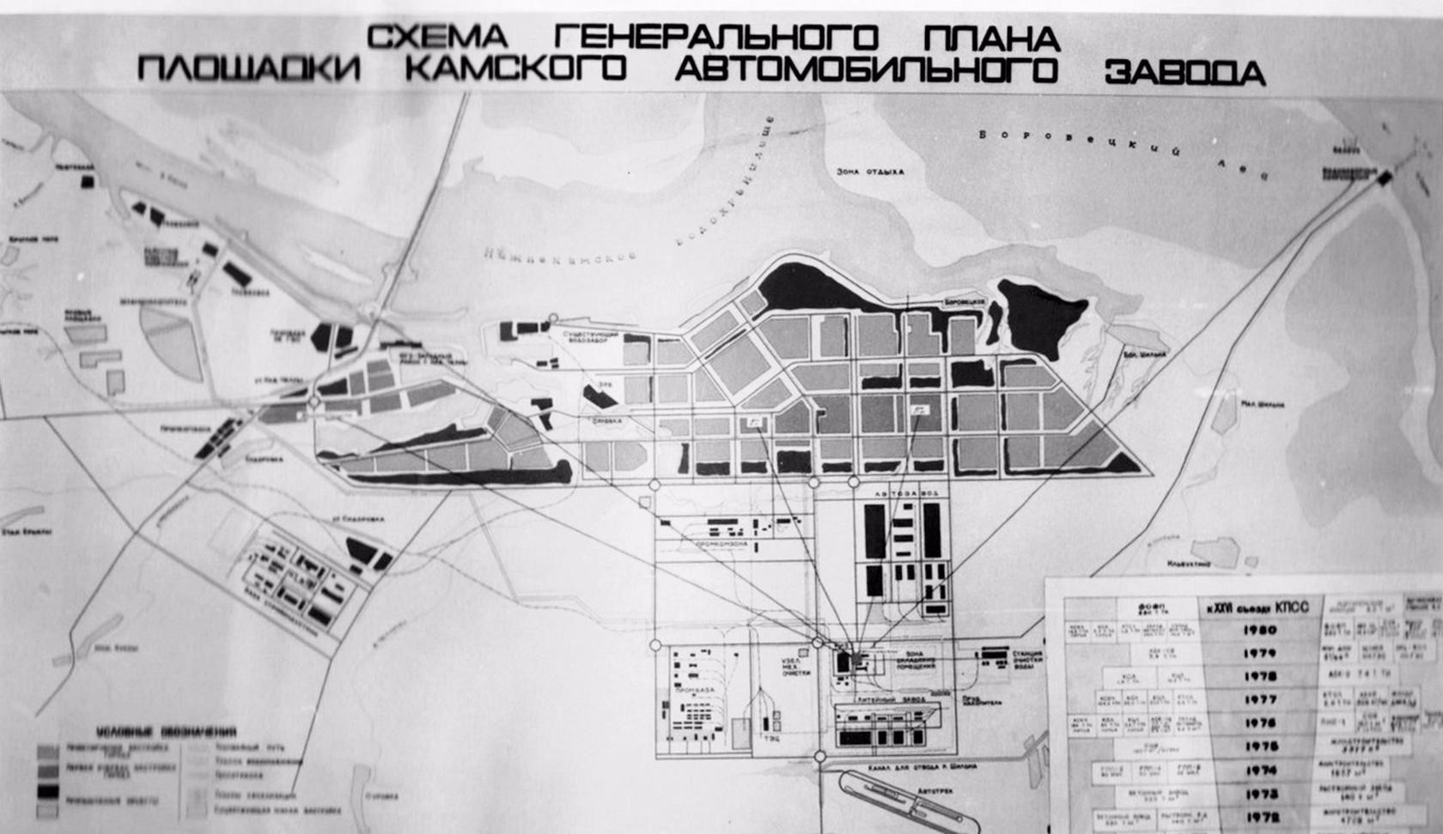
Руководителем авторского коллектива первого Генерального плана города Набережные Челны, утвержденного в 1972 году, был народный архитектор СССР, академик Борис Рубаненко (рис. 2).
Рис. 2. Схема Генерального плана города Набережные Челны 1972 года.
В основу планировочной организации города Набережные Челны была положена линейная структура открытого типа с «классическим» функциональным зонированием, с параллельным расположением промышленности, селитебной зоны, прибрежной зоной отдыха вдоль берега реки Кама (рис. 3).

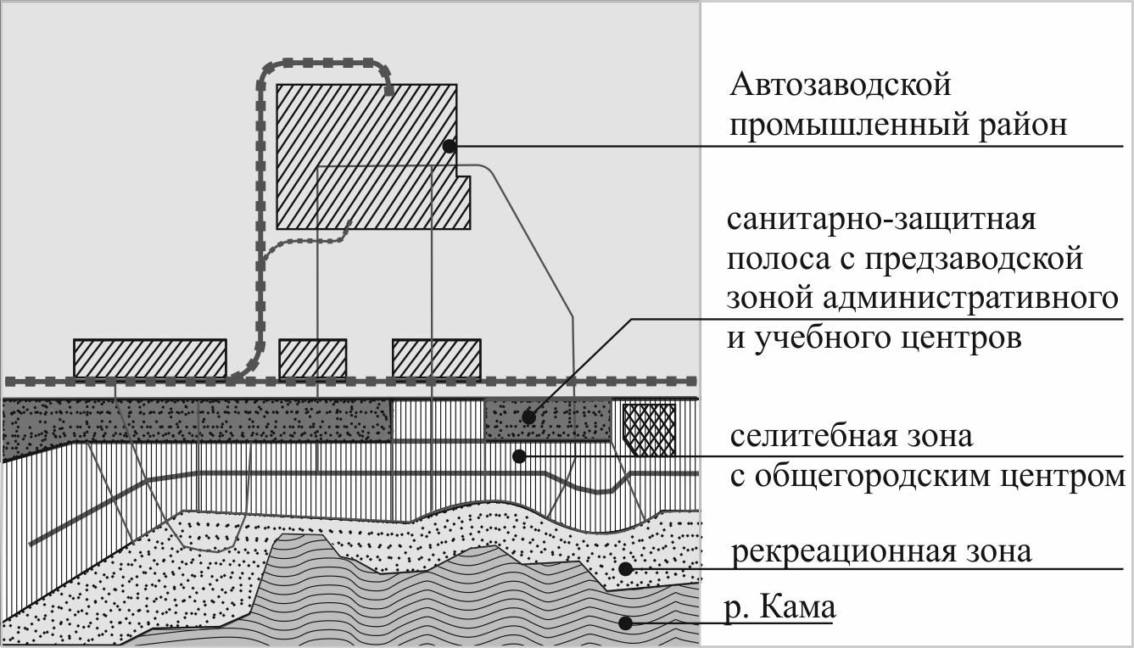
Рис. 3. Схема планировочной организации города Набережные Челны
Протяженность города вдоль береговой линии составляет более 20 километров. Ширина жилой зоны составляет в среднем 3,5-4 километров. Площадь промышленной зоны составляет около 36 квадратных километров.
Второй ключевой концепцией, заложившей особенности планировочной структуры города Набережные Челны, является концепция микрорайонной застройки. В городе Набережные Челны очень методично и последовательно применена планировочная структура, основанная на использовании в качестве ее основных единиц укрупненных микрорайонов, или, как их предлагали называть, межмагистральных жилых территорий (ММТ). Это была последовательная попытка (первая проба в Тольятти), получившая затем довольно широкое распространение в советской градостроительной практике, разработать и внедрить наиболее экономичный вариант организации новых селитебных территорий в крупных городах. Этот вариант планировочной структуры существенно экономил протяженность улично-дорожных и инженерных сетей, сохраняя при этом идею «бестранспортного» внутреннего пространства жилой среды города.
В Генеральном плане города Набережные Челны 1972 года было заложено несколько ключевых идей:
- линейный город с четким полосовым функциональным зонированием;укрупненный микрорайон (межмагистральная территория – ММТ);
- структурный «конструктор» из элементов сборного домостроения;
- репрезентативный центр как сакральное место праздничных шествий и манифестаций;
- использование «платформы» в общегородском центре ‒ как второй уровень земли (вертикальное пространственное зонирование – активно пропагандируемое еще за 30 лет до этого одним из лидеров функционализма, французским архитектором Ле Корбюзье);
- транспортно-ориентированное планирование и транспортно- ориентированная жизнедеятельность (транспорт как главное средство передвижения в городе, мобильный горожанин).

Реализация Генерального плана 1972 года
В соответствии с положениями генерального плана, разработанного совместно с коллективом института «ЦНИИП Градостроительства» и «ЦНИИЭП Жилища» в 1972 году, основу экономической базы города составляют три отрасли: машиностроение, стройиндустрия и энергетика, производственные комплексы которых определили масштаб и пространственно-планировочную структуру города. Существенным фактором, повлиявшим на пространственно- планировочную организацию города, явилась природно-ландшафтная ситуация: город должен был быть ориентирован на «большую воду» ‒ акваторию Нижнекамского водохранилища и «малую воду» ‒ Шильнинский залив, а также расположенные на их берегах лесные массивы.
В основу планировочной организации города была положена линейная структура открытого типа с жестким функциональным зонированием, с параллельным расположением промышленности, селитебной зоны, пригородной зоны отдыха. Транспортный каркас города должны были составлять продольные магистрали, связывающие жилые районы города, и поперечные, связывающие функциональные зоны между собой, и ориентированные в южном направлении на проходные заводов ПАО «КАМАЗ». Главной транспортной осью города является продольная магистраль, включающая в себя проспект Джалиля, проспект Набережночелнинский и проспект Мира. На пересечении этой транспортно- планировочной оси с главными поперечными магистралями (проспект Вахитова, проспект Дружбы Народов, проспект Яшьлек, Сармановский тракт) предусматривалось формирование основных узлов системы общегородского центра и главного ядра общегородского центра, проектируемого как крупномасштабный архитектурно-пространственный комплекс, состоящий из двух площадей: административного, культурно-просветительского назначения, и связывающая их торговая пешеходная улица, поднятая на платформу, где размещались главные общественные объекты городского значения и высотные жилые здания. Застройка общегородского центра города Набережные Челны, намеченная к освоению в границах проспекта Мира, проспекта Раиса Беляева, проспекта Сююмбике, проспекта Вахитова (15, 17, 18, 19, 21 комплексы), осуществлялась по проекту, разработанному в 1978 году «ЦНИИЭП Жилища», с участием «ЦНИИЭП Градостроительства», «ЦНИИЭП Зрелищных и спортивных сооружений», город Москва. За время реализации Генерального плана построены жилые комплексы 17, 18, здание администрации города, культурно- развлекательный центр в 15 комплексе. Территория 19 комплекса, зарезервированная под общегородской центр, застроена в основном гаражами и автостоянками. Многие крупные объекты общегородского значения, высотные жилые здания в составе ядра общегородского центра не построены или превратились в долгострой. Генеральным планом было предусмотрено и выполнено полное обеспечение города всеми видами инженерного оборудования и благоустройства. К настоящему времени построены все необходимые головные инженерные сооружения: водозабора «Белоус», водоочистные сооружения, очистные сооружения канализации (в нижнем бьефе плотины Нижнекамской ГЭС), ТЭЦ КамАЗа, котельный цех БСИ и т.д. Сооружения инженерной защиты и благоустройство территории, предусмотренные Генеральным планом, выполнены не в полном объеме. Строительство внешней и городской транспортной системы, предусмотренной в Генеральном плане 1972 года, а также проектом Генерального плана 1986 года, рассчитанного на развитие города в более крупных масштабах, почти завершено. В соответствии с Генеральным планом осуществлены вынос с территории города старого аэропорта и строительство нового аэропорта «Нижнекамск» (Бегишево), строительство железной дороги Круглое Поле ‒ Агрыз, строительство объединенного железнодорожного и автовокзала. Однако некоторые положения Генплана по развитию транспортной системы города остаются до конца нереализованными:
- не завершено строительство Московского проспекта, поэтому продольная связь осуществляется по общегородской магистрали пр. Мусы Джалиля ‒ пр. Набережночелнинский ‒ пр. Мира, а также по автомобильной дороге М-7 «Волга»;
- не построен отрезок магистрали федерального значения М-7 «Волга» Казань ‒ Уфа в обход города, поэтому транзитное движение осуществляется по городским магистралям ‒ пр. Казанский и автодороге №1;
- не осуществлен вынос грузового порта с селитебной территории города и строительство пассажирского речного порта.
Оценивая реализацию Генерального плана 1972 года в части городского озеленения и создания зоны отдыха, как одной из главных функциональных зон города, можно отметить следующее: несмотря на высокий уровень благоустройства озелененных территорий в жилых массивах и в благоустроенности отдельных участков города, крупных озелененных пространств в городе недостаточно.
В соответствии с Генеральным планом обширные территории вдоль берега Нижнекамского водохранилища предполагались к освоению в качестве зоны отдыха горожан. В настоящее время на данных территориях хаотично размещены производственные базы, гаражные кооперативы, неэксплуатируемые карьеры нерудных строительных материалов и др.
Городской парк «Прибрежный» (в настоящее время это активное место городской рекреации), который предполагалось создать на базе лесного массива на берегу водохранилища, не был благоустроен. Не организовано в достаточной мере озеленение санитарно-защитной зоны от основной промышленной территории. Вследствие ускоренного индустриального строительства, а также социально-экономических перемен, произошедших в стране, градостроительной политике, в частности, не удалось реализовать отдельные социально-, архитектурно-, экономически значимые положения предыдущего Генерального плана города. В 1998 году истек срок реализации Генерального плана 1972 года, единственного документа, имеющего юридическую силу. Остро стоят вопросы выработки стратегии градостроительного развития муниципального образования город Набережные Челны, адекватной конкретной ситуации и преемственной по отношению к предшествующим этапам развития. В 2006 году был разработан и утвержден Генеральный план города, разработаны и утверждены Правила землепользования и застройки города. В 2015 году была принята «Стратегия социально-экономического развития муниципального образования город Набережные Челны до 2021 года и на период до 2030 года». В соответствии с Федеральным законом № 172-ФЗ от 28.06.2014 «О стратегическом планировании в Российской Федерации» была необходима корректировка Генерального плана города. В 2017 году разработан и принят проект «Внесение изменений в Генеральный план муниципального образования город Набережные Челны (в части изменения границ населенного пункта)», выполнен по заказу МКУ «Исполнительный комитет муниципального образования город Набережные Челны».

Реализация Генерального плана 2006 года (по проекту внесения изменений 2017 года (на период 2006-2025 гг.)
В середине первого десятилетия ХХI века был разработан и утвержден новый Генеральный план города (2006 год), разработаны и утверждены Правила землепользования и застройки города. Новый генеральный план, в основном, пролонгировал идеи Генерального плана 1972 года, несколько расширив городскую черту, более равномерно распределил зону общественно-делового назначения, растянув ее вдоль проспекта Сююмбике и добавив объездную магистраль, огибающую территорию города с юго-восточной стороны. Однако, не продолженный системой проектов планировки локальных территорий (ППТ), схемами развития транспортной и инженерной инфраструктуры, и в содержательном плане, будучи полностью продуктом советской методики подготовки подобных документов, он не оказал ощутимого влияния на текущие повседневные процессы градостроительного развития.
Сегодня муниципальное образование город Набережные Челны является вторым по численности в Республике Татарстан ‒ более 530 тыс. человек. Город, согласно Стратегии социально-экономического развития Республики Татарстан до 2030 года, входит в состав полицентричной Камской агломерации в качестве ядра (1,1 млн. чел.). Основное социально-экономическое направление развитие Камской агломерации определено как современная индустрия.⁶
Город по-прежнему входит в перечень моногородов с наиболее сложным социально-экономическим положением (в том числе во взаимосвязи с проблемами функционирования градообразующих предприятий).⁷
В целом, Генеральный план 2006 года способствовал реорганизации административного устройства муниципального образования город Набережные Челны, образованию трех административных районов города.

Анализ реализации решений, заложенных Генеральным планом на период 2006-2025 гг. (по проекту внесения изменений 2017 года)
Таблица 1

Наименование показателя | Показатель по проекту внесения изменений 2017  года (на период 2006 -2025  гг.) на расчетный срок | На 2021 год | На 2022 год
Численность | 523 500 чел. | 530 220 чел. | 529 050 чел.
Жилищная  обеспеченность | 25 кв. м / чел. | 24,9 кв. м /чел | 26 кв. м /чел
Жилищный фонд | 13087,1 тыс. кв. м | 13146,2 тыс. кв. м | 14474,3 тыс. кв. м

⁶ Стратегия социально-экономического развития республики Татарстан до 2030 года http://mert.tatarstan.ru/rus/strategiya-sotsialno-ekonomicheskogo-razvitiya.htm,
⁷ http://government.ru/docs/14051/ .

Сравнение основных технико-экономических показателей, предполагаемых Генеральным планом на период 2006-2025 гг., и показателей использования территории города на 2021 год представлено в таблице 2.
Таблица 2

Наименование показателя | Показатель по проекту внесения изменений 2017 года (на период 2006-2025 гг.) на расчетный срок | По состоянию на 2022 год
Наименование показателя | га | га
Жилые зоны, в том числе: | 1820,9 | 2947,35
территории секционной  застройки | 1303 | 1976,54
территории блокированной застройки, малоэтажными жилыми  домами | - | 12,41
территории усадебной застройки | 517,9 | 958,366
Общественно-деловые территории | 648,8 | 436,1*
В совокупности:  - производственные,  - коммунально-складские территории  - территории  инженерных сооружений | 3767,5 | 5540,7
Территории транспортной инфраструктуры | 1746,72 | 1625,51**
Территории коллективных садов и  огородов | 1036,3 | 710,82
Рекреационные территории | 580,7 | 918,87***
Неиспользуемые территории | 4006,4 | 828,536****
* учтены: зона смешанной и общественно-деловой застройки, общественно-деловые зоны, многофункциональная общественно-деловая зона, зона специализированной общественной застройки;
** с учетом территории, в отношении которых функциональные зоны не устанавливаются ( под УДС);
***зона озелененных территорий общего пользования;
**** Иные зоны (буферные или резервные зоны).

Современная пространственная организация и функциональное использование территории муниципального образования город Набережные Челны
Общая площадь земель муниципального образования город Набережные Челны составляет 17103 га. Административно город поделен на 3 района: Центральный, Автозаводский и Комсомольский. Город по-прежнему является важным транспортным узлом Камского промышленного района. Сегодня город ‒ это жилая зона (поделенная на жилые комплексы или укрупненные микрорайоны) и промышленная зона, разделенные линиями дорог. Жилые микрорайоны обеспечены социальными объектами (детские сады, школы, поликлиники). В городе отсутствует заложенное в генеральном плане ядро общественного центра. Монотонная панельная застройка разделена проспектами шириной около 100 м, а иногда и больше. Неорганизованно, вблизи также спонтанно возникших торговых зон, формируются субцентры.
Селитебная часть города занимает практически всю территорию вдоль Нижнекамского водохранилища от жилого массива Сидоровка на юго-западе до населенного пункта Большая Шильна на юго-востоке. Обеспеченность жителей города зелеными насаждениями общего пользования на сегодняшний день – 16%. Выделяются производственные районы:
- комплекс предприятий КамАЗа;
- промышленный район ГЭС;
- юго-западный промышленный район (район пищевых производств);
- промышленный район ЗЯБ.

Особенности планировочной организации административных районов
20 апреля 1976 года Указом Президиума Верховного Совета РСФСР в городе Набережные Челны образовано два района – Автозаводский и Комсомольский; Челнинский район переименован в Тукаевский. В 2005 году муниципальное образование город Набережные Челны поделен на три административных района – появился Центральный район. Административные районы города: Автозаводский район, Центральный район, Комсомольский район.
Автозаводский район расположен в северо-восточной части муниципального образования город Набережные Челны, образован 01.01.2006 года путем объединения территории префектур «Автозаводская» и «Боровецкая», создан в целях решения вопросов местного значения и осуществления отдельных государственных полномочий, переданных органам местного самоуправления. Занимает площадь 4899 га, численность жителей – 189 тыс. человек.
Количество жилых домов в частном секторе – 1847. На территории Автозаводского района расположены ПАО «КАМАЗ», также 376 предприятий торговли, общественного питания и бытового обслуживания; банки, рынки, почтовые отделения, аптеки, учреждения здравоохранения, реабилитационный центр для детей-инвалидов, Дома ребенка, общеобразовательные учреждения, специализированные учреждения, дошкольные образовательные организации, учреждения дополнительного образования, учреждения среднего профессионального образования, высшие учебные заведения, молодежные центры, подростково-молодежные клубы, библиотеки, учреждения спорта, учреждения культуры (Дворец культуры «КАМАЗ», Органный зал, Парк культуры и отдыха «Победа», ГКЦ «Эврика»); религиозные учреждения (мечеть «Нур-Ихлас», мечеть «Чишмә», Свято-Вознесенский собор, храм Рождества Христова, Церковь Воздвижения Креста Господня).
На территории Автозаводского района расположено 25 комплексов (20, 21,
22, 23, 24, 25, 25А, 26, 27, 28, 29, 30, 46, 47, 48, 49, 50, 51, 52, 53, 54, 61, 63, 65, 69),
частный сектор – 9 микрорайонов: Боровецкое (50 А мкр), 64, 66, 67, 67 А, 68,
68А, 70А, 71.
Центральный район расположен в центральной части муниципального образования город Набережные Челны. Граница между Комсомольским и Центральным районами проходят по автодороге № 4 до транспортной развязки «Орловское кольцо», далее по автодороге № 1 до улицы Королева, далее по улице Королева до проспекта Чулман, далее на юго-запад по продолжению проспекта Чулман до продолжения улицы Нариманова, далее по продолжению улицы Нариманова в сторону реки Кама;
Граница между Автозаводским и Центральным районами проходят по автодороге № 2, далее по проспекту Хасана Туфана до Московского проспекта, далее по Московскому проспекту до проспекта Вахитова, далее по проспекту Вахитова до реки Кама. Занимает площадь 5303 га, население – 210571 человек. На территории Центрального района расположено 32 комплекса (1, 2, 3, 4, 5, 6, 7, 9, 11, 12, 13, 14, 16, 17, 18, 19, 31, 34, 35, 36, 37, 38, 39, 40, 41, 42, 43, 44, 45, 56, 58, 59, 60), частный сектор – «Чаллы Яр».
Жилой фонд Центрального района – 566 многоквартирных и индивидуальных жилых домов.
Территория Комсомольского района находится в юго-западной части города и является своего рода воротами муниципального образования город Набережные Челны: это автостанция, пристань, железнодорожный вокзал, въезд в город по Казанскому проспекту (М-7 «Волга») и Альметьевской трассе.
Комсомольский район, как административно-территориальная единица города, включает в себя поселки ГЭС (комплексы 3, 5, 6, 7, 8, 9, 10, 4а), ЗЯБ (комплексы 14, 15, 16, 17 ,18, 17АIII, 19), микрорайон Замелекесье, 11 жилых районов частного сектора: Сидоровка, Орловка, Элеваторная гора, в том числе Мироновка, Рябинушка, Красные Челны, 28 квартал, частный сектор «Замелекесье», Старые Челны, Суар, Кумыс, Камский. Также 32, 33 и 62 жилые микрорайоны, БСИ, Энергорайон. Жилой фонд на сегодняшний день составляет 538 многоквартирных домов и 3 536 домов частного сектора.
Численность жителей района составляет 138125 человек. В Комсомольском районе находятся:
- 22 учреждения общего образования;
- 38 дошкольных образовательных организаций;
- 4 учреждения среднего специального образования;
- 2 высших учебных заведения;
- 6 социальных учреждений;
- 13 учреждений здравоохранения;
- 12 учреждений культуры и искусства;
- 9 учреждений физкультуры и спорта;
- 5 детских подростковых клубов;
- 8 филиалов библиотек;
- 10 хоккейных кортов;
- 11 почтовых отделений.
На территории района расположены учреждения здравоохранения, такие как: Больница скорой медицинской помощи, Медицинский центр «Осанна», Роддом №1, Поликлиника №4, ГАУЗ Кожно-венерологический диспансер, Детская поликлиника №3, Городская больница №2, Детская поликлиника №1, Онкологический диспансер, Госпиталь для ветеранов войн, ГУЗ «Городская станция переливания крови», Противотуберкулезный диспансер.
В Комсомольском районе расположен одно из старейших высших учебных заведений города – Набережночелнинский государственный педагогический университет.
К числу значимых объектов культуры, расположенных на территории Комсомольского района, относятся: ДК «Энергетик», ТКЦ «Эврика», КЦ «Кызыл тау», МАУК «Музей истории города Набережные Челны», Центральная городская библиотека имени Мусы Джалиля. В Комсомольском районе расположены такие спортивные учреждения городского значения, как: МАОУ ДОД КДЮСШ «ЯрЧаллы», МАОУ ДОД ДЮСШ «Витязь», МАОУ ДОД ДЮСШ «Дельфин», МАОУ ДОД ДЮСШ «Строитель», МАОУ ДОД ДОСП ДЮСШ «Титан», МАОУ ДОД ДЮСШ «Заря», МБОУ ДОД ДЮСШ «Челны», МАОУ ДОД ДЮСШ №11.
На территории Комсомольского района осуществляют деятельность предприятия общественного питания, предприятия бытового обслуживания, предприятия пищевой, производственной, строительной, перерабатывающей промышленности, предприятия торговли, гаражно-строительных кооперативов, автозаправочных станций, садово-некоммерческих товариществ.
В число крупных предприятий и организаций Комсомольского района входят: ГК «Профит», ОАО Трест «Камдорстрой», ООО ДСК, ГУП «КСМ», ООО «Сатурн», ООО ПО «Начало», ЗАО ПСТ «Подряд», ЗАОрНП НЧ «КБК», ЗАО «Челны-хлеб» (Промкомзона), ООО «Электротранспорт», Железнодорожный вокзал.
В районе функционирует система служб социальной защиты городского значения: Центр социального обслуживания населения «Доверие» Министерства труда, занятости и социальной защиты Республики Татарстан, Центр социальной адаптации для лиц без определенного места жительства и занятий «Перекресток» Министерства труда, занятости и социальной защиты Республики Татарстан, ГКУСО «Набережночелнинский дом-интернат для престарелых и инвалидов», МАУ Пансионат для ветеранов труда, ГАУСО центр реабилитации инвалидов
«Изгелек», АНО ДПО Центр лечебной педагогики «Чудо-дети».

Перечень организаций, реализующих программы профессионального и
высшего образования
Таблица 3
№ п/п | Наименование образовательной организации с указанием подтипа | Статус | Количество студентов  обучающихся сегодня/  вместимость
1 | Набережночелнинский институт (филиал) федерального государственного  автономного образовательного учреждения высшего образования «Казанский | существующий | 7875 / 6009
 | (Приволжский) федеральный университет»
2 | Федеральное государственное  бюджетное образовательное учреждение высшего образования  «Набережночелнинский  государственный педагогический университет» | существующий | 3898 / 3400
3 | Набережночелнинский филиал КНИТУ- КАИ | существующий | 635 / 650
4 | Набережночелнинский филиал ЧОУ ВО  «Казанский инновационный университет имени В.Г. Тимирясова (ИЭУП)» | существующий | 1580 / 2115
5 | ГАПОУ «Набережночелнинский педагогический колледж» | существующий | 977 / 1000
6 | ГАПОУ «Набережночелнинский колледж искусств» | существующий | 207 / 207
7 | Государственное автономное профессиональное учреждение  «Набережночелнинский медицинский колледж» | существующий | 955 / 250
8 | ГАПОУ «Технический колледж им. В.Д. Поташова» | существующий | 1337 / 1350  при обучении в две смены
9 | ГАПОУ «КГАМТ им Л.Б. Васильева» СПО | существующий | 2275 / 2646
10 | ГАПОУ «Камский строительный колледж имени Е.Н. Батенчука» | существующий | 1842 / 1973
11 | ГАПОУ «Набережночелнинский политехнический колледж» | существующий | 1098 / 1050
12 | ГАПОУ «Набережночелнинский технологический техникум» | существующий | 1170 / 900
13 | НПОО «Камский гуманитарно- технический колледж» | существующий | 60 / 200

Современные планировочные районы
Исторически и географически селитебную территорию города можно разделить на два крупных планировочных района: северо-восточный район (Новый город) и юго-Западный район (поселок ГЭС). Хотя планировочная структура города выглядит сложнее – сегодня еще достаточно заметно выделяются районы исторической части города: район Элеваторной горы и прибрежного анклава города – от устья реки Мелекески до Комсомольского парка, а также район Замелекесья в границах правого берега реки Мелекески, пр. Фоменко и Сармановского тракта. Достаточно обособленно выглядит территория к востоку от железной дороги, ведущей к элеватору, между улицей Нариманова и поселком «Чаллы Яр» (территория, занимаемая ЗЯБ, ЗСК и карьером).
Северо-восточный район города решен крупными регулярными планировочными кварталами с композицией застройки, раскрываемой на зеленые массивы парков «Победа», «Гренада», «Прибрежный». Административные учреждения и объекты культурно-бытового обслуживания городского значения размещены, в основном, вдоль проспектов Мира, Вахитова, проспект Хасана Туфана, Автозаводского. Существующим центром данного района можно считать бульвар Энтузиастов, улица Академика Рубаненко и площадь на их пересечении.
Современное использование территории в границах проспекта Мира, проспекта Раиса Беляева, проспекта Сююмбике, проспекта Вахитова (15, 17, 18, 19, 21 комплексы), зарезервированной предыдущим Генеральным планом города для формирования ядра общегородского центра, характеризуется, в основном, как коммунальное. На территории размещены гаражи и автостоянки индивидуального автотранспорта жителей близлежащих микрорайонов, а также некоторые объекты деловой сферы и 25-этажный жилой дом. На прибрежных территориях, примыкающих к парку «Прибрежный» вдоль улицы Раскольникова, размещены блокированные жилые дома. В северной части района сохраняется усадебная застройка села Боровецкое. В северо-восточном направлении за проспектом Яшьлек разместился район индивидуальной жилой застройки (65 – частично, 66, 67, 71, 72 комплексы), а также жилой многоквартирной застройки (63, 64, 65 – частично, 69 комплексы). На участке территории между проспектом Мира и автодороги №1, вдоль проспекта Яшьлек, расположены гаражи, стоянки автотранспорта, производственные базы.
Юго-западный планировочный район состоит из разрозненных массивов жилой застройки, необъединенных единой планировочной структурой. На отдельных участках сохраняется усадебная застройка населенных пунктов Сидоровка, Орловка, Мироновка, Красные (Мысовые) Челны, посёлок Элеваторная Гора.
На территориях от поселка Сидоровка до места впадения реки Мелекеска в Нижнекамское водохранилище расположен поселок Гидростроителей, на территориях от Сармановского тракта до поселка Орловка – жилой массив «ЗЯБ». К поселку «ЗЯБ» с северо-восточной стороны примыкают садовые участки «Юбилейный».
Застройкой усадебного типа начато освоение территории на правом берегу р. Мелекески (жилой район «Замелекесье»). На свободных территориях данного района между усадебной застройкой и автодорогой №1 осуществлены отводы земельных участков различного назначения, в том числе для жилищного строительства. Вдоль правого берега реки Мелекеска ближе к проспекту Казанский, расположено садоводческое объединение «Союз».
Центр юго-западного района города сформировался учреждениями административного и культурно-бытового назначения, размещенными вдоль проспекта имени Мусы Джалиля, улицы Гидростроителей, улицы Центральная. В структуру центра включены спорткомплекс и бассейн между Набережной Тукая и прудом на реке Мелекеска. В городе построены и строятся объекты, которые ранее не были предусмотрены: ипподром, зеленый театр для проведения праздника «Сабантуй» (Майдан) в парке «Прибрежный», здания банков, мечети, офисы коммерческих структур, торговые комплексы и другие.
В городе создана развитая сеть учреждений воспитания и образования, однако часть зданий частично приспособлено для размещения объектов непроизводственной сферы. Большое количество объектов социальной сферы размещено во встроенных в жилые дома помещениях.
На территориях на стыке двух планировочных жилых районов расположено большое количество коммунально-складских и промышленных предприятий, инженерных сетей, железнодорожных путей и т.д.

Проблемы и задачи территориального развития
Для выявления направлений современного градостроительного развития муниципального образования город Набережные Челны были определены проблемы, напрямую связанные с градостроительными решениями Генерального плана 1972 года и возникшие в период 90-х годов ХХ века в связи с появлением рынка недвижимости. Также в разделе представлена систематизация проблем городского развития, выявленные по результатам опроса населения, анализа материалов средств массовой информации (СМИ), Стратегии социально- экономического развития города, натурного, картографического анализа и т.п. Каждой выявленной проблеме соответствует стратегическая задача, которая должна быть решена в проекте будущего Генерального плана и предложены способы ее реализации.
- Проблема: несоответствие общественно-деловой инфраструктуры города миссии и статусу ядра Камской агломерации – необходимость диверсификации городской экономики и расширения разнообразия мест приложения труда.
Задача: предусмотреть в городе территории для размещения новых объектов неоиндустрии и многопрофильной сферы услуг. Создание и развитие в городе объектов агломерационного сервиса.
Способ реализации: в числе новых объектов предусмотреть территории для формирования политехнического образовательного кластера (Политехнический университет, колледжи, технопарки). В области новой индустрии – развитие малого и среднего бизнеса, не связанного с автомобилестроением. В том числе приоритетное развитие предприятий пищевой и легкой промышленности, различные производства на основе инновационных разработок предметного дизайна.
Создание объектов агломерационного сервиса и их «связанность» с внешней транспортной инфраструктурой, должно обеспечиваться и поддерживаться формированием двух транспортно-пересадочных узлов, как новых «ворот города»: вновь формируемый ТПУ «Восточный» и ТПУ «Западный» (на базе существующего железнодорожного вокзала).
- Проблема: отсутствие развитой и привлекательной системы общегородского центра.
Задача: пересмотреть заложенный в первоначальном Генеральном плане принцип единственного доминирующего сакрального пространства общегородского центра – локально закрепленного места для политических демонстраций в дни коммунистических праздников.
Способ реализации: формирование полицентричной системы городских центральных мест, состоящей из трех площадок:
  - на территории площади Азатлык и 19 микрорайона (место, зарезервированное для общегородского центра Генеральным планом 1972 года);
  - центр в районе Междуречья, как результат редевелопмента существующей депрессивной промзоны;
  - разветвленный линейный центр в «старом» городе – вдоль Набережночелнинского проспекта и набережной реки Мелекеска.
- Проблема развития комфортной жилой среды за счет повышения уровня жилой обеспеченности населения до 32 кв. м жилой площади на каждого жителя к 2043 году.
Задача: определить на городской территории площадки для нового жилищного строительства в объемах 4 млн. кв. м. жилого фонда.
Способ реализации: разработка локальных проектов планировки и застройки резервных территорий.
- Проблема: высокая степень однообразия, невыразительность и гомогенность городской среды.

В советский период город, отвечая задачам скорейшего возведения жилого фонда, сформировал существующую застройку ограниченным количеством типовых зданий. Достичь разнообразия городской среды пытались за счет элементов благоустройства и городского дизайна: с этой целью к разработке городского дизайна привлекались лучшие специалисты того времени (Сенежская студия, уникальный художник и скульптор, ученик Сикейроса И. Ханов и др.).
Задача: выявить средовую идентичность городской застройки и, сохраняя её основы, разработать методику перехода к её разнообразию и появлению запоминающихся, художественно-выразительных фрагментов застройки.
Способ реализации: сохраняя возможность индустриального строительства, расширить и разнообразить набор типового жилищного строительства и реконструкции, существующего путем использования системы доборных элементов формирования пластики и колористики фасадов («конструктор» элементов) и внедрения индивидуальных проектов на особо значимых городских территориях (застройка Орловского поля, застройка Центрального бульвара, отдельные жилые комплексы в историческом районе города по ул. Центральная). При сохранении существующего жилого фонда, сохранение параметров жилых групп в сложившейся застройке, в отдельных случаях преобразование внешнего вида зданий, организация на первых этажах объектов общественного обслуживания, дворового благоустройства и озеленения.
- Проблема, берущая начало от градостроительных концепций рубежа 1960-70-х годов, увлеченных тенденциями автомобилизации в СССР. Излишняя транспортная ориентированность и, как результат, слабая приспособленность городской среды к пешеходному движению.
Задача: смена доминирующего тренда «город автомобилей» на тренд «город для пешехода».
Способ реализации: при дальнейшем развитии системы транспортных коммуникаций, смещение акцента от тренда «город для автомобилей» к концепции «город для пешехода». Необходимо формирование благоустроенных пешеходных коммуникаций, уплотняющихся к узлам обслуживания, строительство комфортных переходов через транспортные магистрали, разработка и обустройство «школьных» маршрутов. Развитие магистральной сети (продление проспекта Мира, создание объездной магистрали, расширение и обустройство первой дороги, трассировка дополнительных магистралей в районе Междуречья и Камской набережной), прежде всего для обслуживания общественного транспорта.
- Проблема: отсутствие организованного пространственного выхода к побережью реки Камы и практически отсутствие обустройства Камской набережной.
Задача: использовать уникальные возможности природного ландшафта города, реализовать идеи и принципы «выхода» к реке Каме, заложенные в первом Генеральном плане, которые в процессе реализации не были воплощены.
Способ реализации: формирование зеленого каркаса, пространственных и транспортно-пешеходных выходов к реке Кама, рекреационной зоны вдоль протяженной береговой линии. Развитие территории Табеевской набережной от Майдана вдоль побережья до Элеваторной горы, формирование озелененных бульваров вдоль берега реки Челна со строительством мостового перехода через реку Челна к Тукаевской набережной в районе улицы Центральной. Тем самым достигается единая пешеходная зеленая связь Табеевской и Тукаевской набережной. Создание насыщенных объектами общественного обслуживания продолжительных пешеходных связей вдоль реки Мелекеска и реки Кама.
- Проблема: однообразие планировочной структуры города сформированного крупноразмерными межмагистральными территориями (ММТ).
Задача: реорганизовать межмагистральные территории (укрупненные микрорайоны) в гибридные микрорайоны, сформированные квартально- групповой застройкой.
Способ реализации: реорганизация планировочной структуры на локальном уровне, через:

  - членение крупных межмагистральных территорий на обособленные (полуприватные) комплексы квартально-групповой застройки;
  - выявление внутри межмагистральных территорий резервов для создания открытых общественных пространств локального уровня;
  - решение проблем хранения автотранспорта, реорганизация дворовых пространств.

СОДЕРЖАНИЕ ОСНОВНЫХ РЕШЕНИЙ ГЕНЕРАЛЬНОГО ПЛАНА

Генеральный план как документ стратегического развития города. Сценарии пространственного развития муниципального образования город Набережные Челны
В Стратегии социально-экономического развития муниципального образования город Набережные Челны до 2030 года (принята в 2016 году) одна из стратегических целей определена как: «сбалансированное пространственное развитие и повышение уровня комфортности городской среды». Также в документе выявлены основные направления развития:
- идентификация города и определение его роли в агломерации;
- формирование комфортной городской среды;
- развитие информационно-коммуникационного пространства города и переход к формату «умный» город (Smart city). Концепция «умного города» предполагает объединение различных городских систем в единую, осуществляемую с помощью информационных технологий.
Основными направлениями формирования «умного города» являются:
  - умная энергетика (контроль рациональной системой использования энергетики);
  - умный транспорт – экологичность транспорта, рациональная организация парковочных пространств;
  - умное водо- и газоснабжение (контроль учета затрат и методов очистки воды);
  - умная городская среда (системы видеонаблюдения, автоматизированный контроль ресурсов, управление градостроительством на основе рационального планирования»;
  - умный дом (объединение всех обслуживающих систем отдельного здания в единую систему).
Планировочное развитие города обосновывается расчетом в потребности территории для всех основных функциональных процессов городской жизнедеятельности и ранжируется по ряду наиболее значимых задач развития.
  - Одним из важнейших вопросов градостроительного развития муниципального образования город Набережные Челны и территориальных ресурсов города является потребность в территории для жилищного строительства. Обеспечение населения города необходимым жилым фондом, удовлетворяющим запросы жителей в сопоставительном сравнении с городами- конкурентами в этом аспекте, является выход на уровень жилой обеспеченности жителей в 32 кв. м на человека при сегодняшней обеспеченности в 26 кв. м на человека. Для этого необходимо изыскать территории для строительства около 4 млн. кв. м жилья к концу расчётного срока реализации Генерального плана.
  - Вторая особенность муниципального образования город Набережные Челны ‒ несформированность системы общегородского общественного центра, где основные объекты должны быть сконцентрированы на четко выделенных, доступных и удобно расположенных локальных территориях. Проект Генерального плана Бориса Рубаненко для Нового города предлагал использовать для этого 19-ый комплекс, что оказалось нереализованной задачей. Сегодня стоит задача обеспечить это решение в современном модифицированном варианте. Этот вариант предполагает ограничение жилищного строительства в 19-ом комплексе, и организацию центрального бульвара от площади «Азатлык» до пр. Вахитова на этой территории. Для эффективной работы системы общегородского общественного центра важнейшим принципом является концентрация его основных объектов (культурных, торгово-развлекательных и досуговых) на относительно компактной и хорошо доступной территории. Еще одним принципиальным вопросом Генерального плана явилась проблема выхода зоны общественного центра города к побережью Камы и увеличение доли публичных озеленённых общественных пространств. Эта проблема решается формированием широкого озеленённого бульвара (Междуреченский бульвар) от торгового центра «Мегастрой» на Набережночелнинском проспекте к побережью Камы, между поселками Элеваторная Гора и Чаллы Яр.
Бульвар предлагается застроить высотным многоквартирным жильем и крупными объектами обслуживания городского и агломерационного уровня, включая организацию террасного парка на месте заброшенного карьера. Предлагается соединить в единую пространственную систему озелененную набережную Камы, начиная от Майдана и Табеевской набережной с Тукаевской набережной вдоль Мелекески.
Сегодня в общем балансе городской территории доля общественных озелененных пространств составляет 16%, в рамках разработанного Генерального плана этот процент должен быть повышен до 25 %.
  - Третья важнейшая задача ‒ это обеспечение системы общественного центра муниципального образования город Набережные Челны функцией ядра Камская агломерации. Это значит, что транспортная инфраструктура города должна быть приспособлена к обслуживанию «сопряженного населения», то есть населения, проживающего на территории Камской агломерации, включающей Нижнекамск, Елабугу, Менделеевск, Заинск и соответствующие сельские поселения этих районов.
  - Четвёртая важнейшая задача, ‒ являясь ядром Камской агломерации с населением более миллиона человек, город должен располагать развитой и разнообразной университетской базой. Это значит, что помимо государственного педагогического университета, филиала К(П)ФУ и других ВУЗов (ТИСБИ, ИЭУП) город должен располагать собственным Политехническим университетом с численностью студентов 10-15 тысяч человек.

Характеристика устанавливаемых (изменяемых) границ населенного пункта и земельного фонда муниципального образования город Набережные Челны

Обоснование устанавливаемых (изменяемых) границ населенного пункта
Существующие границы населенного пункта МО г. Набережные Челны были установлены следующим документом − «Внесение изменений в Генеральный план г. Набережные Челны (в части изменения границ населенного пункта)» 2017 г. Согласно данному документу, общая площадь территории в пределах границы муниципального образования город Набережные Челны на 2022 год составляет 17103 га. Общая площадь территории в пределах границы населенного пункта муниципального образования город Набережные Челны составляет 165,98 кв. км.
Настоящим проектом Генерального плана предусматривается изменение границы населенного пункта муниципального образования город Набережные Челны как в части исключения из границ населенного пункта ряда участков, так и в части включения согласно Таблице 6.

Таблица 6
№ | Описание | Земельный участок | Площадь, га | Основание
ИСКЛЮЧАЮТСЯ ИЗ ГРАНИЦ НАСЕЛЕННОГО ПУНКТА
1 | Участки, предназначенные для разработки карьера (участок №1 рис. 8) | Земельный участок с кадастровым номером 16:52:010101:410 (32600 кв. м); | 24,318 | По обращению собственника  земельного участка
1 |  | Земельный участок с кадастровым номером 16:52:010101:411 (119667 кв. м) | 24,318 | По обращению собственника  земельного участка
1 |  | Территория недр «Камское-4» ‒ земельный участок с кадастровым номером 16:52:010101:49 (сейчас  расформирован, площадь ‒ 69432,49 кв. м) | 24,318 | По обращению собственника  земельного участка
1 |  | Территория, примыкающая к земельному участку  16:52:010101:411 с северо-восточной стороны (земельный участок без кадастрового номера площадью 21480 кв. м). | 24,318 | По обращению собственника  земельного участка
2 | Исключение из границ муниципального образования  город Набережные Челны участков с целью обеспечения минимально допустимого расстояния от магистральных нефтепроводов и нефтеперекачивающей станции (участок №2 рис. 8) | Исключаемые из границ населенного пункта территории сформированы минимальными  отступами согласно СП 36.13330.2012 и включают в себя земельные участки с кадастровыми номерами 16:52:080503:1744 (площадью 6887 кв. м),  16:52:080503:1745 (площадью 11127 кв. м),  16:52:080503:308 (площадью 1367 кв. м), 16:39:000000:985  (площадью 6262 кв. м), а также земельные участки без установленных границ. | 20,572 | По обращению собственника⁸

⁸ По территории муниципального образования город Набережные Челны проходят участки магистрального нефтепровода МН
«Набережные Челны-Альметьевск-2» (16:00:000000:394), МН «Набережные Челны-Альметьевск-1» (16:00:000000:1025), МН «Киенгоп- Набережные Челны» (16:00:000000:393), а также нефтеперекачивающая станция «Набережные Челны». На сегодняшний день границы населенного пункта муниципального образования город Набережные Челны установлены без соблюдения зон минимальных расстояний магистральных нефтепроводов: в соответствии с пунктом 7.15, таблицей 4, 5 СП 36.13330.2012 минимальное расстояние до городов, других населенных пунктов составляет: от оси магистральных трубопроводов номинальным диаметром свыше 500 до 1000 мм ‒ не менее 150 метров, до нефтеперекачивающей станции 2 категории не менее 150 метров.

3 | Исключение из границ населенного пункта фрагмента земельного участка с целью исключения  пересечения границ населенного пункта и границ земельного участка  (участок №3 рис. 8) | Фрагмент земельного участка с кадастровым номером 16:52:010103:6 | 0,094 | Заложено Генеральным  планом
4 | Исключение из границ населенного пункта земельных участков  Лесного фонда согласно Приказу об установлении границ  лесничеств на землях лесного фонда №1068  «О внесении изменений к приказу 14.02.2019 №245.», Протоколов совещания рабочей комиссии по  рассмотрению вопросов, связанных с приведением в соответствие  сведений ЕГРН и ГЛР от 04.09.2023 и 16.10.2023  (Приложение 1) (участки №4-16 рис. 8) | Территория земель Татарстанского участкового  Елабужского лесничества | 39,890 | Заложено Генеральным  планом
4 |  | Территория, примыкающая к участку 16:52:060401:223 | 0,044 | Заложено Генеральным  планом
4 |  | Территория, примыкающая к участкам 16:52:060401:54,  16:52:060401:877, 16:52:060401:114 | 0,018 | Заложено Генеральным  планом
4 |  | Территория между участками 16:52:060401:236 и  16:52:060401:120 | 0,009 | Заложено Генеральным  планом
4 |  | Территория, примыкающая к участкам 16:52:060402:470,  16:52:060402:686 | 0,067 | Заложено Генеральным  планом
4 |  | Территория, примыкающая к участку 16:52:060402:687 | 0,017 | Заложено Генеральным  планом
4 |  | Территория, примыкающая к участкам 16:52:060402:111,  16:52:060402:372, 16:52:060402:117 | 0,83 | Заложено Генеральным  планом
4 |  | Территория, примыкающая к участку 16:52:060407:88 | 0,007 | Заложено Генеральным  планом
4 |  | Территория, примыкающая к участкам 16:52:060407:330 и  16:52:060407:8 | 0,024 | Заложено Генеральным  планом
4 |  | Территория, примыкающая к участкам 16:52:060405:317 и 16:52:060407:12 и включающая в себя земельные участки 16:52:060405:311, 16:52:060405:312, 16:52:060405:313,  16:52:060405:314 | 0,728 | Заложено Генеральным  планом
4 |  | Территория, примыкающая к участкам 16:52:060404:4,  16:52:060407:174, 16:52:060407:939 и 16:52:060404:197 | 0,087 | Заложено Генеральным  планом
4 |  | Территория, примыкающая к участку  16:52:060404:444 | 0,139 | Заложено Генеральным  планом
4 |  | Территория, включающая в себя участок  16:52:060404:643, и граничащая с образуемым участком 16:52:060404:643:ЗУ1 (Распоряжение № 2383-р «Об  утверждении схемы расположения земельного участка на | 0,215 | Заложено Генеральным  планом

кадастровом плане территории» Исполнительного комитета МО город Набережные челны Республики
Татарстан от 20.10.2023 (Приложение № 2))
 | Исключение из границ населенного пункта фрагмента земельного участка для приведения в  соответствие с сведениями ЕГРН  (участок №18 рис. 8) | Фрагмент земельного участка с кадастровым номером 16:39:021001:27 | 4,39 | По обращению Исполнительного комитета МО г.  Набережные Челны
ВКЛЮЧЕНИЕ В ГРАНИЦЫ НАСЕЛЕННОГО ПУНКТА
5 | Включение в границы населенного пункта  (участок №17 рис. 8) | Земельный участок с кадастровым номером  16:00:000000:1326 по адресу ул. Абдуллы Алиша, 15А. (см. Приложение № 3) | 0,1582 | Заложено Генеральным  планом

С учетом вышеизложенного, общая площадь земель в пределах предлагаемой границы населенного пункта в рамках разрабатываемого Генерального плана составит 165086038,0 кв.м. (Рис. 8).

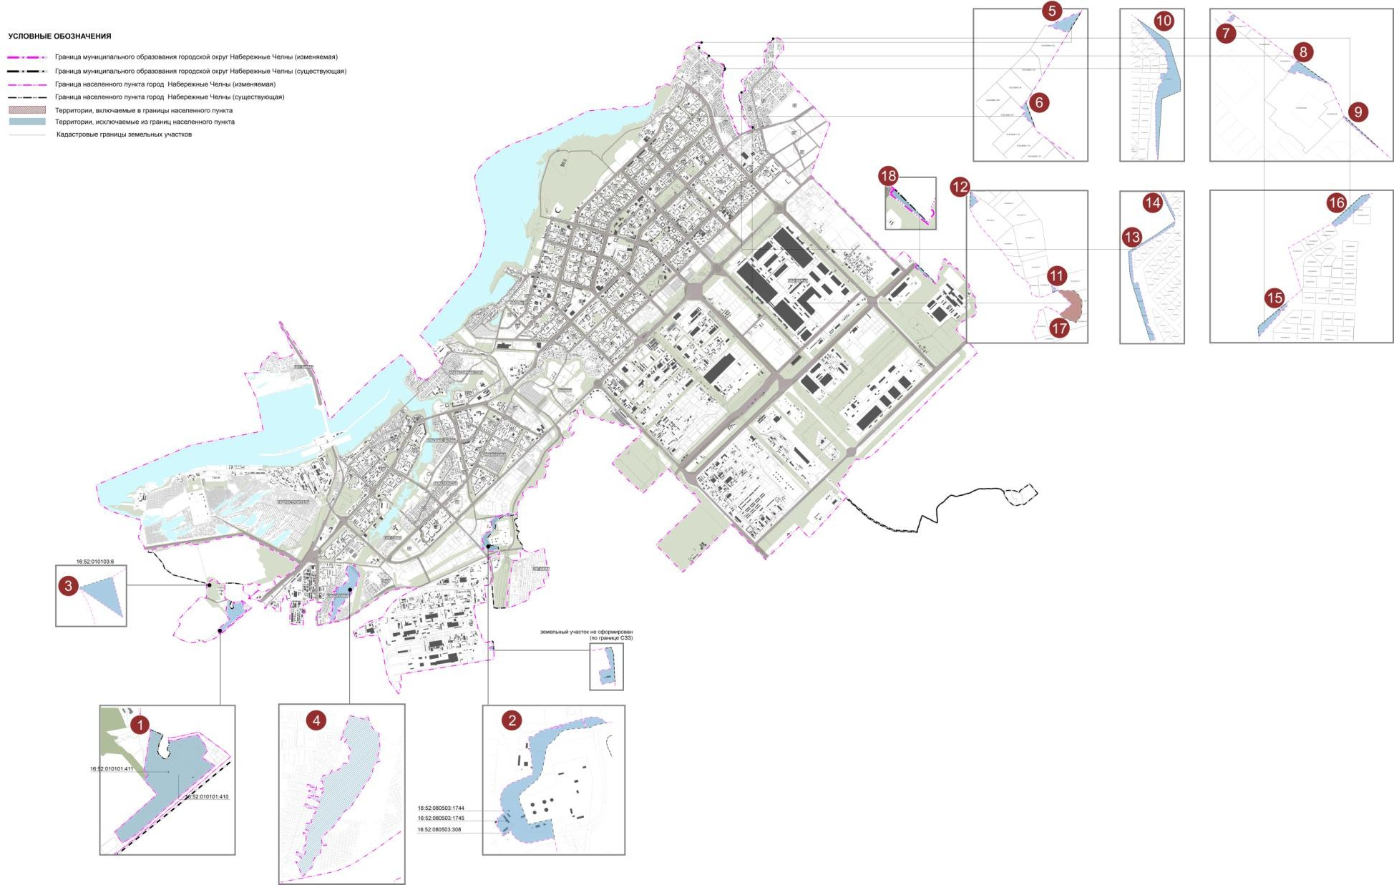
Рис. 8. Карта границ населенного пункта муниципального образования город Набережные Челны

Характеристика земельного фонда муниципального образования город Набережные Челны
По Земельному Кодексу Российской Федерации земельный фонд представлен 7 категориями, как части земельного фонда, выделяемые по основному целевому назначению и имеющие определенный правовой режим:
        - земли сельскохозяйственного назначения;
        - земли населенных пунктов;
        - земли промышленности, энергетики, транспорта, связи, радиовещания, телевидения, информатики, земли для обеспечения космической деятельности, земли обороны, безопасности и земли иного специального назначения;
        - земли особо охраняемых территорий и объектов;
        - земли лесного фонда;
        - земли водного фонда;
        - земли запаса.
Перевод земель будет осуществляться по основаниям, предусмотренным Земельным кодексом РФ и Федеральным законом от 21.12.2004 № 172-ФЗ «О переводе земель из одной категории в другую». Установление или изменение границ населенных пунктов, а также включение земельных участков в границы населенных пунктов либо исключение земельных участков из границ населенных пунктов является переводом земель населенных пунктов или земельных участков в составе таких земель в другую категорию, либо переводом земель или земельных участков в составе таких земель из других категорий в земли населенных пунктов. Установлением или изменением границ населенных пунктов является утверждение или изменение генерального плана, отображающего границы населенных пунктов.
В рамках реализации Генерального предусмотрены мероприятия по изменению категории земель:
- По обращению собственников и решению Исполнительного комитета, предусмотрен перевод земель из категории «земли населенных пунктов» в категорию «земли промышленности, энергетики, транспорта, связи, радиовещания, телевидения, информатики, земли для обеспечения космической деятельности, земли обороны, безопасности и земли иного специального назначения» участков, предназначенных для разработки карьера общей площадью 243180 кв. м.:
  - земельный участок с кадастровым номером 16:52:010101:410, расположенный по адресу: Альметьевский тракт, 29;
  - земельный участок с кадастровым номером 16:52:010101:411, расположенный по адресу Альметьевский тракт, 29А;
- территория недр «Камское-4» ‒ земельный участок с кадастровым номером 16:52:010101:49 (сейчас расформирован, Приложение № 4) площадью 69432,49 кв. м;
- территория, примыкающая к земельному участку 16:52:010101:411 с северо-восточной стороны (земельный участок без кадастрового номера площадью 21480 кв. м).
- С целью соблюдения зон минимальных расстояний магистральных нефтепроводов и нефтеперекачивающей станции до границ населенного пункта, Генеральным планом предусматривается перевод земель из категории «земли населенных пунктов» в категорию «земли промышленности, энергетики, транспорта, связи, радиовещания, телевидения, информатики, земли для обеспечения космической деятельности, земли обороны, безопасности и земли иного специального назначения» участков. Земельные участки общей площадью 205720 кв. м сформированы минимальными расстояниями согласно СП 36.13330.2012 и включают в себя включают в себя земельные участки с кадастровыми номерами 16:52:080503:1744 (площадью 6887 кв. м), 16:52:080503:1745 (площадью 11127 кв. м) и 16:52:080503:308 (площадью 1367 кв. м), а также земельные участки без установленных границ.
- Предусмотрен перевод земель из категории «земли сельскохозяйственного назначения» в «земли населенного пункта» земельного участка с кадастровым номером 16:00:000000:1326 по ул. Абдуллы Алиша, 15А.

Для участка с кадастровым номером 16:00:000000:1326 по ул. Абдуллы Алиша, 15А устанавливается функциональная зона согласно Рисунку 9.
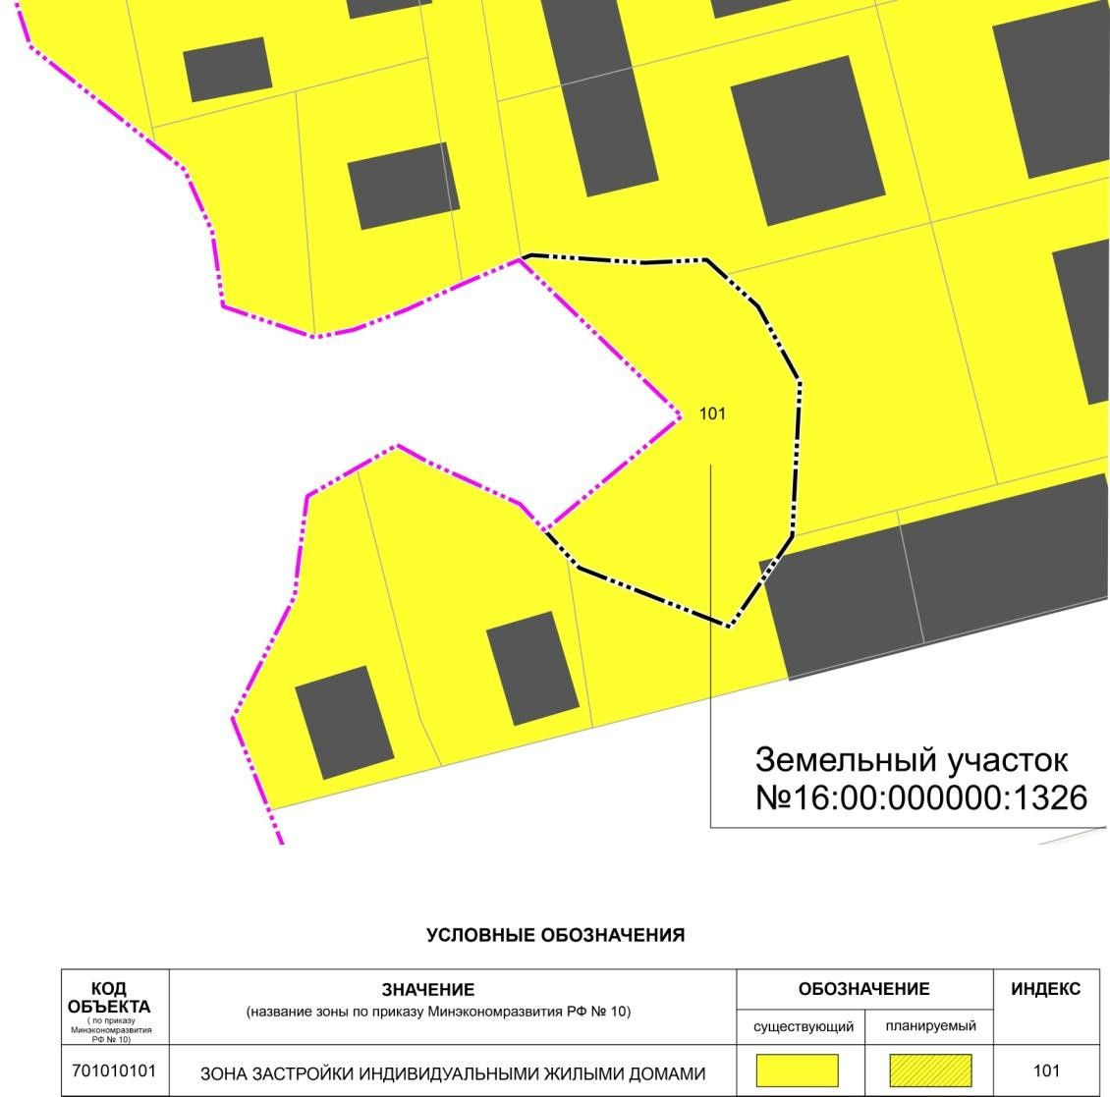

Рис. 9. Выкопировка карты функционального зонирования для земельного участка
16:00:000000:1326

Развитие жилых зон. Новое жилищное строительство и реконструкция жилищного фонда
Разработка предложений по организации жилых зон, реконструкции существующего жилого фонда и размещению площадок нового жилищного строительства ‒ одна из приоритетных задач Генерального плана. Проектные предложения опираются на результаты градостроительного анализа: техническое состояние и строительные характеристики жилого фонда, распределение жилого фонда по районам города, динамика и структура жилищного строительства, историческая, архитектурная и средовая ценность застройки, экологическое состояние территории, современные градостроительные тенденции в жилищном строительстве.

Новое жилищное строительство.
Согласно прогнозу, выполненному согласно Стратегии социально- экономического развития Республики Татарстан до 2030 года, в 2043 году обеспеченность населения жильем составит 32 кв.м. на 1 жителя. К 2043 году в общей сложности потребуется 18023040 кв. м общей площади жилья. С учетом того, что на 2022 год общая площадь жилья составляет 14474372 кв. м, для полного обеспечения прогнозируемого населения жильем необходимо дополнительно около 4 млн. кв.м. Новое жилищное строительство предполагается внутри современной границы города⁹ (табл. 9, рис. 10).

⁹ Представлены свободные территории для нового жилищного строительства без учета территорий садоводческих товариществ, планируемых к реконструкции.

Территории нового жилищного строительства
Таблица 9
НОМЕ Р | ФУНКЦИОНАЛЬНАЯ ЗОНА | ПЛОЩАДЬ, ГА | ЧЕЛОВЕК, ЧЕЛ | ПЛОТНОСТЬ (ЧЕЛ/ГА) | ЖИЛОЙ ФОНД ( КВ.М.) | ОЧЕРЕД- НОСТЬ¹⁰
1 | Зона застройки индивидуальными жилыми  домами | 3,87 | 503,1 | 130 | 16099,2 | 1
2 | Зона застройки индивидуальными жилыми  домами | 0,44 | 57,2 | 130 | 1830,4 | 1
3 | Зона застройки индивидуальными жилыми  домами | 10,59 | 1376,7 | 130 | 44054,4 | 1
4 | Зона застройки малоэтажными жилыми  домами (до 4 этажей, включая мансардный) | 1,75 | 227,5 | 130 | 7280 | 1
5 | Зона застройки малоэтажными жилыми  домами (до 4 этажей, включая мансардный) | 4,43 | 575,9 | 130 | 18428,8 | 1
6 | Зона застройки малоэтажными жилыми  домами (до 4 этажей, включая мансардный) | 3,83 | 497,9 | 130 | 15932,8 | 1
7 | Зона застройки малоэтажными жилыми  домами (до 4 этажей, включая мансардный) | 4,13 | 536,9 | 130 | 17180,8 | 1
8 | Зона застройки малоэтажными жилыми  домами (до 4 этажей, включая мансардный) | 5,81 | 755,3 | 130 | 24169,6 | 1
9 | Зона застройки малоэтажными жилыми  домами (до 4 этажей, включая мансардный) | 0,76 | 98,8 | 130 | 3161,6 | 1
10 | Зона застройки многоэтажными жилыми  домами (9 этажей и более), планируемая | 1,87 | 407,66 | 218 | 13045,12 | 1
11 | Зона застройки многоэтажными жилыми | 6,18 | 1347,24 | 218 | 43111,68 | 1

¹⁰ 1 очередь – 2029-2035 годы;
2 очередь – 2036-2043 годы.

 | домами (9 этажей и более)
12 | Зона застройки многоэтажными жилыми  домами (9 этажей и более), планируемая | 14,23 | 3102,14 | 218 | 99268,48 | 1
13 | Зона застройки многоэтажными жилыми  домами (9 этажей и более), планируемая | 10,57 | 2304,26 | 218 | 73736,32 | 1
14 | Зона застройки многоэтажными жилыми  домами (9 этажей и более), планируемая | 2,55 | 555,9 | 218 | 17788,8 | 1
15 | Зона застройки многоэтажными жилыми  домами (9 этажей и более), планируемая | 16,07 | 3503,26 | 218 | 112104,32 | 1
16 | Зона застройки многоэтажными жилыми  домами (9 этажей и более), планируемая | 1,62 | 353,16 | 218 | 11301,12 | 1
17 | Зона застройки многоэтажными жилыми  домами (9 этажей и более), планируемая | 3,89 | 848,02 | 218 | 27136,64 | 1
18 | Зона застройки многоэтажными жилыми  домами (9 этажей и более), планируемая | 2,25 | 490,5 | 218 | 15696 | 1
19 | Зона застройки многоэтажными жилыми  домами (9 этажей и более), планируемая | 1,83 | 398,94 | 218 | 12766,08 | 1
20 | Зона застройки многоэтажными жилыми  домами (9 этажей и более), планируемая | 1,31 | 285,58 | 218 | 9138,56 | 1
21 | Зона застройки многоэтажными жилыми  домами (9 этажей и более) | 12,67 | 2762,06 | 218 | 88385,92 | 1
22 | Зона застройки многоэтажными жилыми  домами (9 этажей и более) | 5,12 | 1116,16 | 218 | 35717,12 | 1
23 | Зона застройки многоэтажными жилыми  домами (9 этажей и более) | 14,18 | 3091,24 | 218 | 98919,68 | 1
24 | Зона застройки многоэтажными жилыми  домами (9 этажей и более) | 9,93 | 2164,74 | 218 | 69271,68 | 1
25 | Зона застройки многоэтажными жилыми  домами (9 этажей и более) | 2,89 | 630,02 | 218 | 20160,64 | 1
26 | Зона застройки многоэтажными жилыми | 0,81 | 176,58 | 218 | 5650,56 | 1

 | домами (9 этажей и более)
27 | Зона застройки многоэтажными жилыми  домами (9 этажей и более) | 13,67 | 2980,06 | 218 | 95361,92 | 1
28 | Зона застройки многоэтажными жилыми  домами (9 этажей и более) | 4,47 | 974,46 | 218 | 31182,72 | 1
29 | Зона застройки многоэтажными жилыми  домами (9 этажей и более) | 26,57 | 5792,26 | 218 | 185352,32 | 1
30 | Зона застройки многоэтажными жилыми  домами (9 этажей и более) | 13,49 | 2940,82 | 218 | 94106,24 | 1
31 | Зона застройки многоэтажными жилыми  домами (9 этажей и более) | 26,16 | 5702,88 | 218 | 182492,16 | 2
32 | Зона застройки многоэтажными жилыми  домами (9 этажей и более) | 18,7 | 4076,6 | 218 | 130451,2 | 1
33 | Зона застройки многоэтажными жилыми  домами (9 этажей и более) | 11,29 | 2461,22 | 218 | 78759,04 | 2
34 | Зона застройки многоэтажными жилыми  домами (9 этажей и более), планируемая | 17,41 | 3795,38 | 218 | 121452,16 | 2
35 | Зона застройки многоэтажными жилыми  домами (9 этажей и более) | 26,42 | 5759,56 | 218 | 184305,92 | 2
36 | Зона застройки многоэтажными жилыми  домами (9 этажей и более) | 39,95 | 8709,1 | 218 | 278691,2 | 1
37 | Зона застройки многоэтажными жилыми  домами (9 этажей и более) | 28,76 | 6269,68 | 218 | 200629,76 | 2
38 | Зона застройки многоэтажными жилыми  домами (9 этажей и более) | 11,15 | 2430,7 | 218 | 77782,4 | 1
39 | Зона застройки многоэтажными жилыми  домами (9 этажей и более) | 47,48 | 10350,64 | 218 | 331220,48 | 2
40 | Зона застройки многоэтажными жилыми  домами (9 этажей и более) | 0,47 | 102,46 | 218 | 3278,72 | 1
41 | Зона застройки многоэтажными жилыми | 1,82 | 396,76 | 218 | 12696,32 | 2

 | домами (9 этажей и более)
42 | Зона застройки многоэтажными жилыми  домами (9 этажей и более) | 41,11 | 8961,98 | 218 | 286783,36 | 1
43 | Зона застройки многоэтажными жилыми  домами (9 этажей и более) | 28,76 | 6269,68 | 218 | 200629,76 | 1
44 | Зона застройки многоэтажными жилыми  домами (9 этажей и более) | 61,49 | 13404,82 | 218 | 428954,24 | 1
45 | Зона застройки многоэтажными жилыми  домами (9 этажей и более) | 22,4 | 4883,2 | 218 | 156262,4 | 1
46 | Зона застройки многоэтажными жилыми  домами (9 этажей и более) | 11,37 | 2478,66 | 218 | 79317,12 | 1
47 | Зона застройки среднеэтажными жилыми  домами (5-8 эт.) | 6,34 | 1077,8 | 170 | 34489,6 | 1
48 | Зона смешанной и общественно-деловой  застройки | 7,31 | 657,9 | 90 | 21052 | 2
49 | Зона застройки среднеэтажными жилыми  домами (5-8 эт.) | 7,75 | 1317,5 | 170 | 42160 | 1
50 | Зона застройки среднеэтажными жилыми  домами (5-8 эт.) | 10,5 | 1785 | 170 | 57120 | 1
51 | Зона застройки среднеэтажными жилыми  домами (5-8 эт.) | 5,02 | 853,4 | 170 | 27308,8 | 2
52 | Зона застройки среднеэтажными жилыми  домами (5-8 эт.) | 6,17 | 1048,9 | 170 | 33564,8 | 1
53 | Зона застройки среднеэтажными жилыми  домами (5-8 эт.) | 6,75 | 1147,5 | 170 | 36720 | 1
54 | Зона застройки среднеэтажными жилыми  домами (5-8 эт.) | 2,95 | 501,5 | 170 | 16048 | 1
55 | Зона застройки среднеэтажными жилыми  домами (5-8 эт.) | 3,87 | 657,9 | 170 | 21052,8 | 2
56 | Зона застройки среднеэтажными жилыми | 2,06 | 350,2 | 170 | 11206,4 | 1

 | домами (5-8 эт.)
57 | Зона смешанной и общественно-деловой  застройки | 3,62 | 325,8 | 90 | 10425,6 | 1
58 | Зона смешанной и общественно-деловой  застройки | 13,81 | 1242,9 | 90 | 39772,8 | 1
59 | Зона смешанной и общественно-деловой  застройки | 11,25 | 1012,5 | 90 | 32400 | 1
60 | Зона смешанной и общественно-деловой  застройки | 1,33 | 119,7 | 90 | 3830,4 | 2
61 | Зона смешанной и общественно-деловой  застройки | 2,36 | 212,4 | 90 | 6796,8 | 2
62 | Зона смешанной и общественно-деловой  застройки | 4,93 | 443,7 | 90 | 14198,4 | 1
63 | Зона смешанной и общественно-деловой  застройки, | 14,99 | 1349,1 | 90 | 43171,2 | 2
64 | Зона смешанной и общественно-деловой  застройки | 14,02 | 1261,8 | 90 | 40377,6 | 2
65 | Зона застройки малоэтажными жилыми домами (до 4 этажей, включая мансардный), планируемая | 1,08 | 140,4 | 130 | 4492,8 | 1
66 | Зона застройки малоэтажными жилыми домами (до 4 этажей, включая мансардный), планируемая | 4,09 | 531,7 | 130 | 17014,4 | 1
67 | Зона застройки многоэтажными жилыми домами (9 этажей и более), планируемая | 0,7 | 221,9 | 317 | 7100 | 1
68 | Зона застройки многоэтажными жилыми домами (9 этажей и более), планируемая | 9,63 | 1969,6 | 205 | 63028,4 | 1
 | ВСЕГО | 737,05 | 145137 |  | 4644376,51

На первую очередь реализации Генерального плана (2023-2035 годы) намечено освоение крупных площадок внутри города:
- район Орловского поля;
- район Междуреченского бульвара с нефункционирующими предприятиями: Завод ячеистых бетонов и завод силикатного кирпича;
- Район Замелекесье.
Жилищное строительство на данных территориях составит около 2,5 млн. кв.м.

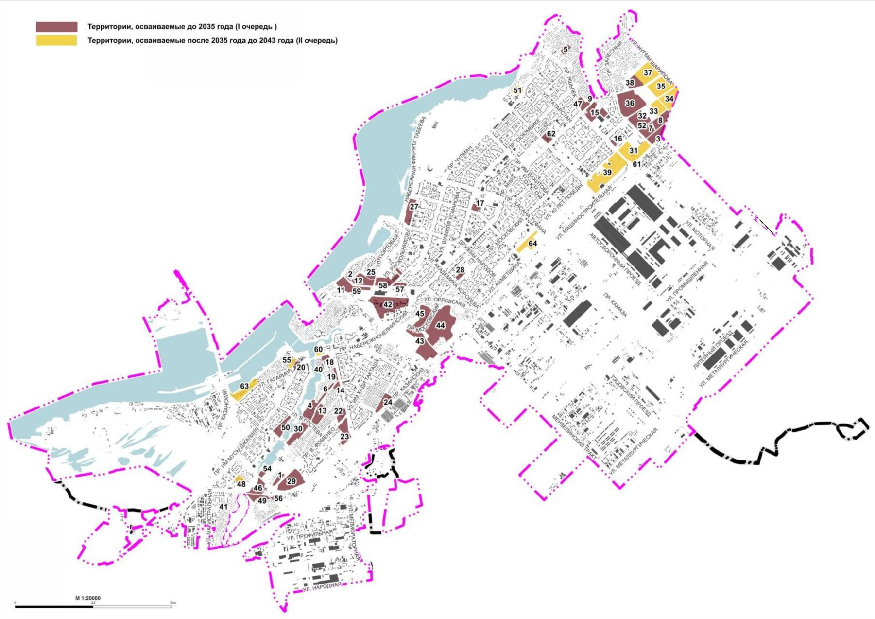
Рис. 10. Карта резервных территорий для жилищного строительства муниципального образования город Набережные Челны.

Развитие системы обслуживания: планируемые к размещению объекты местного, регионального и федерального значения

Планируемые к размещению объекты местного значения в области среднего профессионального образования и высшего образования, здравоохранения, физической культуры и массового спорта, в области досуга, культуры и искусства
Развитие и совершенствование сферы обслуживания – непременное условие устойчивого развития города, способствующего принципиальному улучшению жизни населения. Генеральным планом предлагается реконструкция и модернизация существующих объектов обслуживания в направлении повышения качества обслуживания – расширения ассортимента услуг, развития материально- технической базы услуг, внедрения компьютеризации, использования свободных территорий для развития спортивных и культурных центров обслуживания населения всех категорий и возрастов и т.д. Во всех районах массового нового жилищного строительства предусматривается размещение полного комплекса учреждений обслуживания повседневного спроса с целью их максимального приближения к жилой застройке и обеспечения радиусов доступности, предусматриваемых нормативными документами. При расчете необходимого количества объектов обслуживания принято во внимание, что муниципальное образование город Набережные Челны является центром развивающейся Камской агломерации.
В рамках разработки Генерального плана произведен анализ обеспеченности населения муниципального образования город Набережные Челны объектами социально-культурного и коммунально-бытового обслуживания (Таблица 10). Далее произведен расчет необходимых мощностей объектов обслуживания на расчетный срок реализации Генерального плана, исходя из прогнозной численности населения на 2043 год – 563220 человек (Таблица 11, рис. 11).

Анализ обеспеченности населения муниципального образования город Набережные Челны объектами социально-культурного и коммунально-бытового обслуживания
Таблица 10

Наименование | Единица измерения | Норма | Документация | Фактическая обеспеченность  на 2022 г. ¹¹ | Потребность на  расчетный срок  (2043 г.)¹² | Обеспеченность относительно проектной потребности,  %
Дошкольные  образовательные организации | место | 72 места на 100  детей от 0 до 7 лет | РНГП РТ¹³ | 33635 | 42538 | 79
Общеобразовательные организации | место | 100 мест на 100  детей от 7 до 18 лет | РНГП РТ | 64942 | 84483 | 76
Объекты дополнительного образования | место | 33 места на 100  детей от 5 до18 лет | РНГП РТ | 13055 | 20400 | 63,9
Государственные лечебно- профилактические  медицинские организации, оказывающие медицинскую помощь в амбулаторных и стационарных условиях, для взрослого и детского  населения | койка | 7,5 койки на 1000 человек | РНГП РТ | 3259 | 4224 | 77,1
Государственные лечебно- | посещение | 19,7 посещения в | РНГП РТ | 8178 | 11095 | 73,7

¹¹ По данным исполнительного комитета муниципального образования город Набережные Челны
¹² Прогнозная численность населения на 2043 год - 563220 человек
¹³ Республиканские нормативы градостроительного проектирования Республики Татарстан (в ред. Постановлений КМ РТ от 03.06.2022 № 519, от 03.10.2022 № 1059, от 15.11.2022 № 1217, от 11.02.2023 № 141, от 02.06.2023 N 678, от 04.09.2023 № 1063)

Наименование | Единица измерения | Норма | Документация | Фактическая обеспеченность  на 2022 г. ¹¹ | Потребность на  расчетный срок  (2043 г.)¹² | Обеспеченность относительно проектной потребности,  %
профилактические медицинские организации, оказывающие медицинскую помощь в амбулаторных условиях, для взрослого и  детского населения | в смену | смену на 1000 человек
Скорая медицинская помощь (Общепрофильные  выездные бригады) | бригада | 1 бригада на каждые 10 тыс. человек  обслуживаемого населения | РНГП РТ | 62 | 56 | 110
Спортивные залы общего пользования | кв. м площади  пола | 220 кв.м площади пола на 1000 человек | РНГП РТ | 50485 | 123908 | 40
Плоскостные спортивные сооружения | га | 0,2 га на 1000 человек | РНГП РТ | 55,5 | 112,6 | 49
Стадионы с трибунами на 1500 мест и более | объект | 1 объект на 100 000 человек | РНГП РТ | 2 | 6 | 33,3
Плавательные бассейны | кв. м зеркала  воды | 25 кв. м зеркала воды на 1000  человек | РНГП РТ | 8086 | 14080 | 57,4
Клубы | посадочное  место | 5-4 места на 1000  человек | Распоряжение  Министерства | 5619 | 2252 | 249

Наименование | Единица измерения | Норма | Документация | Фактическая обеспеченность  на 2022 г. ¹¹ | Потребность на  расчетный срок  (2043 г.)¹² | Обеспеченность относительно проектной потребности,  %
культуры РФ
№ Р-965¹⁴
Театры | место | 3-2 места на 1000 жителей | Распоряжение Министерства культуры РФ  № Р-965 | 995 | 1126 | 88
Кинотеатры | место | 25 мест на 1000 жителей | СП 42.13330.2016¹⁵ | 2199 | 14080 | 15,6
Концертные залы | место | 3-2 места на 1000 жителей | Распоряжение Министерства культуры РФ № Р-965 | 3152 | 1126 | 279

¹⁴ Распоряжение Министерства культуры РФ от 2 августа 2017 г. № Р-965 О методических рекомендациях субъектам РФ и органам местного самоуправления по развитию сети организаций культуры и обеспеченности населения услугами организаций культуры
15 СП 42.13330.2016 «СНиП 2.07.01-89* Градостроительство. Планировка и застройка городских и сельских поселений» (Приказ Минстроя
России от 30 декабря 2016 г. № 1034/пр)

Наименование | Единица измерения | Норма | Документация | Фактическая обеспеченность  на 2022 г. ¹¹ | Потребность на  расчетный срок  (2043 г.)¹² | Обеспеченность относительно проектной потребности,  %
Городские массовые библиотеки | тыс.ед.хран ения | 4 тыс. ед.хранения  на 1000 человек, дополнительно в центральной библиотеке 0,1  тыс.ед.хранения на 1000 человек | СП 42.13330.2016 | 734,9 | 2309,  из них 56,3 в центральной библиотеке | 32
Магазины | кв.м торговой  площади | 280 кв.м торговой  площади на 1000 человек | СП 42.13330.2016 | 132829,8 | 157701 | 84
Предприятия общественного питания | место | 40 мест на 1000 человек | СП 42.13330.2016 | 55100 | 22528 | 244
Предприятия бытового обслуживания | рабочее место | 9 мест на 1000 человек | СП 42.13330.2016 | 3945 | 5068 | 77,8
Бани | место | 5 мест на 1000 человек | СП 42.13330.2016 | 1890 | 2816 | 67,1
Отделения связи | объект | 1 объект на 9-25 тыс.человек | СП 42.13330.2016 | 39 | 28 | 139
Отделения банков | операцион ное место (окно) | 1 операционное место (окно) на 2-3 тыс.человек | СП 42.13330.2016 | 120 | 187 | 64,1
Общественный пункт охраны | объект | 1 ОПОП на 12 - 15 | РНГП РТ | 4 | 37 | 10,8

Наименование | Единица измерения | Норма | Документация | Фактическая обеспеченность  на 2022 г. ¹¹ | Потребность на  расчетный срок  (2043 г.)¹² | Обеспеченность относительно проектной потребности,  %
порядка |  | тыс. человек
Участковый пункт полиции | объект | 1 УПП на каждые 1 -  4 административных участка (участковых уполномоченных) из  расчета 1 участок на 2,8 - 3 тыс. человек | РНГП | 29 | 46 | 63
Кладбище традиционного захоронения | га | 0,3 га на 1000 человек | РНГП | 146,8 га, из них свободные для  захоронений - 82,59 га | 169 | 49
Кладбище урновых  захоронений | га | 0,02 га на 1000  человек | СП  42.13330.2016 | - | 11,2 | 0

Расчет необходимой мощности объектов социально-культурного и коммунально-бытового обслуживания муниципального образования город Набережные Челны
Таблица 11

Наименование | Единица измерения | Фактическая обеспеченность  на 2022 год | Потребность на  расчетный срок  (2043 г.) | Потребное новое строительст во | Обеспеченность,  %  2043 год
Дошкольные образовательные организации | место | 33635 | 42538 | 8903 | 100
Общеобразовательные организации | место | 64942 | 84483 | 19541 | 100
Объекты дополнительного образования | место | 13055 | 20400 | 7345 | 100
Государственные лечебно-профилактические медицинские организации, оказывающие медицинскую помощь в амбулаторных и стационарных условиях, для взрослого и детского населения | койка | 3259 | 4224 | 965 | 100
Государственные лечебно-профилактические медицинские организации, оказывающие медицинскую помощь в амбулаторных условиях, для взрослого и детского населения | посещение в смену | 8178 | 11095 | 2917 | 100
Скорая медицинская помощь (Общепрофильные выездные бригады) | бригада | 62 | 56 | - | 100
Спортивные залы общего пользования | кв.м площади пола | 50485 | 123908 | 73423 | 100
Плоскостные спортивные сооружения | га | 55,5 | 112,6 | 56,1 | 100
Стадионы с трибунами на 1500 мест и более | объект | 2 | 6 | 4 | 100
Плавательные бассейны | кв. м зеркала воды | 8086 | 14080 | 5994 | 100

Наименование | Единица измерения | Фактическая обеспеченность  на 2022 год | Потребность на  расчетный срок  (2043 г.) | Потребное новое строительст во | Обеспеченность  ,  %  2043 год
Клубы | посадочное место | 5619 | 2252 | - | 100
Театры | место | 995 | 1126 | 131 | 100
Кинотеатры | место | 2199 | 14080 | 11881 | 100
Концертные залы | место | 3152 | 1126 |  | 100
Городские массовые библиотеки | тыс.ед.хранен ия | 734,9 | 2309, из них 56,3 в  центральной библиотеке | 1574,1 | 100
Магазины | кв.м торговой площади | 132829,8 | 157701 | - | 100
Предприятия общественного питания | место | 55100 | 22528 | - | 100
Предприятия бытового обслуживания | рабочее место | 3945 | 5068 | 1123 | 100
Бани | место | 1890 | 2816 | 926 | 100
Отделения связи | объект | 39 | 28 | - | 100
Отделения банков | Операционное место (окно) | 120 | 187 | 67 | 100
Общественный пункт охраны порядка | объект | 4 | 37 | 33 | 100

Наименование | Единица измерения | Фактическая обеспеченность  на 2022 год | Потребность на  расчетный срок  (2043 г.) | Потребное новое строительст во | Обеспеченность  ,  %  2043 год
Участковый пункт полиции | объект | 29 | 46 | 17 | 100
Кладбище традиционного захоронения | га | 146,8 га, из них свободные для захоронений -  82,59 га | 169 | 86,41 | 100
Кладбище урновых захоронений | га | - | 11,2 |  | 100

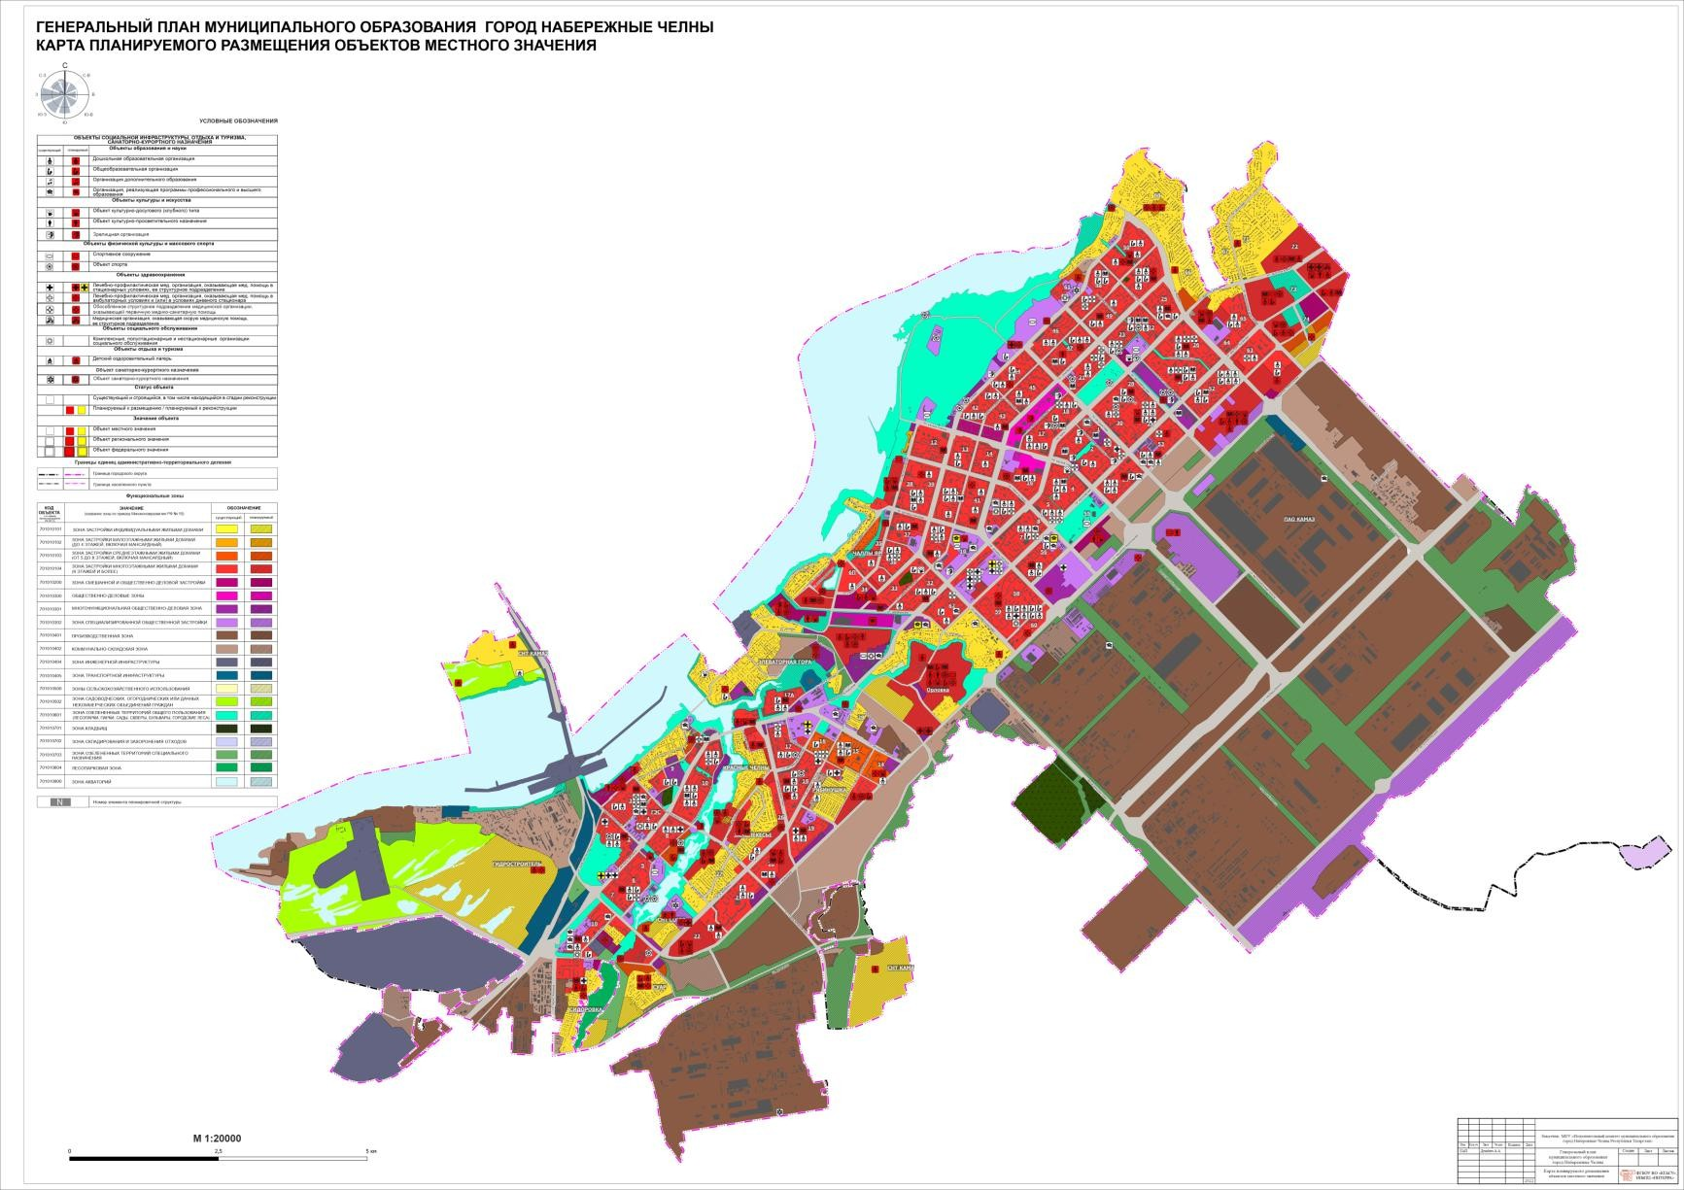
Рис 11. Карта планируемого размещения объектов местного значения муниципального образования город Набережные Челны в области в образования, здравоохранения, физической культуры и спорта, досуга, культуры и искусства

Учреждения образования и науки (рис. 12)
Детские дошкольные организации. Согласно расчетам, потребность в детских дошкольных организациях к 2043 году составит 42538 мест. На расчетный срок реализации Генерального плана заложено строительство 41 детского сада общей вместимостью 8903 мест.
Общеобразовательные школы. Расчетная потребность в общеобразовательных школах в 2043 году составит 84438 мест. Таким образом, в расчетный срок реализации генерального плана необходимо строительство общеобразовательных школ общей вместимостью 19541 мест. Генеральным планом предусмотрено строительство 24 новых школ.
Точное число необходимого количества объектов социальной инфраструктуры может корректироваться, так как за период действия Генерального плана до 2043 года, могут произойти изменения, в том числе и в федеральном законодательстве, могут появиться новые программы, типовые объекты. Заложенные Генеральным планом территории для жилищного строительства могут быть не освоены, следовательно, необходимости в строительстве сопутствующих жилым территориям объектов социальной инфраструктуры не будет и необходимое число объектов социальной инфраструктуры уменьшится.
Генеральным планом рассмотрена потребность в увеличении числа учреждений дополнительного образования: заложено строительство 46 учреждений дополнительного образования. В частности, планируется строительство центров дополнительного образования, школ искусств, домов творчества.
Объекты в области образования и науки представлены в таблице 12.

Объекты в области образования и науки
Таблица 12
№ | Код объекта | Наименован ие | Статус объекта | Основн ые характе ристик и, мест | Кол ичес тво, шт. | Назначение | Наименование функциональной зоны | Очередность |  | Местополож ение  объекта | Зоны с особыми условиям и использо вания территор  ии | Источник мероприятия
 |  |  |  |  |  |  |  | 1  до 2035г | 2  до 2043г | Местополож ение  объекта | Зоны с особыми условиям и использо вания территор  ии | Источник мероприятия
1 | 2 | 3 | 4 | 5 | 6 | 7 | 8 | 9 |  | 10 | 11 | 12
Детские дошкольные организации
1 | 602010101 | Дошкольна я образовател ьная организаци я | Планир уемый к размещ ению | 150 | 1 | Образовательная деятельность по программам дошкольного образования и  присмотр за детьми | Зона застройки малоэтажными  жилыми домами (до 4 этажей, включая  мансардный) | + | - | 68 комплекс | Не  устанавли ваются | Генеральный план муниципального образования город Набережные Челны
2 | 602010101 | Дошкольна я образовател ьная организаци я | Планир уемый к размещ ению | 220 | 1 | Образовательная деятельность по программам дошкольного образования и  присмотр за детьми | Зона застройки индивидуальными жилыми домами | + | - | 66 комплекс | Не  устанавли ваются | Генеральный план муниципального образования город Набережные Челны
3 | 602010101 | Дошкольна я образовател ьная организаци я | Планир уемый к размещ ению | 270 | 1 | Образовательная деятельность по программам дошкольного образования и  присмотр за детьми | Зона застройки индивидуальными жилыми домами | + | - | 71 комплекс | Не  устанавли ваются | Генеральный план муниципального образования город Набережные Челны
4 | 602010101 | Дошкольна  я | Планир  уемый к | 220*2 | 2 | Образовательная  деятельность по | Зона застройки  многоэтажными | - | + | 72 комплекс | Не  устанавли | Генеральный  58

 |  | образовател ьная организаци я | размещ ению |  |  | программам дошкольного образования и  присмотр за детьми | жилыми домами (9 этажей и более) |  |  |  | ваются | план муниципального образования город Набережные Челны
5 | 602010101 | Дошкольна я образовател ьная организаци я | Планир уемый к размещ ению | 290/220 | 2 | Образовательная деятельность по программам дошкольного образования и  присмотр за детьми | Зона застройки многоэтажными жилыми домами (9 этажей и более) | - | + | 73 комплекс | Не  устанавли ваются | Генеральный план муниципального образования город Набережные Челны
6 | 602010101 | Дошкольна я образовател ьная организаци я | Планир уемый к размещ ению | 220*2 | 2 | Образовательная деятельность по программам дошкольного образования и  присмотр за детьми | Зона застройки многоэтажными жилыми домами (9 этажей и более) | - | + | 74 комплекс | Не  устанавли ваются | Генеральный план муниципального образования город Набережные Челны
7 | 602010101 | Дошкольна я образовател ьная организаци я | Планир уемый к размещ ению | 220 | 1 | Образовательная деятельность по программам дошкольного образования и  присмотр за детьми | Зона застройки многоэтажными жилыми домами (9 этажей и более) | + | - | 53 комплекс | Не  устанавли ваются | Генеральный план муниципального образования город Набережные Челны
8 | 602010101 | Дошкольна я образовател ьная организаци я | Планир уемый к размещ ению | 220 | 1 | Образовательная деятельность по программам дошкольного образования и  присмотр за детьми | Зона застройки многоэтажными жилыми домами (9 этажей и более) | + | - | 65 комплекс | Не  устанавли ваются | Генеральный план муниципального образования город  Набережные

 |  |  |  |  |  |  |  |  |  |  |  | Челны
9 | 602010101 | Дошкольна я образовател ьная организаци я | Планир уемый к размещ ению | 220 | 1 | Образовательная деятельность по программам дошкольного образования и  присмотр за детьми | Зона застройки многоэтажными жилыми домами (9 этажей и более) | + | - | 14 комплекс | Не  устанавли ваются | Генеральный план муниципального образования город Набережные Челны
10 | 602010101 | Дошкольна я образовател ьная организаци я | Планир уемый к размещ ению | 270 | 1 | Образовательная деятельность по программам дошкольного образования и  присмотр за детьми | Зона застройки многоэтажными жилыми домами (9 этажей и более) | + | - | Квартал в границах: пр. Раиса Беляева, ул. Раскольнико ва,  ул. Портовая | Не  устанавли ваются | Генеральный план муниципального образования город Набережные Челны
11 | 602010101 | Дошкольна я образовател ьная организаци я | Планир уемый к размещ ению | 220 | 1 | Образовательная деятельность по программам дошкольного образования и  присмотр за детьми | Зона застройки среднеэтажными жилыми домами (от 5 до 8 этажей, включая мансардный | - | + | 61 комплекс | Не  устанавли ваются | Генеральный план муниципального образования город Набережные Челны
12 | 602010101 | Дошкольна я образовател ьная организаци я | Планир уемый к размещ ению | 300 | 1 | Образовательная деятельность по программам дошкольного образования и  присмотр за детьми | Зона застройки многоэтажными жилыми домами (9 этажей и более) | + | - | Квартал в границах: пр. Яшьлек, ул. 40 лет Победы, пр. Абдурахман а  Абсалямова, пр. Залесный | Не  устанавли ваются | Генеральный план муниципального образования город Набережные Челны
13 | 602010101 | Дошкольна я образовател | Планир уемый к размещ | 320 | 2 | Образовательная деятельность по программам | Зона застройки многоэтажными жилыми домами (9 | + | - | Квартал в границах: ул. Машиностро | Не  устанавли ваются | Генеральный план  муниципального

 |  | ьная организаци я | ению |  |  | дошкольного образования и  присмотр за детьми | этажей и более) |  |  | ительная, пр. Яшьлек, ул.  40 лет Победы, пр.  Автозаводск ий |  | образования город Набережные Челны
14 | 602010101 | Дошкольна я образовател ьная организаци я | Планир уемый к размещ ению | 220 | 1 | Образовательная деятельность по программам дошкольного образования и  присмотр за детьми | Зона застройки многоэтажными жилыми домами (9 этажей и более) | + | - | В границах ул.  Хуторская, пр.  Казанский и р. Мелекеска | Не  устанавли ваются | Генеральный план муниципального образования город Набережные Челны
15 | 602010101 | Дошкольна я образовател ьная организаци я | Планир уемый к размещ ению | 220*4 | 4 | Образовательная деятельность по программам дошкольного образования и  присмотр за детьми | Зона застройки многоэтажными жилыми домами (9 этажей и более) | + | - | Орловка и район Орловского поля | Не  устанавли ваются | Генеральный план муниципального образования город Набережные Челны
16 | 602010101 | Дошкольна я образовател ьная организаци я | Планир уемый к размещ ению | 220*2 | 2 | Образовательная деятельность по программам дошкольного образования и  присмотр за детьми | Зона застройки многоэтажными жилыми домами (9 этажей и более) | + | - | Территория бывшего ЗЯБ и ЗСК | Не  устанавли ваются | Генеральный план муниципального образования город Набережные Челны
17 | 602010101 | Дошкольна я образовател ьная организаци я | Планир уемый к размещ ению | 220 | 1 | Образовательная деятельность по программам дошкольного образования и  присмотр за детьми | Зона застройки многоэтажными жилыми домами (9 этажей и более), | + | - | 34 комплекс | Не  устанавли ваются | Генеральный план муниципального образования город Набережные

 |  |  |  |  |  |  |  |  |  |  |  | Челны
18 | 602010101 | Дошкольна я образовател ьная организаци я | Планир уемый к размещ ению | 220 | 1 | Образовательная деятельность по программам дошкольного образования и  присмотр за детьми | Зона застройки многоэтажными жилыми домами (9 этажей и более) | + | - | Квартал в границах: пр. В. Фоменко, ул. В. Гостева,  Сармановски й тракт и пр. Казанский | Не  устанавли ваются | Генеральный план муниципального образования город Набережные Челны
19 | 602010101 | Дошкольна я образовател ьная организаци я | Планир уемый к размещ ению | 220 | 1 | Образовательная деятельность по программам дошкольного образования и  присмотр за детьми | Зона застройки многоэтажными жилыми домами (9 этажей и более) | + | - | Район ЖК  «Озерный» | Не  устанавли ваются | Генеральный план муниципального образования город Набережные Челны
20 | 602010101 | Дошкольна я образовател ьная организаци я | Планир уемый к размещ ению | 220 | 1 | Образовательная деятельность по программам дошкольного образования и  присмотр за детьми | Зона застройки многоэтажными жилыми домами (9 этажей и более) | + | - | Элеваторная Гора | Не  устанавли ваются | Генеральный план муниципального образования город Набережные Челны
21 | 602010101 | Дошкольна я  образовател ьная организаци я | Планир уемый к размещ ению | 220 | 1 | Образовательная деятельность по программам дошкольного образования и  присмотр за детьми | Зона застройки многоэтажными жилыми домами (9 этажей и более) | - | + | Комплекс 17А вдоль пр.  Набережноч елнинский | Не  устанавли ваются | Генеральный план муниципального образования город Набережные Челны
22 | 602010101 | Дошкольна я образовател | Планир уемый к размещ | 370 | 1 | Образовательная деятельность по программам | Зона застройки многоэтажными жилыми домами (9 | + | - | Междуречен ский карьер | Не  устанавли ваются | Генеральный план  муниципального

 |  | ьная организаци я | ению |  |  | дошкольного образования и  присмотр за детьми | этажей и более) |  |  |  |  | образования город Набережные Челны
23 | 602010101 | Дошкольна я образовател ьная организаци я | Планир уемый к размещ ению | 220 | 1 | Образовательная деятельность по программам дошкольного образования и  присмотр за детьми | Зона застройки многоэтажными жилыми домами (9 этажей и более) | + | - | 22 комплекс | Не  устанавли ваются | Генеральный план муниципального образования город Набережные Челны
24 | 602010101 | Дошкольна я образовател ьная организаци я | Планир уемый к размещ ению | 220*3 | 3 | Образовательная деятельность по программам дошкольного образования и  присмотр за детьми | Зона застройки многоэтажными жилыми домами (9 этажей и более) | + | - | Левый берег р.  Мелекеска, в границах: Сармановски й тракт, ул.  Аэродромна  я, ул. В. Гостева | Не  устанавли ваются | Генеральный план муниципального образования город Набережные Челны
25 | 602010101 | Дошкольна я образовател ьная организаци я | Планир уемый к размещ ению | 220 | 1 | Образовательная деятельность по программам дошкольного образования и  присмотр за детьми | Зона застройки многоэтажными жилыми домами (9 этажей и более) | + | - | Левый берег р.  Мелекеска, в границах: ул. Аэродромна я, ул. В.  Гостева и Колокольны м мостом | Не  устанавли ваются | Генеральный план муниципального образования город Набережные Челны
26 | 602010101 | Дошкольна я образовател ьная организаци я | Планир уемый к размещ ению | 140 | 1 | Образовательная деятельность по программам дошкольного образования и  присмотр за детьми | Зона застройки многоэтажными жилыми домами (9 этажей и более) | + | - | Суар | Не  устанавли ваются | Генеральный план муниципального образования город Набережные Челны

27 | 602010101 | Дошкольна я образовател ьная организаци я | Планир уемый к размещ ению | 120 | 1 | Образовательная деятельность по программам дошкольного образования и  присмотр за детьми | Зона застройки многоэтажными жилыми домами (9 этажей и более) | - | + | Сидоровка | Не  устанавли ваются | Генеральный план муниципального образования город Набережные Челны
28 | 602010101 | Дошкольна я образовател ьная организаци я | Планир уемый к размещ ению | 220 | 1 | Образовательная деятельность по программам дошкольного образования и  присмотр за детьми | Зона застройки индивидуальными жилыми домами | - | + | «Гидрострои тель» | Не  устанавли ваются | Генеральный план муниципального образования город Набережные Челны
29 | 602010101 | Дошкольна я образовател ьная организаци я | Планир уемый к размещ ению | 120 | 1 | Образовательная деятельность по программам дошкольного образования и  присмотр за детьми | Зона застройки индивидуальными жилыми домами | - | + | ИЖС на территории СНТ Кама-2 | Не  устанавли ваются | Генеральный план муниципального образования город Набережные Челны
30 | 602010101 | Дошкольна я образовател ьная организаци я | Планир уемый к размещ ению | 70 | 1 | Образовательная деятельность по программам дошкольного образования и  присмотр за детьми | Зона застройки индивидуальными жилыми домами | - | + | СНТ «Кама» | Не  устанавли ваются | Генеральный план муниципального образования город Набережные Челны
31 | 602010101 | Дошкольна я образовател ьная организаци | Планир уемый к размещ ению | 220 | 1 | Образовательная деятельность по программам дошкольного образования и | Зона застройки многоэтажными жилыми домами (9 этажей и более) | - | + | Ул.  Гидростроит елей, ул. Полевая, Набережная | Не  устанавли ваются | Генеральный план муниципального образования  город

 |  | я |  |  |  | присмотр за детьми |  |  |  | Камы |  | Набережные Челны
Общеобразовательные организации
32 | 602010102 | Общеобраз овательная организаци я | Планир уемый к размещ ению | 850 | 1 | Оказание образовательных услуг в области начального и среднего образования | Зона застройки малоэтажными  жилыми домами (до 4 этажей, включая  мансардный) | + | - | 68 комплекс | Не  устанавли ваются | Генеральный план муниципального образования город Набережные  Челны
33 | 602010102 | Общеобраз овательная организаци я | Планир уемый к размещ ению | 850 | 1 | Оказание образовательных услуг в области начального и среднего образования | Зона застройки многоэтажными жилыми домами (9 этажей и более | - | + | 73 комплекс | Не  устанавли ваются | Генеральный план муниципального образования город Набережные Челны
34 | 602010102 | Общеобраз овательная организаци я | Планир уемый к размещ ению | 850*2 | 2 | Оказание образовательных услуг в области начального и среднего образования | Зона застройки многоэтажными жилыми домами (9 этажей и более) | + | - | 20 комплекс | Не  устанавли ваются | Генеральный план муниципального образования город  Набережные Челны
35 | 602010102 | Общеобраз овательная организаци я | Планир уемый к размещ ению | 850 | 1 | Оказание образовательных услуг в области начального и среднего образования | Зона застройки среднеэтажными жилыми домами (от 5 до 8 этажей, включая мансардный) | + | - | Квартал в границах: Набережная им Габдуллы Тукая, ул.  Жемчужная, ул. В.  Гостева | Не  устанавли ваются | Генеральный план муниципального образования город Набережные Челны
36 | 602010102 | Общеобраз овательная организаци | Планир уемый к | 850 | 1 | Оказание образовательных услуг в области | Зона застройки многоэтажными жилыми домами (9 | + | - | Суар, вдоль ул. им  Александра | Не  устанавли ваются | Генеральный план  муниципального

 |  | я | размещ ению |  |  | начального и среднего образования | этажей и более) |  |  | Грина |  | образования город Набережные Челны
37 | 602010102 | Общеобраз овательная организаци я | Планир уемый к размещ ению | 850 | 1 | Оказание образовательных услуг в области начального и среднего образования | Зона застройки многоэтажными жилыми домами (9 этажей и более) | + | - | 14 комплекс | Не  устанавли ваются | Генеральный план муниципального образования город Набережные  Челны
38 | 602010102 | Общеобраз овательная организаци я | Планир уемый к размещ ению | 850 | 1 | Оказание образовательных услуг в области начального и среднего образования | Зона застройки многоэтажными жилыми домами (9 этажей и более) | + | - | Квартал в границах: пр. Раиса Беляева, ул. Раскольнико ва,  ул. Портовая | Не  устанавли ваются | Генеральный план муниципального образования город Набережные Челны
39 | 602010102 | Общеобраз овательная организаци я | Планир уемый к размещ ению | 850 | 1 | Оказание образовательных услуг в области начального и среднего образования | Зона застройки многоэтажными жилыми домами (9 этажей и более) | + | - | Квартал в границах: ул. Машиностро ительная, пр. Яшьлек, ул.  40 лет Победы, пр.  Автозаводск ий | Не  устанавли ваются | Генеральный план муниципального образования город Набережные Челны
40 | 602010102 | Общеобраз овательная организаци я | Планир уемый к размещ ению | 850 | 1 | Оказание образовательных услуг в области начального и среднего образования | Зона застройки многоэтажными жилыми домами (9 этажей и более) | + | - | Территория бывшего ЗЯБа и ЗСК | Не  устанавли ваются | Генеральный план муниципального образования город Набережные Челны

41 | 602010102 | Общеобраз овательная организаци я | Планир уемый к размещ ению | 850 | 1 | Оказание образовательных услуг в области начального и среднего образования | Зона смешанной и общественно-деловой застройки | + | - | 34 комплекс | Не  устанавли ваются | Генеральный план муниципального образования город Набережные Челны
42 | 602010102 | Общеобраз овательная организаци я | Планир уемый к размещ ению | 850 | 1 | Оказание образовательных услуг в области начального и среднего образования | Зона застройки многоэтажными жилыми домами (9 этажей и более) | + | - | Квартал 26/25  комплексов | Не  устанавли ваются | Генеральный план муниципального образования город Набережные Челны
43 | 602010102 | Общеобраз овательная организаци я | Планир уемый к размещ ению | 850 | 1 | Оказание образовательных услуг в области начального и среднего образования | Зона застройки многоэтажными жилыми домами (9 этажей и более) | + | - | Левый берег р.  Мелекеска, в границах: ул. Аэродромна я, ул. В.  Гостева и Колокольны м мостом | Не  устанавли ваются | Генеральный план муниципального образования город Набережные Челны
44 | 602010102 | Общеобраз овательная организаци я | Планир уемый к размещ ению | 850 | 1 | Оказание образовательных услуг в области начального и среднего образования | Многофункциональная общественно-деловая зона | + | - | Комплекс 10 вдоль пр. Набережноч елнинский | Не  устанавли ваются | Генеральный план муниципального образования город Набережные Челны
45 | 602010102 | Общеобраз овательная организаци я | Планир уемый к размещ ению | 850 | 1 | Оказание образовательных услуг в области начального и среднего | Зона застройки многоэтажными жилыми домами (9 этажей и более) | + | - | Междуречен ский карьер | Не  устанавли ваются | Генеральный план муниципального образования  город

 |  |  |  |  |  | образования |  |  |  |  |  | Набережные Челны
46 | 602010102 | Общеобраз овательная организаци я | Планир уемый к размещ ению | 850*2 | 2 | Оказание образовательных услуг в области начального и среднего образования | Зона застройки многоэтажными жилыми домами (9 этажей и более) | + | - | Орловское поле | Не  устанавли ваются | Генеральный план муниципального образования город Набережные Челны
47 | 602010102 | Общеобраз овательная организаци я | Планир уемый к размещ ению | 850 | 2 | Оказание образовательных услуг в области начального и среднего образования | Зона застройки многоэтажными жилыми домами (9 этажей и более) | + | - | Квартал в границах: пр.  Казанский, ул.  Авангардная  ,  пр. В. Фоменко | Не  устанавли ваются | Генеральный план муниципального образования город Набережные Челны
48 | 602010102 | Общеобраз овательная организаци я | Планир уемый к размещ ению | 850 | 1 | Оказание образовательных услуг в области начального и среднего образования | Зона застройки многоэтажными жилыми домами (9 этажей и более) | - | + | Сидоровка | Не  устанавли ваются | Генеральный план муниципального образования город Набережные Челны
49 | 602010102 | Общеобраз овательная организаци я | Планир уемый к размещ ению | 850 | 1 | Оказание образовательных услуг в области начального и среднего образования | Зона застройки многоэтажными жилыми домами (9 этажей и более) | + | - | Квартал в границах улиц: Н. Зиатдинова,  Нариманова, Портовая | Не  устанавли ваются | Генеральный план муниципального образования город Набережные Челны

50 | 602010102 | Общеобраз овательная организаци я | Планир уемый к размещ ению | 850 | 1 | Оказание образовательных услуг в области начального и среднего образования | Зона застройки многоэтажными жилыми домами (9 этажей и более) | + | - | Левый берег р.  Мелекеска, в границах: Сармановски й тракт, ул.  Аэродромна я, ул. В.  Гостева | Не  устанавли ваются | Генеральный план муниципального образования город Набережные Челны
51 | 602010102 | Общеобраз овательная организаци я | Планир уемый к размещ ению | 850*2 | 2 | Оказание образовательных услуг в области начального и среднего образования | Зона застройки среднеэтажными жилыми домами (от 5 до 8 этажей, включая мансардный)/ Зона  застройки многоэтажными жилыми домами (9 этажей и более) | - | + | 74 комплекс | Не  устанавли ваются | Генеральный план муниципального образования город Набережные Челны
Организация, реализующая программы профессионального и высшего образования (мероприятия регионального значения)
52 | 602010104 | Высшее учебное  заведение | Планир уемый к размещ ению | 15000 | 1 | Оказание услуг в области высшего образования | Зона специализированной  общественной застройки | - | + | Территория бывшего ЗЯБа и ЗСК | Не  устанавли ваются | СЭР  муниципального образования город Набережные Челны, Генеральный план муниципального образования город Набережные Челны

53 | 602010103 | Высшее учебное  заведение | Планир уемый к размещ ению в составе существ ующего учебног о  кампуса К(П)Ф У | 3000 | 1 | Оказание услуг в области высшего образования | Зона специализированной  общественной застройки | + | - | В границах ул.  Академика Королева, Шамиля  Усманова, пр. Дружбы Народов и пр. Мира | Не  устанавли ваются | СЭР  муниципального образования город Набережные Челны, Генеральный план муниципального образования город Набережные Челны
54 | 602010103 | Строительс тво нового учебного блока ГАОУ СПО  «Набережн очелнинск ий медицинск ий  колледж» | Планир уемый к размещ ению | 500 | 1 | Оказание услуг в области высшего среднего  профессионального образования | Многофункциональная общественно-деловая зона | + | - | ул.  Орловская, д. 7 | Не  устанавли ваются | Стратегия СЭР Республики Татарстан, СТП Республики Татарстан, Генеральный план муниципального образования город Набережные Челны
55 | 602010103 | Капитальн ый ремонт ГАОУ СПО  «Набережн очелнинск ий педагогиче | Планир уемый к реконст рукций | 500 | 1 | Оказание услуг в области высшего среднего  профессионального образования | Многофункциональная общественно-деловая зона | - | + | ул. Беляева, д.3 | Не  устанавли ваются | Стратегия СЭР Республики Татарстан, СТП Республики Татарстан, Генеральный план  муниципального

 |  | ский колледж» |  |  |  |  |  |  |  |  |  |  |  | образования город Набережные Челны
Учреждение дополнительного образования
56 | 602010103 | Учреждени е дополнител ьного образовани я | Планир уемый к размещ ению | 160 | 1 | Оказание услуг в области дополнительного образования | Зона застройки индивидуальными жилыми домами | + |  | - |  | Суар | Не  устанавли ваются | Генеральный план муниципального образования город Набережные Челны
57 | 602010103 | Учреждени е дополнител ьного образовани я | Планир уемый к размещ ению | 160 | 1 | Оказание услуг в области дополнительного образования | Зона застройки многоэтажными жилыми домами (9 этажей и более) | + |  | - |  | Комплекс 22 | Не  устанавли ваются | Генеральный план муниципального образования город Набережные Челны
58 | 602010103 | Учреждени е дополнител ьного образовани я | Планир уемый к размещ ению | 160 | 1 | Оказание услуг в области дополнительного образования | Зона застройки среднеэтажными жилыми домами (от 5 до 8 этажей, включая мансардный) | + |  | - |  | Комплекс 15 | Не  устанавли ваются | Генеральный план муниципального образования город Набережные Челны
59 | 602010103 | Учреждени е дополнител ьного образовани я | Планир уемый к размещ ению | 160 | 1 | Оказание услуг в области дополнительного образования | Зона застройки многоэтажными жилыми домами (9 этажей и более) | + |  | - |  | Комплекс 58 | Не  устанавли ваются | Генеральный план муниципального образования город  Набережные

 |  |  |  |  |  |  |  |  |  |  |  | Челны
60 | 602010103 | Учреждени е дополнител ьного образовани я | Планир уемый к размещ ению | 160 | 1 | Оказание услуг в области дополнительного образования | Зона застройки многоэтажными жилыми домами (9 этажей и более) | + | - | Квартал в границах: ул. Машиностро ительная, пр. Яшьлек, ул.  40 лет Победы, пр.  Автозаводск ий | Не  устанавли ваются | Генеральный план муниципального образования город Набережные Челны
61 | 602010103 | Учреждени е дополнител ьного образовани я | Планир уемый к размещ ению | 160 | 1 | Оказание услуг в области дополнительного образования | Зона застройки многоэтажными жилыми домами (9 этажей и более) | + | - | Комплекс 43 | Не  устанавли ваются | Генеральный план муниципального образования город Набережные Челны
62 | 602010103 | Учреждени е дополнител ьного образовани я | Планир уемый к размещ ению | 160 | 1 | Оказание услуг в области дополнительного образования | Зона застройки многоэтажными жилыми домами (9 этажей и более) | + | - | Комплекс 27 | Не  устанавли ваются | Генеральный план муниципального образования город Набережные Челны
63 | 602010103 | Учреждени е дополнител ьного образовани я | Планир уемый к размещ ению | 160 | 1 | Оказание услуг в области музыки, изобразительных искусств и др. для детей | Зона застройки многоэтажными жилыми домами (9 этажей и более) | + | - | Комплекс 6 | Не  устанавли ваются | Генеральный план муниципального образования город Набережные Челны
64 | 602010103 | Учреждени е дополнител | Планир уемый к размещ | 160 | 1 | Оказание услуг в области музыки, изобразительных | Зона застройки многоэтажными жилыми домами (9 | + | - | Левый берег р.  Мелекеска, в | Не  устанавли ваются | Генеральный план  муниципального

 |  | ьного образовани я | ению |  |  | искусств и др. для детей | этажей и более) |  |  | границах: Сармановски й тракт, ул. Аэродромна я, ул. В.  Гостева |  | образования город Набережные Челны
65 | 602010103 | Учреждени е дополнител ьного образовани я | Планир уемый к размещ ению | 160 | 1 | Оказание услуг в области музыки, изобразительных искусств и др. для детей | Зона застройки многоэтажными жилыми домами (9 этажей и более) | - | + | Комплекс 17А | Не  устанавли ваются | Генеральный план муниципального образования город Набережные Челны
66 | 602010103 | Учреждени е дополнител ьного образовани я | Планир уемый к размещ ению | 160 | 1 | Оказание услуг в области музыки, изобразительных искусств и др. для детей | Зона застройки многоэтажными жилыми домами (9 этажей и более) | + | - | Комплекс 33 | Не  устанавли ваются | Генеральный план муниципального образования город Набережные Челны
67 | 602010103 | Учреждени е дополнител ьного образовани я | Планир уемый к размещ ению | 160 | 1 | Оказание услуг в области музыки, изобразительных искусств и др. для детей | Зона застройки многоэтажными жилыми домами (9 этажей и более) | + | - | Комплекс 12 | Не  устанавли ваются | Генеральный план муниципального образования город Набережные Челны
68 | 602010103 | Учреждени е дополнител ьного образовани я | Планир уемый к размещ ению | 160 | 1 | Оказание услуг в области музыки, изобразительных искусств и др. для детей | Зона застройки многоэтажными жилыми домами (9 этажей и более) | + | - | Комплекс 16 | Не  устанавли ваются | Генеральный план муниципального образования город  Набережные

 |  |  |  |  |  |  |  |  |  |  |  | Челны
69 | 602010103 | Учреждени е дополнител ьного образовани я | Планир уемый к размещ ению | 160 | 1 | Оказание услуг в области музыки, изобразительных искусств и др. для детей | Зона застройки многоэтажными жилыми домами (9 этажей и более) | - | + | Комплекс 73 | Не  устанавли ваются | Генеральный план муниципального образования город Набережные Челны
70 | 602010103 | Учреждени е дополнител ьного образовани я | Планир уемый к размещ ению | 160 | 1 | Оказание услуг в области изобразительного искусства для детей | Зона застройки многоэтажными жилыми домами (9 этажей и более) | - | + | Сидоровка | Не  устанавли ваются | Генеральный план муниципального образования город Набережные Челны
71 | 602010103 | Учреждени е дополнител ьного образовани я | Планир уемый к размещ ению | 160 | 1 | Оказание услуг в области изобразительного искусства для детей | Зона застройки многоэтажными жилыми домами (9 этажей и более) | + | - | Комплекс 3 | Не  устанавли ваются | Генеральный план муниципального образования город Набережные Челны
72 | 602010103 | Учреждени е дополнител ьного образовани я | Планир уемый к размещ ению | 160 | 1 | Оказание услуг в области изобразительного искусства для детей | Зона застройки многоэтажными жилыми домами (9 этажей и более) | + | - | Комплекс 1П | Не  устанавли ваются | Генеральный план муниципального образования город Набережные Челны
73 | 602010103 | Учреждени е дополнител | Планир уемый к размещ | 160*2 | 2 | Оказание услуг в области изобразительного | Зона застройки многоэтажными жилыми домами (9 | + | - | Орловское поле | Не  устанавли ваются | Генеральный план  муниципального

 |  | ьного образовани я | ению |  |  | искусства для детей | этажей и более) |  |  |  |  | образования город Набережные Челны
74 | 602010103 | Учреждени е дополнител ьного образовани я | Планир уемый к размещ ению | 160 | 1 | Оказание услуг в области изобразительного искусства для детей | Зона застройки многоэтажными жилыми домами (9 этажей и более) Зона застройки  многоэтажными жилыми домами (9 этажей и более) | + | - | Квартал в границах ул. Раскольнико ва,  набережная Фикрята Табеева, пр.  Раиса Беляева | Не  устанавли ваются | Генеральный план муниципального образования город Набережные Челны
75 | 602010103 | Учреждени е дополнител ьного образовани я | Планир уемый к размещ ению | 160 | 1 | Оказание услуг в области изобразительного искусства для детей | Зона застройки многоэтажными жилыми домами (9 этажей и более) | + | - | Комплекс 41 | Не  устанавли ваются | Генеральный план муниципального образования город Набережные Челны
76 | 602010103 | Учреждени е дополнител ьного образовани я | Планир уемый к размещ ению | 160 | 1 | Оказание услуг в области изобразительного искусства для детей | Зона застройки многоэтажными жилыми домами (9 этажей и более) | + | - | Комплекс 49 | Не  устанавли ваются | Генеральный план муниципального образования город Набережные Челны
77 | 602010103 | Учреждени е дополнител ьного образовани я | Планир уемый к размещ ению | 160 | 1 | Оказание услуг в области дополнительного образования | Зона застройки многоэтажными жилыми домами (9 этажей и более) | - | + | Комплекс 74 | Не  устанавли ваются | Генеральный план муниципального образования город Набережные Челны

78 | 602010103 | Учреждени е дополнител ьного образовани я | Планир уемый к размещ ению | 160 | 1 | Оказание услуг в области дополнительного образования | Зона застройки многоэтажными жилыми домами (9 этажей и более) | - | + | Комплекс 72 | Не  устанавли ваются | Генеральный план муниципального образования город Набережные Челны
79 | 602010103 | Учреждени е дополнител ьного образовани я | Планир уемый к размещ ению | 160 | 1 | Оказание услуг в области дополнительного образования | Зона застройки многоэтажными жилыми домами (9 этажей и более) | + | - | Комплекс 50 | Не  устанавли ваются | Генеральный план муниципального образования город Набережные Челны
80 | 602010103 | Учреждени е дополнител ьного образовани я | Планир уемый к размещ ению | 160 | 1 | Оказание услуг в области дополнительного образования | Зона застройки многоэтажными жилыми домами (9 этажей и более) | + | - | Комплекс 51 | Не  устанавли ваются | Генеральный план муниципального образования город Набережные Челны
81 | 602010103 | Учреждени е дополнител ьного образовани я | Планир уемый к размещ ению | 160 | 1 | Оказание услуг в области дополнительного образования | Зона застройки многоэтажными жилыми домами (9 этажей и более) | + | - | Комплекс 25 | Не  устанавли ваются | Генеральный план  муниципального образования город Набережные Челны
82 | 602010103 | Учреждени е дополнител ьного образовани | Планир уемый к размещ ению | 160 | 1 | Оказание услуг в области дополнительного образования | Зона застройки многоэтажными жилыми домами (9 этажей и более) | + | - | Комплекс 64 | Не  устанавли ваются | Генеральный план муниципального образования  город

 |  | я |  |  |  |  |  |  |  |  |  | Набережные Челны
83 | 602010103 | Учреждени е дополнител ьного образовани я | Планир уемый к размещ ению | 160 | 1 | Оказание услуг в области дополнительного образования | Зона застройки многоэтажными жилыми домами (9 этажей и более) | + | - | Комплекс 26 | Не  устанавли ваются | Генеральный план муниципального образования город Набережные Челны
84 | 602010103 | Учреждени е дополнител ьного образовани я | Планир уемый к размещ ению | 160 | 1 | Оказание услуг в области дополнительного образования | Зона застройки многоэтажными жилыми домами (9 этажей и более) | + | - | Комплекс 28 | Не  устанавли ваются | Генеральный план муниципального образования город Набережные Челны
85 | 602010103 | Учреждени е дополнител ьного образовани я | Планир уемый к размещ ению | 160 | 1 | Оказание услуг в области дополнительного образования | Зона застройки многоэтажными жилыми домами (9 этажей и более) | + | - | Комплекс 30 | Не  устанавли ваются | Генеральный план муниципального образования город Набережные Челны
86 | 602010103 | Учреждени е дополнител ьного образовани я  организаци я | Планир уемый к размещ ению | 160 | 1 | Оказание услуг в области дополнительного образования | Зона застройки многоэтажными жилыми домами (9 этажей и более) | + | - | Комплекс 53 | Не  устанавли ваются | Генеральный план муниципального образования город Набережные Челны
87 | 602010103 | Учреждени е | Планир уемый к | 160 | 1 | Оказание услуг в области | Зона застройки многоэтажными | + | - | Комплекс 54 | Не  устанавли | Генеральный  план

 |  | дополнител ьного образовани я | размещ ению |  |  | дополнительного образования | жилыми домами (9 этажей и более) |  |  |  | ваются | муниципального образования город Набережные Челны
88 | 602010103 | Учреждени е дополнител ьного образовани я | Планир уемый к размещ ению | 160 | 1 | Оказание услуг в области изобразительного искусства для детей | Зона застройки многоэтажными жилыми домами (9 этажей и более) | + | - | Комплекс 19 | Не  устанавли ваются | Генеральный план муниципального образования город Набережные Челны
89 | 602010103 | Учреждени е дополнител ьного образовани я | Планир уемый к размещ ению | 160 | 1 | Оказание услуг в области изобразительного искусства для детей | Зона застройки многоэтажными жилыми домами (9 этажей и более) | + | - | Комплекс 20 | Не  устанавли ваются | Генеральный план муниципального образования город Набережные Челны
90 | 602010103 | Учреждени е дополнител ьного образовани я | Планир уемый к размещ ению | 160 | 1 | Оказание услуг в области изобразительного искусства для детей | Зона застройки многоэтажными жилыми домами (9 этажей и более) | + | - | Комплекс 31 | Не  устанавли ваются | Генеральный план муниципального образования город Набережные Челны
91 | 602010103 | Учреждени е дополнител ьного образовани я | Планир уемый к размещ ению | 160 | 1 | Оказание услуг в области изобразительного искусства для детей | Зона застройки многоэтажными жилыми домами (9 этажей и более) | + | - | Комплекс 37 | Не  устанавли ваются | Генеральный план муниципального образования город  Набережные

 |  |  |  |  |  |  |  |  |  |  |  | Челны
92 | 602010103 | Учреждени е дополнител ьного образовани я | Планир уемый к размещ ению | 160 | 1 | Оказание услуг в области изобразительного искусства для детей | Зона застройки многоэтажными жилыми домами (9 этажей и более) | + | - | Комплекс 8 | Не  устанавли ваются | Генеральный план муниципального образования город Набережные Челны
93 | 602010103 | Учреждени е дополнител ьного образовани я | Планир уемый к размещ ению | 160 | 1 | Оказание услуг в области изобразительного искусства для детей | Зона застройки многоэтажными жилыми домами (9 этажей и более) | + | - | Комплекс 10 | Не  устанавли ваются | Генеральный план муниципального образования город Набережные Челны
94 | 602010103 | Учреждени е дополнител ьного образовани я | Планир уемый к размещ ению | 160 | 1 | Оказание услуг в области изобразительного  искусства для детей | Зона застройки многоэтажными жилыми домами (9 этажей и более) | + | - | Комплекс 2 | Не  устанавли ваются | Генеральный план муниципального образования город Набережные Челны
95 | 602010103 | Учреждени е дополнител ьного образовани я | Планир уемый к размещ ению | 160 | 1 | Оказание услуг в области изобразительного искусства для детей | Зона застройки многоэтажными жилыми домами (9 этажей и более) | + | - | Комплекс 27 | Не  устанавли ваются | Генеральный план муниципального образования город Набережные Челны
96 | 602010103 | Учреждени е дополнител | Планир уемый к размещ | 160 | 1 | Оказание услуг в области изобразительного | Зона застройки многоэтажными жилыми домами (9 | + | - | Элеваторная Гора | Не  устанавли ваются | Генеральный план  муниципального

 |  | ьного образовани я | ению |  |  | искусства для детей | этажей и более) |  |  |  |  | образования город Набережные Челны
97 | 602010103 | Учреждени е дополнител ьного образовани я | Планир уемый к размещ ению | 160 | 1 | Оказание услуг в области изобразительного искусства для детей | Зона застройки многоэтажными жилыми домами (9 этажей и более) | - | + | Комплекс 17А | Не  устанавли ваются | Генеральный план муниципального образования город Набережные Челны
98 | 602010103 | Учреждени е дополнител ьного образовани я | Планир уемый к размещ ению | 160 | 1 | Оказание услуг в области изобразительного искусства для детей | Зона застройки многоэтажными жилыми домами (9 этажей и более) | + | - | Комплекс 18 | Не  устанавли ваются | Генеральный план муниципального образования город Набережные Челны
99 | 602010103 | Учреждени е дополнител ьного образовани я | Планир уемый к размещ ению | 160 | 1 | Оказание услуг в области изобразительного искусства для детей | Зона застройки многоэтажными жилыми домами (9 этажей и более) | + | - | Комплекс 56 | Не  устанавли ваются | Генеральный план муниципального образования город Набережные Челны
100 | 602010103 | Учреждени е дополнител ьного  образовани я | Планир уемый к размещ ению | 160 | 1 | Оказание услуг в области изобразительного искусства для детей | Зона застройки многоэтажными жилыми домами (9 этажей и более) | + | - | Комплекс 32 | Не  устанавли ваются | Генеральный план муниципального образования город Набережные  Челны

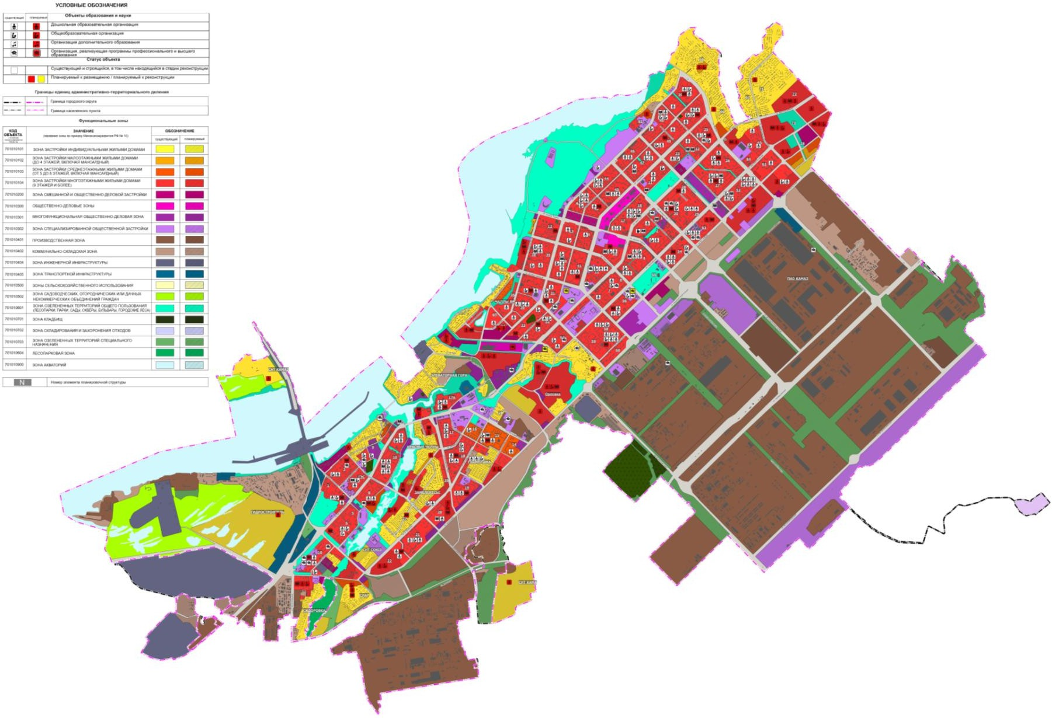
Рис 12. Карта планируемого размещения объектов местного значения муниципального образования город Набережные Челны в области
образования и науки

Мероприятия по развитию системы образования, заложенные Схемой территориального планирования Республики Татарстана на расчетный срок (2021-2035 годы)
Организации среднего профессионального образования
Таблица 13

Местоположение | Наименование объекта | Вид мероприятия | Единица измерен ия | Мощность |  | Источник мероприя тия
 |  |  |  | сущ | пр | Источник мероприя тия
Муниципальное образование город  Набережные Челны, пр.  Раиса Беляева, д. 3 | ГАОУ СПО  «Набережночелн инский  педагогический колледж» | Капитальный ремонт | кв. метров/ мест | 9759,8  / 1000 | - | Стратегия СЭР  Республик и  Татарстан
Муниципальное образование город  Набережные Челны, ул.  Орловская, д. 7 | ГАОУ СПО  «Набережночелн инский медицинский  колледж» | Строительств о нового корпуса | учащихся | - | 500 | Стратегия СЭР  Республик и  Татарстан

Формирование научно-образовательного политехнического кластера в планировочной системе Камской агломерации
Концепция долгосрочного социально-экономического развития России на период до 2030 года предусматривает формирование научно-образовательных центров, интегрирующих передовые научные исследования и образовательные программы. Одним из условий решения поставленной задачи в части модернизации системы профессионального образования, повышения качества подготовки выпускников и приведения его в соответствие с потребностями рынка труда является создание и развитие многоуровневых региональных образовательных систем кластерного типа, ориентированных на решение отраслевых задач. Дифференциация и индивидуализация профессионального образования также являются важной предпосылкой интеграционных процессов, среди которых – создание и развитие научно-образовательных кластеров.

В целях обеспечения эффективного экономического развития и повышения конкурентоспособности экономики региона на основе ее модернизации и диверсификации Постановлением Кабинета Министров Республики Татарстан от 23.11.2010 № 925 утверждена Концепция кластерного развития секторов экономики и социальной сферы в Республике Татарстан.
Модернизация экономики и промышленности задают высокие требования к спросу на рабочую силу, к ее профессионально-квалификационному составу, уровню подготовки новых специалистов в системе профессионального образования. Динамичный процесс старения населения уже в ближайшем будущем приведет к росту нагрузки работающих, что резко усиливает роль нынешнего поколения молодежи в социально-экономическом развитии республики.
Система профессионального образования, являющаяся основным источником пополнения кадровых потребностей экономики республики, в настоящее время подлежит серьезному реформированию ввиду недостаточной ориентировано на потребности работодателей. Для решения данных проблем президентом и правительством Республики Татарстан принято решение о применимости кластерной модели в системе образования через создание научно- образовательных кластеров по различным направлениям развития экономики региона.
В настоящее время система взаимосвязей высшего образования с производством и коммерческими структурами слабо развита. Основными задачами интегрированных структур на базе высшей школы и организаций промышленного комплекса является:
- целевая специализированная профессиональная подготовка и переподготовка кадров с высшим образованием;
- координация усилий ВУЗов и организаций отрасли;
- методическое и организационное обеспечение многоуровневой системы целевой подготовки;

- анализ потребностей в кадрах организации и отрасли в целом для формирования кадрового заказа;
- организация обмена опытом и проведения стажировок специалистов в стране и за рубежом;
- участие студентов в совместных исследовательских работах.
- организация и проведение работ по сопровождению всех этапов инновационной деятельности;
- передача технологий из науки в промышленность в результате объединения в некоммерческие партнерства, альянсы, консорциумы.
Предполагаемое ядро научно-образовательного политехнического кластера в Камской агломерации – кампус Политехнического университета – целесообразно сформировать в муниципальном образовании город Набережные Челны. Такое решение обусловлено тем, что город Набережные Челны является крупнейшим городом региона и ядром Камской агломерации. В соответствии со Стратегией социально-экономического развития Республики Татарстан до 2030 года город может стать главным центром инженерно-технического развития Республики Татарстан, центром притяжения населения, в частности молодого ‒ будущих студентов, специалистов, сотрудников и рабочих предполагаемого кластера. Именно муниципальное образование город Набережные Челны является главным транспортным узлом Камской экономической зоны и агломерации, где сходятся железнодорожные, автомобильные, воздушные и водные пути, что обеспечит оптимальную транспортную доступность между объектами кластера. На территории города наблюдается высокая степень локализации объектов научно- образовательной и производственной базы, относительно других населенных пунктов агломерации. Город является ключевой точкой роста экономики, производства и образования в регионе.
Генеральным планом заложено строительство политехнического университета с численностью студентов в 10000 человек. Для размещения кампуса на территории муниципального образования город Набережные Челны

предложена территория в районе Междуреченского бульвара площадью 15 га. Преимуществами данной территории являются:
- развитая система УДС;
- наличие территориальных ресурсов: незастроенных слабо освоенных земель, что позволяет не только расположить предполагаемый кампус, но и в перспективе расширить территорию кампуса, с целью размещения дополнительных отделений, факультетов, филиалов высших и средних специальных учебных заведений, многофункциональных и досуговых объектов (для досуговых занятий детей, подростков, молодежи, взрослых), научно- исследовательских и изыскательских организаций, не требующих создания санитарно-защитной зоны.
Следует отметить, что расположение на выбранной территории кампуса политехнического университета послужит предпосылкой для эффективного градостроительного политики и урбанистического территории, роста ее привлекательности, сформирует новую точку притяжения в городе.
На территории Политехнического университета предлагаются следующие зоны:
- образовательная;
- научно-исследовательская;
- рекреационная;
- зона коммерческой и деловой активности.
В кампусе предусматривается бизнес-центр, а также комплекс исследовательских и производственных блоков, взаимосвязанных с образовательной структурой.

Технико-экономические показатели проекта:
Общая площадь территории: 15 га;
Общее число студентов: 10 000 человек; Общее число преподавателей: 1851 человек.

Учреждения здравоохранения
Больницы. Для обеспечения населения города стационарными учреждениями к расчетному сроку реализации Генерального плана необходимо дополнительно 965 койко-мест. Генеральным планом заложено строительство шести лечебно- профилактических медицинских организаций, оказывающих медицинскую помощь в стационарных условиях: четырех больниц, в том числе для детского населения, родильного дома, специализированной больницы. Оставшееся количество требуемых койко-мест обеспечивается за счет внутренних резервов города, а именно строительства трех пристроев к существующим больницам.
Поликлиники. Для обеспечения населения города поликлиническими учреждениями к расчетному сроку реализации Генерального плана необходимо дополнительно строительство амбулаторно-поликлинических учреждений общей мощностью 2917 посещений в смену. Размещение новых поликлиник и их филиалов планируется в районах нового жилищного строительства. В районах сложившейся застройки предлагается внедрение кабинетов Врача общей практики, который является структурным подразделением медицинской организации, оказывающей первичную медико-санитарную помощь. Основными задачами Кабинета являются: оказание первичной врачебной медико-санитарной помощи, осуществление мероприятий по медицинской реабилитации, осуществление диспансерного наблюдения. Согласно Генеральному плану предлагается строительство 18 кабинетов врача общей практики и 14 поликлиник.

Объекты в области здравоохранения (рис. 13)
Таблица 14

№ | Код объекта | Наименовани е | Статус объекта | Мощност ь | Кол., шт. | Назначение | Наименование функциональной зоны | Местоположени е объекта | Очередность |  | Зоны с особыми условиями использова ния территории | Источник мероприят ия
 |  |  |  |  |  |  |  |  | 1  до 2035  г | 2  до 2043  г | Зоны с особыми условиями использова ния территории | Источник мероприят ия
1 | 2 | 3 | 4 | 5 | 6 | 7 | 8 | 9 | 10 |  | 11 | 12
Обособленная организация первичной медицинской помощи
1 | 60201040  6 | Кабинет врача общей  практики | Планируемы й к  размещению | 30  посещени й в смену | 1 | Оказание первичной  амбулаторной медицинской помощи  населению | Зона застройки индивидуальны ми жилыми домами | Сидоровка | - | + | Не  устанавлив аются | Генеральн ый план муниципал ьного образовани я город Набережны е Челны
2 | 60201040  6 | Кабинет врача общей  практики | Планируемы й к  размещению | 30  посещени й в смену | 1 | Оказание первичной  амбулаторной медицинской помощи  населению | Зона застройки индивидуальны ми жилыми домами | Суар | + | - | Не  устанавлив аются | Генеральн ый план муниципал ьного образовани я город Набережны е Челны
3 | 60201040  6 | Кабинет врача общей  практики | Планируемы й к  размещению | 30  посещени й в смену | 1 | Оказание первичной  амбулаторной  медицинской | Зона застройки индивидуальны ми жилыми  домами | «Гидростроител ь» | - | + | Не  устанавлив аются | Генеральн ый план муниципал  ьного

 |  |  |  |  |  | помощи населению |  |  |  |  |  | образовани я город Набережны е Челны
4 | 60201040  6 | Кабинет врача общей  практики | Планируемы й к  размещению | 30  посещени й в смену | 1 | Оказание первичной  амбулаторной медицинской помощи  населению | Зона застройки индивидуальны ми жилыми домами | Элеваторная гора | + | - | Не  устанавлив аются | Генеральн ый план муниципал ьного образовани я город Набережны е Челны
5 | 60201040  6 | Кабинет врача общей  практики | Планируемы й к  размещению | 30  посещени й в смену | 1 | Оказание первичной  амбулаторной медицинской помощи  населению | Зона застройки многоэтажными жилыми домами (9 этажей и  более) | Поселок Чаллы Яр | + | - | Не  устанавлив аются | Генеральн ый план муниципал ьного образовани я город Набережны е Челны
6 | 60201040  6 | Кабинет врача общей  практики | Планируемы й к  размещению | 70  посещени й в смену | 1 | Оказание первичной  амбулаторной медицинской помощи  населению | Зона застройки многоэтажными жилыми домами (9 этажей и  более) | Комплекс 38 | + | - | Не  устанавлив аются | Генеральн ый план муниципал ьного образовани я город Набережны е Челны
7 | 60201040  6 | Кабинет врача общей  практики | Планируемы й к  размещению | 70  посещени й в смену | 1 | Оказание первичной  амбулаторной медицинской  помощи | Зона застройки многоэтажными жилыми домами (9 этажей и  более) | Комплекс 41 | + | - | Не  устанавлив аются | Генеральн ый план муниципал ьного  образовани

 |  |  |  |  |  | населению |  |  |  |  |  | я город Набережны е Челны
8 | 60201040  6 | Кабинет врача общей  практики | Планируемы й к  размещению | 70  посещени й в смену | 1 | Оказание первичной  амбулаторной медицинской помощи  населению | Зона застройки многоэтажными жилыми домами (9 этажей и более) | Комплекс 44 | + | - | Не  устанавлив аются | Генеральн ый план муниципал ьного образовани я город Набережны е Челны
9 | 60201040  6 | Кабинет врача общей  практики | Планируемы й к  размещению | 50  посещени й в смену | 1 | Оказание первичной  амбулаторной медицинской помощи  населению | Зона застройки многоэтажными жилыми домами (9 этажей и  более) | Комплекс 50 | + | - | Не  устанавлив аются | Генеральн ый план муниципал ьного образовани я город Набережны е Челны
10 | 60201040  6 | Кабинет врача общей  практики | Планируемы й к  размещению | 50  посещени й в смену | 1 | Оказание первичной  амбулаторной медицинской помощи  населению | Зона застройки многоэтажными жилыми домами (9 этажей и  более) | Комплекс 51 | + | - | Не  устанавлив аются | Генеральн ый план муниципал ьного образовани я город Набережны е Челны
11 | 60201040  6 | Кабинет врача общей  практики | Планируемы й к  размещению | 50  посещени й в смену | 1 | Оказание первичной  амбулаторной медицинской помощи  населению | Зона застройки малоэтажными жилыми домами (до 4 этажей,  включая  мансардный) | Комплекс 74 | - | + | Не  устанавлив аются | Генеральн ый план муниципал ьного образовани  я город

 |  |  |  |  |  |  |  |  |  |  |  | Набережны е Челны
12 | 60201040  6 | Кабинет врача общей  практики | Планируемы й к  размещению | 50  посещени й в смену | 1 | Оказание первичной  амбулаторной медицинской помощи  населению | Зона застройки многоэтажными жилыми домами (9 этажей и  более) | Комплекс 58 | + | - | Не  устанавлив аются | Генеральн ый план муниципал ьного образовани я город Набережны е Челны
13 | 60201040  6 | Кабинет врача общей  практики | Планируемы й к  размещению | 70  посещени й в смену | 1 | Оказание первичной  амбулаторной медицинской помощи  населению | Зона застройки многоэтажными жилыми домами (9 этажей и  более) | Комплекс 60 | + | - | Не  устанавлив аются | Генеральн ый план муниципал ьного образовани я город Набережны е Челны
14 | 60201040  6 | Кабинет врача общей  практики | Планируемы й к  размещению | 70  посещени й в смену | 1 | Оказание первичной  амбулаторной медицинской помощи  населению | Зона застройки многоэтажными жилыми домами (9 этажей и  более) | Комплекс 18 | + | - | Не  устанавлив аются | Генеральн ый план муниципал ьного образовани я город Набережны е Челны
15 | 60201040  6 | Кабинет врача общей  практики | Планируемы й к  размещению | 30  посещени й в смену | 1 | Оказание первичной  амбулаторной медицинской помощи  населению | Зона специализирова нной общественной  застройки | Территория ПАО «КАМАЗ» | - | + | Не  устанавлив аются | Генеральн ый план муниципал ьного образовани я город  Набережны

 |  |  |  |  |  |  |  |  |  |  |  | е Челны
16 | 60201040  6 | Кабинет врача общей  практики | Планируемы й к  размещению | 70  посещени й в смену | 1 | Оказание первичной  амбулаторной медицинской помощи  населению | Зона застройки среднеэтажными жилыми домами (от 5 до 8 этажей, включая мансардный) | Комплекс 14 | + | - | Не  устанавлив аются | Генеральн ый план муниципал ьного образовани я город Набережны е Челны
17 | 60201040  6 | Кабинет врача общей  практики | Планируемы й к  размещению | 70  посещени й в смену | 1 | Оказание первичной  амбулаторной медицинской помощи  населению | Зона застройки многоэтажными жилыми домами (9 этажей и  более) | Комплекс 20 | + | - | Не  устанавлив аются | Генеральн ый план муниципал ьного образовани я город Набережны е Челны
18 | 60201040  6 | Кабинет врача общей  практики | Планируемы й к  размещению | 30  посещени й в смену | 1 | Оказание первичной  амбулаторной медицинской помощи  населению | Зона смешанной и общественно- деловой  застройки | Поселок ГЭС | + | - | Не  устанавлив аются | Генеральн ый план муниципал ьного образовани я город Набережны е Челны
Лечебно-профилактическое учреждение стационарного типа
19 | 60201040  1 | Городская больница | Планируемы й к  размещению | 300  койко- мест | 1 | Оказание стационарной высокотехнолог ичной медицинской помощи  населению | Многофункцион альная общественно- деловая зона | Орловка и район Орловского поля | + | - | Не  устанавлив аются | Генеральн ый план муниципал ьного образовани я город  Набережны

 |  |  |  |  |  |  |  |  |  |  |  | е Челны
20 | 60201040  1 | Городская больница | Планируемы й к  размещению | 450  койко- мест | 1 | Оказание стационарной высокотехнолог ичной медицинской помощи  населению | Зона специализирова нной общественной  застройки | По пр. Чулман, напротив микрорайона 44 | - | + | Не  устанавлив аются | Генеральн ый план муниципал ьного образовани я город Набережны е Челны
21 | 60201040  1 | Городская больница со станцией скорой помощи на 10 машин | Планируемы й к  размещению | 300  койко- мест | 1 | Оказание стационарной высокотехнолог ичной медицинской помощи  населению | Многофункцион альная общественно- деловая зона | Комплекс 74 | - | + | Не  устанавлив аются | Генеральн ый план муниципал ьного образовани я город Набережны е Челны
22 | 60201040  1 | Детская городская больница | Планируемы й к  размещению | 450  койко- мест | 1 | Оказание стационарной высокотехнолог ичной медицинской помощи  населению | Многофункцион альная общественно- деловая зона | Комплекс 74 | - | + | Не  устанавлив аются | Генеральн ый план муниципал ьного образовани я город Набережны е Челны
23 | 60201040  1 | Специализир ованная больница | Планируемы й к  размещению | 300  койко- мест | 1 | Оказание стационарной высокотехнолог ичной медицинской помощи  населению | Многофункцион альная общественно- деловая зона | Орловка и район Орловского поля | + | - | Не  устанавлив аются | Генеральн ый план муниципал ьного образовани я город  Набережны

 |  |  |  |  |  |  |  |  |  |  |  | е Челны
24 | 60201040  1 | Родильный дом | Планируемы й к  размещению | 300  койко- мест | 1 | Оказание стационарной высокотехнолог ичной медицинской помощи  населению | Зона специализирова нной общественной  застройки | Район  Замелекесье, земельный участок с кадастровым номером  16:52:020601:15  51 | + | - | Не  устанавлив аются | Генеральн ый план муниципал ьного образовани я город Набережны е Челны
25 | 60201040  1 | Лечебные блоки | Реконструкц ия с целью увеличения существующ ей коечной мощности | 100  койко- мест | 1 | Оказание стационарной высокотехнолог ичной медицинской помощи  населению | Зона специализирова нной общественной  застройки | Пр.  Набережночелн  инский п 18/1 Больница скорой  медицинской помощи | + | - | Не устанавлив аются | Генеральн ый план муниципал ьного образовани я город Набережны е Челны
26 | 60201040  1 | Лечебные блоки | Реконструкц ия с целью увеличения существующ ей коечной мощности | 80  койко- мест | 1 | Оказание стационарной высокотехнолог ичной медицинской помощи  населению | Зона специализирова нной общественной  застройки | Пр. им Мусы Джалиля, 19 Больница №2 | + | - | Не  устанавлив аются | Генеральн ый план муниципал ьного образовани я город Набережны е Челны
27 | 60201040  1 | Лечебные блоки | Реконструкц ия с целью увеличения существующ ей коечной мощности | 100  койко- мест | 1 | Оказание стационарной высокотехнолог ичной медицинской помощи  населению | Зона специализирова нной общественной  застройки | Медицинский городок в комплексе 9 в границах ул.  Академика Королева, пр.  Мира, пр. | + | - | Не  устанавлив аются | Генеральн ый план муниципал ьного образовани я город Набережны  е Челны

Дружбы
Народов, пр. Московский
Лечебно-профилактическое учреждение амбулаторного типа
28 | 60201040  2 | Поликлиника | Планируемы й к  размещению | 150  посещени й в смену | 1 | Оказание  амбулаторной, диагностическо й медицинской помощи  населению | Зона застройки многоэтажными жилыми домами (9 этажей и  более) | Комплекс 72 | - | + | Не  устанавлив аются | Генеральн ый план муниципал ьного образовани я город Набережны е Челны
29 | 60201040  2 | Поликлиника | Планируемы й к  размещению | 150  посещени й в смену | 1 | Оказание  амбулаторной, диагностическо й медицинской помощи  населению | Зона застройки многоэтажными жилыми домами (9 этажей и  более) | Квартал в границах: ул.  Машиностроите льная, пр.  Яшьлек, ул. 40 лет Победы, пр. Автозаводский | + | - | Не  устанавлив аются | Генеральн ый план муниципал ьного образовани я город Набережны е Челны
30 | 60201040  2 | Поликлиника | Планируемы й к  размещению | 150  посещени й в смену | 1 | Оказание  амбулаторной, диагностическо й медицинской помощи  населению | Зона застройки многоэтажными жилыми домами (9 этажей и  более) | Комплекс 47 | + | - | Не  устанавлив аются | Генеральн ый план муниципал ьного образовани я город Набережны е Челны
31 | 60201040  2 | Поликлиника | Планируемы й к  размещению | 150  посещени й в смену | 1 | Оказание  амбулаторной, диагностическо й медицинской  помощи | Зона застройки малоэтажными жилыми домами (до 4 этажей,  включая | Комплекс 68 | + | - | Не  устанавлив аются | Генеральн ый план муниципал ьного  образовани

 |  |  |  |  |  | населению | мансардный) |  |  |  |  | я город Набережны е Челны
32 | 60201040  2 | Поликлиника | Планируемы й к  размещению | 200  посещени й в смену | 1 | Оказание  амбулаторной, диагностическо й медицинской помощи  населению | Многофункцион альная общественно- деловая зона | Орловка и район Орловского поля | + | - | Не  устанавлив аются | Генеральн ый план муниципал ьного образовани я город Набережны е Челны
33 | 60201040  2 | Поликлиника | Планируемы й к  размещению | 150  посещени й в смену | 1 | Оказание  амбулаторной, диагностическо й медицинской помощи  населению | Зона смешанной и общественно- деловой  застройки | 10 комплекс | + | - | Не  устанавлив аются | Генеральн ый план муниципал ьного образовани я город Набережны е Челны
34 | 60201040  2 | Поликлиника | Планируемы й к  размещению | 100  посещени й в смену | 1 | Оказание  амбулаторной, диагностическо й медицинской помощи  населению | Зона застройки многоэтажными жилыми домами (9 этажей и  более) | Чаллы Яр | + | - | Не  устанавлив аются | Генеральн ый план муниципал ьного образовани я город Набережны е Челны
35 | 60201040  2 | Поликлиника | Планируемы й к  размещению | 150  посещени й в смену | 1 | Оказание  амбулаторной, диагностическо й медицинской помощи  населению | Зона застройки многоэтажными жилыми домами (9 этажей и  более) | Район  Замелекесье, квартал от ул. В. Гостева до Сармановского  тракта | + | - | Не  устанавлив аются | Генеральн ый план муниципал ьного образовани я город

 |  |  |  |  |  |  |  |  |  |  |  | Набережны е Челны
36 | 60201040  2 | Поликлиника | Планируемы й к  размещению | 150  посещени й в смену | 1 | Оказание  амбулаторной, диагностическо й медицинской помощи  населению | Зона специализирова нной общественной  застройки | Район  Замелекесье, Земельный участок с кадастровым номером  16:52:020601:15  51 в составе проектируемой больницы | + | - | Не  устанавлив аются | Генеральн ый план  муниципал ьного образовани я город Набережны е Челны
37 | 60201040  2 | Поликлиника | Планируемы й к  размещению | 150  посещени й в смену | 1 | Оказание  амбулаторной, диагностическо й медицинской помощи  населению | Зона застройки среднеэтажными жилыми домами (от 5 до 8 этажей, включая мансардный) | Район ГЭС, правый берег Мелекески | + | - | Не  устанавлив аются | Генеральн ый план муниципал ьного образовани я город Набережны  е Челны
38 | 60201040  2 | Поликлиника | Планируемы й к  размещению | 200  посещени й в смену | 1 | Оказание  амбулаторной, диагностическо й медицинской помощи  населению | Зона специализирова нной общественной  застройки | По проспекту Чулман, напротив микрорайона 44 в составе проектируемой больницы | - | + | Не  устанавлив аются | Генеральн ый план муниципал ьного образовани я город Набережны е Челны
39 | 60201040  2 | Поликлиника | Планируемы й к  размещению | 100  посещени й в смену | 1 | Оказание  амбулаторной, диагностическо й медицинской помощи  населению | Многофункцион альная общественно- деловая зона | Элеваторная Гора, район ул. Лермонтова | + | - | Не  устанавлив аются | Генеральн ый план муниципал ьного образовани  я город

 |  |  |  |  |  |  |  |  |  |  |  | Набережны е Челны
40 | 60201040  2 | Поликлиника | Планируемы й к  размещению | 150  посещени й в смену | 1 | Оказание  амбулаторной, диагностическо й медицинской помощи  населению | Зона застройки многоэтажными жилыми домами (9 этажей и  более) | Территория бывшего ЗЯБа и ЗСК | + | - | Не  устанавлив аются | Генеральн ый план муниципал ьного образовани я город Набережны е Челны
41 | 60201040  2 | Поликлиника | Планируемы й к  размещению | 150  посещени й в смену | 1 | Оказание  амбулаторной, диагностическо й медицинской помощи  населению | Зона застройки многоэтажными жилыми домами (9 этажей и  более) | Комплекс 74 | - | + | Не  устанавлив аются | Генеральн ый план муниципал ьного образовани я город Набережны е Челны

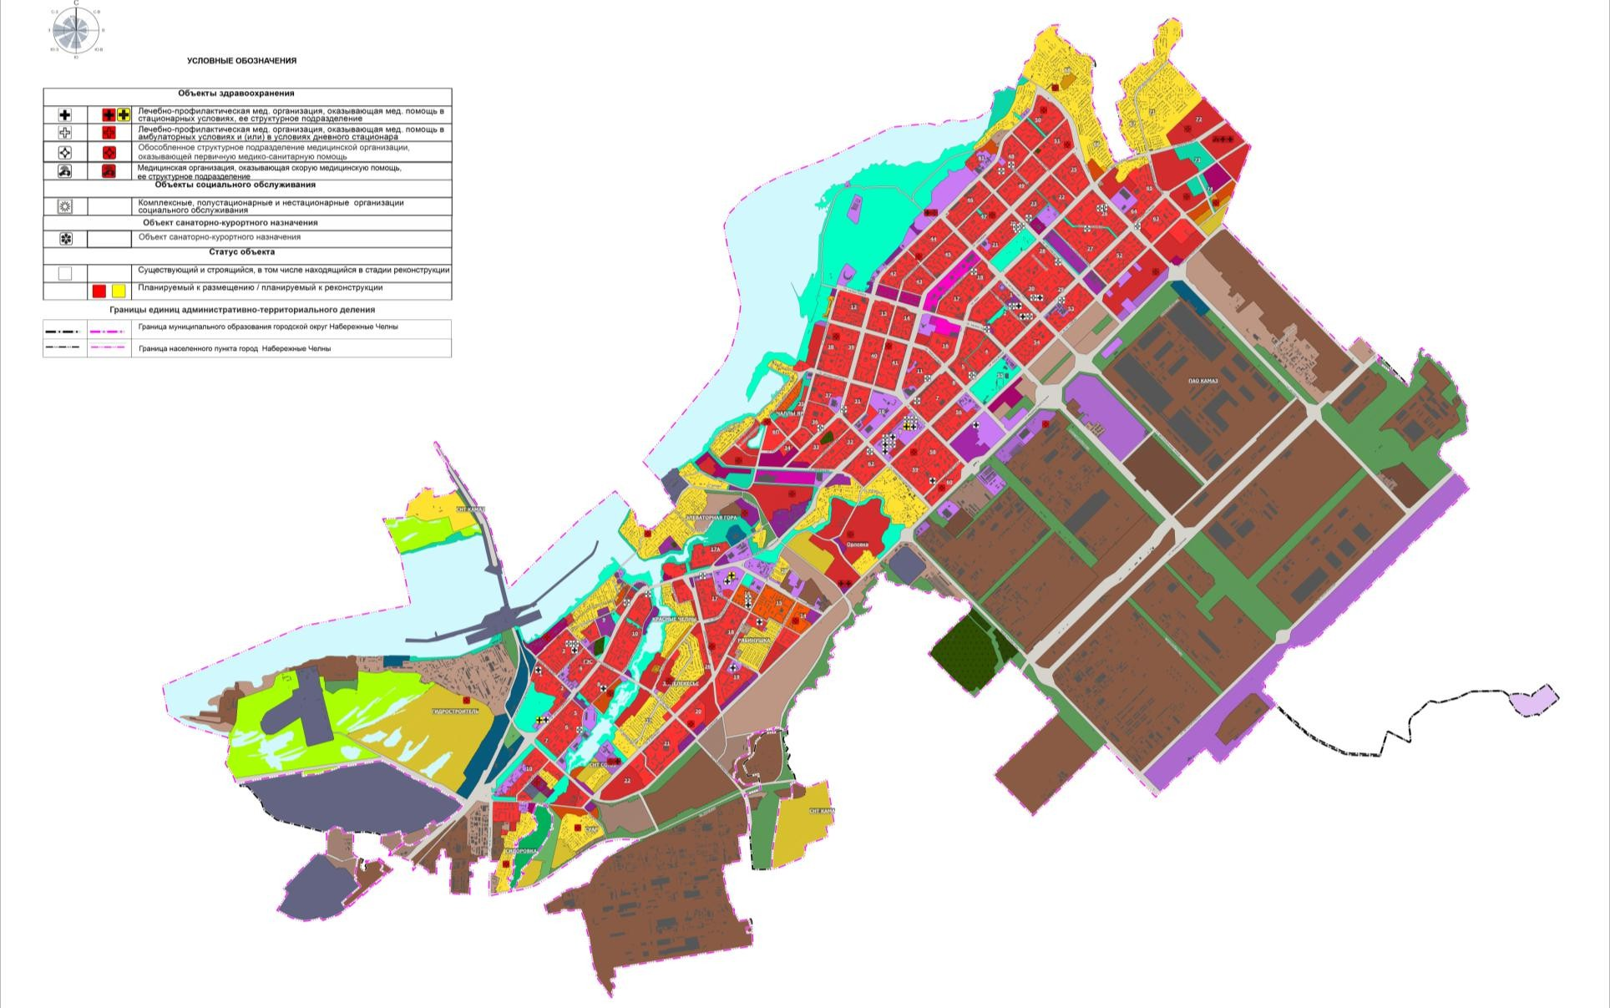
Рис. 13. Карта планируемого размещения местного значения муниципального образования город Набережные Челны в области
здравоохранения

Учреждения культуры и искусства
Объектами периодического и эпизодического обслуживания являются культурно-досуговые, культурно-просветительские и зрелищные организации. В центральной части города предлагаются к строительству 4 зрелищных, 11 культурно-просветительских и 19 культурно-досуговых объектов. Предлагается строительство филармонии, двух киноконцертных залов на 1500 мест, театра на 1200 мест. На территории нового жилищного строительства, а также в структуре сложившихся комплексов предлагается размещение культурно-досуговых и культурно-просветительских центров районного и микрорайонного значения.

Учреждения культуры и искусства (рис. 14)
Таблица 15

№ | Код объекта | Наименование | Статус объекта | Кол., шт. | Назначение | Наименование функциональной зоны | Очередность |  | Местоположение объекта | Зоны с особыми условиями использования территории | Источник мероприятия
 |  |  |  |  |  |  | 1  до 2035г | 2  до 2043г | Местоположение объекта | Зоны с особыми условиями использования территории | Источник мероприятия
1 | 2 | 3 | 4 | 5 | 6 | 7 | 8 |  | 9 | 10 | 11
1 | 602010203 | Театр | Планируемый к  размещению | 1 | Создание условий для организации досуга и обеспечения жителей услугами организаций  культуры | Общественно-деловая зона | + | - | Комплекс 19 | Не  устанавливаются | Генеральный план муниципального образования город Набережные Челны
2 | 602010203 | Киноконцертный зал | Планируемый к  размещению | 1 | Создание условий для организации досуга и обеспечения жителей услугами организаций  культуры | Зона смешанной и общественно-деловой застройки | + | - | Территория бывшего ЗЯБ,  Междуреченский карьер | Не  устанавливаются | Генеральный план муниципального образования город Набережные Челны
3 | 602010203 | Культурно- развлекательный комплекс | Планируемый к  размещению | 1 | Создание условий для организации досуга и обеспечения жителей услугами  организаций | Многофункциональная общественно-деловая зона | + | - | Вдоль правого берега р. Мелекеска | Не  устанавливаются | Генеральный план муниципального образования город Набережные Челны

 |  |  |  |  | культуры
4 | 602010203 | Филармония | Планируемый к  размещению | 1 | Создание условий для организации досуга и обеспечения жителей услугами организаций  культуры | Общественно-деловая зона | + | - | Комплекс 19 | Не  устанавливаются | Генеральный план муниципального образования город Набережные Челны
5 | 602010202 | Культурно- досуговый комплекс | Планируемый к  размещению | 1 | Создание условий для организации досуга и обеспечения жителей услугами организаций  культуры | Многофункциональная общественно-деловая зона | + | - | Комплекс 8 | Не  устанавливаются | Генеральный план муниципального образования город Набережные Челны
6 | 602010202 | Культурно- досуговый комплекс | Планируемый к  размещению | 1 | Создание условий для организации досуга и обеспечения жителей услугами организаций  культуры | Зона смешанной и общественно-деловой застройки | - | + | Комплекс 17А | Не  устанавливаются | Генеральный план муниципального образования город Набережные Челны
7 | 602010202 | Культурно- досуговый комплекс | Планируемый к  размещению | 1 | Создание условий для организации досуга и обеспечения жителей услугами  организаций | Зона смешанной и общественно-деловой застройки | + | - | Квартал в границах: пр. Хасана Туфана, пр. Раиса Беляева, ул. 40 лет Победы, ул.  Машиностроительная | Не  устанавливаются | Генеральный план муниципального образования город Набережные Челны

 |  |  |  |  | культуры
8 | 602010202 | Культурно- досуговый комплекс | Планируемый к  размещению | 1 | Создание условий для организации досуга и обеспечения жителей услугами организаций  культуры | Зона застройки многоэтажными жилыми домами (9 этажей и более) | + | - | Комплекс 50 | Не  устанавливаются | Генеральный план муниципального образования город Набережные Челны
9 | 602010202 | Культурно- досуговый комплекс | Планируемый к  размещению | 1 | Создание условий для организации досуга и обеспечения жителей услугами организаций  культуры | Зона смешанной и общественно-деловой застройки | + | - | Комплекс 34 | Не  устанавливаются | Генеральный план муниципального образования город Набережные Челны
10 | 602010202 | Культурно- досуговый комплекс | Планируемый к  размещению | 1 | Создание условий для организации досуга и обеспечения жителей услугами организаций  культуры | Зона застройки многоэтажными жилыми домами (9 этажей и более) | + | - | Комплекс 30 | Не  устанавливаются | Генеральный план муниципального образования город Набережные Челны
11 | 602010202 | Культурно- досуговый комплекс | Планируемый к  размещению | 1 | Создание условий для организации досуга и обеспечения жителей услугами  организаций | Зона специализированной  общественной застройки | + | - | Комплекс 10 | Не  устанавливаются | Генеральный план муниципального образования город Набережные Челны

 |  |  |  |  | культуры
12 | 602010202 | Культурно- досуговый комплекс | Планируемый к  размещению | 1 | Создание условий для организации досуга и обеспечения жителей услугами организаций  культуры | Зона застройки среднеэтажными жилыми домами (от 5 до 8 этажей, включая мансардный) | + | - | Комплекс 14 | Не  устанавливаются | Генеральный план муниципального образования город Набережные Челны
13 | 602010202 | Культурно- досуговый комплекс | Планируемый к  размещению | 1 | Создание условий для организации досуга и обеспечения жителей услугами организаций  культуры | Зона застройки многоэтажными жилыми домами (9 этажей и более) | + | - | Комплекс 22 | Не  устанавливаются | Генеральный план муниципального образования город Набережные Челны
14 | 602010202 | Культурно- досуговый комплекс | Планируемый к  размещению | 1 | Создание условий для организации досуга и обеспечения жителей услугами организаций  культуры | Зона смешанной и общественно-деловой застройки | - | + | Комсомольская набережная | Не  устанавливаются | Генеральный план муниципального образования город Набережные Челны
15 | 602010202 | Культурно- досуговый комплекс | Планируемый к  размещению | 1 | Создание условий для организации досуга и обеспечения жителей услугами  организаций | Зона смешанной и общественно-деловой застройки | + | - | Территория бывшего ЗЯБ,  Междуреченский карьер | Не  устанавливаются | Генеральный план муниципального образования город Набережные Челны

 |  |  |  |  | культуры
16 | 602010202 | Культурно- досуговый комплекс | Планируемый к  размещению | 1 | Создание условий для организации досуга и обеспечения жителей услугами организаций  культуры | Многофункциональная общественно-деловая зона | + | - | Орловка и район Орловского поля | Не  устанавливаются | Генеральный план муниципального образования город Набережные Челны
17 | 602010202 | Культурно- досуговый комплекс | Планируемый к  размещению | 1 | Создание условий для организации досуга и обеспечения жителей услугами организаций  культуры | Зона застройки многоэтажными жилыми домами (9 этажей и более) | + | - | Левый берег р. Мелекеска, в границах:  Сармановский тракт, ул. Аэродромная, ул.  В. Гостева | Не  устанавливаются | Генеральный план муниципального образования город Набережные Челны
18 | 602010202 | Культурно- досуговый комплекс | Планируемый к  размещению | 1 | Создание условий для организации досуга и обеспечения жителей услугами организаций  культуры | Зона застройки многоэтажными жилыми домами (9 этажей и более) | + | - | Комплекс 20 | Не  устанавливаются | Генеральный план муниципального образования город Набережные Челны
19 | 602010202 | Культурно- досуговый комплекс | Планируемый к  размещению | 1 | Создание условий для организации досуга и обеспечения жителей услугами  организаций | Зона специализированной  общественной застройки | + | - | Набережная Фикрята Табеева,  по ул. Раскольникова | Не  устанавливаются | Генеральный план муниципального образования город Набережные Челны

 |  |  |  |  | культуры
20 | 602010202 | Культурно- досуговый комплекс | Планируемый к  размещению | 1 | Создание условий для организации досуга и обеспечения жителей услугами организаций  культуры | Многофункциональная общественно-деловая зона | - | + | Комплекс 73 | Не  устанавливаются | Генеральный план муниципального образования город Набережные Челны
21 | 602010202 | Культурно- досуговый комплекс | Планируемый к  размещению | 1 | Создание условий для организации досуга и  обеспечения жителей услугами организаций  культуры | Зона специализированной  общественной застройки | + | - | Квартал в границах: ул.  Машиностроительная, пр. Яшьлек, ул. 40 лет Победы, пр.  Автозаводский | Не  устанавливаются | Генеральный план муниципального образования город Набережные Челны
22 | 602010202 | Культурно- досуговый комплекс | Планируемый к  размещению | 1 | Создание условий для организации досуга и обеспечения жителей услугами организаций  культуры | Многофункциональная общественно-деловая зона | - | + | Комплекс 74 | Не  устанавливаются | Генеральный план муниципального образования город Набережные Челны
23 | 602010202 | Культурно- досуговый комплекс | Планируемый к  размещению | 1 | Создание условий для организации досуга и обеспечения жителей услугами  организаций | Зона застройки многоэтажными жилыми домами (9 этажей и более) | + | - | Комплекс 64 | Не  устанавливаются | Генеральный план муниципального образования город Набережные Челны

 |  |  |  |  | культуры
24 | 602010201 | Библиотека | Планируемый к  размещению | 1 | Создание условий для организации досуга и обеспечения жителей услугами организаций  культуры | Зона смешанной и общественно-деловой застройки | - | + | Комсомольская набережная | Не  устанавливаются | Генеральный план муниципального образования город Набережные Челны
25 | 602010201 | Выставочный зал | Планируемый к  размещению | 1 | Создание условий для организации досуга и обеспечения жителей услугами организаций  культуры | Зона застройки многоэтажными жилыми домами (9 этажей и более) | + | - | Комплекс 47 | Не  устанавливаются | Генеральный план муниципального образования город Набережные Челны
26 | 602010201 | Библиотека | Планируемый к  размещению | 1 | Создание условий для организации досуга и обеспечения жителей услугами организаций  культуры | Зона смешанной и общественно-деловой застройки | + | - | Территория бывшего ЗЯБ,  Междуреченский карьер | Не  устанавливаются | Генеральный план муниципального образования город Набережные Челны
27 | 602010201 | Музей | Планируемый к  размещению | 1 | Создание условий для организации досуга и обеспечения жителей услугами  организаций | Зона смешанной и общественно-деловой застройки | + | - | Территория бывшего ЗЯБ,  Междуреченский карьер | Не  устанавливаются | Генеральный план муниципального образования город Набережные Челны

 |  |  |  |  | культуры
28 | 602010201 | Выставочный зал | Планируемый к  размещению | 1 | Создание условий для организации досуга и обеспечения жителей услугами организаций  культуры | Многофункциональная общественно-деловая зона | + | - | Орловка и район Орловского поля | Не  устанавливаются | Генеральный план муниципального образования город Набережные Челны
29 | 602010201 | Библиотека | Планируемый к  размещению | 1 | Создание условий для организации досуга и обеспечения жителей услугами организаций  культуры | Многофункциональная общественно-деловая зона | - | + | Комплекс 73 | Не  устанавливаются | Генеральный план муниципального образования город Набережные Челны
30 | 602010201 | Библиотека | Планируемый к  размещению | 1 | Создание условий для организации досуга и обеспечения жителей услугами организаций  культуры | Зона специализированной  общественной застройки | + | - | Квартал в границах: ул.  Машиностроительная, пр. Яшьлек, ул. 40 лет Победы, пр.  Автозаводский | Не  устанавливаются | Генеральный план муниципального образования город Набережные Челны
31 | 602010201 | Выставочный зал | Планируемый к  размещению | 1 | Создание условий для организации досуга и обеспечения жителей услугами  организаций | Зона смешанной и общественно-деловой застройки | - | + | Территория ПАО «КАМАЗ» | Не  устанавливаются | Генеральный план муниципального образования город Набережные Челны

 |  |  |  |  | культуры
32 | 602010201 | Выставочный зал | Планируемый к  размещению | 1 | Создание условий для организации досуга и обеспечения жителей услугами организаций  культуры | Зона застройки многоэтажными жилыми домами (9 этажей и более) | + | - | Район Замелекесье, вдоль правого берега  реки | Не  устанавливаются | Генеральный план муниципального образования город Набережные Челны
33 | 602010201 | Библиотека | Планируемый к  размещению | 1 | Создание условий для организации досуга и обеспечения жителей услугами организаций  культуры | Зона застройки многоэтажными жилыми домами (9 этажей и более) | + | - | Район Замелекесье, вдоль правого берега  реки | Не  устанавливаются | Генеральный план муниципального образования город Набережные Челны
34 | 602010201 | Библиотека | Планируемый к  размещению | 1 | Создание условий для организации досуга и обеспечения жителей услугами организаций  культуры | Зона смешанной и общественно-деловой застройки | + | - | Квартал в границах: пр. Хасана Туфана, пр. Раиса Беляева, ул. 40 лет Победы, ул.  Машиностроительная | Не  устанавливаются | Генеральный план муниципального образования город Набережные Челны

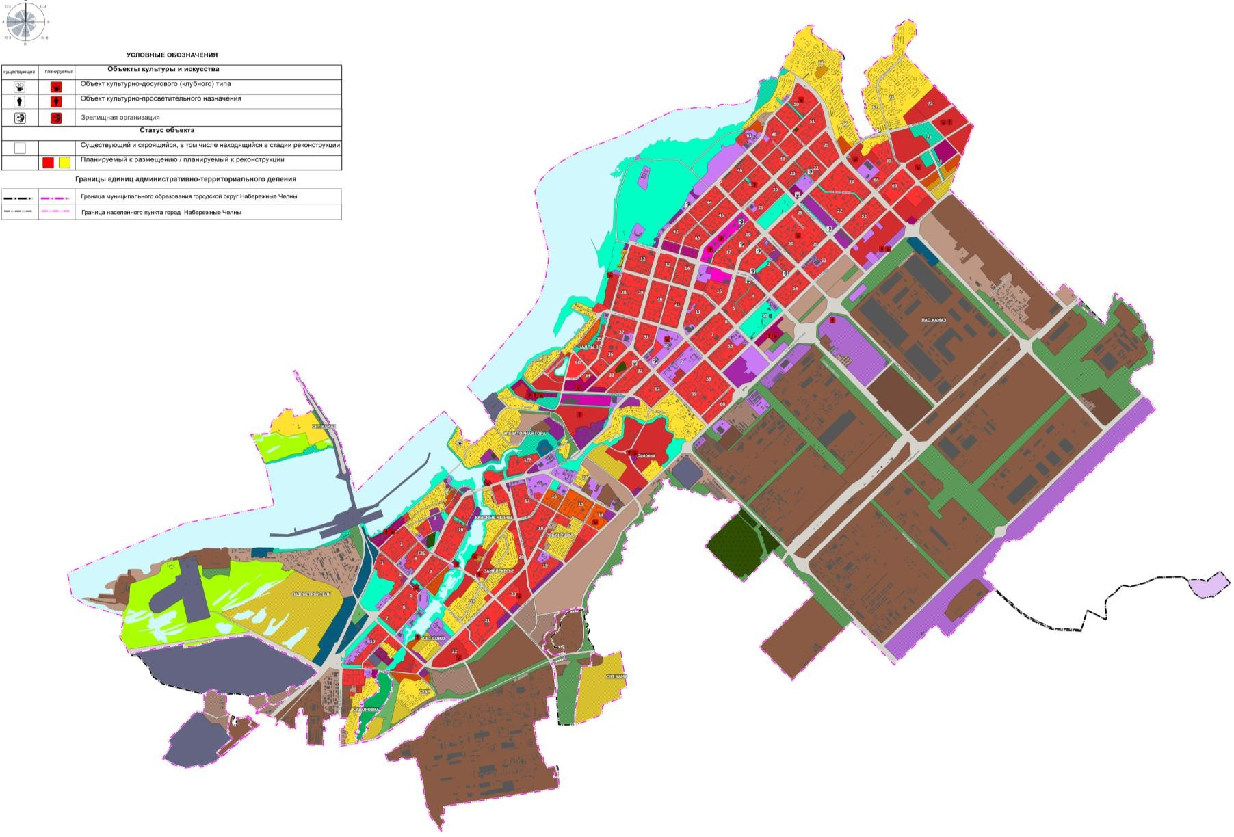
Рис. 14. Карта планируемого размещения местного значения муниципального образования город Набережные Челны в области культуры и искусства

Спортивные и физкультурно-оздоровительные учреждения
Крупные спортивные объекты
Для обеспечения населения города на расчетный срок реализации Генерального плана объектами физической культуры и спорта предусмотрено строительство 17 физкультурно-оздоровительных комплексов районного значения, 10 бассейнов и 4 спортивных сооружений - стадионов.
Спортивные залы
Расчетная потребность для обеспечения населения муниципального образования город Набережные Челны в спортивных залах составит 123908 кв.м площади пола на расчетный срок. Необходимая для строительства потребная мощность спортивных залов общего пользования – 73423 кв.м.
Проектная мощность спортивных залов составит 813 кв.м площади пола. Кроме этого, спортивные залы будут размещены при новых общеобразовательных школах. Новое строительство спортивных залов при строящихся общеобразовательных организациях ориентировочно должна составить 3726 кв.м площади пола на расчетный срок.
Дополнительное количество спортивных залов для повседневного обслуживания населения предлагается в районах нового жилищного строительства в специализированных спортивных центрах, в составе многофункциональных центров, а также встроено-пристроенные к жилым домам мощностью 35886 кв.м площади пола на расчетный срок.
Плоскостные сооружения
Расчетная потребность для обеспечения населения муниципального образования город Набережные Челны в плоскостных сооружениях на расчетный срок составит 1126000 кв.м. Необходимая для строительства потребная мощность плоскостных сооружений для населения муниципального образования – 490000 кв.м.
Генеральным планом предлагается размещение плоскостных сооружений в составе жилых комплексов в микрорайонах нового жилищного строительства, а также в составе новых общеобразовательных объектов. В составе общеобразовательных школ предлагается строительство открытых плоскостных сооружений (универсальных спортивных площадок) общей мощностью 55000 кв.м на расчетный срок. В составе жилых комплексов предлагается размещение открытых плоскостных сооружений (баскетбольных площадок, волейбольных площадок, хоккейных коробок и т.д.) для обеспечения повседневной потребности населения. Предлагается размещение плоскостных сооружений в городских парках, скверах, пляжных зонах. Генеральным планом предлагается строительство плоскостных спортивных сооружений площадью 435000 кв.м на расчетный срок.

Объекты в области физической культуры и массового спорта (рис. 15)
Таблица 16

№ | Код объекта | Наименова ние | Статус объекта | Кол.  , шт. | Основные характеристи ки | Назначение | Наименование функционально й зоны | Местоположение объекта | Очередност  ь |  | Зоны с особыми условиями использован  ия  территории | Источник мероприяти я
 |  |  |  |  |  |  |  |  | 1  до 2035  г. | 2  до 2043  г. | Зоны с особыми условиями использован  ия  территории | Источник мероприяти я
1 | 2 | 3 | 4 | 5 | 6 | 7 | 8 | 9 | 10 |  | 11 | 12
Бассейны
1 | 602010301 | Бассейн | Планируемый к размещению | 1 | 600 кв.м.  зеркала воды | Обеспечени е условий для развития физической культуры и спорта | Зона застройки многоэтажным и жилыми домами (9  этажей и более) | Комплекс 6П | + | - | Не  устанавлива ются | Генеральны й план муниципаль ного образовани я город Набережны  е Челны
2 | 602010301 | Бассейн | Планируемый к размещению | 1 | 600 кв.м.  зеркала воды | Обеспечени е условий для развития физической культуры и спорта | Зона застройки многоэтажным и жилыми домами (9  этажей и более) | Район  Замелекесье, квартал от ул. В. Гостева до Сармановского тракта вдоль р.  Мелекеска | + | - | Не  устанавлива ются | Генеральны й план муниципаль ного образовани я город Набережны е Челны
3 | 602010301 | Бассейн | Планируемый к размещению | 1 | 600 кв.м.  зеркала воды | Обеспечени е условий для развития физической культуры и спорта | Многофункцио нальная общественно- деловая зона | Орловка и район Орловского поля | + | - | Не  устанавлива ются | Генеральны й план муниципаль ного образовани я город  Набережны

 |  |  |  |  |  |  |  |  |  |  |  | е Челны
4 | 602010301 | Бассейн | Планируемый к размещению | 1 | 600 кв.м.  зеркала воды | Обеспечени е условий для развития физической культуры и спорта | Многофункцио нальная общественно- деловая зона | Комплекс 74 | - | + | Не  устанавлива ются | Генеральны й план муниципаль ного образовани я город Набережны е Челны
5 | 602010301 | Бассейн | Планируемый к размещению | 1 | 600 кв.м.  зеркала воды | Обеспечени е условий для развития физической культуры и спорта | Зона застройки многоэтажным и жилыми домами (9  этажей и более) | Комплекс 22 | + | - | Не  устанавлива ются | Генеральны й план муниципаль ного образовани я город Набережны е Челны
6 | 602010301 | Бассейн | Планируемый к размещению | 1 | 600 кв.м.  зеркала воды | Обеспечени е условий для развития физической культуры и спорта | Зона  смешанной и общественно- деловой  застройки | Квартал в границах: пр. Раиса Беляева, ул. 40 лет  Победы, ул.  Машиностроител ьная, пр. Хасана Туфана | + | - | Не  устанавлива ются | Генеральны й план муниципаль ного образовани я город Набережны е Челны
7 | 602010301 | Бассейн | Планируемый к размещению | 1 | 600 кв.м.  зеркала воды | Обеспечени е условий для развития физической культуры и спорта | Зона застройки многоэтажным и жилыми домами (9  этажей и более) | Комплекс 16 | + | - | Не  устанавлива ются | Генеральны й план муниципаль ного образовани я город  Набережны

 |  |  |  |  |  |  |  |  |  |  |  |  |  | е Челны
8 | 602010301 | Бассейн | Планируемый к размещению | 1 | 600 кв.м.  зеркала воды |  | Обеспечени е условий для развития физической культуры и спорта | Зона  смешанной и общественно- деловой  застройки | Комсомольская набережная |  | - | + | Не  устанавлива ются | Генеральны й план муниципаль ного образовани я город Набережны е Челны
9 | 602010301 | Бассейн | Планируемый к размещению | 1 | 600 кв.м.  зеркала воды |  | Обеспечени е условий для развития физической культуры и спорта | Зона застройки многоэтажным и жилыми домами (9  этажей и более) | Комплекс 26 |  | + | - | Не  устанавлива ются | Генеральны й план муниципаль ного образовани я город Набережны е Челны
10 | 602010301 | Бассейн | Планируемый к размещению | 1 | 600 кв.м.  зеркала воды |  | Обеспечени е условий для развития физической культуры и спорта | Многофункцио нальная общественно- деловая зона | Комплекс 15А |  | + | - | Не  устанавлива ются | Генеральны й план муниципаль ного образовани я город Набережны е Челны
Спортивные сооружения (стадионы)
11 | 602010302 | Стадион | Планируемый к размещению | 1 | 1500  зрительских мест | Обеспечение условий для развития физической культуры и спорта |  | Многофункцион альная общественно- деловая зона |  | Технопарк ПАО КАМАЗ | - | + | Не  устанавлива ются | Генеральны й план муниципаль ного образовани я город  Набережны

 |  |  |  |  |  |  |  |  |  |  |  | е Челны
12 | 602010302 | Стадион | Планируемый к размещению | 1 | 1500  зрительских мест | Обеспечение условий для развития физической культуры и спорта | Многофункцион альная общественно- деловая зона | Орловка и район Орловского поля | + | - | Не  устанавлива ются | Генеральны й план муниципаль ного образовани я город Набережны е Челны
13 | 602010302 | Стадион | Планируемый к размещению | 1 | 1500  зрительских мест | Обеспечение условий для развития физической культуры и спорта | Зона специализирован ной общественной  застройки | Комплекс 10 | + | - | Не  устанавлива ются | Генеральны й план муниципаль ного образовани я город Набережны е Челны
14 | 602010302 | Стадион | Планируемый к размещению | 1 | 1500  зрительских мест | Обеспечение условий для развития физической культуры и спорта | Многофункцион альная общественно- деловая зона | Комплекс 73 | - | + | Не  устанавлива ются | Генеральны й план муниципаль ного образовани я город Набережны  е Челны
Спортивные залы
15 | 602010301 | Спортивн ые залы проектиру емых общеобраз овательны  х школах | Планируемый к размещению |  | 36223 кв.м площади пола | Обеспечение условий для развития физической культуры и спорта | Жилая зона | Определяется проектом | + | + | Не  устанавлива ются | Генеральны й план муниципаль ного образовани я город  Набережны

 |  |  |  |  |  |  |  |  |  |  |  | е Челны
16 | 602010301 | Физкульту рно- оздоровит ельный комплекс | Планируемый к размещению | 1 | 1600 кв.м площади пола | Обеспечение условий для развития физической культуры и спорта | Зона застройки многоэтажными жилыми домами (9 этажей и  более | Квартал в границах ул. Александра. Грина, ул. Гвардейская, пр.  Казанский | - | + | Не  устанавлива ются | Генеральны й план муниципаль ного образовани я город Набережны е Челны
17 | 602010301 | Физкульту рно- оздоровит ельный комплекс | Планируемый к размещению | 1 | 2400 кв.м площади пола | Обеспечение условий для развития физической культуры и спорта | Зона застройки среднеэтажными жилыми домами (от 5 до 8 этажей, включая мансардный) | Комплекс 35 | + | - | Не  устанавлива ются | Генеральны й план муниципаль ного образовани я город Набережны е Челны
18 | 602010301 | Физкульту рно- оздоровит ельный комплекс | Планируемый к размещению | 1 | 2400 кв.м площади пола | Обеспечение условий для развития физической культуры и спорта | Зона застройки малоэтажными жилыми домами (до 4 этажей,  включая мансардный) | Комплекс 68 | + | - | Не  устанавлива ются | Генеральны й план муниципаль ного образовани я город Набережны е Челны
19 | 602010301 | Физкульту рно- оздоровит ельный комплекс | Планируемый к размещению | 1 | 2400 кв.м площади пола | Обеспечение условий для развития физической культуры и спорта | Зона специализирован ной общественной  застройки | Квартал в границах: ул.  Машиностроите льная, пр.  Яшьлек, ул. 40  лет Победы, пр. Автозаводский | + | - | Не  устанавлива ются | Генеральны й план муниципаль ного образовани я город  Набережны

 |  |  |  |  |  |  |  |  |  |  |  | е Челны
20 | 602010301 | Физкульту рно- оздоровит ельный комплекс | Планируемый к размещению | 1 | 2400 кв.м площади пола | Обеспечение условий для развития физической культуры и спорта | Зона застройки многоэтажными жилыми домами (9 этажей и  более) | Левый берег р. Мелекеска, в границах: Сармановский тракт, ул.  Аэродромная, ул. В. Гостева | + | - | Не  устанавлива ются | Генеральны й план муниципаль ного образовани я город Набережны е Челны
21 | 602010301 | Физкульту рно- оздоровит ельный комплекс | Планируемый к размещению | 1 | 2400 кв.м площади пола | Обеспечение условий для развития физической культуры и спорта | Зона застройки многоэтажными жилыми домами (9 этажей и  более) | Комплекс 14 | + | - | Не  устанавлива ются | Генеральны й план муниципаль ного образовани я город Набережны е Челны
22 | 602010301 | Физкульту рно- оздоровит ельный комплекс | Планируемый к размещению | 1 | 2500 кв.м площади пола | Обеспечение условий для развития физической культуры и спорта | Зона смешанной и общественно- деловой  застройки | Междуреченски й карьер | + | - | Не  устанавлива ются | Генеральны й план муниципаль ного образовани я город Набережны е Челны
23 | 602010301 | Физкульту рно- оздоровит ельный комплекс | Планируемый к размещению | 1 | 2400 кв.м площади пола | Обеспечение условий для развития физической культуры и спорта | Многофункцион альная общественно- деловая зона | Комплекс 73 | - | + | Не  устанавлива ются | Генеральны й план муниципаль ного образовани я город  Набережны

 |  |  |  |  |  |  |  |  |  |  |  | е Челны
24 | 602010301 | Физкульту рно- оздоровит ельный комплекс | Планируемый к размещению | 1 | 2200 кв.м площади пола | Обеспечение условий для развития физической культуры и спорта | Многофункцион альная  общественно- деловая зона | Квартал в границах пр. Автозаводский, пр. Мира, пр.  Московский, бульвар им Галиаскара Камала | + | - | Не  устанавлива ются | Генеральны й план муниципаль ного образовани я город Набережны е Челны
25 | 602010301 | Физкульту рно- оздоровит ельный комплекс | Планируемый к размещению | 1 | 2400 кв.м площади пола | Обеспечение условий для развития физической культуры и спорта | Зона специализирован ной общественной  застройки | По пр. Чулман напротив Комплекса 46 | - | + | Не  устанавлива ются | Генеральны й план муниципаль ного образовани я город Набережны е Челны
26 | 602010301 | Физкульту рно- оздоровит ельный комплекс | Планируемый к размещению | 1 | 2400 кв.м площади пола | Обеспечение условий для развития физической культуры и спорта | Зона застройки многоэтажными жилыми домами (9 этажей и  более) | Территория бывшего ЗЯБ | + | - | Не  устанавлива ются | Генеральны й план муниципаль ного образовани я город Набережны е Челны
27 | 602010301 | Физкульту рно- оздоровит ельный комплекс | Планируемый к размещению | 1 | 2500 кв.м площади пола | Обеспечение условий для развития физической культуры и спорта | Многофункцион альная общественно- деловая зона | Орловка и район Орловского поля | + | - | Не  устанавлива ются | Генеральны й план муниципаль ного образовани я город  Набережны

 |  |  |  |  |  |  |  |  |  |  |  | е Челны
28 | 602010301 | Физкульту рно- оздоровит ельный комплекс | Планируемый к размещению | 1 | 2400 кв.м площади пола | Обеспечение условий для развития физической культуры и спорта | Зона застройки многоэтажными жилыми домами (9 этажей и  более) | Комплекс 22 | + | - | Не  устанавлива ются | Генеральны й план муниципаль ного образовани я город Набережны е Челны
29 | 602010301 | Физкульту рно- оздоровит ельный комплекс | Планируемый к размещению | 1 | 1500 кв.м площади пола | Обеспечение условий для развития физической культуры и спорта | Зона застройки среднеэтажными жилыми домами (от 5 до 8 этажей, включая мансардный) | Квартал в границах ул. Гагарина, ул. Центральная,  ул. Фрунзе и ул.  Ленина | - | + | Не  устанавлива ются | Генеральны й план муниципаль ного образовани я город Набережны е Челны
30 | 602010301 | Физкульту рно- оздоровит ельный комплекс | Планируемый к размещению | 1 | 2400 кв.м площади пола | Обеспечение условий для развития физической культуры и спорта | Многофункцион альная общественно- деловая зона | Квартал в границах: пр. Раиса Беляева, ул. 40 лет  Победы, ул.  Машиностроите льная, пр.  Дружбы  Народов | + | - | Не  устанавлива ются | Генеральны й план муниципаль ного образовани я город Набережны е Челны
31 | 602010301 | Физкульту рно- оздоровит ельный комплекс | Планируемый к размещению | 1 | 2400 кв.м площади пола | Обеспечение условий для развития физической культуры и спорта | Зона застройки многоэтажными жилыми домами (9 этажей и  более) | Комплекс 64 | + | - | Не  устанавлива ются | Генеральны й план муниципаль ного образовани я город  Набережны

 |  |  |  |  |  |  |  |  |  |  |  | е Челны
32 | 602010301 | Физкульту рно- оздоровит ельный комплекс | Планируемый к размещению | 1 | 1500 кв.м площади пола | Обеспечение условий для развития физической культуры и спорта | Многофункцион альная общественно- деловая зона | Комплекс 17А, вдоль ул.  Лермонтова | - | + | Не  устанавлива ются | Генеральны й план муниципаль ного образовани я город Набережны е Челны
Плоскостные сооружения
33 | 602010301 | Плоскостн ые сооружени я в жилых комплекса х | Планируемый к размещению |  | 281400  кв.м. | Обеспечение условий для развития физической культуры и спорта | Жилая зона | Определяется проектом | + | + | Не  устанавлива ются | Генеральны й план муниципаль ного образовани я город Набережны  е Челны
34 | 602010301 | Плоскостн ые сооружени я в  городских скверах, парках и  т.д. | Планируемый к размещению |  | 280000  кв.м. | Обеспечение условий для развития физической культуры и спорта | Зона  озелененных территорий общего пользования | Определяется проектом | + | + | Не  устанавлива ются | Генеральны й план муниципаль ного образовани я город Набережны  е Челны
35 | 602010301 | Плоскостны е сооружения в проектируе мых  общеобразо  вательных школах | Планируемый к размещению |  | 96000 кв.м. | Обеспечение условий для развития физической культуры и спорта | Жилая зона | Определяется проектом | + | + | Не  устанавлива ются | Генеральны й план муниципаль ного образовани я город Набережны е Челны

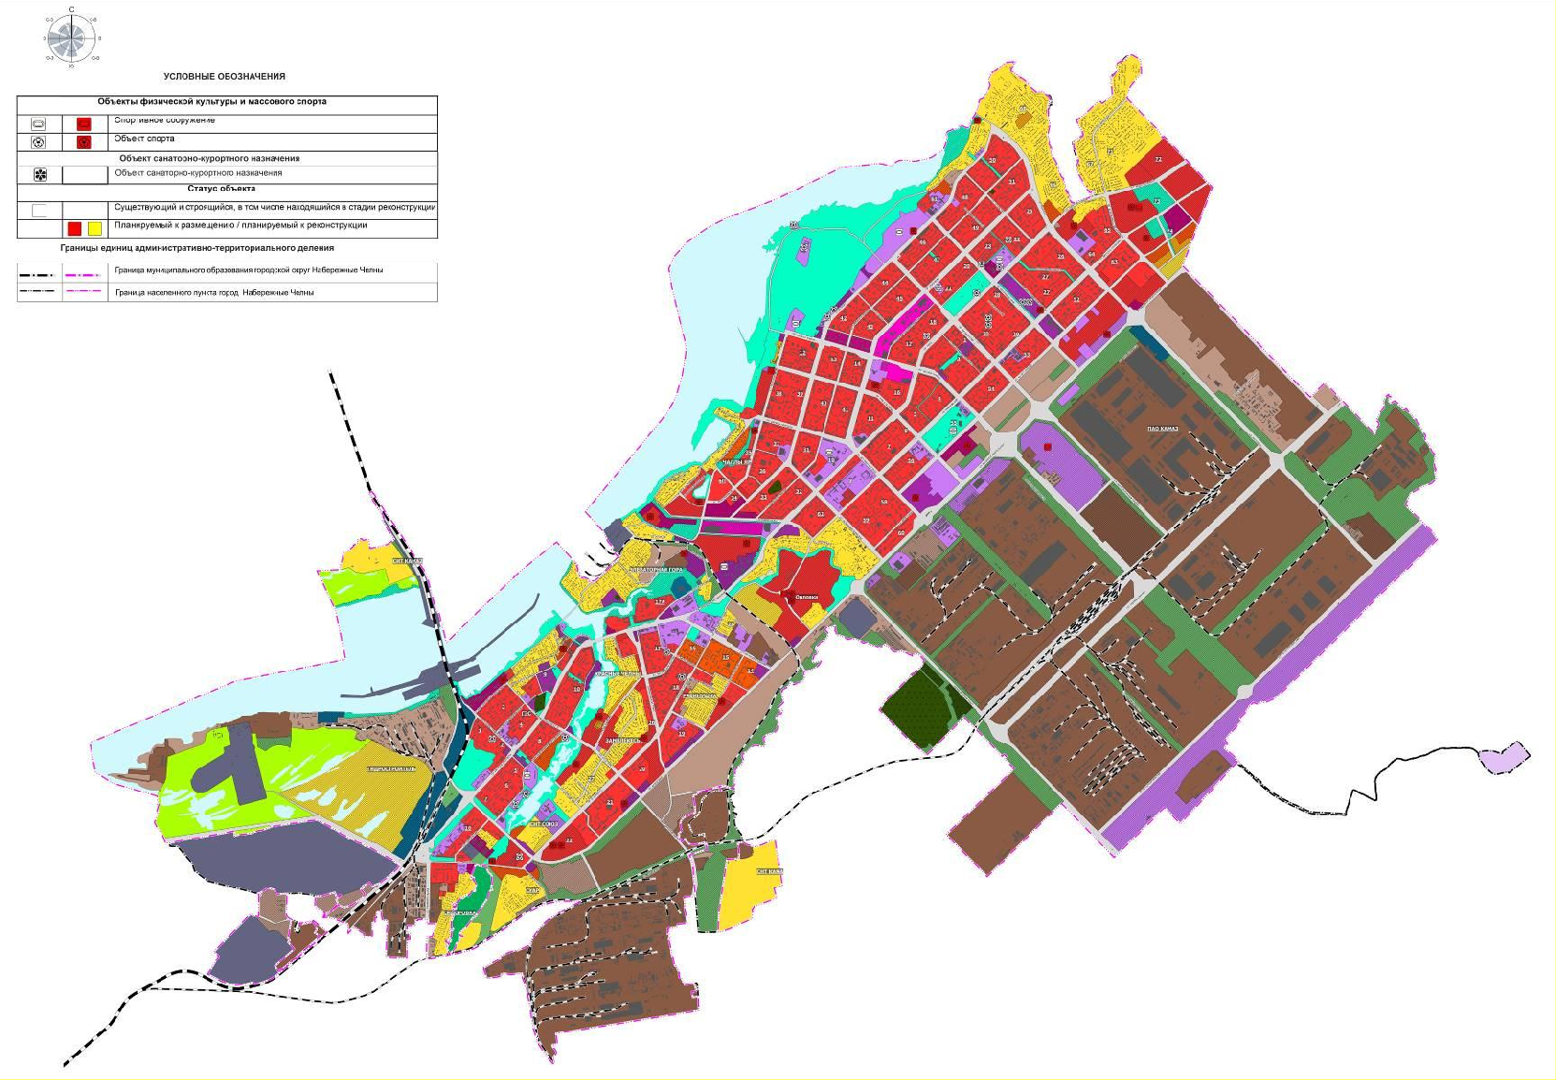
Рис. 15. Карта планируемого размещения объектов местного значения муниципального образования город Набережные Челны в области физической
культуры и массового спорт

Мероприятия по развитию системы предприятий торговли, общественного питания и бытового обслуживания
Предприятия торговли
Строительство новых магазинов (отдельно-стоящих или встроенных в первые этажи жилых домов), будет осуществляться в новых жилых районах, как элемент повседневного обслуживания. Для размещения крупных торговых центров, генеральным планом предусмотрены свободные территории в районах нового строительства.
Предприятия общественного питания
Размещение предприятий общественного питания предлагается в составе объектов обслуживания микрорайонов и разрабатывается детально в Проекте планировки территории.
Предприятия бытового обслуживания
К расчетному сроку реализации Генерального плана муниципального образования город Набережные Челны необходимо дополнительно открыть предприятия бытового обслуживания на 1200 рабочих мест. Размещение предприятий бытового обслуживания возможно во встроено-пристроенных помещениях к жилым зданиям, а также в новых торгово-развлекательных центрах и объектах обслуживания микрорайонов.

Мероприятия по развитию системы объектов административно-
делового назначения
Отделения связи
Мероприятиями генерального плана предлагается размещение двух дополнительных отделений связи на расчетный срок во встроено-пристроенных помещениях жилых домов в микрорайонах нового жилищного строительства.
Отделения банков
К концу срока реализации генерального плана необходимо разместить 67 операционных мест в отделениях и филиалах банков в микрорайонах существующей жилой застройки и на территории нового жилищного строительства.

Развитие системы общественных пунктов охраны правопорядка (ОПОП)
Мероприятиями генерального плана предлагается дополнительное размещение 33 ОПОП на расчетный срок в микрорайонах нового жилищного строительства. Размещение данных объектов возможно в нежилых помещения на первых этажах многоквартирных жилых домов и в отдельно стоящих зданиях.

Планируемые согласно Схеме территориального планирования Республики Татарстан мероприятия по развитию туризма
Схема территориального планирования Республики Татарстан с учетом предложений, заложенных в Стратегии развития сферы туризма в Республике Татарстан на 2016-2021 годы (на период до 2030 года), Государственной программе «Развитие сферы туризма и гостеприимства в Республике Татарстан на 2014-2020 годы», предполагает развитие материальной базы республиканского туризма за счет организации туристско-рекреационных зон. Согласно данному документу, наряду с Казанской, Тетюшско-Болгарской многопрофильной туристско-рекреационной зоной федерального значения, выделена Елабужская многопрофильная туристско-рекреационная зона регионального значения с центром в городе Елабуга, охватывающая территории Елабужского, Менделеевского, Тукаевского, Нижнекамского, Мензелинского, Агрызского районов. Приоритетными направлениями туризма в городе Елабуга являются культурно-познавательный, круизный, событийный, выставочный, конгрессионный виды туризма. На Елабужской зоне выявляются следующие подзоны:
        - Елабужско-Менделеевская туристско-рекреационная подзона – культурно-познавательный, событийный, лечебно-оздоровительный, детский, экологический туризм, кратковременный отдых;
        - Набережночелнинская туристско-рекреационная подзона – деловой, событийный, спортивный, лечебный, экологический туризм, кратковременный отдых.
По материалам Схемы территориального планирования Республики Татарстан в качестве внешних связей, объединяющих различные туристско- рекреационные и историко-культурные зоны, предлагаются познавательные и развлекательные маршруты, которые позволят охватить и представить туристу всю многогранность территории Республики Татарстан. Среди них региональный маршрут «Татарстан – страна городов», в рамках ряда маршрутов выделен маршрут по Новым Городам (Нижнекамск, Набережные Челны, Альметьевск и другие), привлекающим внимание архитектурой XX века, размещением предприятий-гигантов, историей развития и становления.
В частности, на территории Камской зоны предлагаются следующие территории наибольшей концентрации туристических потоков и размещения объектов обслуживания:

Мероприятия по историко-культурным зонам Республики Татарстан
Таблица 19
№ | Историко-культурные  зоны | Мероприятия для дальнейшего использования территории | Рекомендуемое  использование
Зона «новых» городов
1 | Зона «новых» городов – зона формирования и сохранения объектов культурного  наследия 20 века,  располагающихся в таких городах как Набережные Челны, Нижнекамск,  Мензелинск и прилегающие к ним территории историко- культурного значения. | Проведение работ по благоустройству исторически значимых и привлекательных мест в городах для  формирования облика и историко-культурной среды современных городов,  сохранения объектов культурного наследия и включения в туристско-  экскурсионные маршруты. | Научная,  экскурсионно-  просветительская деятельность, туристическая  деятельность, целевое использование земель историко- культурного назначения.
1.1 | Подзона Набережные Челны  – Нижнекамск,  объединяющая территории крупных промышленных молодых городов и | - Проведение работ по благоустройству исторически значимых и привлекательных мест в городах для  формирования облика и | Научная, экскурсионно-  просветительская деятельность, туристическая
 | прилегающие территории Национального парка  «Нижняя Кама». | историко-культурной среды современных городов,  сохранения объектов культурного наследия ХХ века и включения в туристско-  экскурсионные маршруты;  - Формирование природно- исторического комплекса на базе исторических, культурных и природных предпосылок  развития территории;  - Усиление роли музеев;  - Обоснование даты появления города Набережные Челны. | деятельность, целевое использование земель историко- культурного назначения.

Городская система общественных пространств и система озеленения
Подготовленный творческим коллективом архитекторов «ЦНИИЭП Жилища», под руководством академика Б.Р. Рубаненко, в начале 70-х годов XX века (1973 год) Генеральный план города Набережные Челны (рис. 16-17), первоначально рассчитанный на население в 350 тыс. человек, предполагал создание единого общегородского центра на территории так называемого Нового города¹⁶, в виде поднятой на платформу линейной эспланады для праздничных шествий, фланкированной системой общественных зданий. Всё это размещалось вдоль высоких отметок гребня Камского водораздела, визуально обозначенного в панораме города ритмом размещаемых там точечных 25-ти этажных жилых зданий.
Однако приоритеты промышленного строительства и необходимость обеспечить жильем первостроителей города и потенциальных работников возводимого автозавода заставили отложить строительство объектов общегородского центра на отдалённую перспективу, время которой так и не наступило.

¹⁶ Мало кому известно, что Б.Р. Рубаненко, под давлением обстоятельств (крайне сжатые сроки проектирования), отказался от увязки планировки и застройки площади нового строительства с уже существующим к тому времени «поселком ГЭС» и исторической частью города Набережные Челны и, отступив на восток на несколько километров, запроектировал вполне обособленный и самодостаточный «Новый город».

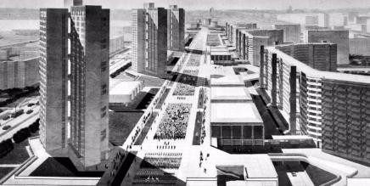
Рис. 16. Общественный центр в городе Набережные Челны, 1973 год, фото с макета
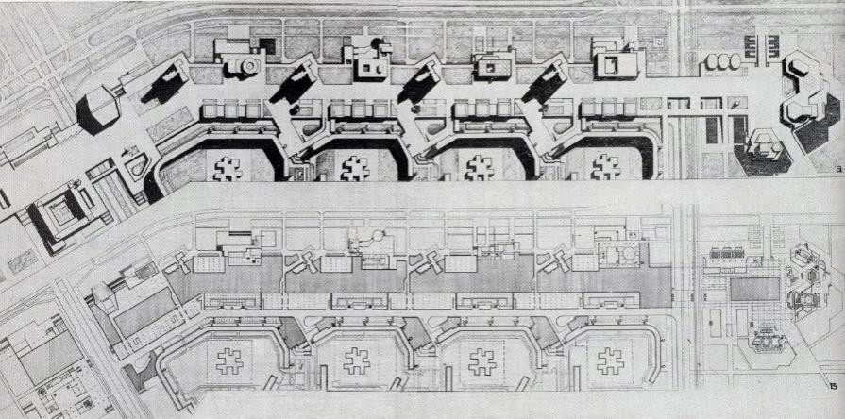
Рис. 17. Общественный центр в городе Набережные Челны, 1973 год, Генеральный план

В результате город, набравший к середине 1980-х годов полумиллионное население, вместо главного места городской активности остался на долгие годы с обширным незастроенным пустырём, площадью около 40 га.
Возврат модернистских концепций в архитектуру СССР в послесталинский период, по-видимому, и стал для проектировщиков начала 1970-х причиной выбора этой планировочной схемы для одной из важнейших экспериментальных градостроительных площадок Советского Союза. Эксперимент оказался незавершенным, хотя десятилетиями сохранял и, отчасти, до сих пор сохраняет территориальные ресурсы для реализации идей своего первоначального градостроительного замысла.
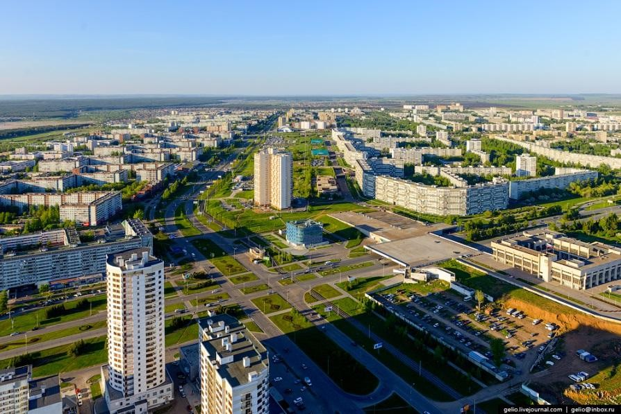
Рис.18. Зарезервированная Генпланом 1973 года территория для размещения общегородского центра. Фото 2017 года

В 1990-ые годы, в начале постсоветского периода, воспользовавшись серьезными проблемами в градостроительном законодательстве, активный городской бизнес застроил ряд сберегаемых для центра площадок неподобающими объектами, чем заметно усугубил проблему системного преобразования центральной части города, и формирования качественный среды общественного центра.
В проекте Генерального плана архитектора Б. Рубаненко 1973 года была заложена моноцентричная система обслуживания для Нового города, сконцентрированная в 19-ом комплексе. На сегодня данный общегородской центр так и не сложился (рис. 18). В 2018 году был утвержден проект планировки территории 19-го комплекса, разработанный ЗАО «Артпроект», который реанимировал идею формирования пешеходного бульвара архитектора Б. Рубаненко (рис. 19).

На текущий момент, сложившаяся административная и планировочная структуры города, его ландшафт и особенности застройки, предопределяют формирование полицентричной системы городских центров, способных принимать на себя функции как общегородского центра, так и центров планировочных районов города, распределив между ними ряд важнейших специализированных функциональных процессов и общегородских объектов. Надо заметить, что сегодня в градостроительстве представления об общегородском центре, как о компактной концентрации комплекса репрезентативных объектов общегородского значения значительно изменилось, особенно в крупном городе. Функции общегородского центра реально, в отсутствии муниципальном образовании город Набережные Челны сформированного по проекту специального градостроительного комплекса объектов общественного назначения, диффузно распространились на достаточно обширную территорию, смешиваясь с жилыми кварталами, преобразуя старопромышленные территории, захватывая и используя для своих нужд административные и коммунально-складские объекты. На смену традиционным понятиям «центральная площадь» или «центральная улица» пришло стихийно сложившееся, аморфное, не имеющее ясных границ понятие «общественного пространства», далеко не всегда удобное в жизни, плохо скоординированное с заложенным Генеральным планом планировочными особенностями города, местами вступая в противоречие с дальнейшим развитием муниципального образования город Набережные Челны. Здесь очень явно проявился аспект «не стыковки» между «естественным» и «искусственным» подходом к управлению ходом городского развития, чётко «высветив» достоинства и недостатки каждого из этих походов. В результате возникла серьезная необходимость проектной реформации этого пространства, органично увязав его параметры, границы и ключевые акценты с развивающейся городской инфраструктурой транспортно-пешеходного движения и местами концентрации активной жизнедеятельности горожан.

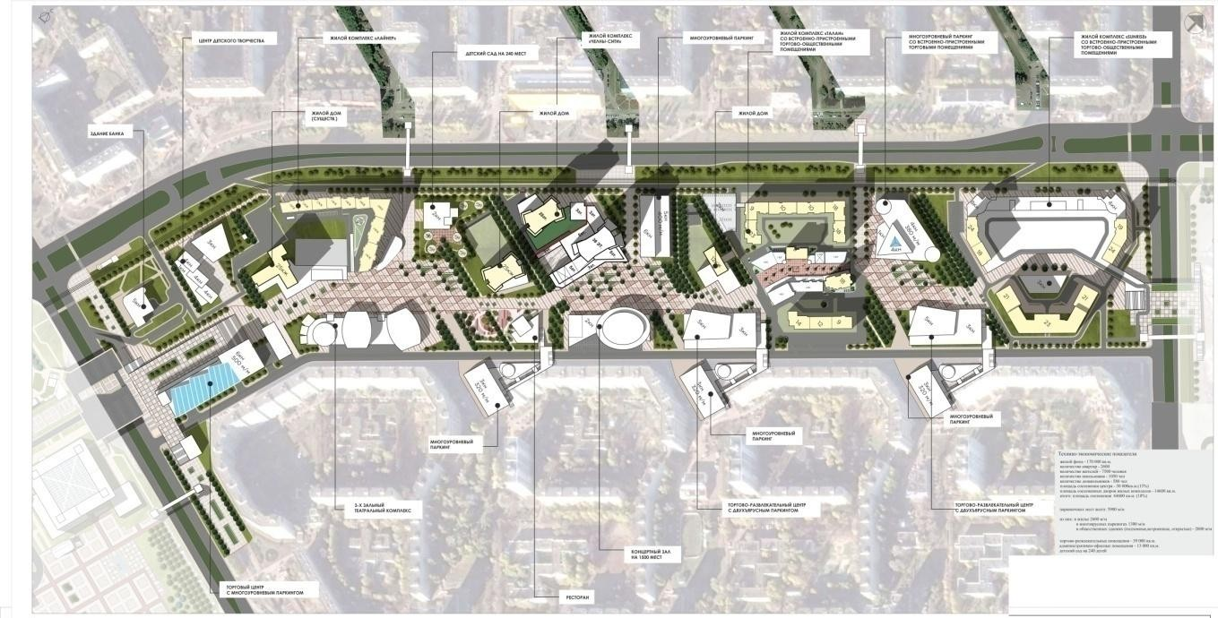

Рис. 19. Эскиз застройки Проекта планировки территории 19 микрорайона, разработанный ЗАО «Артпроект» (утвержден в 2018 году)

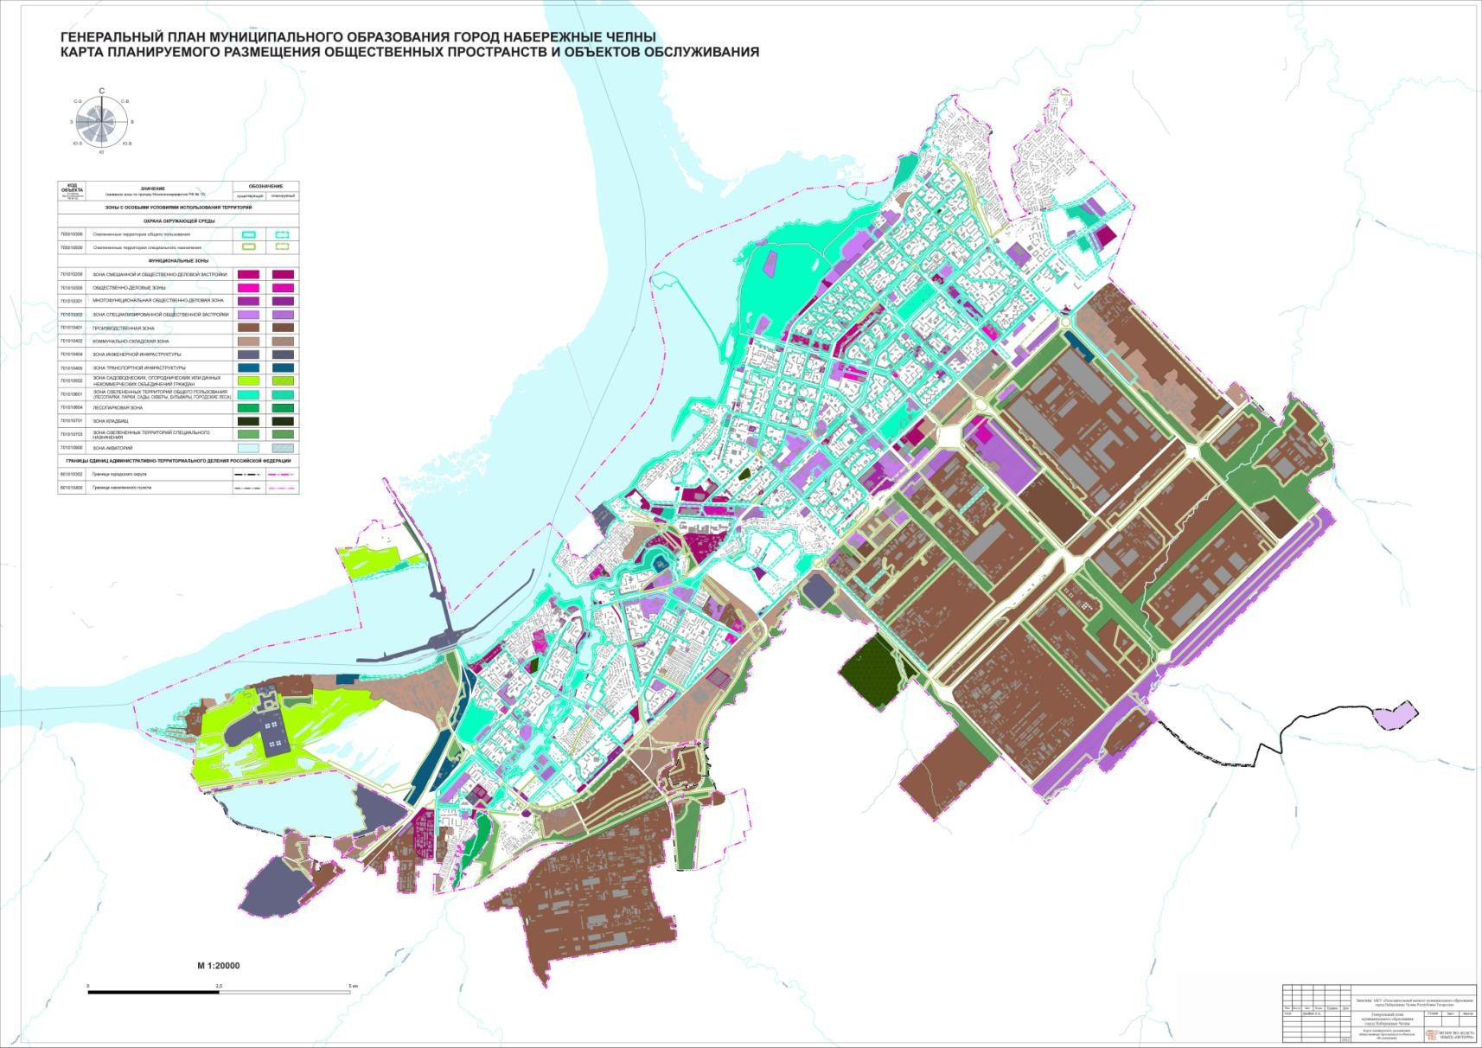
Рис. 20. Карта проектного формирования системы объектов обслуживания и общественного центра в муниципальном образовании город Набережные Челны

Согласно Стратегии социально-экономического развития муниципального образования город Набережные Челны до 2030 года одной из главных целей стратегического развития города является достижение высокого качества жизни. В частности: «Набережные Челны – это мультиполис многофункциональных зон, сочетающих все «три места» жизнедеятельности человека: жилье, работу и общественное пространство. Преобладание качественного жилья, скоростного транспорта, общественных пространств, здравоохранения и образования. Ориентация на пешеходность и велосипедность».
Согласно Индексу качества городской среды¹⁷, по данным на 2021 год, значение индекса для муниципального образования город Набережные Челны составляет 199 балов из 360 балов. Наиболее низкие значения баллов по качеству получили озелененные пространства, общественно-деловая инфраструктура и прилегающие к ней пространства.
Для повышения качества городской среды Генеральным планом предусмотрена непрерывная система озелененных территорий и других открытых пространств (рис. 20). Если сегодня объекты системы озеленения общественного доступа составляют 16%, то при реализации Генерального плана этот процент возрастает до 25%. Предусмотрено развитие непрерывной набережной и выход всех зеленых коридоров к воде, выход города к воде через территорию бывших производственных объектов (ЗЯБ и ЗСК) вдоль планируемого Междуреченского бульвара (рис. 21).
Для перехода города на уровень ядра Камской агломерации, в новом Генеральном плане предусмотрена интеграция полицентричной системы обслуживания в непрерывную систему общественных озелененных пространств. Таким образом, город приобретает 5 зон концентрации центральных функций (объектов общественного назначения городского значения):
- Бульварное кольцо, включающее площадь Азатлык, 19-ый комплекс и Шишкинский бульвар, бульвар Энтузиастов;

¹⁷ Индекс формируется Министерством строительства и жилищно-коммунального хозяйства РФ https://индекс-городов.рф/#/

- Междуреченский бульвар с системой обслуживания горожан, выходящей к акватории Камы;
- Общественное пространство вдоль реки Мелекески;
- Транспортно-пересадочный узел «Западный» – реконструкция территории;
- Транспортно-пересадочный узел «Восточный» – планируемый.

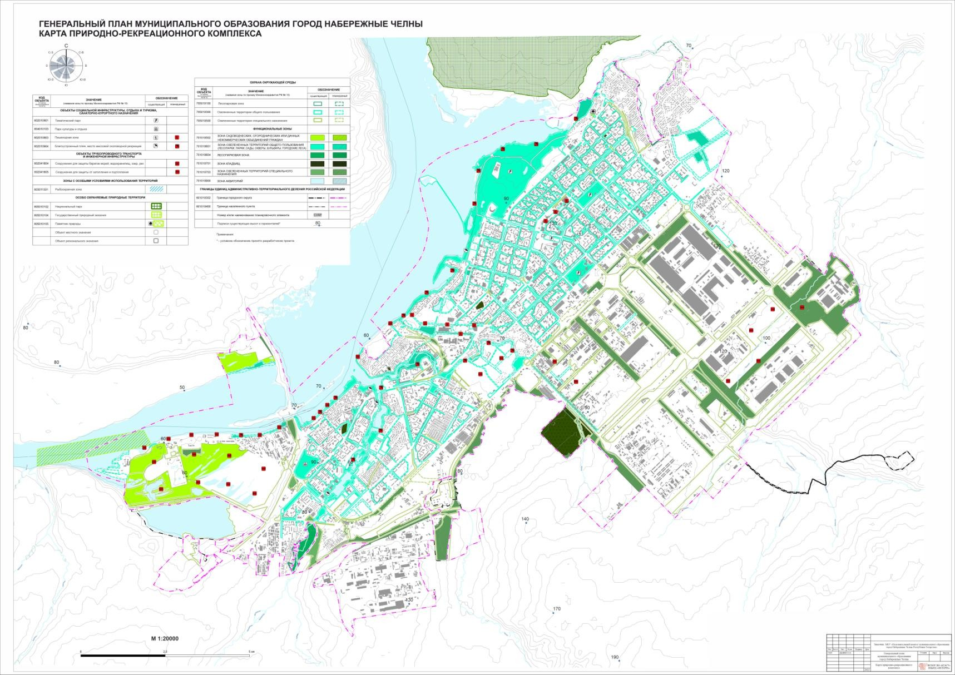
Рис. 21. Схема природно-рекреационного каркаса муниципального образования город Набережные Челны (проектное предложение)

Непосредственно с самого начала действия нового Генерального плана необходимо обеспечить комплексное развитие зоны прибрежных территорий по реке Кама и реке Мелекеска. Начиная от территории Шильнинского залива до Элеваторной горы, а затем вдоль левого и правого берега Мелекески, необходима разработка отдельных самостоятельных проектов обустройства береговой зоны с устройством пешеходных набережных, транспортных подъездов обслуживающего и общественного транспорта, паркингов и транспортных стоянок, остановок водного транспорта, стоянок катеров и лодок, развитием инфраструктуры торгово-развлекательных объектов, городских пляжей.
Сегодня предлагаемая в концепции система общественного центра, поддерживающая и упорядочивающая сложившуюся ситуацию, – это развитая, пространственная структура, которую скорее можно идентифицировать как «центральную зону» города, пронизывающую городскую ткань, концентрирующую «избыточное» количество востребованных потребителями процессов обслуживания. При этом одной из ключевых особенностей местоположения этой пространственной структуры и присущих ей характеристик, является наличие концентрации транспортных коммуникаций и остановок транспорта, обеспечивающих такое же «избыточное» количество выбора маршрутов передвижения по городу и за его пределы. В этом случае явно проявляются принципы концентрации и «избирательности» – возможности широкого выбора потребителем в локальном пространстве удобной для него услуги из богатого набора различных предложений. Так, в соответствии с концепцией, поддерживая естественный ход развития, в Комсомольском районе города планировочный центр формируется в виде линейной системы площадей, скверов, набережных и бульваров, протянувшихся вдоль пр. Набережночелнинский, от площади Дворца культуры Энергетиков по пр. Мусы Джалиля до моста через р. Мелекеску и, второй линией, от Спортивного комплекса на Набережной им. Габдуллы Тукая р. Мелекески, и далее, вдоль этой набережной до мечети «Булгар» и Междуреченской стрелки. Наиболее значимая часть данного планировочного центра – это уже сложившаяся в советское время система крупных спортивных объектов, расположенных вдоль берега Мелекески, и продолжающая ее, формируемая в последние годы Набережная им. Габдуллы Тукая, требующая сегодня дополнительного насыщения торгово-рекреационными объектами. Особенно важная часть этого планировочного центра – это район улицы «Центральная» (историческая часть города) и комплекс зданий Междуреченской стрелки, значимый в силу своего выразительного ландшафта и местоположения (рис. 22).
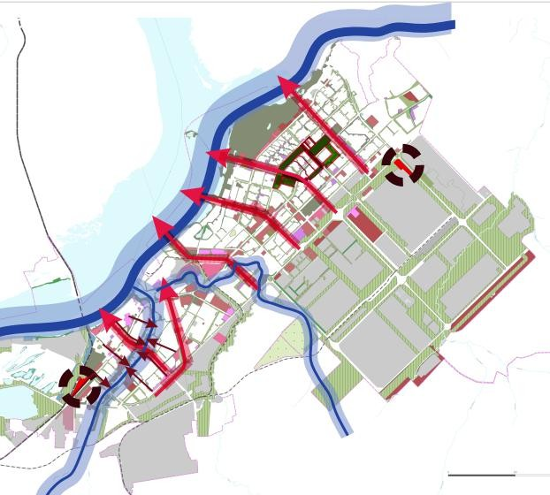
Рис. 22. Принципиальная схема формирования системы объектов обслуживания в муниципальном образовании город Набережные Челны
На территории Междуречья, на границе Комсомольского и Центрального административных районов, предполагается формировать планировочный центр вдоль предлагаемого проектом «Междуреченского бульвара», прокладываемого
от локального центра района «Орловское поле», Храма Космы и Дамиана, на северо-запад, через территорию прекратившего свою деятельность завода силикатного кирпича, и далее на север, к берегу реки Кама, через территорию заброшенного карьера, – в виде относительно компактной линейной, расположенной перпендикулярно берегу Камы, территории с преобладанием торгово-деловых функций, офисных зданий, образовательных комплексов и высотного, преимущественно арендного жилья. Здесь же, на берегу Камы, от участка Водозабора до проспекта Дружбы Народов, формируется репрезентативный фрагмент набережной с дальнейшим жилым и рекреационным использованием территории, развивающейся на восток, вдоль улицы Раскольникова.
Третий планировочный узел общегородского центра располагается на границе Центрального и Автозаводского районов и совпадает с территорией, предложенной для размещения общегородского центра ранее действующими Генеральными планами 1972 и 2006 годов – площадь Азатлык и 19-ый комплекс (рис.23).
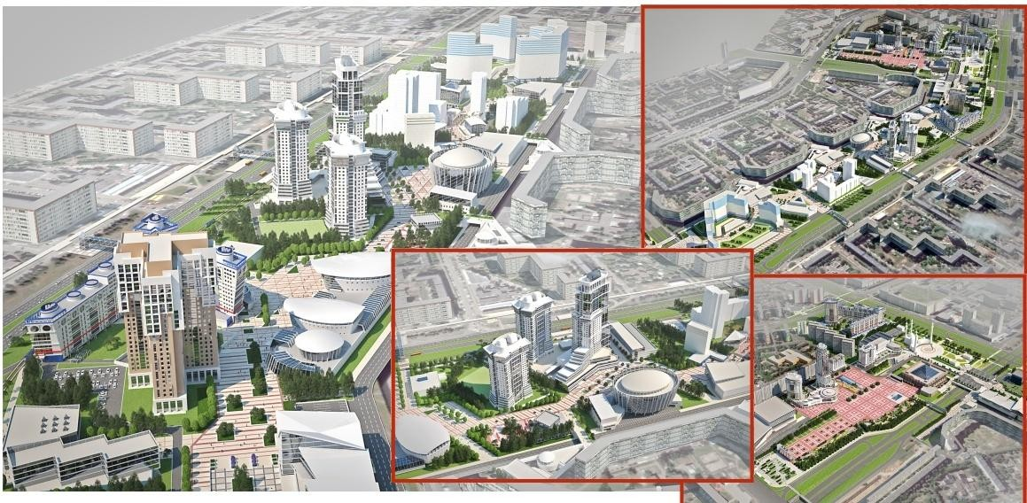
Рис.23. Концепция формирования Центрального бульвара в муниципальном образовании город Набережные Челны, согласно утвержденному Проекту планировки территории

В отличие от предыдущих Генеральных планов (1972-го, 2006-го годов), центр здесь приобретает более разветвленную и многофункциональную структуру, формируя выход к проектируемой сегодня Табеевской набережной, вдоль проспекта Хасана Туфана и систему пешеходных зелёных связей, включая проектируемый Центральный бульвар (19-ый комплекс), Парк Победы, Шишкинский бульвар, бульвар Энтузиастов и площадь Азатлык, образуя прогулочное, активно озелененное «Малое бульварное кольцо» (Рис. 24). Объекты, формирующие эту пешеходную систему, в значительной степени, предполагается использовать для размещения культурно-развлекательных функций.
Среди общественных пространств города особенно можно выделить систему локальных элементов планировочной структуры, концентрирующих уникальные объекты обслуживания, относящихся к уровню общегородского и агломерационного значения. Эти объекты, как правило, образуют городские площади, наиболее значимые пешеходные коммуникации и пространства транспортно-пересадочных узлов. В Генеральном плане муниципального образования город Набережные Челны к таким пространствам можно отнести площадь Азатлык, центральный бульвар в 19-ом комплексе, планируемый пешеходный Междуреченский бульвар, зеленое пешеходное кольцо в Новом городе, площадь у дворца культуры «Энергетик», улица Гидростроителей в Комсомольском районе, Набережную им. Габдуллы Тукая и набережную им. Фикрята Табеева, реконструируемую площадь Западного транспортно- пересадочного узла и проектируемый транспортно-пересадочный узел в Автозаводском районе города.

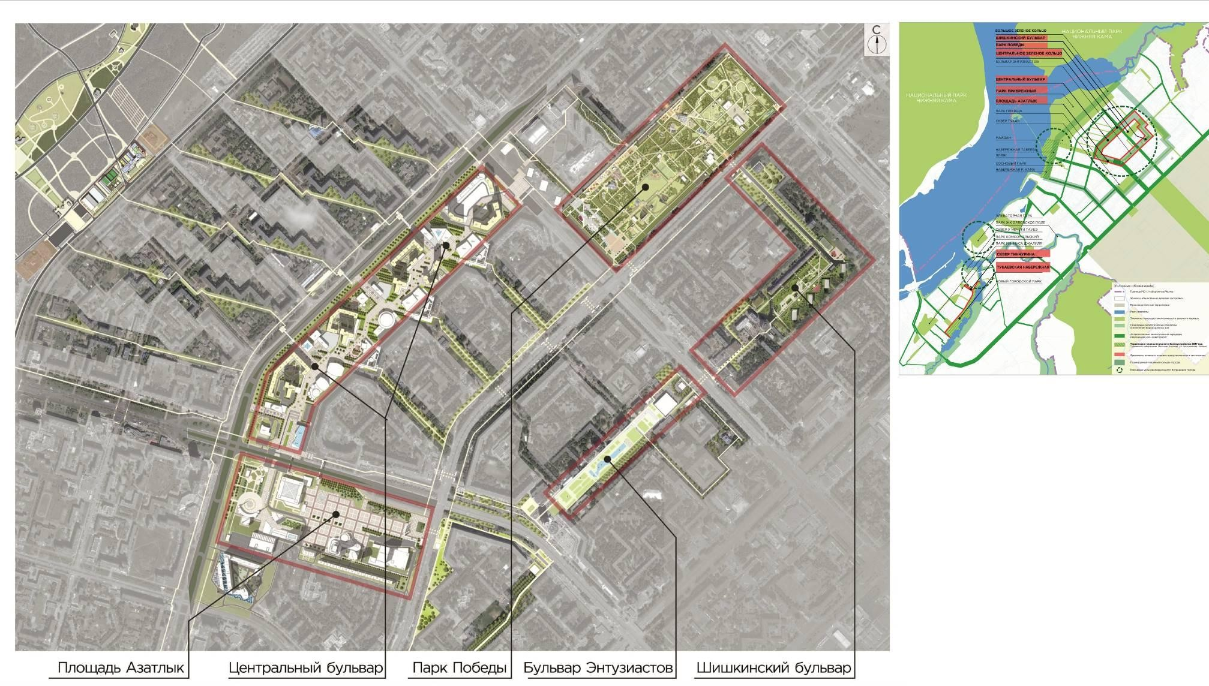

Рис. 24. Концепция формирования зеленого пешеходного кольца в Новом городе в муниципальном образовании город Набережные Челны

К этим же пространствам можно отнести и отдельные участки магистральных проспектов им. Мусы Джалиля и Набережночелнинского. Эти участки на отрезке между улицами Академика Королёва и проспекта Хасана Туфана, где сосредоточено большое количество объектов розничной торговли и общественного питания.
Следует обратить особое внимание на планируемые к ускоренному развитию транспортно-пересадочные узлы (ТПУ), в первую очередь ТПУ «Западный» (рис. 25), который расположен на пересечении активных транспортных коммуникаций при въезде в город с Камского правобережья (Елабуга, Менделеевск, ОЭЗ «Алабуга») и со стороны Нижнекамска, Камских Полян.
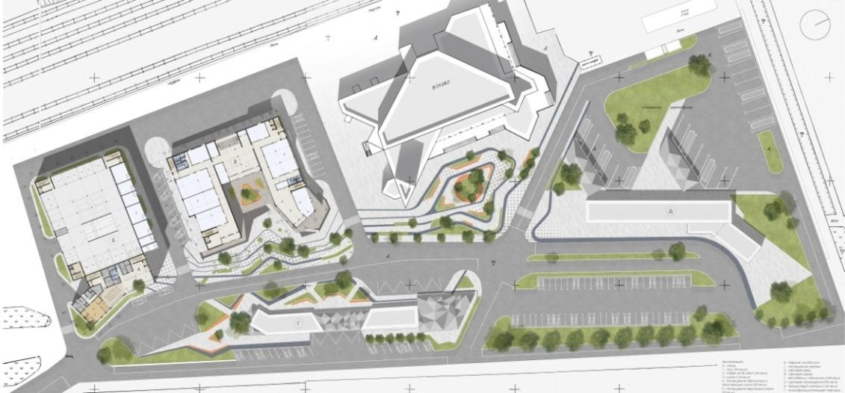
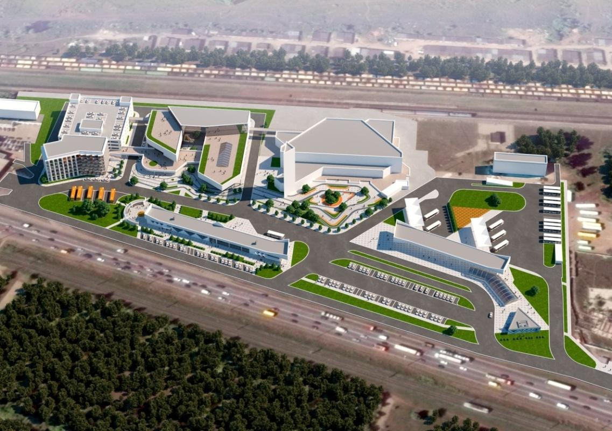
Рис. 25. Концепция транспортно-пересадочного узла «Западный» в муниципальном образовании город Набережные Челны

Проект предполагает включить в состав этого ТПУ торговый центр на 5000 кв. м, паркинг на 600 машино-мест, гостиничный комплекс, железнодорожный и автовокзалы пригородных сообщений. Реализация этого проекта запланирована в период с 2024 по 2029 годы. Реализация отдельных объектов ТПУ предполагает активное участие местного бизнеса.
ТПУ «Восточный», расположенный в районе перекрёстка улиц Машиностроительная и Моторная, предполагается к формированию в период с 2028 по 2033 годы. Этот комплекс также предполагает многопрофильную общественную застройку и разбивку примыкающего к ТПУ городского сада площадью в 1,0-1,5 га.
Важную роль в обеспечении системы общегородского обслуживания отводится Междуреченскому бульвару, проложенному от Набережночелнинского проспекта (в районе гипермаркета «Мегастрой») к набережной Камы (рис. 26). В северной части бульвара планируется ландшафтной террасный парк площадью 2,7 га, с расположенными вдоль этого бульвара крупными общественными зданиями, такими как, концертный зал на 1500-2000 посадочных мест, аквапарк, гостиница. Существующее складское здание торговой фирмы «Эссен» предлагается переоборудовать под торгово-развлекательного функцию с мультиплексом (3-4 зала), вместимостью каждого зала на 150-200 мест.

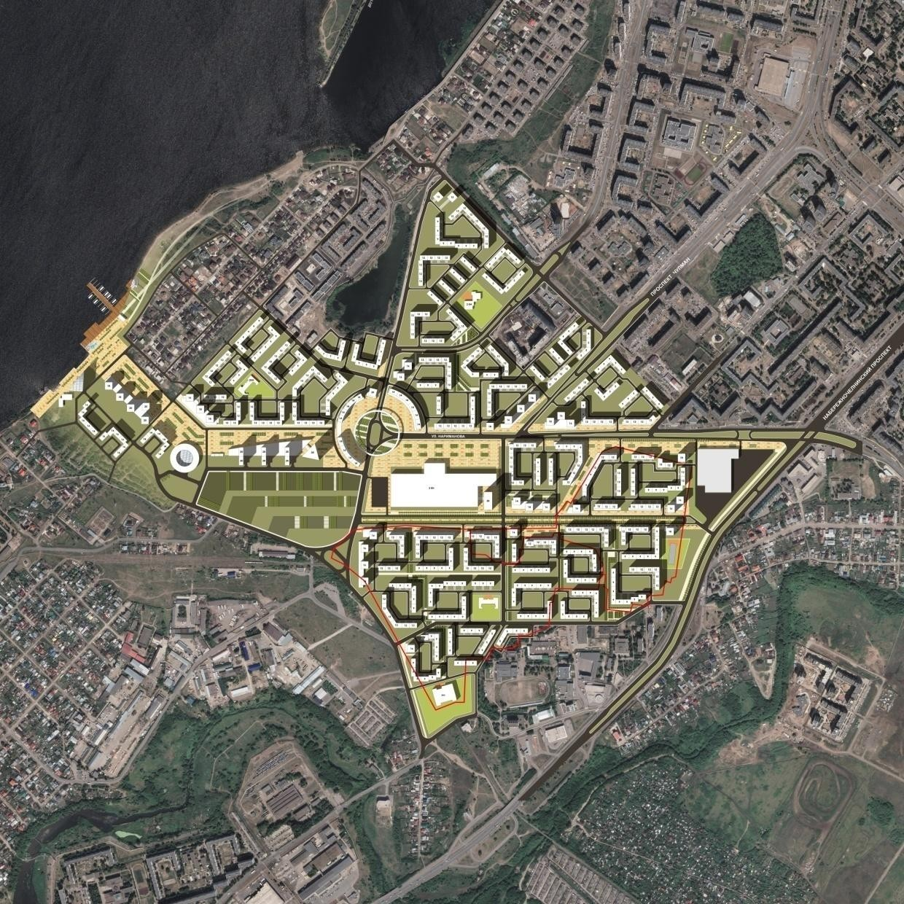
Рис. 26. Концепция градостроительной реконструкции района «Междуречье» в муниципальном образовании город Набережные Челны

Мероприятия по развитию рекреационных территорий.
Организация мест отдыха местного населения
Мероприятия по развитию рекреационных территорий описаны в таблице 20.

Перечень мероприятий по развитию рекреационных территорий в муниципальном образовании город Набережные Челны
Таблица 20
№ п/п | Код объекта | Наименование объекта | Вид мероприятия | Единица измерения | Мощность |  | Сроки реализации |  | Характеристики зон с особыми условиями использования территорий | Местоположение | Источник мероприятия
 |  |  |  |  | Существ ующая | Новая (дополни тельная) | Первая очередь (до 2035  года) | Расчет ный срок (2023-  2043  годы) |  | Местоположение | Источник мероприятия
Мероприятия городского значения
1 | 602010903 | Организация парковых зон,  Междуреченский бульвар | новое строительство | га | - | 32,9 | + | + | Не  устанавливаются | МО город Набережные Челны, от  торгового центра  «Мегастрой» на Набережночелнинском проспекте к побережью Камы,  между поселками Элеваторная Гора и Чаллы Яр | Генеральный план МО город Набережные Челны
2 | 602010904 | Организация озелененной территории общего пользования,  набережная реки Челна | новое строительство | га | - | 48,17 | + | + | Не  устанавливаются | МО город Набережные Челны, поселок Элеваторная гора, комплекс 17А (поселок ЗЯБ) | Генеральный план МО город Набережные Челны

3 | 602010903 | Организация центрального бульвара | новое строительство | га | - | 8,0 | + | + | Не  устанавливаются | МО город Набережные Челны, 19-ый косплекс, от площади «Азатлык» до пр. Вахитова | Генеральный план МО город Набережные Челны
Мероприятия районного значения (поселения)
4 | 602010903 | Организация пешеходной прогулочной  зоны Орловского поля | новое строительство | га | - | 58,4 | + | + | Не  устанавливаются | МО город Набережные Челны, Орловское поле | Генеральный план МО город Набережные Челны
5 | 602010903 | Организация парковых и бульварных зон | новое строительство | га | - | 55,9 | + | + | Не  устанавливаются | МО город Набережные Челны, 73-ий,74-ый комплексы | Генеральный план МО город Набережные Челны
Мероприятия местного значения (поселения)
6 | 602010903 | Организация озелененной пешеходной зоны | новое строительство | га | - | 4,55 | + | + | Не  устанавливаются | МО город Набережные Челны, микрорайон  Замелекесье, 20-ый комплекс | Генеральный план МО город Набережные Челны
7 | 602010903 | Организация озелененной пешеходной зоны | новое строительство | га | - | 6,0 | + | + | Не  устанавливаются | МО город Набережные Челны, микрорайон  Замелекесье, 21-ый комплекс | Генеральный план МО город Набережные Челны

8 | 602010903 | Организация озелененной пешеходной зоны | новое строительство | га | - | 9,16 | + | - | Не  устанавливаются | МО город Набережные Челны, микрорайон  Замелекесье, 22-ой комплекс | Генеральный план МО город Набережные Челны
9 | 602010904 | Организация набережной | новое строительство | объект | - | 7,47 | + | - | Не  устанавливаются | МО город Набережные Челны, территория нижнего бьефа, улица Шлюзовая | Генеральный план МО город Набережные Челны
10 | 602010904 | Организация озелененной территории общего пользования, выход к  набережной реки Мелекески | новое строительство | объект | - | 2,47 | + | - | Не  устанавливаются | МО город Набережные Челны, микрорайон  Замелекесье, улица Аэродромная | Генеральный план МО город Набережные Челны
11 | 602010903 | Организация озелененной пешеходной зоны | новое строительство | объект | - | 3,61 | + | - | Не  устанавливаются | МО город Набережные Челны, 36-ой, 37-ой комплексы | Генеральный план МО город Набережные Челны
12 | 602010903 | Организация озелененной территории общего пользования | новое строительство | объект | - | 9,63 | + | - | Не  устанавливаются | МО город Набережные Челны, поселок Чаллы Яр, 35-  ый комплекс | Генеральный план МО город Набережные Челны

Мероприятия по развитию промышленного комплекса (рис. 27)
Генеральным планом на расчетный срок реализации до 2043 года заложены мероприятия по развитию, предусмотренные Схемой территориального планирования Республики Татарстан. Перечень мероприятий приведен в Таблице 21.

Таблица 21

№ п/ п | Код объекта | Наименован ие объекта | Наименование мероприятия | Вид мероприят ия | Едини ца  измере ния | Мощность |  | Срок реализа  ции | Характеристики зон с особыми условиями использования территорий | Местополо жение | Источник мероприятия
 |  |  |  |  |  | существу ющая | новая (дополнител ьная)
 |  |  |  |  |  |  |  | расчетн ый срок (2021 –  2035  годы) |  | Местополо жение | Источник мероприятия
1 | 2 | 3 | 4 | 5 | 6 | 7 | 8 | 9 | 10 | 11 | 12
Мероприятия регионального значения
Машиностроение
1 | 602020105 | - | Производство и  продвижение на российский рынок автомобилей иностранных брендов | Новое строительс тво | тыс. авто- моби- лей | - | 110 | + | Существующая санитарно- защитная зона промплощадки предприятий  промузла ПАО  «КАМАЗ»,  реестровый номер  16:00-6.3497 | Город  Набережны е Челны | Схема территориал ьного планировани я  Республики Татарстан

2 | 602020105 | Завод по производств у  автозапчасте й ООО «ЦФ  Кама» | Организация нового производства коробок передач по лицензии фирмы ZF FRIEDRICHSH AFEN AG с  глубоким  уровнем локализации | Реконструк ция Расширени е | тыс. штук | - | 50 | + | Существующая санитарно- защитная зона промплощадки предприятий  промузла ПАО  «КАМАЗ»,  реестровый номер  16:00-6.3497 | Город  Набережны е Челны | Схема территориал ьного планировани я  Республики Татарстан
3 | 602020105 | Автомобиль ный завод ПАО  «КАМАЗ» | Реинжиниринг автопроизводс тва и создание перспективног о семейства автомобилей КАМАЗ | Реконструк ция | - | - | - | + | Существующая санитарно- защитная зона промплощадки предприятий  промузла ПАО  «КАМАЗ»,  реестровый номер  16:00-6.3497 | Город  Набережны е Челны | Схема территориал ьного планировани я  Республики Татарстан

4 | 602020105 | ООО  «Авторемонт ный завод  «КОРИБ» | Строительство завода по производству ремонтных комплектов грузовой техники | Расширени е | - | - | - | + | СанПиН 2.2.1/2.1.1.1200-  03,  санитарно- защитная зона в размере до  500 метров до территорий с  нормируемыми показателями  качества  окружающей среды и с учетом иных зон  ограничений | Город  Набережны е Челны | Схема территориал ьного планировани я  Республики Татарстан
5 | 602020105 | ООО  «ГРАНД- НЧ» | Строительство завода по утилизации грузовой техники | Новое строительс тво | - | - | - | + | СанПиН 2.2.1/2.1.1.1200-  03,  санитарно- защитная зона в размере  100 метров до территорий с  нормируемыми показателями качества  окружающей среды и с учетом иных зон  ограничений |  | Схема территориал ьного планировани я  Республики Татарстан
Металлургическое производство и производство готовых металлических изделий

6 | 602020104 | ООО  «Набережно челнинский литейно- механически й  завод  «МАГНОЛИ Я-С» | Модернизация литейного производства | Техническо е перевоору жение | - | - | - | + | Существующая санитарно- защитная зона промплощадки предприятий промузла ПАО  «КАМАЗ»,  реестровый номер  16:00-6.3497 | Город  Набережны е Челны | Схемой территориал ьного планировани я  Республики Татарстан
7 | 602020104 | ООО «Кориб Металл» | Строительство завода по производству свинца путем переработки  аккумуляторн ых батарей | Новое строительс тво | - | - | - | + | СанПиН 2.2.1/2.1.1.1200-  03,  санитарно- защитная зона в размере до  500 метров до территорий с  нормируемыми показателями качества  окружающей среды и с учетом иных  зон ограничений | Город  Набережны е Челны | Схемой территориал ьного планировани я  Республики Татарстан

8 | 602020104 | ООО «Завод  «Профтермо  » | Развитие  действующего предприятия по  термической обработке деталей и заготовок | Расширени е | - | - | - | + | Существующая санитарно- защитная зона для предприятия по производству алюминиевых профилей (производствен ная база) АО "ТАТПРОФ",  реестровый номер 16:52-  6.2178 | Город  Набережны е Челны | Схемой территориал ьного планировани я  Республики Татарстан
9 | 602020105 | HAIER | Производство бытовой техники | Новое строительс тво | - | - | - | + | СанПиН 2.2.1/2.1.1.1200-  03,  санитарно- защитная зона в размере  100 метров до территорий с  нормируемыми показателями качества  окружающей среды и с учетом иных зон  ограничений | Город Набережны  е Челны | Схемой территориал ьного планировани я  Республики Татарстан
Химическая, нефтехимическая и фармацевтическая промышленность

1  0 | 602020103 | ООО  «Интер- Бизнесгрупп  -  Инжиниринг  » | Строительство комплекса по сушке и пиролизной  переработке осадков канализацион  ных очистных сооружений | Новое строительс тво | - | - | - | + | СанПиН 2.2.1/2.1.1.1200-  03,  санитарно- защитная зона в размере  100 метров до территорий с  нормируемыми показателями качества  окружающей среды и с учетом иных зон  ограничений | Город Набережны  е Челны | Схемой территориал ьного планировани я  Республики Татарстан
Производство резиновых и пластмассовых изделий
1  1 | - | ИП  Новицкий | Создание производства упаковки для плавленых  сыров | На 2023  год организаци я ликвидиров ана | - | - | - | - | Не устанавливается | Город Набережны  е Челны | Схемой территориал ьного планировани я  Республики Татарстан
Целлюлозно-бумажное производство, издательская и полиграфическая деятельность

1  2 | 602020103 | ЗАОр  «Народное предприятие Набережноч елнинский картонно- бумажный комбинат  им.С.П.Тито ва» | Модернизация картонной фабрики по увеличению мощности  производства картона для  плоских слоев гофрокартона и бумаги для гофрирования | Реконструк ция | - | - | - | + | Существующая санитарно- защитная зона ЗАОр  «Народное предприятие Набережночелн инский картонно-  бумажный комбинат», реестровый номер  16:00-6.3618 | Город Набережны  е Челны | Схемой территориал ьного планировани я  Республики Татарстан
Пищевая промышленность
1  3 | 602020109 | ООО  «Камский Бекон» | Модернизация и  реконструкция предприятия по забою  скота и пере- работке мяса | Реконструк ция | - | - | - | + | Существующая санитарно- защитная зона цеха по забою и переработке  мяса ООО  «Камский Бекон» РТ, г.  Н.Челны, Промкомзона, Хлебный проезд, 7.,  реестровый номер 16:52-  6.2192 | Город  Набережны е Челны | Схемой территориал ьного планировани я  Республики Татарстан

1  4 | 602020109 | ООО  «Булгар- пиво» | Модернизация и расширение производства пиво-  безалкогольно й продукции | Расширени е | - | - | - | + | Не устанавливается | Город  Набережны е Челны | Схемой территориал ьного планировани я  Республики Татарстан

Согласно перечню приоритетных инвестиционных проектов на 2023 год, соответствующих приоритетным направлениям инвестиционной политики Республики Татарстан, определенным Инвестиционным меморандумом Республики Татарстан на 2023 - 2025 годы в приоритетные инвестиционные проекты МО города Набережные Челны входят:

Металлургическое производство и производство готовых металлических изделий:
1) «Строительство завода по производству свинца путем переработки аккумуляторных батарей» (ООО «Кориб Металл», МО город Набережные Челны);

Производство машин и оборудования:
- «Организация производства бытовой техники и электроники в МО город Набережные Челны» ООО «Хайер Индастри РУС» (ООО «Хайер Электрикал Эпплаенсис РУС», МО город Набережные Челны);

Производство транспортных средств и оборудования:
- «Развитие модельного ряда автомобилей КАМАЗ и модернизация производственных мощностей для его производства» (ПАО «КАМАЗ», МО город Набережные Челны);
- «Производство спецтехники на базе шасси КАМАЗ» (ООО ТД
«Кориб», МО город Набережные Челны);
- «Локализация механической обработки компонентов двигателей КАМАЗ-645, 667, 689» (ЗАО «Камминз Кама», МО город Набережные Челны);
- «Локализация механической обработки коленчатого вала для двигателей КАМАЗ-645, 667, 689» (ЗАО «Камминз Кама», МО город Набережные Челны);
- «Расширение производства сидений, применяемых в составе транспортных средств, с глубокой локализацией компонентной базы» (ОАО
«РИАТ», МО город Набережные Челны);
- «Серийное производство спецтехники на автомобильном шасси (АКН(С)) для механизированной откачки нефти, нефтепродуктов (бензина, мазута, масла) и неагрессивных технологических жидкостей и транспортировки их к месту хранения, переработки или утилизации» (ОАО «РИАТ», МО город Набережные Челны);
- «Серийное производство мусоровозов с объемом контейнера 8, 16 и 22 м3» (ОАО «РИАТ», МО город Набережные Челны);
- «Производство крано-манипуляторных установок тросового исполнения от 7 тонн» (ОАО «РИАТ», МО город Набережные Челны);

Производство и распределение электроэнергии, тепла, газа и воды:
- «Строительство парогазовой установки (ПГУ) мощностью 236 МВт на Набережночелнинской ТЭЦ» (АО «Татэнерго», МО город Набережные Челны).

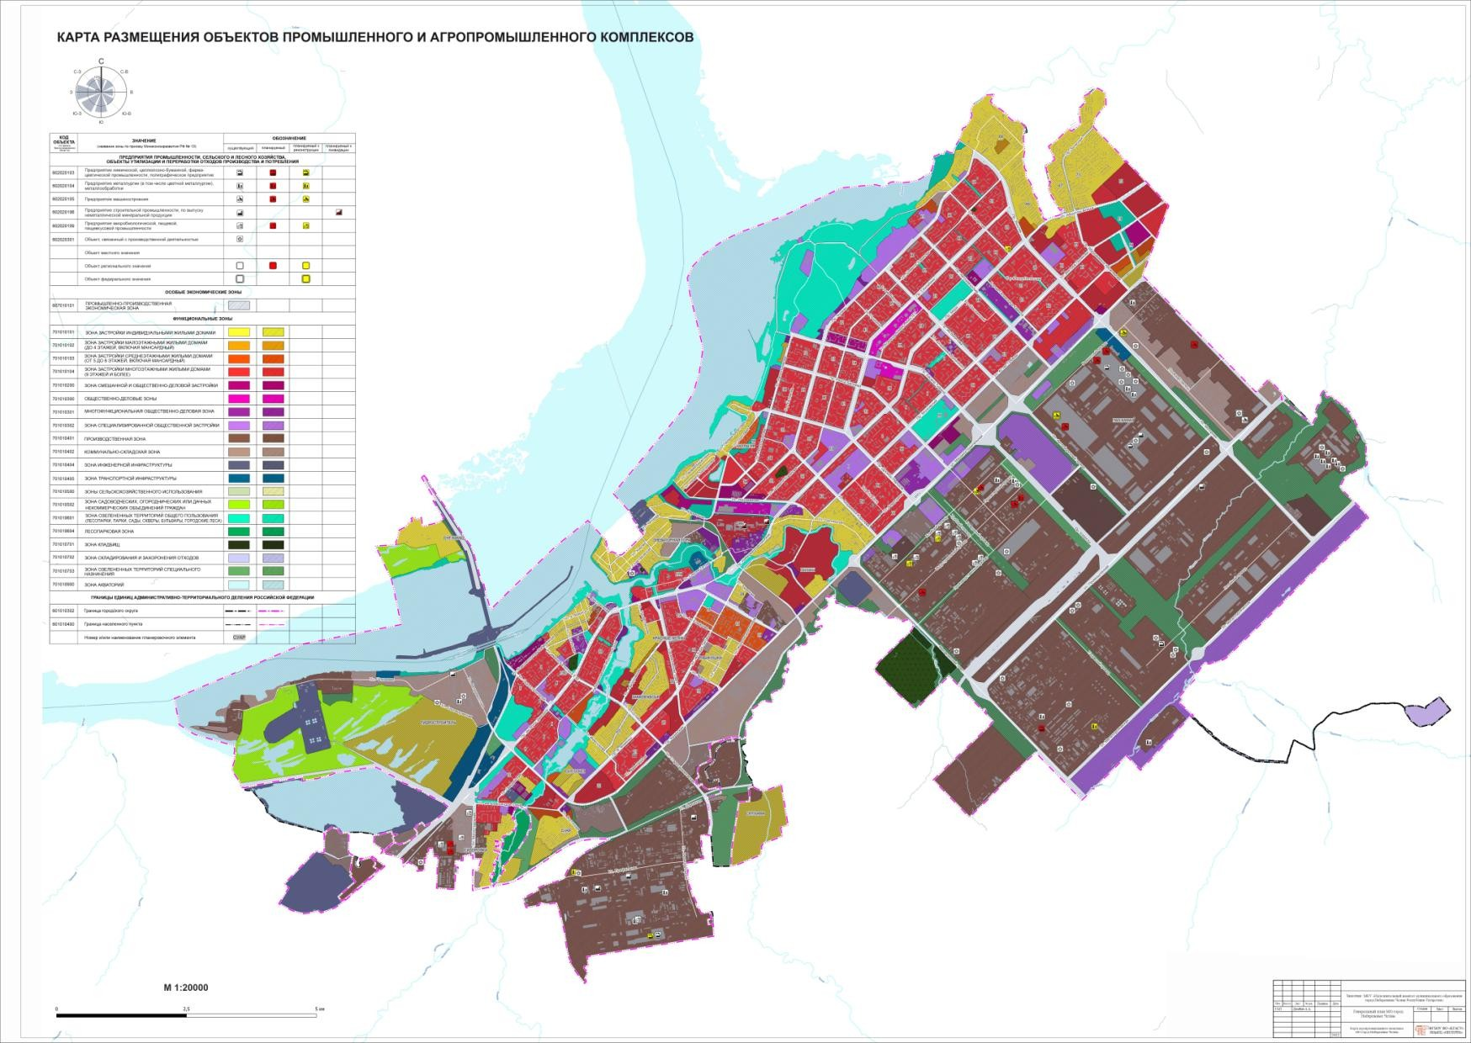
Рис. 27. Карта размещения объектов промышленного и агропромышленного комплексов

Мероприятия по развитию агропромышленного комплекса
Таблица 22

№ п/ п | Код объекта | Наименован ие объекта | Наименован ие мероприятия | Вид мероприят ия | Единица измерен ия | Мощность |  | Срок реализаци  и | Характеристи ки зон с особыми условиями  использовани я территорий | Местоположен ие | Источник мероприятия
 |  |  |  |  |  | существующ ая | новая (дополнительна я)
 |  |  |  |  |  |  |  | расчетны й срок (2021 –  2035  годы) |  | Местоположен ие | Источник мероприятия
1 | 2 | 3 | 4 | 5 | 6 | 7 | 8 | 9 | 10 | 11 | 12
Муниципальное образование город Набережные Челны
1. | 60202010  9 | ООО  «СВЕРЕЗ»- | Расширение объемов производств а грибов  (вешенки и шампиньон ы | Расширени е | объектов | - | 1 | + | СанПиН 2.2.1/2.1.1.120  0-03,  санитарно-  защитная зона в размере  50 метров до территорий с нормируемым  и показателями  качества окружающей среды и с учетом иных зон  ограничений | Город Набережные Челны, уточняется по проекту | Схема территориально го  планирования Республики Татарстан
Согласно перечню приоритетных инвестиционных проектов на 2023 год, соответствующих приоритетным направлениям инвестиционной политики Республики Татарстан, определенным Инвестиционным меморандумом Республики Татарстан на 2023 - 2025 годы в приоритетные инвестиционные проекты МО города Набережные Челны в области сельского хозяйства и рыбоводства входят:

- «Производство рассольного сыра» (ООО «Агросила-Молоко», МО город Набережные Челны);
- «Производство полутвердого сыра» (ООО «Агросила-Молоко», МО город Набережные Челны);
- «Реконструкция элеваторных мощностей ОАО «Набережночелнинский элеватор» - строительство мощностей хранения зерна на 42 000 тонн» (ОАО «Набережночелнинский элеватор», МО город Набережные Челны (находится за пределами границ территории МО город Набережные Челны)).

Мероприятия по инфраструктуре обращения с твердыми коммунальными отходами
Таблица 23

№ п/п | Местоположен ие | Наименов ание  объекта | Наименова ние мероприяти я | Вид мероприятия | Едини ца  измере ния | Мощность |  | Срок реализации до 2035 г. | Характеристики зон с особыми условиями использования территорий | Источник мероприятия
 |  |  |  |  |  | существую щая | новая (доп.) | Срок реализации до 2035 г. |  | Источник мероприятия
1 | 2 | 3 | 4 | 5 | 6 | 7 | 8 | 9 | 10 | 11
Мероприятия регионального значения
1. | Город Набережные Челны | Полигон ТКО | Ликвидация | Рекультивация | га | 14,99 | - | + | СанПиН 2.2.1/2.1.1.1200-03  Санитарно-защитная зона для  имущественного комплекса промышленной площадки твердых  бытовых отходов ООО "Поволжская экологическая компания и ООО "ПЭК регион 2",  расположенного на территории города Набережные Челны и Тукаевского района  Республики Татарстан,  реестровый номер: | СТП  Республики Татарстан
 |  |  |  |  |  |  |  |  | 16:00-6.3669 , учетный
 |  |  |  |  |  |  |  |  | номер: 16.00.2.3581

Мероприятия по развитию кладбищ
Согласно республиканским нормативам градостроительного проектирования Республики Татарстан на 1000 жителей необходимо кладбище традиционного захоронения площадью территории из расчета 0,3 га на 1000 жителей. Таким образом, на расчетный период реализации Генерального плана (до 2043 года) необходимо 168 га территории для 563220 жителей.
На сегодняшний день существующие действующие кладбища в границах города занимают площадь 61,8 га и заполнены на 90% - остаются свободными от захоронений 6,18 га. Согласно Договору Мены земельного участка (Приложение № 5) в собственность Исполнительного комитета г. Набережные Челны передано всего 84,9 га территории Тукаевского района (16:39:122001:3 - 76,02 га, 16:39:122001:15 - 8,9га) для размещения кладбища, заполненность - 10%, то есть свободными от захоронений остаются 76,41 га.
На расчетный срок реализации Генеральным планом заложено формирование новых участков кладбищ площадью 174 220 кв.м. Для обеспечения населения местами захоронения Генеральным планом предлагается строительство крематория и кладбища урновых захоронений после кремации из расчета 0,02 га на 1 тыс. чел. площадью 5 га¹⁸.

¹⁸Согласно СП 42.13330.2016 «Градостроительство. Планировки и застройка городских и сельских поселений» Актуализированная редакция СНиП 2.07.01-89*

Места погребения, расположенные на территории муниципального образования город Набережные Челны
Таблица 24

№ п/п | Наименование объекта | Статус² | Кадастровый номер земельного участка или координаты  местоположения | Тип кладбища | Заполне нность,  % | Площадь  территори и,кв.м
1 | Городское кладбище: поселок  «Молодежный», Промкомзона ПАО  «КамАЗ» | недействующее | 16:52:09030004: 1 | общественное | 100 | 360000
2 | Городское кладбище: посёлок Орловка | недействующее | 16:52:040201:0011 | общественное | 100 | 32570
3 | Городское кладбище: посёлок ГЭС,  ул. Е.Н. Батенчука | недействующее | 16:52:020128:0060 | общественное | 100 | 44526
4 | Городское кладбище: Новый город,  51 микрорайон | недействующее | 16:52:060303:0011 | общественное | 100 | 5620
5 | Городское кладбище: Элеваторная гора,  ул. Куйбышева | недействующее | 16:52:030203:64 | общественное | 100 | 4849
Общая площадь недействующих кладбищ 447 565 кв.м.
 |  |  | 16:52:000000:4817,
 | Городское кладбище: МО город Набережные |  | 16:52:090302:360,
6 | Челны, промышленно-  коммунальная зона | действующее | 16:52:090304:14, | общественное | 90 | 408 730
 | города по  Мензелинскому проезду |  | неотмежеванный участок между  16:52:090304:14 и
 |  |  | 16:52:090304:235
7 | Городское кладбище: МО город Набережные Челны, промышленно- коммунальная зона города по  Мензелинскому проезду | действующее | 16:52:090304:235 | вероисповедальное | 90 | 209 868
Общая площадь кладбищ в границах МО город Набережные Челны - 1 066 163 кв.м.

8 | Городское кладбище в Тукаевском районе  (по договору мены, Приложение 5 Части 3) | действующее | 16:39:122001:3 | вероисповедальное | 10 | 760200
9 | Городское кладбище в Тукаевском районе  (по договору мены, Приложение 5 Части 3) | действующее | 16:39:122001:15 | вероисповедальное | 0 | 89550
Общая площадь действующих кладбищ 1 468 343 кв.м.
10 | Городское кладбище с крематорием: МО город Набережные Челны, промышленно- коммунальная зона города по  Мензелинскому проезду (урновые захоронения) | проектируемое | зона города по Мензелинскому проезду | общественное | 0 | 114 800
11 | Городское кладбище: МО город Набережные Челны, промышленно- коммунальная зона города по  Мензелинскому проезду | проектируемое | зона города по Мензелинскому проезду | общественное | 0 | 59 420
Общая площадь проектируемых кладбищ 174 220 кв.м.

Таким образом, на расчетный срок реализации Генерального плана всего местами для захоронения обеспечены 675300 человек.
Таблица 25

№ | Тип кладбища | Площадь, га | Охват населения, чел.
1 | Проектируемое кладбище традиционного захоронения | 5,942 | 150000
2 | Проектируемое кладбище с крематорием: МО город Набережные Челны, промышленно-коммунальная зона города по Мензелинскому проезду (урновые захоронения) | 11,48 | 250000
3 | Существующие резервы города | 6,18 | 20600

(территории, свободные от
захоронений)
4 | Существующие резервы кладбища на территории Тукаевского района | 76,41 | 254700
 | ВСЕГО | 132,59 | 675300

Перечень мероприятий гражданской обороны, мероприятий по предупреждению чрезвычайных ситуаций природного и техногенного характера
Таблица 26
№ п/п | Местоположение | Наименование объекта | Наименование мероприятия | Вид мероприятия | Единица измерения | Мощно сть | Срок реализации |  | Источник мероприятия
 |  |  |  |  |  |  | Первая очередь (до 2035  года) | Расчетны й срок (2023 -  2043 годы) | Источник мероприятия
МЕРОПРИЯТИЯ РЕГИОНАЛЬНОГО ЗНАЧЕНИЯ
 |  |  |  |  |  |  |  |  | Государственная
 |  |  |  |  |  |  |  |  | программа Российской
 |  |  |  |  |  |  |  |  | Федерации "Защита
1 |  |  | Внедрение современных систем обеспечения пожарной безопасности на стадии проектирования реконструкции и строительства объектов | организационное |  |  | + | + | населения и территорий от чрезвычайных ситуаций, обеспечение пожарной безопасности и  безопасности людей на водных объектах" (утв. постановлением
 |  |  |  |  |  |  |  |  | Правительства Российской
 |  |  |  |  |  |  |  |  | Федерации от 15.04.2014
 | Территория МО город Набережные Челны |  |  |  |  |  |  |  | № 300)
 | Территория МО город Набережные Челны |  |  |  |  |  |  |  | Государственная программа Российской  Федерации "Защита
 |  |  |  |  |  |  |  |  | населения и территорий от
2 |  |  | Планомерное обновление парка пожарной техники пожарно-спасательных формирований | организационное |  |  | + | + | чрезвычайных ситуаций, обеспечение пожарной безопасности и  безопасности людей на водных объектах" (утв.
 |  |  |  |  |  |  |  |  | постановлением
 |  |  |  |  |  |  |  |  | Правительства Российской
 |  |  |  |  |  |  |  |  | Федерации от 15.04.2014
 |  |  |  |  |  |  |  |  | № 300)
3 |  | Территории вокруг | Мероприятия по защите | Организационное |  |  | + |  | Государственная
3 |  | химически опасных | населения от возможного |  |  |  |  |  | программа Российской

 |  | объектов | химического заражения |  |  |  |  |  | Федерации "Защита
 |  |  |  |  |  |  |  |  | населения и территорий от
 |  |  |  |  |  |  |  |  | чрезвычайных ситуаций,
 |  |  |  |  |  |  |  |  | обеспечение пожарной
 |  |  |  |  |  |  |  |  | безопасности и
 |  |  |  |  |  |  |  |  | безопасности людей на
 |  |  |  |  |  |  |  |  | водных объектах" (утв.
 |  |  |  |  |  |  |  |  | постановлением
 |  |  |  |  |  |  |  |  | Правительства Российской
 |  |  |  |  |  |  |  |  | Федерации от 15.04.2014
 |  |  |  |  |  |  |  |  | № 300)
 |  |  |  |  |  |  |  |  | Государственная
 |  |  |  |  |  |  |  |  | программа Российской
 |  |  |  |  |  |  |  |  | Федерации "Защита
4 |  |  | Создание и поддержание в готовности комплексной системы оповещения на территории, в первую очередь на территории быстроразвивающихся ЧС | Организационное, новое строительство |  |  | + |  | населения и территорий от чрезвычайных ситуаций, обеспечение пожарной безопасности и  безопасности людей на водных объектах" (утв. постановлением
 |  |  |  |  |  |  |  |  | Правительства Российской
 |  |  |  |  |  |  |  |  | Федерации от 15.04.2014
 |  |  |  |  |  |  |  |  | № 300)
 |  |  |  |  |  |  |  |  | Государственной
 |  |  |  |  |  |  |  |  | программе "Защита
 |  |  |  |  |  |  |  |  | населения и территорий от
5 |  | Потенциально опасные объекты | Создание и(или) поддержание работоспособности локальной системы оповещения (ЛСО) | Организационное, новое строительство |  |  | + | + | чрезвычайных ситуаций, обеспечение пожарной безопасности и  безопасности людей на водных объектах в  Республике Татарстан на
 |  |  |  |  |  |  |  |  | 2014 - 2024 годы" (утв.
 |  |  |  |  |  |  |  |  | Постановлением КМ РТ от
 |  |  |  |  |  |  |  |  | 2.11.2013 № 837)
 |  |  | Создание и (или) | Новое строительство, |  |  |  |  | Государственная
6 |  |  | поддержание в рабочем  состоянии защитных | капитальный ремонт,  реконструкция, |  |  | + | + | программа "Защита  населения и территорий от
 |  |  | сооружений гражданской | организационные |  |  |  |  | чрезвычайных ситуаций,

 |  |  | обороны, складов материально-технических резервов гражданской обороны, средств индивидуальной защиты от химического заражения | мероприятия |  |  |  |  | обеспечение пожарной безопасности и  безопасности людей на водных объектах в  Республике Татарстан на 2014-2024 годы" (утв. постановлением КМ РТ от 2.11.2013 № 837);
7 |  |  | Мероприятия с населением по предупреждению  чрезвычайных ситуаций, связанных с  террористическими актами | Организационные |  |  | + | + | Государственная программа "Защита  населения и территорий от чрезвычайных ситуаций, обеспечение пожарной безопасности и  безопасности людей на водных объектах в  Республике Татарстан на 20142024 годы" (утв.  постановлением КМ РТ от 2.11.2013 № 837)
8 |  |  | Повышение устойчивости функционирования инженерных систем | Новое строительство и реконструкция |  |  | + | + | Государственная программа "Защита  населения и территорий от чрезвычайных ситуаций, обеспечение пожарной безопасности и  безопасности людей на водных объектах в  Республике Татарстан на 20142024 годы" (утв.  постановлением КМ РТ от 2.11.2013 № 837)
9 |  | Опасные производственные объекты | Мероприятия по предотвращению  возможных аварий на опасном производственном  объекте | Капитальный ремонт и реконструкция |  |  | + | + | Государственная программа "Защита  населения и территорий от чрезвычайных ситуаций, обеспечение пожарной безопасности и  безопасности людей на водных объектах в

Республике Татарстан на 20142024 годы" (утв.
Постановлением КМ РТ от 2.11.2013 № 837)
10 |  | Система оповещения | Сопряжение технических устройств,  осуществляющих прием, обработку и передачу аудио-, аудиовизуальных и иных сообщений об угрозе возникновения или о возникновении  чрезвычайных ситуаций, правилах поведения и способах защиты  населения в таких ситуациях с ЕДДС (единая дежурно-диспетчерская служба) района. Ввод в работу единый номер  спасательной службы  «112» и системы Cell Broadcast для  незамедлительной доставки каких-либо сообщений на сотовый телефон в определенной географической области,  проект "Спикфон" (оповещение населения с использованием  домофонного оборудования) | Новое строительство, реконструкция и техническое перевооружение |  |  | + | + | Государственная программа "Защита  населения и территорий от чрезвычайных ситуаций, обеспечение пожарной безопасности и  безопасности людей на водных объектах в  Республике Татарстан на 2014-2024 годы" (утв. постановлением КМ РТ от 2.11.2013 № 837)
11 |  |  | Мероприятия, направленные на повышение эксплуатационной надежности ГТС  (газотранспортная система) | Организационное мероприятие |  |  | + | +

12 | МО город Набережные Челны | Инженерная защита МО город Набережные Челны | Строительство инженерной защиты территории МО город Набережные Челны | Новое строительство | м | 17271 | + | + | СТП Республики Татарстан
МЕРОПРИЯТИЯ МЕСТНОГО ЗНАЧЕНИЯ
1 | МО город Набережные Челны | Защитные сооружения гражданской обороны | Создание и (или) поддержание в рабочем  состоянии защитных сооружений гражданской обороны | Новое строительство, капитальный ремонт, реконструкция, организационные мероприятия | шт. |  | + | + | Государственная программа "Защита  населения и территорий от чрезвычайных ситуаций, обеспечение пожарной безопасности и  безопасности людей на водных объектах в  Республике Татарстан на 2014-2024 годы" (утв. постановлением КМ РТ от 2.11.2013 № 837);  Генеральный план МО город Набережные Челны
2 | МО город Набережные Челны |  | Создание запаса средств индивидуальной  защиты населения от химического заражения | Организационное |  |  | + | + | Государственная программа "Защита  населения и территорий от чрезвычайных ситуаций, обеспечение пожарной безопасности и  безопасности людей на водных объектах в  Республике Татарстан на 20142024 годы" (утв. постановлением КМ РТ от 2.11.2013 № 837);  Генеральный план МО город Набережные Челны
3 | МО город Набережные Челны | Сборно-  эвакуационный пункт | Формирования сборно- эвакуационных пунктов  для организации эвакуации из зоны возможной  опасности мирного и военного времени | Организационное | шт. |  | + | + | Генеральный план МО город Набережные Челны
4 | МО город | Система оповещения | Создание системы | Организационное, | шт. |  | + | + | Генеральный план МО

 | Набережные  Челны |  | оповещения территории  поселения | новое строительство |  |  |  |  | город Набережные Челны
5 | МО город Набережные Челны | Пожарный пирс | Строительство пожарного пирса | Новое строительство | шт. |  |  | + | Государственная программа "Защита  населения и территорий от чрезвычайных ситуаций, обеспечение пожарной безопасности и  безопасности людей на водных объектах в  Республике Татарстан на 20142024 годы" (Постановление КМ РТ от 2.11.2013 № 837)
6 | МО город  Набережные Челны |  | Мониторинг за  проявлениями опасных природных процессов | Организационное |  |  |  |  | Генеральный план МО город Набережные Челны
7 | МО город Набережные Челны |  | Разработка мероприятий по защите территории от опасных природных  процессов | Организационное |  |  |  |  | Генеральный план МО город Набережные Челны

ДОРОЖНАЯ КАРТА РЕАЛИЗАЦИИ РЕШЕНИЙ ГЕНЕРАЛЬНОГО ПЛАНА
Генеральный план муниципального образования город Набережные Челны разработан в соответствии с градостроительным законодательством Российской Федерации и основан на материалах Стратегии социально- экономического развития муниципального образования город Набережные Челны до 2030 года.
В соответствии с Градостроительным кодексом Российской Федерации Генеральный план имеет расчетный срок действия 20 лет. Учитывая продолжительный срок действия этого градостроительного документа, подготовленный Генеральный план охватывает период развития муниципального образования город Набережные Челны до 2043 года.
Дорожная карта реализации Генерального плана предусматривает 3 цикла градостроительного развития.
- 1 цикл (2024-2029 гг.) – 6 лет – два трёхлетних цикла государственного планирования в РФ;
- 2 цикл (2030-2035 гг.) – 6 лет;
- 3 цикл (2036-2043 гг.) – 8 лет.
Периодичность этапов установлена в соответствии с принятым в Российской Федерации трехлетним циклом государственного планирования. В соответствии с этим, степень детализации отдельных аспектов градостроительного развития в данных материалах Генерального плана различна. Наиболее детально в Генеральном плане проработана реализация проектных решений Генерального плана до 2029 года, второй и третий этапы имеют большую степень вариабельности. Возможность и необходимость периодической корректировки отдельных аспектов развития перед каждым временным этапом предусмотрено Градостроительным кодексом Российской Федерации, обязывающим соответствующие административные органы каждые 5-10 лет проводить корректировку стратегических документов градостроительного планирования территории.

Генеральный план города встроен в общую систему градостроительной документации Российской Федерации и решает основные стратегические задачи функционально-пространственного развития города. Здесь следует обозначить устройство всей проектной градостроительной документации в Российской Федерации, где каждый проектный градостроительный документ решает свои задачи. Так, Схема территориального планирования (СТП) решает задачи планировки наиболее обширных территорий (территория субъекта федерации, территория отдельного административного (муниципального) района); Генеральный план (ГП) – задачи планировки города (поселка) в его границах; Проект планировки территории (ППТ) – планировку отдельных частей города (планировочных элементов города – микрорайонов, жилых и производственных комплексов). Степень детальности проработки планировочной организации территории определяются масштабом чертежей Генерального плана, выполняемого в масштабе 1:10000 (1:20000). В соответствии с действующим Градостроительным кодексом Российской Федерации основным инструментом реализации Генерального плана являются проекты планировки территории (ППТ), разрабатываемые на основе решений Генерального плана, выделяя из территории города отдельные элементы его планировочной структуры для детальной проработки (ППТ), которые и выполняются в масштабе 1:2000.
К основным компонентам проекта Генерального плана, определяющим особенности градостроительного развития города, относится:
- Схема функционального зонирования города;
- Схема улично-дорожной сети города во взаимосвязи с внешними транспортными связями;
- Схема планировочной структуры города с обозначением границ городской территории и границ отдельных элементов планировочной структуры;

- Схема ландшафтно-рекреационной организации городской территории.
Исследование отечественного и зарубежного опыта градостроительного планирования показало, что эффективность этих документов во многом зависит от наличия хорошо проработанных планов мероприятий по реализации поставленных в этих документах задач – «дорожных карт реализации».

Первый цикл реализации (2024-2029 гг.)
Первый цикл реализации (2024-2029гг.) включает в себя:
- Становление ядра Камской агломерации и подготовка градостроительной документации, обеспечивающей ее планомерное развитие в соответствии с положениями Стратегии социально-экономического развития Республики Татарстан до 2030 года;
- Развитие транспортных агломерационных связей;
- Строительство нового моста через Каму (утвержденный вариант – вблизи населенного пункта Котловка);
- Строительство объездной автомагистрали за пределами городской черты, прокладка Московского проекта через Орловское поле;
- Разработка инфраструктурных проектов: транспортной, коммунальной и социальной инфраструктуры (в соответствии с ч. 5 ст. 26 Градостроительного Кодекса Российской Федерации);
- Подготовка проекта, согласование и начало реализации системы электрофицированной железнодорожной связи внутри Камской агломерации (муниципальное образование город Набережные Челны, Менделеевск, Елабуга, Нижнекамск, Заинск);
- Формирование ландшафтно-рекреационного каркаса города и агломерации;
- Завершение комплексного развития фрагмента общегородского центра (19-ый комплекс), предусмотренного Генеральным планом 1972 года;

- Резервирование, разработка проекта планировки территории и начало формирования и застройки территории второй части общественного центра города вдоль планируемого Междуреченского бульвара с выходом на побережье р. Камы;
- Реализация пешеходного зеленого прогулочного кольца, включая площадь Азатлык, центральный пешеходный бульвар в 19-ом комплексе, Шишкинский бульвар, бульвар Энтузиастов;
- Формирование транспортно-пересадочного узла «Западный» и системы учреждений обслуживания постоянного населения и контингента
«дневного» населения, образующегося из-за маятниковых миграций;
- Застройка свободных и реконструируемых территорий новыми жилыми образованиями, в границах существующей городской черты;
- Выбор места, подготовка и утверждение архитектурно- градостроительного проекта Политехнического Университета;
- Формирование и благоустройство Камской набережной от Прибрежного парка до Элеваторной горы;
- Реализация пространственной «зеленой» связи между Набережной им. Габдуллы Тукая и Камской набережной (включая набережную им. Фикрята Табеева);
- Корректировка Правил землепользования и застройки муниципального образования город Набережные Челны (2023 год);
- Резервация трассы «зеленых коридоров» выхода на реку Каму из центров планировочных районов города.

Второй цикл реализации Генерального плана (2030-2035 гг.)
Второй цикл реализации генерального плана включает в себя:
- Проведение корректировки Генерального плана;
- Завершение строительства и плановое развитие комплекса Политехнического Университета;

- Завершение строительства системы электрифицированной железнодорожной внутриагломерационной связи (Набережные Челны – Менделеевск – Нижнекамск – Елабуга – Заинск);
- Формирование «ядра культурного досуга» в муниципальном образовании город Набережные Челны в расчете на обеспечение потребностей всей Камской агломерации (группировка крупных по вместимости и комплексности культурных объектов на компактной локальной территории вдоль Междуреченского бульвара и в связке с транспортно-пересадочным узлами города);
- Формирование и благоустройство «зелёных коридоров» – выходов на реку Каму из планировочных районов города;
- Начало реализации программы ликвидации комплексов боксовых гаражей, компенсационное строительство многоуровневых паркингов и многоуровневых боксовых складов. Потребуется разработка муниципальной программы по строительству многоуровневых паркингов на уже застроенных территориях, поскольку жилищное строительство советского периода, исходя из предельной нормы автомобилизации населения в 180 машино-мест на 1000 жителей, эту проблему не решило.
- Формирование при Исполнительном комитете муниципального образования город Набережные Челны специального проектного бюро для решения градостроительных задач Камской агломерации.

Третий цикл реализации (2036-2043 гг.)
Третий цикл реализации Генерального плана включает в себя:
- Завершение реализации проектов планировки территории Междуречья;
- Формирование развитой агломерационной системы Камской агломерации с развитой сетью общественного агломерационного транспорта, рациональной системой маятниковой миграции за счёт скоростного инхронизированного движения общественного и индивидуального транспорта;
- Очередная корректировка Генерального плана муниципального образования город Набережные Челны с учетом особенностей развития Камской агломерации;
- В рамках развитой Камской агломерации градостроительной документацией определены места концентрации основных градообразующих и градообслуживающих функций (рабочих мест, культурно-рекреационных центров, администрации, торгово-развлекательных центров);
- Разработка проектов (мастер-планов) обустройства и системы транспортного движения центральной зоны Камской агломерации;
- Завершение формирования зелёного каркаса агломерации с обособленными зелёными пространствами для рекреации, выстроен график смены дислокации рекреационных нагрузок с 3-5 летним циклом предельных нагрузок и сменой мест дислокации;
- Освоение территорий гаражных боксовых кооперативов (начиная с 2035 года, эту проблему необходимо решать). В связи с необходимостью реализации программы «умный город» целесообразно решить задачу неэффективного размещения гаражных кооперативов на городской территории. Сегодня боксовые гаражи на территории города занимают 160 га (это свыше 40 тысяч боксовых гаражей). Для сравнения при застройке 160 га многоквартирными домами в 5 этажей, на такой территории можно разместить около 13 тысяч квартир (средняя площадь 55-60 кв. м). Учитывая некоторое разуплотнение жилой застройки советского периода в связи со строительством новых жилых массивов, достаточно разместить на застроенных до 2000-го года территориях 10-15 многоуровневых паркингов общей вместимостью 8-12 тысяч машино-мест.
Как показали натурные обследования гаражных кооперативов, большинство гаражных боксов сегодня используется не по назначению для хранения автомобиля, а как складские помещения (или как помещение для развития бизнеса). Целесообразно в периферийной части города, предпочтительно в санитарно-защитных зонах производственных объектов, обеспечить строительство многоуровневых боксовых складов, арендованных населением для хранения бытового инвентаря, по примеру Москвы, Казани и других городов. При этом необходимо учитывать вступившую в силу с 01.09.2022 года статью № 287.7 Гражданского кодекса Российской Федерации, предписывающую изъятие гаражных кооперативов за нецелевое использование (склад, автомастерская, автомойка, шиномонтаж и т.п.).
К формированию подобных складов возможно привлечь строительный бизнес, с частичной компенсацией затрат на возведение подобных объектов. Для реализации программ по строительству многоуровневых паркингов и многоярусного боксовых складских комплексов необходима корректировка Стратегии социально-экономического развития и разработка экономического обоснования с долевым привлечением государственного, муниципального и частного финансирования. Именно для этой цели в Генеральном плане закладывается временной лаг до 2035 года.

Оценка возможного влияния планируемых для размещения объектов местного значения поселения, городского округа на комплексное развитие этих территорий
При подготовке Генерального плана учтены социально-экономические, демографические и иные показатели развития города Набережные Челны. Градостроительное развитие территории по Генеральному плану запланировано в 3 этапа:
- первый этап с 2023 по 2029 год;
- второй этап с 2030 по 2035 год;
- третий этап с 2036 по 2043 год.
Запланированные градостроительные мероприятия осуществляются в границах существующей городской черты при ориентации на развитиеуровня обеспеченности населения жилой площадью до 32 кв. м. на каждого жителя города.
Развитие транспортной инфраструктуры города уже на первом этапе развития потребует решить вопрос о строительстве Московского проспекта через Орловское поле с выходом на проспект Хасана Туфана и проспект В.Фоменко. Кроме того, запланирован перенос транспортного транзита, идущего по федеральной трассе М7, с Казанского проспекта на новую объездную дорогу, планируемую с транспортной развязки на Альметьевском тракте в районе пересечения с ул. Магистральная, вдоль южной границы города и до ул. Металлургическая. Это позволит существенно разгрузить Казанский проспект от транзитного транспорта и, соответственно, перепрофилировать функциональное назначение застройки, формирующей эту магистральную улицу.
В период первого и второго этапа градостроительного развития, запланировано перепрофилирование территории завода ячеистых бетонов (ЗЯБ) и завода силикатного кирпича (ЗСК) в территорию общественно- делового и жилого назначения.
Запланировано строительство нового (Междуреченского) бульвара, берущего начало от Набережночелнинского проспекта, в районе гипермаркета «Мегастрой» и выходящего к побережью Камы вдоль ул. Нариманова, складского комплекса ООО «Эссен Логистик» и территории заброшенного карьера. Эта территория, выходящая на Каму между Элеваторной горой и поселком «Чаллы Яр», вдоль Междуреченского бульвара, по Генеральному плану должна взять на себя роль важнейшего узла общегородского и агломерационного общественного центра с размещением там высотных жилых и офисных зданий, торговых и развлекательных объектов. Расположенный на этой территории карьер, в ходе рекультивации, должен быть превращен в ландшафтный террасный парк.
Непосредственно с самого начала действия нового Генерального плана, необходимо обеспечить комплексное развитие зоны прибрежных территорий по р. Кама и р. Мелекеска. Начиная от территории Шильнинского залива до Элеваторной горы, а затем вдоль левого и правого берега Мелекески, необходима разработка отдельных самостоятельных проектов обустройства береговой зоны, с устройством пешеходных набережных, транспортных подъездов обслуживающего и общественного транспорта, паркингов и транспортных стоянок, остановок водного транспорта, стоянок катеров и лодок, развитием инфраструктуры торгово-развлекательных объектов, городских пляжей.
Необходимо обеспечение свободного доступа к воде вдоль береговой полосы. Упорядочение землепользования, обеспечение пешеходной связности используемых территорий.
Особого внимания требует вопрос о развитии системы объектов высшего образования. Наряду с дополнительным развитием филиала федерального государственного автономного образовательного учреждения высшего образования «Казанский (Приволжский) федеральный университет», необходимо поднять вопрос о появлении в Набережных Челнах политехнического университета на 10-15 тысяч студентов с развитым набором образовательных направлений инженерно-технического профиля и резервированием площадки для его строительства.
На втором и третьем этапе реализации Генерального плана возможна реновация индивидуальной малоэтажной застройки вдоль правого берега реки Мелекеска вдоль проспекта В.Фоменко, многоквартирной застройки в Комсомольском районе между Набережной им. Габдуллы Тукая и проспектом им. Мусы Джалиля, а также в границах Комсомольская набережная, улицы Гагарина, бульвар им. Хусаина Ямашева, территория в границах улиц им. Назаметдинова Р.М. и Комарова.
Архитектурно-планировочные мероприятия, предлагаемые Генеральным планом, позволят не только упорядочить сложившуюся функциональную структуру МО г. Набережные Челны, но и существенно улучшат качество окружающей среды. Проведение работ по озеленению позволит улучшить состояние атмосферного воздуха в городе и создать благоприятные условия для проживания и отдыха населения.
В целях реализации проектных предложений Генерального плана необходимо разработать документацию по планировке территорий для:
- территорий, на которых предусматривается прирост фонда при сохранении функционального использования;
- территорий, на которых предусматривается изменение параметров и функционального назначения территории;
- незастроенных территорий, для которых предусматривается новое освоение под застройку.
Также в целях реализации Генерального плана необходимо разрабатывать проекты планировки линейных объектов.
Экономическое обоснование целесообразности градостроительных решений содержит оценку затрат на реализацию мероприятий, оценку экономической эффективности проектных предложений, распределение затрат по источникам финансирования.
Для оценки затрат также использовались стоимостные характеристики строительства объектов-аналогов – объектов, сходных объекту оценки по основным экономическим, материальным, техническим и другим характеристикам, определяющим его стоимость.
В Таблице 18 представлен краткий свод ориентировочных затрат по объектам капитального строительства, развитию транспортного обслуживания, финансируемых из разных источников, в том числе из федерального, республиканского, местного бюджета, частных лиц и организаций.
В Таблице 27 представлен краткий свод ориентировочных затрат по объектам капитального строительства, развитию транспортного обслуживания, финансируемых из разных источников, в том числе из федерального, республиканского, местного бюджета, частных лиц и организаций.

Ориентировочные затраты на реализацию проекта
Таблица 27

№ п/п | Наименование | Обоснование | Потребность в новом  строительстве к 2023 г. | Стоимос ть 1  обьекта, тыс. руб. | ИТОГО  стоимость за все  обьекты,  тыс. руб.
1 | Детские  дошкольные учреждения | НЦС 81-02-03-  2023 | 41объект  вместимостью 220 детей | 246 959,4 | 10 125  333,8
2 | Общеобразовате льные школы | НЦС 81-02-03-  2023 | 24 объекта  вместимостью 850 мест | 1 005  654,3 | 24 135  703,4
3 | Внешкольные  учреждения | НЦС 81-02-03-  2023 | 46 объектов по 160  мест | 291 327,8 | 13 401  080,6
4 | Больницы | НЦС 81-02-04-  2023 | 3 больницы по 350 койко/мест | 1 147  376,0 | 3 442 128,1
5 | Амбулаторно- поликлиническо е учреждение | НЦС 81-02-04-  2023 | 14 амбулаторно- поликлинических учреждений | 401 111,9 | 5 615 565,9
6 | Роддом | НЦС 81-02-04-  2023 | 1 роддом | 2 776  155,0 | 2 776 155,0
7 | Станция скорой  помощи | НЦС 81-02-04-  2023 | 1 станция | 170 139,1 | 170 139,1
8 | Детская городская  больница | НЦС 81-02-04-  2023 | 1  450  койко-мест | 1 710 460,  7 | 1 710 460,7
9 | Специализирова нная больница | НЦС 81-02-04-  2023 | 1  300  койко-мест | 1 140 307,  2 | 1 140 307,2
10 | Лечебные блоки | СБЦ на проектные работы для  строительства с применением к стоимости на новое строительство  коэффициентов  на  реконструкцию | 3  Реконструкция с целью увеличения существующей  коечной мощности | 798 215,  02 | 2 394 645,0  6
11 | Кабинет врача  общей практики | НЦС 81-02-04-  2023 | 18 | 1 042,56 | 1 042,56
12 | Спортзалы общего пользования  (физкультурно-  оздоровительны е комплексы) | НЦС 81-02-05-  2023 | 17 | 91 730,3 | 1 559 415,4
13 | Стадионы с  трибунами | НЦС 81-02-05-  2023 | 4 | 54 644,6 | 218 578,4
14 | Бассейны | НЦС 81-02-05-  2023 | 4/ 10 | 407 752,0 | 1 631 008,0
15 | Спортивные залы в  проектируемых общеобразовате  льных школах | - | 36223 кв. м площади пола | - | учтено в стоимости п.2
16 | Плоскостные сооружения в жилых  комплексах | НЦС 81-02-05-  2023 | 281400кв.м. | - | 1 730 610
17 | Плоскостные сооружения в городских  скверах, парках и т.д. | НЦС 81-02-05-  2023 | 280000 кв.м. | - | 1 722 000
18 | Плоскостные сооружения в проектируемых общеобразовате  льных школах | НЦС 81-02-05-  2023 | 96000кв.м. | - | 596 304
19 | Клубы, дома  культуры | НЦС 81-02-06-  2023 | 19 | 33 897,9 | 644 059,9
20 | Зрелищные организации (театр,  Киноконцертны й зал, Культурно-  развлекательны  й комплекс,  Филармония) | НЦС 81-02-06-  2023 | 4 | 2 888  601,4 | 11 554  405,6
21 | Выставочный  зал 1700 кв м | НЦС 81-02-06-  2023 | 4 | 155 732,2 | 622 928,8
22 | Музей 1200 кв м | НЦС 81-02-06-  2023 | 1 | 110 594,5 | 110 594,5
23 | Библиотеки | НЦС 81-02-06-  2023 | 6 | 305 952,9 | 1 835 717,2

В таблице 24 представлена ориентировочная стоимость строительства основных социальных объектов, которые заложены Генеральным планом муниципального образования город Набережные Челны. Основным инструментом для определения стоимости планируемого к строительству объекта капитального строительства являются сборники НЦС. Сборники НЦС ежегодно актуализируются Минстроем Российской Федерации .В качестве объекта- представителя выбирался объект с минимальными стоимостными показателями, приведенными на единицу мощности объекта.
Кроме основного показателя НЦС не использовались вспомогательные сборники для определения стоимости инженерных сетей, транспортных объектов, объектов связи, благоустройства и озеленения, то есть для полного комплекса работ, необходимых для строительства объекта капитального строительства. Учтены коэффициенты перехода от цен базового района (Московская область) к уровню цен Республики Татарстан, но не применены дополнительные затраты, не предусмотренные показателями сборников НЦС. В расчете не применяется индекс-дефлятор, определенный по отрасли «Инвестиции в основной капитал (капитальные вложения)», публикуемый Минэкономразвития Российской Федерации для прогноза социально-экономического развития Российской Федерации, который позволяет привести текущую стоимость строительства в прогнозный уровень с учетом горизонта планирования.

ОСНОВНЫЕ ТЕХНИКО-ЭКОНОМИЧЕСКИЕ ПОКАЗАТЕЛИ ГЕНЕРАЛЬНОГО ПЛАНА

Таблица 28
№ п/п |  | Наименование показателя |  | Единица измерения |  | Существу ющая ситуация,  2022 год |  | Расчетный срок  2043 год
1 |  | 2 |  | 3 |  | 4 |  | 5
1 |  | ТЕРРИТОРИЯ
1.1. |  | Общая площадь территории |  | кв. км |  | 171,03 |  | 171,03
 |  | Общая площадь земель в границах  населенных пунктов (по каждому населенному пункту) |  | кв. км |  | 165,98 |  | 165,08
2 |  | ФУНКЦИОНАЛЬНЫЕ ЗОНЫ,  в том числе:
2.1 |  | Жилые зоны, в том числе: |  | га |  | 2947,35 |  | 4061,8
 |  |  |  | % |  | 17,23 |  | 23,7
 |  | Зона застройки индивидуальными,  жилыми домами |  | га |  | 958,366 |  | 1412,96
 |  |  |  | % |  | 5,6 |  | 8,3
 |  | Зона застройки малоэтажными  жилыми домами (до 4 этажей, включая мансардный) |  | га |  | 12,41 |  | 27,54
 |  |  |  | % |  | 0,07 |  | 0,2
 |  | Зона застройки среднеэтажными жилыми домами (от 5 до 8 этажей,  включая мансардный) |  | га |  | 65,77 |  | 120
 |  |  |  | % |  | 0,38 |  | 0,7
 |  | Зона застройки многоэтажными  жилыми домами (9 этажей и более) |  | га |  | 1910,77 |  | 2501,3
 |  |  |  | % |  | 11,17 |  | 14,6
2.2 |  | Зона смешанной и общественно-  деловой застройки |  | га |  | 19,8 |  | 104,41
 |  |  |  | % |  | 0,11 |  | 0,6
2.3 |  | Общественно-деловые зоны |  | га |  | 45,96 |  | 65,79
 |  |  |  | % |  | 0,26 |  | 0,4
2.4 |  | Многофункциональная  общественно-деловая зона |  | га |  | 3,3 |  | 167,26
 |  |  |  | % |  | 0,02 |  | 1
2.5 |  | Зона специализированной  общественной застройки |  | га |  | 367,04 |  | 836,51
 |  |  |  | % |  | 2,14 |  | 4,9
2.6 |  | Производственная зона |  | га |  | 3618,1 |  | 4447,75
 |  |  |  | % |  | 21,15 |  | 26,0
2.7 |  | Коммунально-складская зона |  | га |  | 1262,14 |  | 915,22
 |  |  |  | % |  | 7,37 |  | 5,3
2.8 |  | Зона инженерной инфраструктуры |  | га |  | 660,46 |  | 650,34
 |  |  |  | % |  | 3,86 |  | 3,8
2.9 |  | Зона транспортной инфраструктуры |  | га |  | 53,49 |  | 115,24
 |  |  |  | % |  | 0,31 |  | 0,67
 | 2.10 |  | Зона садоводческих или  огороднических некоммерческих товариществ |  | га |  | 710,82 |  | 392,98
 |  |  |  |  | % |  | 4,15 |  | 2,29
 | 2.11 |  | Зона складирования и захоронения  отходов |  | га |  | 27,83 |  | 27,8
 |  |  |  |  | % |  | 0,16 |  | 0,16
 | 2.12 |  | Зона озелененных территорий  специального назначения |  | га |  | 2322,09 |  | 1037,84
 |  |  |  |  | % |  | 13,57 |  | 6
 | 2.13 |  | Зона озелененных территорий  общего пользования |  | га |  | 918,87 |  | 875,79
 |  |  |  |  | % |  | 5,37 |  | 5,19
 | 2.14 |  | Зона кладбищ, в границах МО город  Набережные Челны |  | га |  | 106,61 |  | 125,74
 |  |  |  |  | % |  | 0,62 |  | 0,73
 | 2.15 |  | Иные зоны (буферные или резервные существующие зоны) |  | га |  | 828,536 |  | -
 |  |  |  |  | % |  | 4,84 |  | -
 | 2.16 |  | Зоны сельскохозяйственного использования |  | га |  | 2 |  | 2
 |  |  |  |  | % |  | 0,01 |  | 0,01
 | 2.17 |  | Лесопарковая зона |  | га |  | 38,62 |  | 44,35
 |  |  |  |  | % |  | 0,22 |  | 0,25
 | 2.18 |  | Зона акваторий |  | га |  | 1598 |  | 1598
 |  |  |  |  | % |  | 9,34 |  | 9,34
 | 2.19 |  | Территории, в отношении которых функциональные зоны не  устанавливаются¹⁹ |  | га |  | 1572,02 |  | 1634,2
 |  |  |  |  | % |  | 9,19 |  | 9,6
 | 3 |  | НАСЕЛЕНИЕ
 | 3.1 |  | Общая численность постоянного населения |  | чел. |  | 529050 |  | 563220
 | 4 |  | ОБЪЕКТЫ ТРАНСПОРТНОЙ  ИНФРАСТРУКТУРЫ
 | 4.1 |  | Железнодорожный вокзал |  | объект |  | 1 |  | 1
 | 4.2 |  | Железнодорожная станция |  |  |  | 1 |  | 1
 | 4.3 |  | Железнодорожная станция ВСМ |  |  |  | - |  | 1
 | 4.2 |  | Автомобильные дороги, в том числе: |  | км
 | 4.2.1 |  | федерального значения |  | км |  | 22,058 |  | 22,058
 | 4.2.2 |  | регионального или межмуниципального значения |  | км |  | 3,05 |  | 6,77
 | 4.3 |  | Улично-дорожная сеть городского населенного пункта, в том числе: |  | км
 | 4.3.1 |  | магистральная улица общегородского значения регулируемого движения |  | км |  | 100,78 |  | 115,03*
 | 4.3.2 |  | магистральная улица районного значения |  | км |  | 54,28 |  | 69,13*
 | 4.4 |  | Комплексные объекты транспортной  инфраструктуры (ТПУ) |  | объект |  | - |  | 2
 | 4.5 |  | Объекты автомобильного пассажирского транспорта, в том числе:
 | 4.5.1 |  | автовокзал |  | объект |  | 1 |  | 2
 | 4.6 |  | Линии общественного пассажирского  транспорта, в том числе: |  | км
 | 4.6.1 |  | трамвайная линия |  | км |  | 115,3 |  | 165,32
 | 4.7 |  | Объекты воздушного транспорта, в  том числе:
 | 4.7.1 |  | международный аэропорт |  | объект |  | 1 |  | 1
 | 4.8 |  | Объекты водного транспорта, в том  числе:
 | 4.8.1 |  | речной порт (грузовой) |  | объект |  | 1 |  | 2
 | 4.8.2 |  | речной порт (пассажирский) |  | объект |  | 1 |  | 1
* с учетом изменения категории ряда фрагментов улично-дорожной сети городского населенного пункта
¹⁹Статья 9 пункт 2 Градостроительного кодекса РФ
Приложение №1
Приказ об установлении границ Елабужского лесничества от 14.02.2019
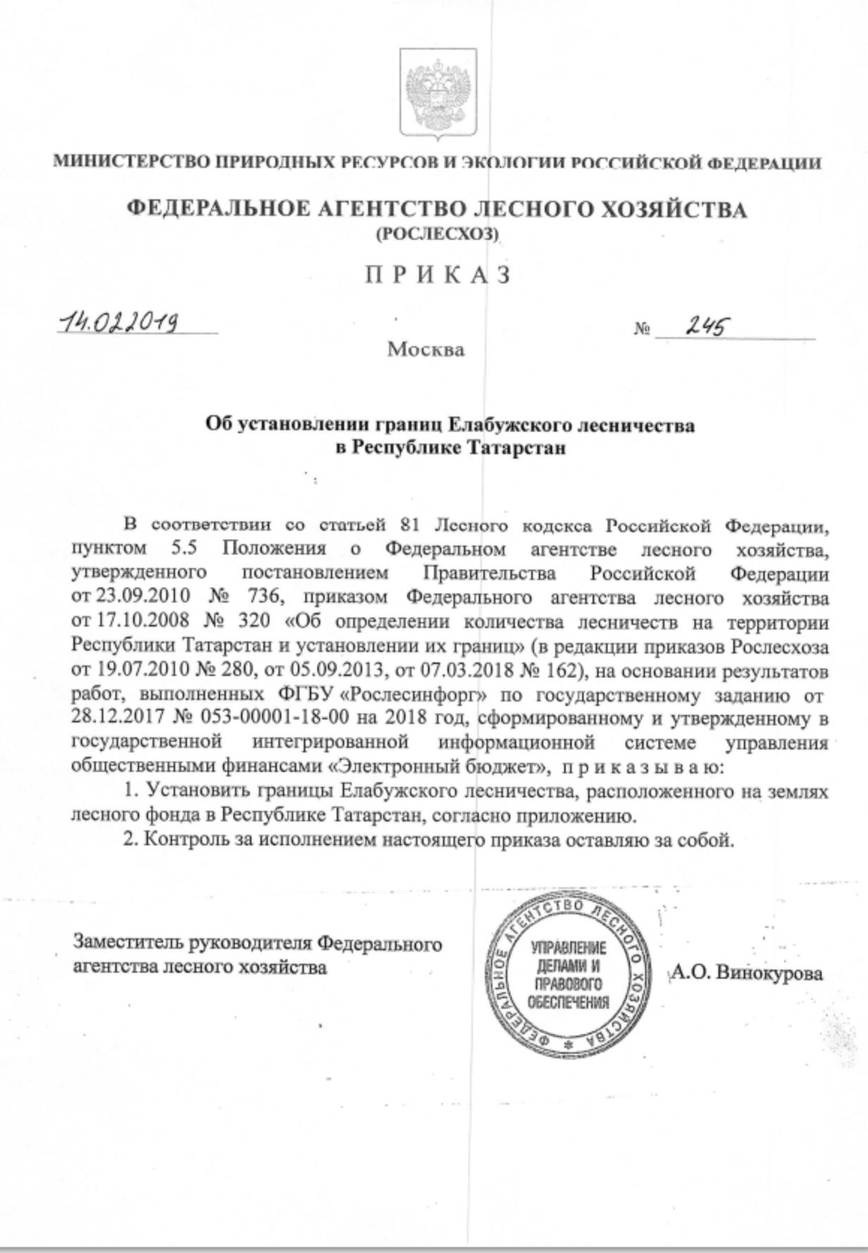

Протокол совещания рабочей комиссии по рассмотрению вопросов, связанных с приведением в соответствие сведений ЕГРГ и ГЛР от 16.10.2023
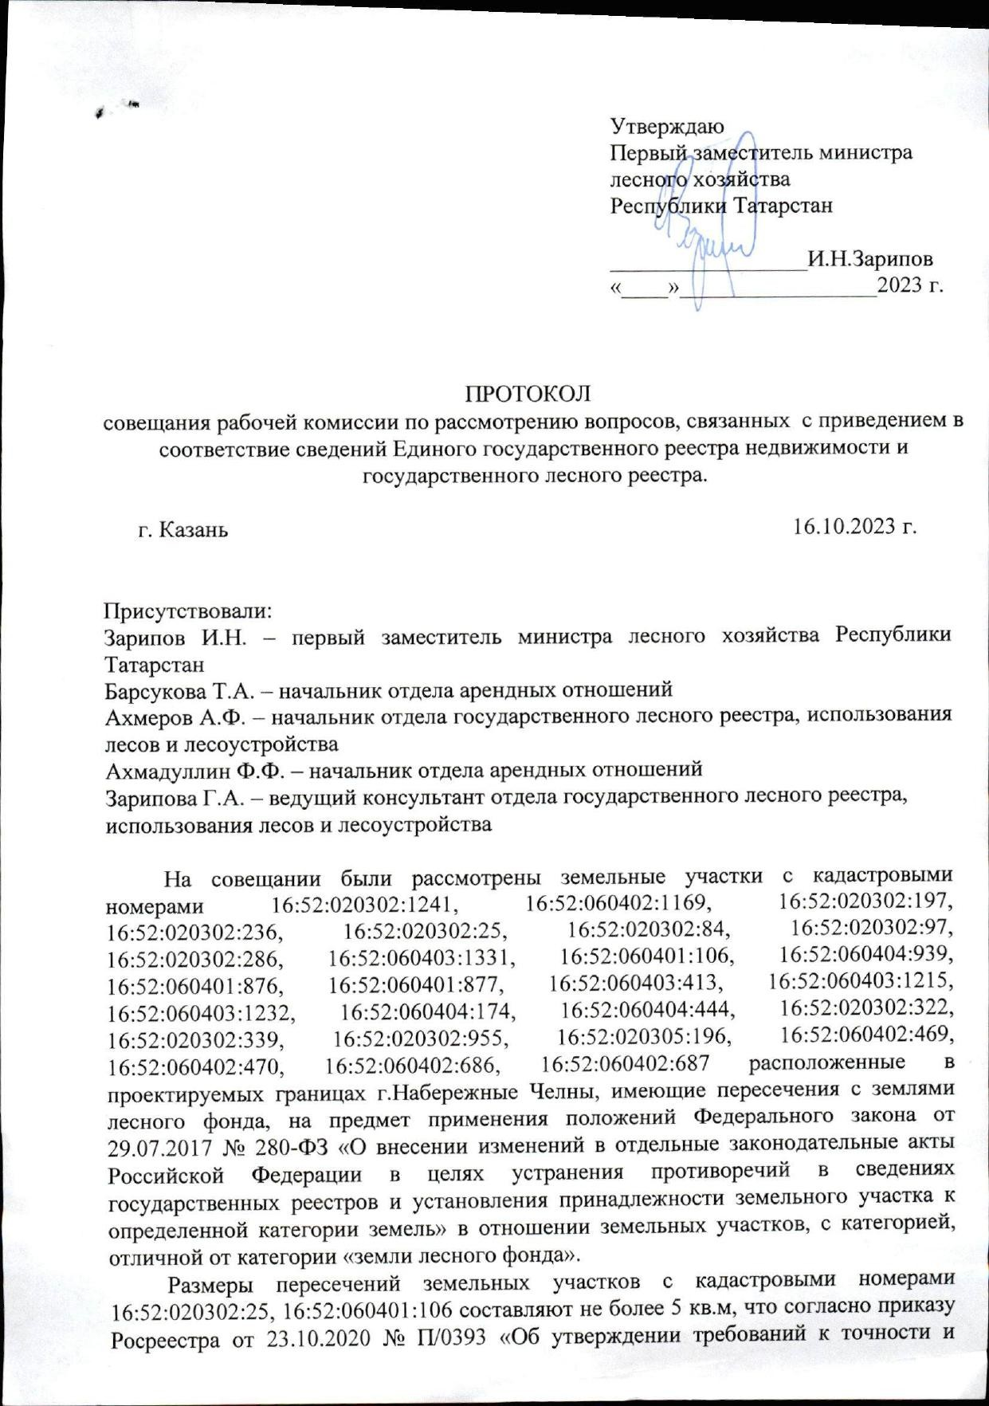

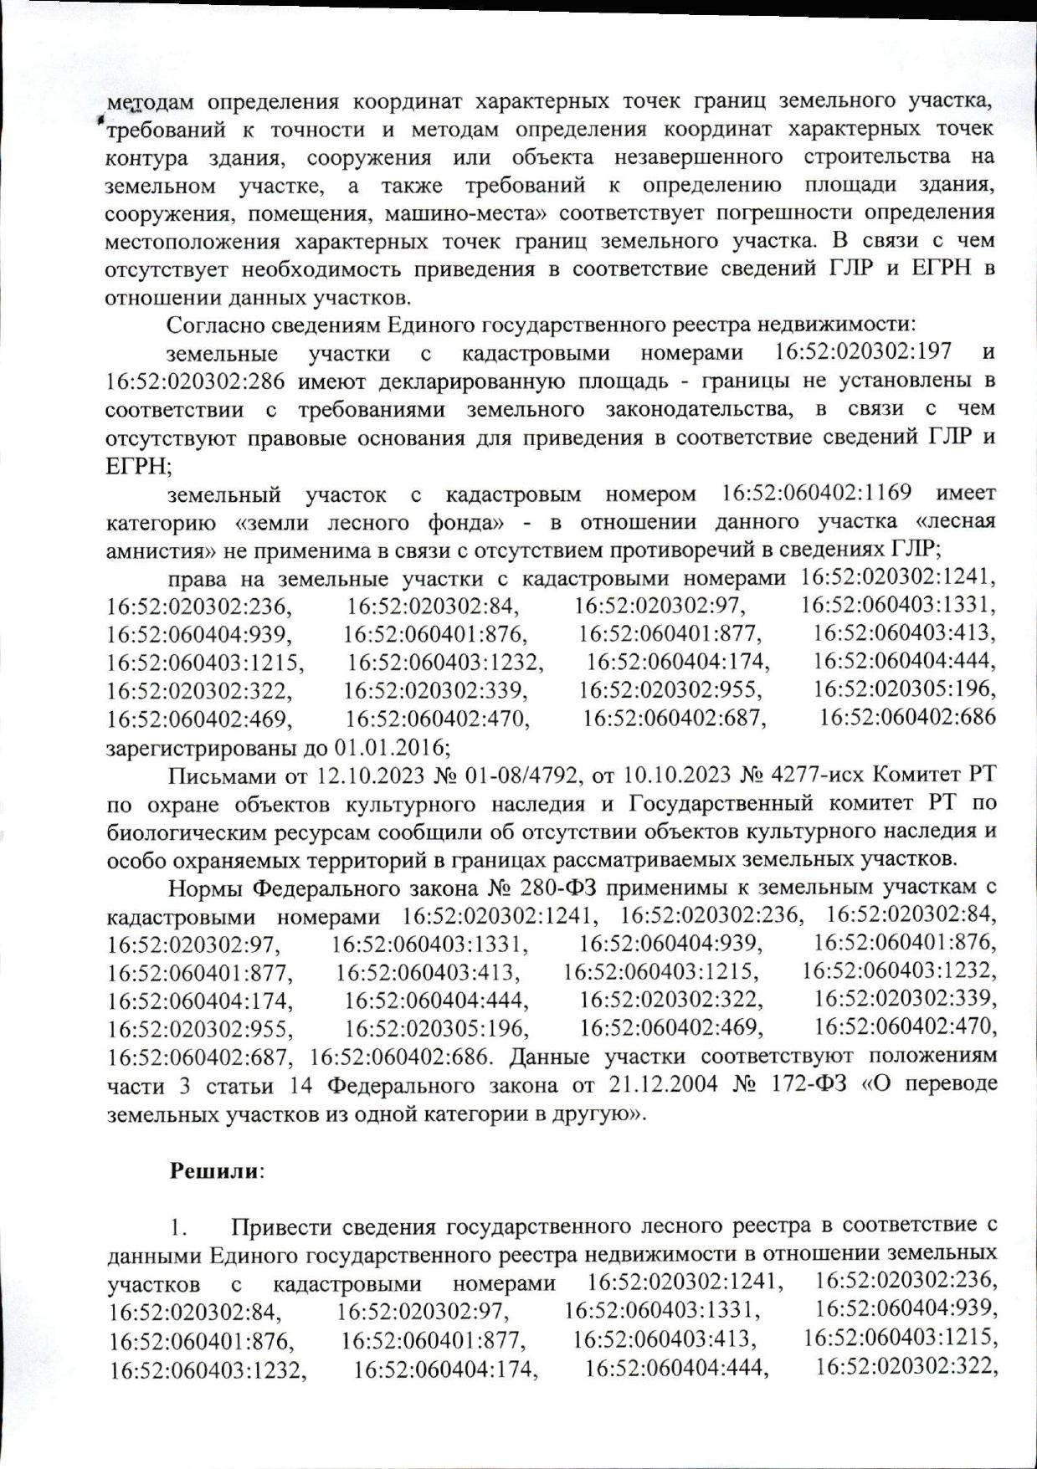

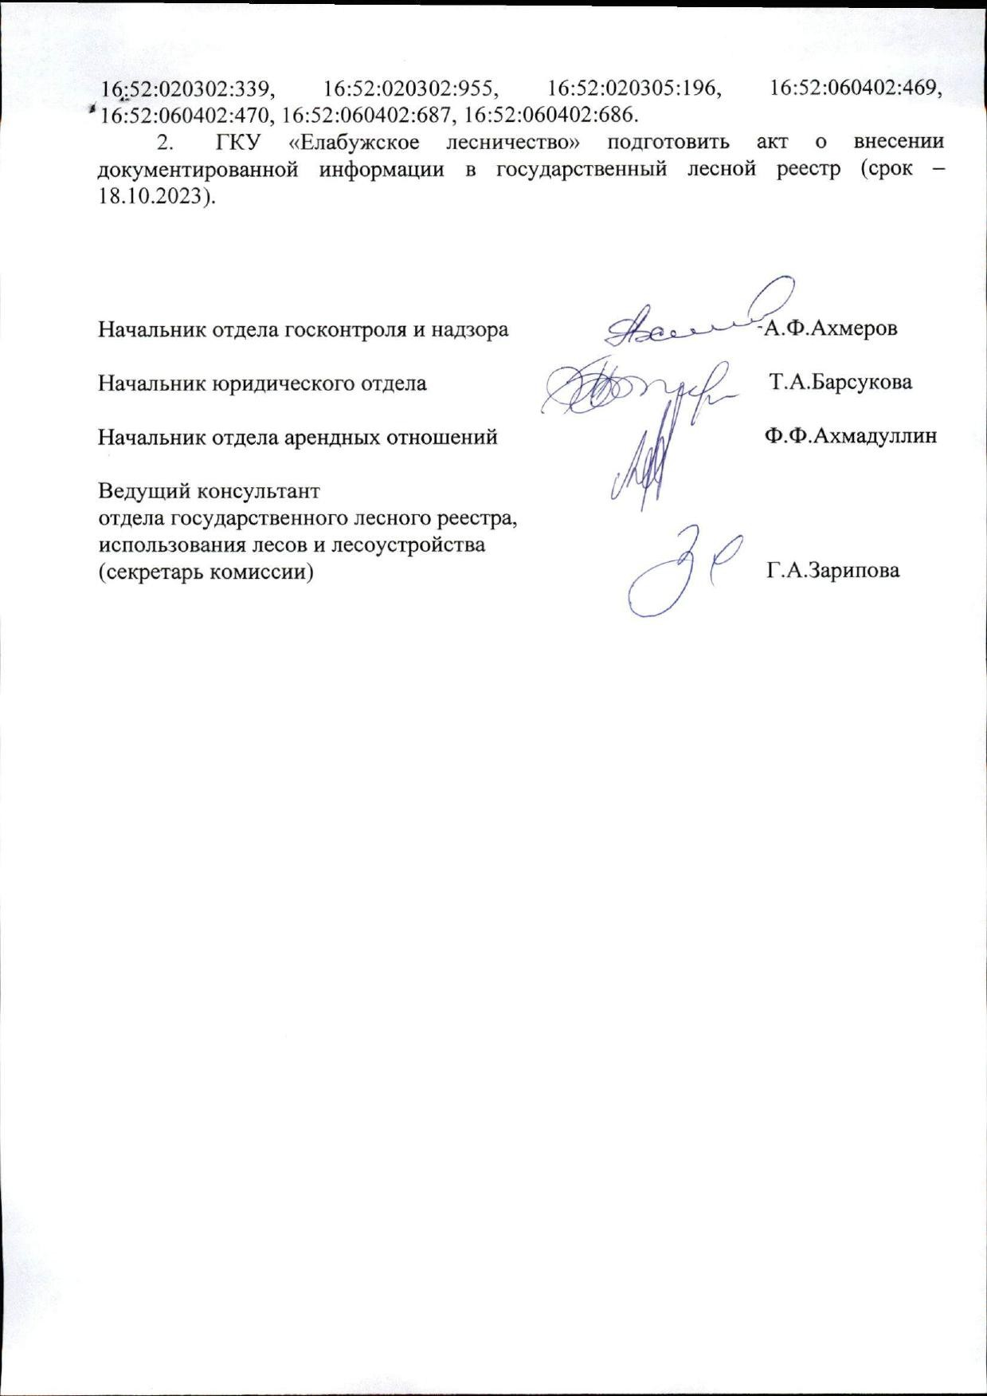

Протокол совещания рабочей комиссии по рассмотрению вопросов, связанных с приведением в соответствие сведений ЕГРГ и ГЛР от 04.09.2023
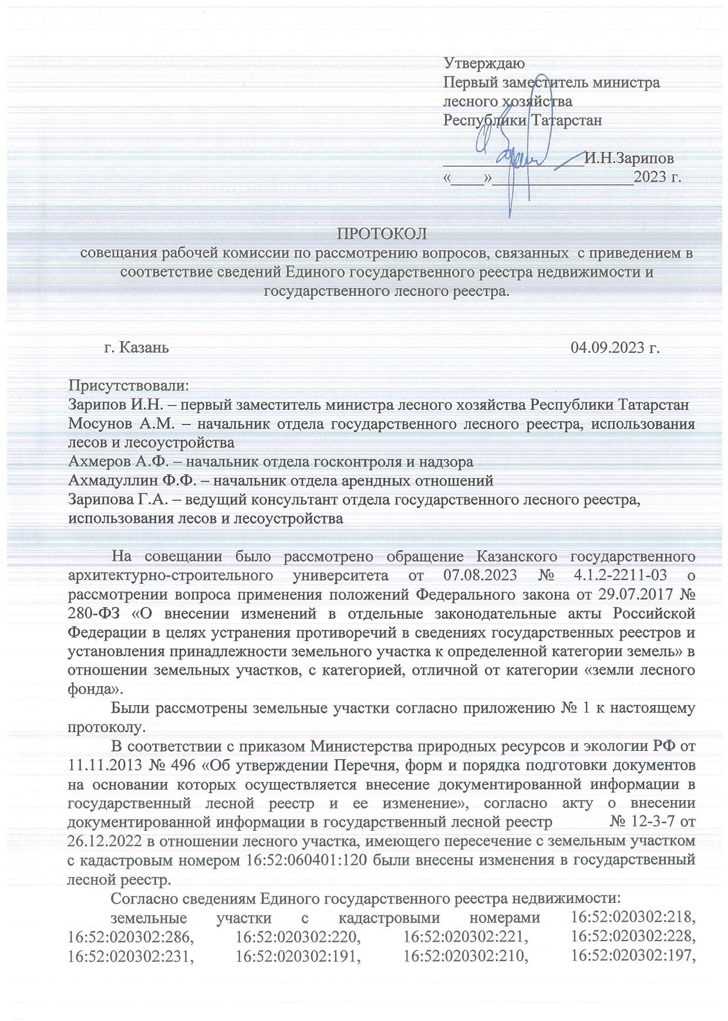

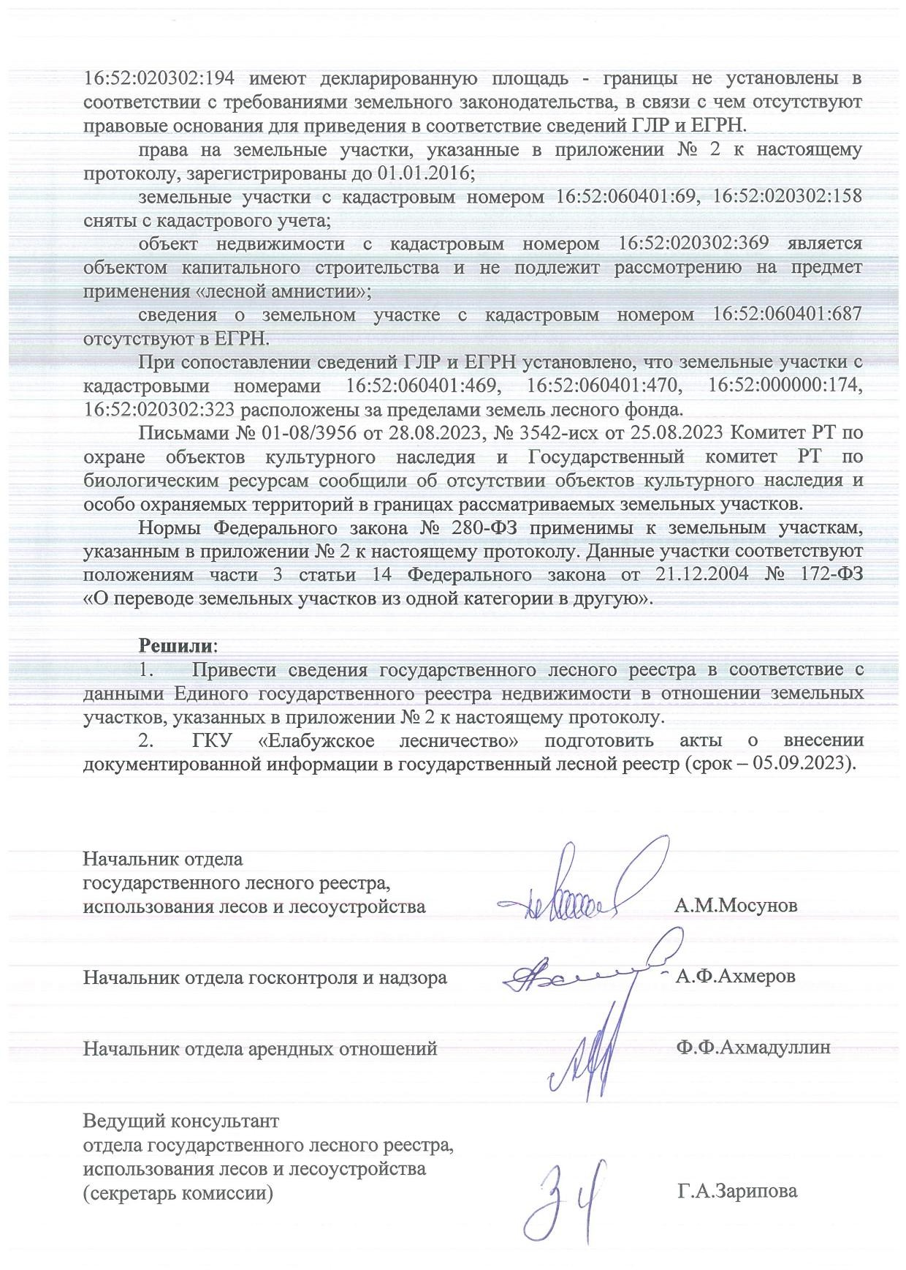

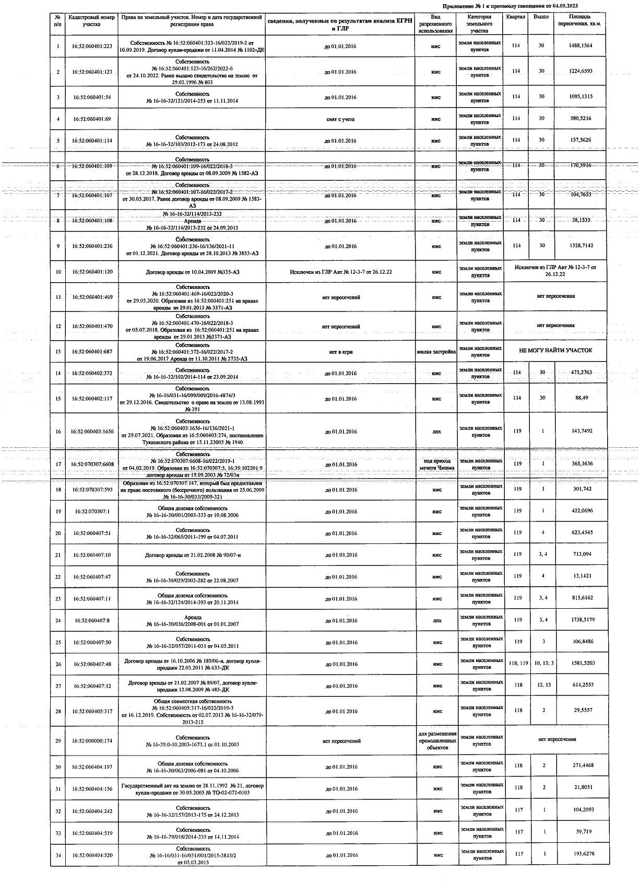

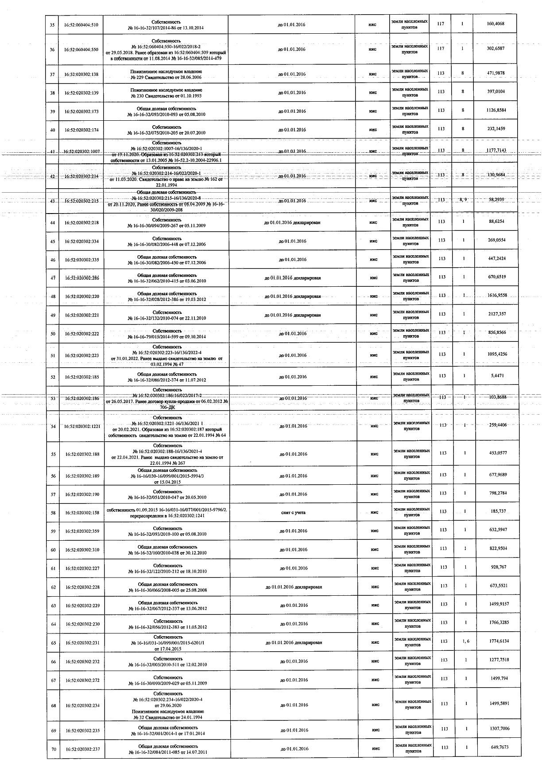

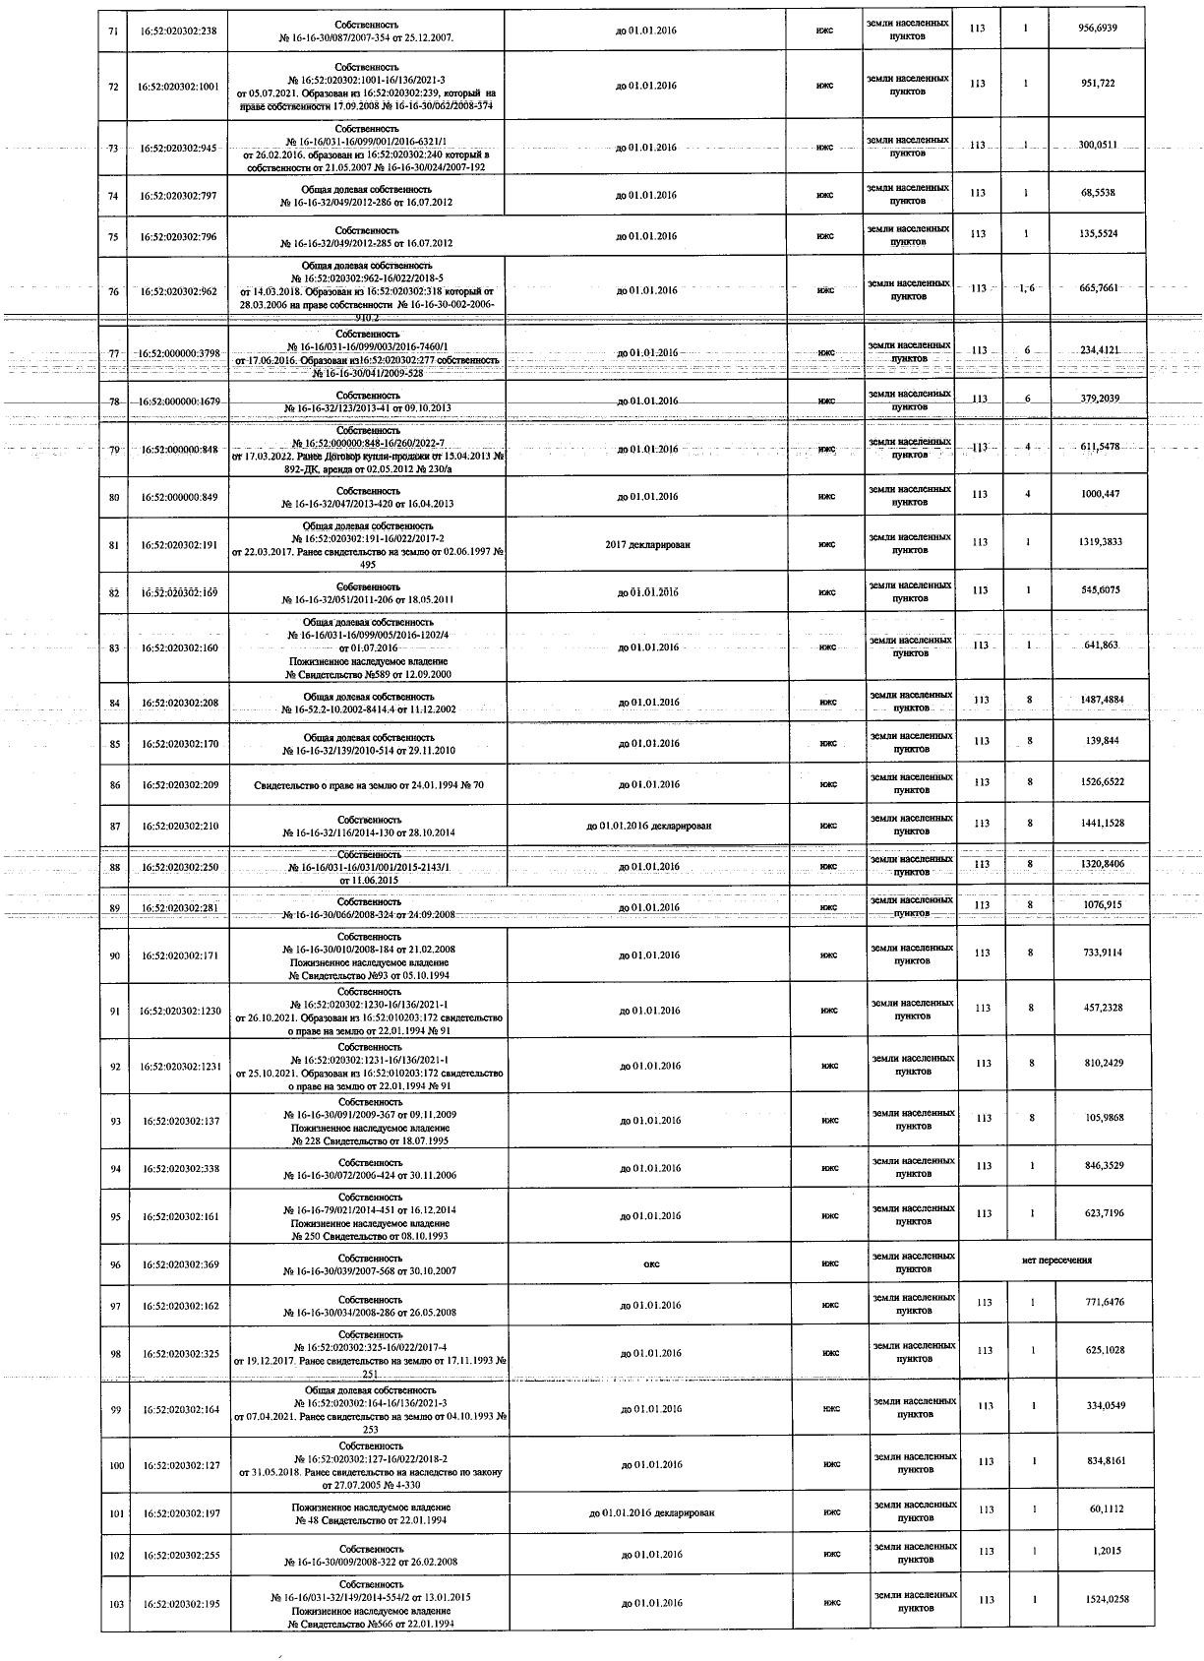

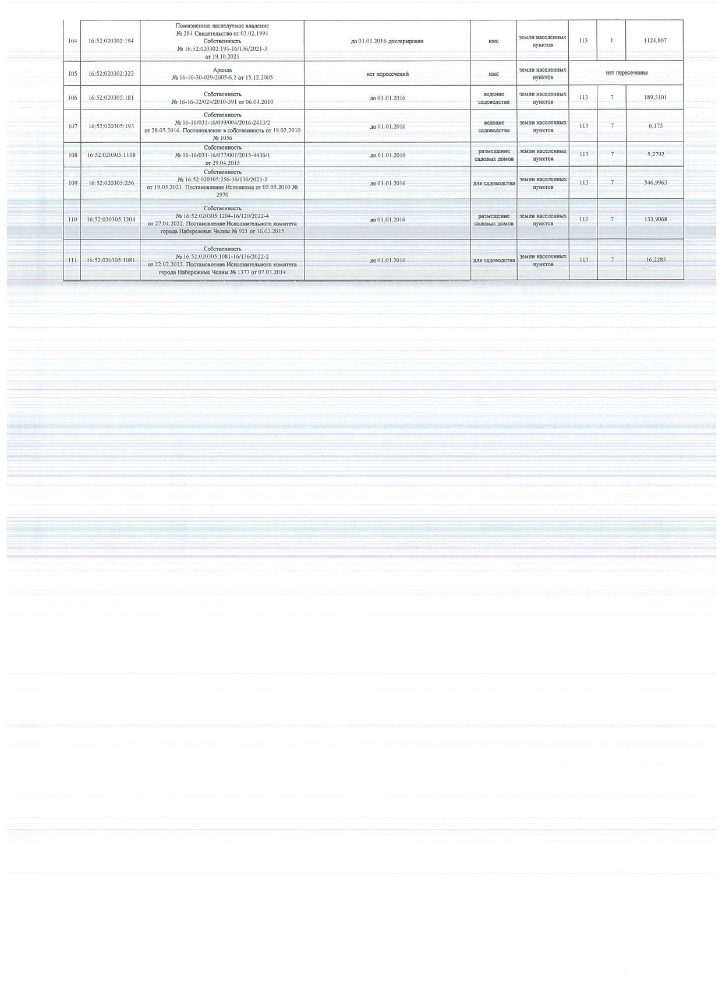

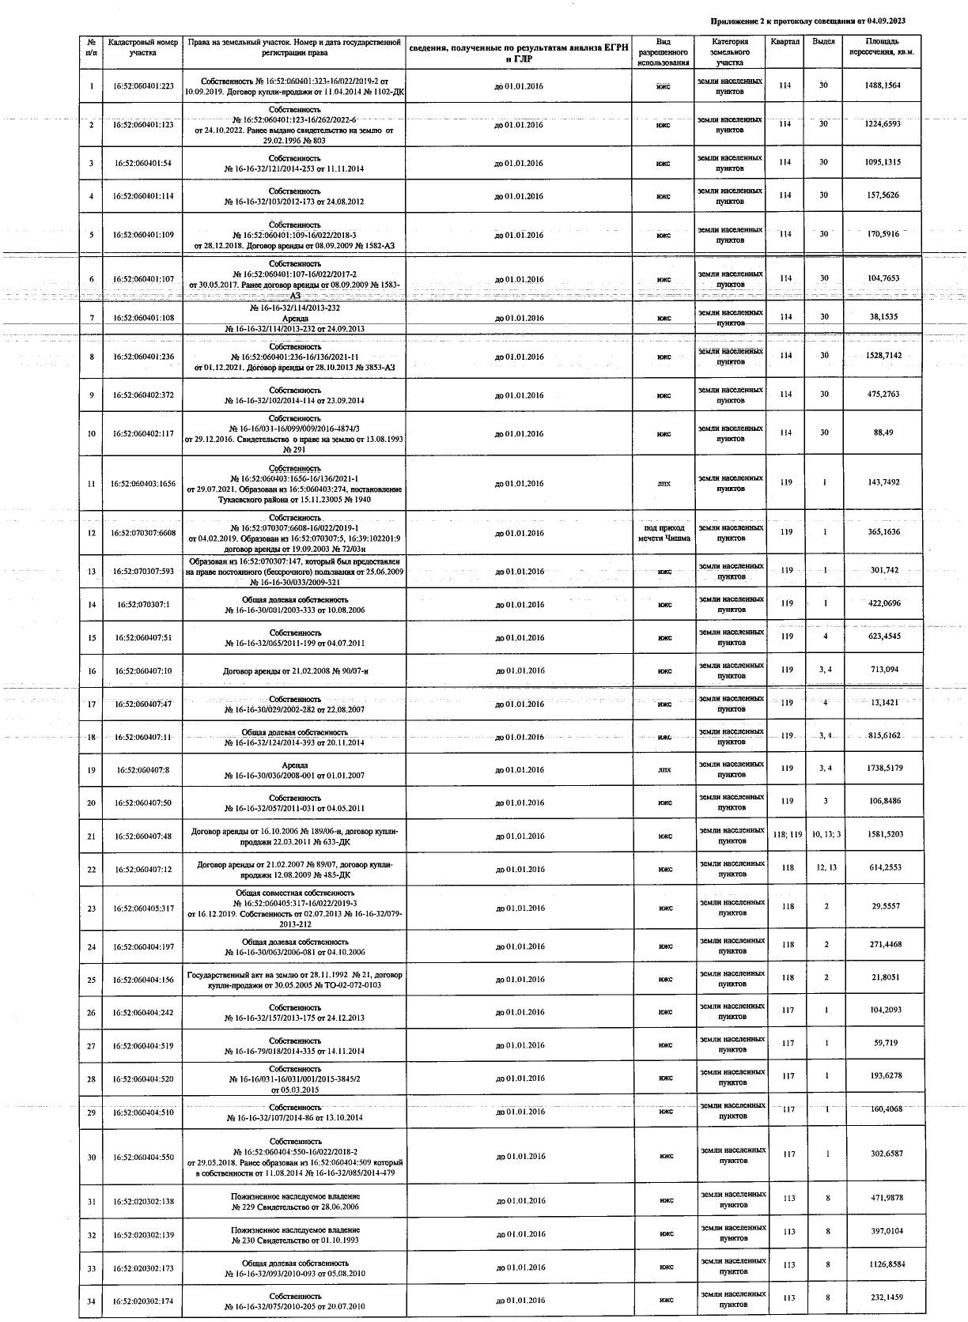

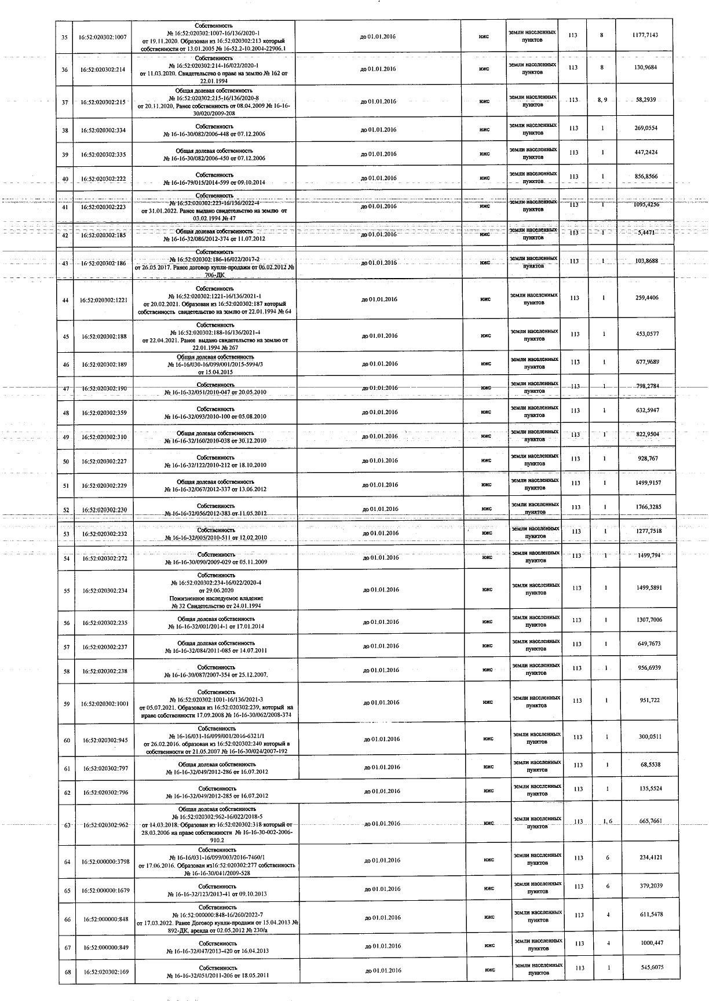

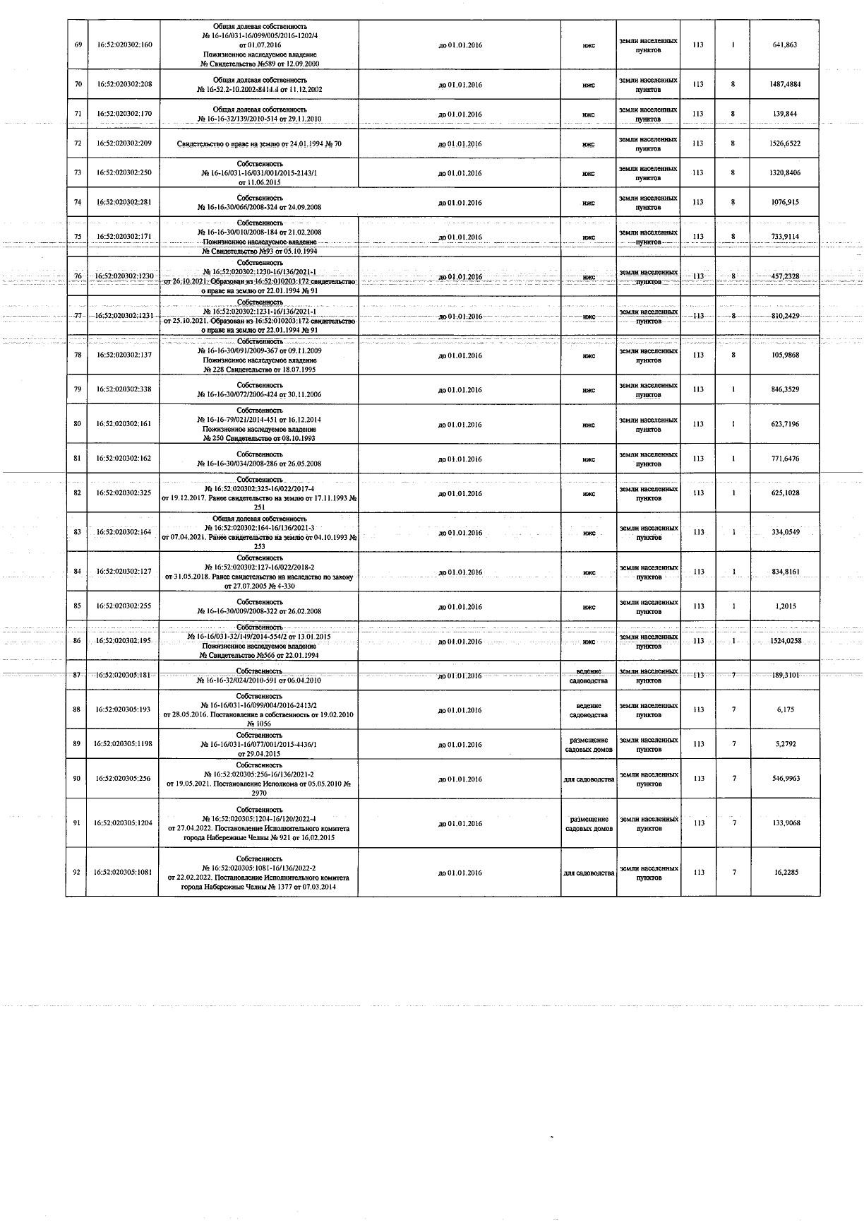

Приложение №2
Распоряжение Исполнительного комитета МО город Набережные Челны от 20.10.2023 «Об утверждении схемы расположения земельного участка на кадастровом плане территории»
(О размежевании участка № 16:52:060404:643)
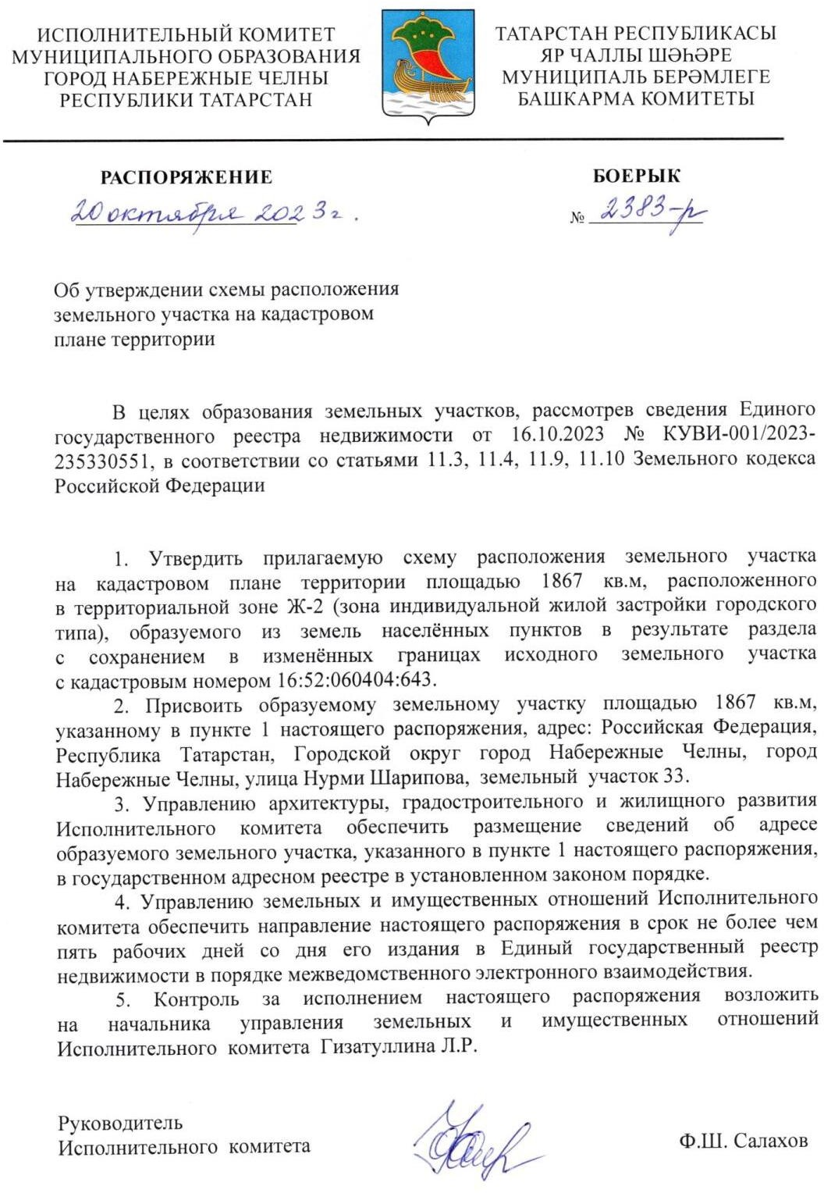

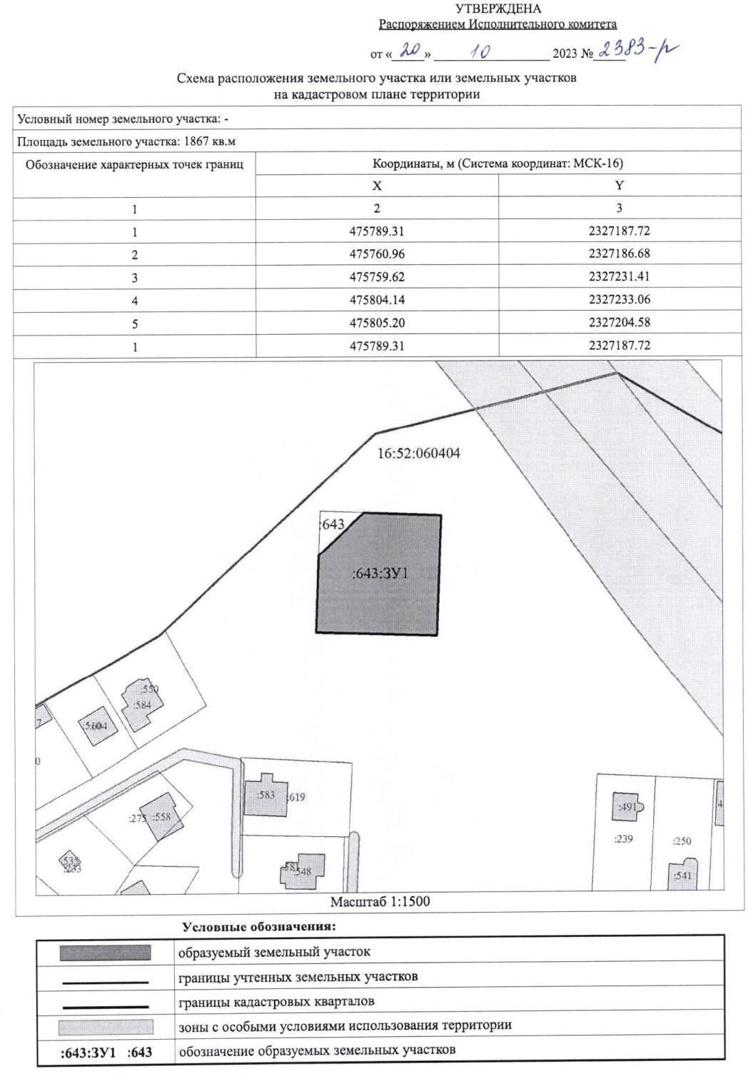

Выписка из Единого государственного реестра недвижимости об объекте недвижимости (О создании участка № 16:52:060404:987)
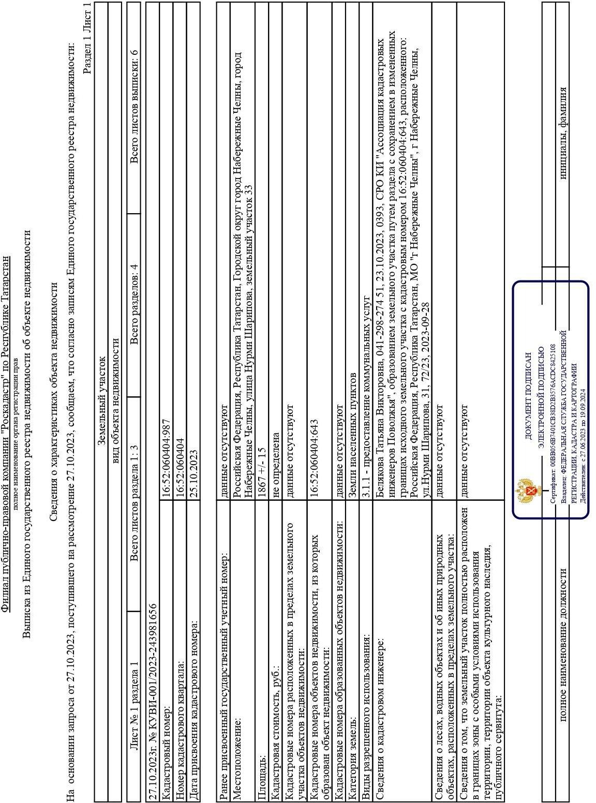
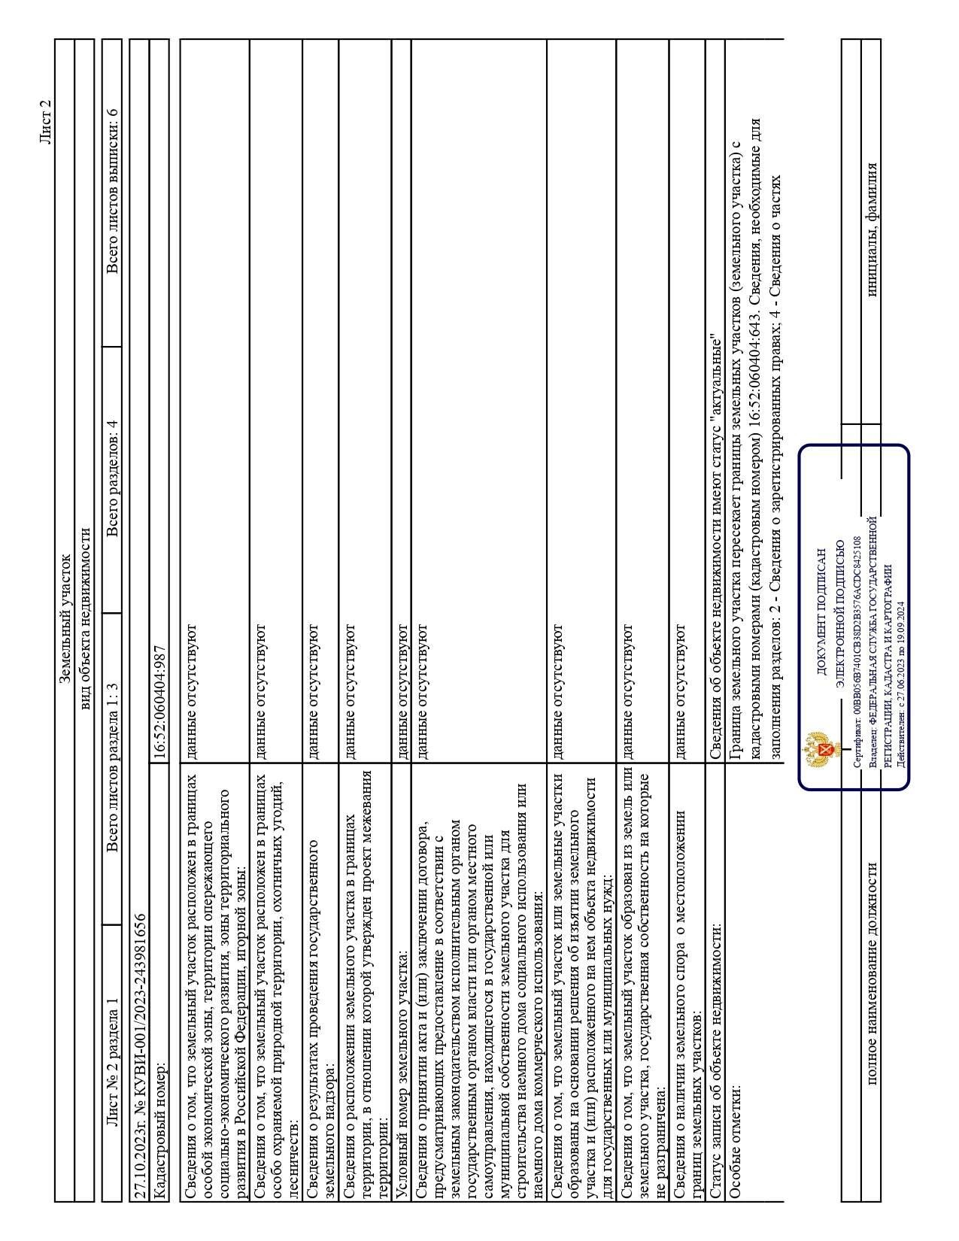

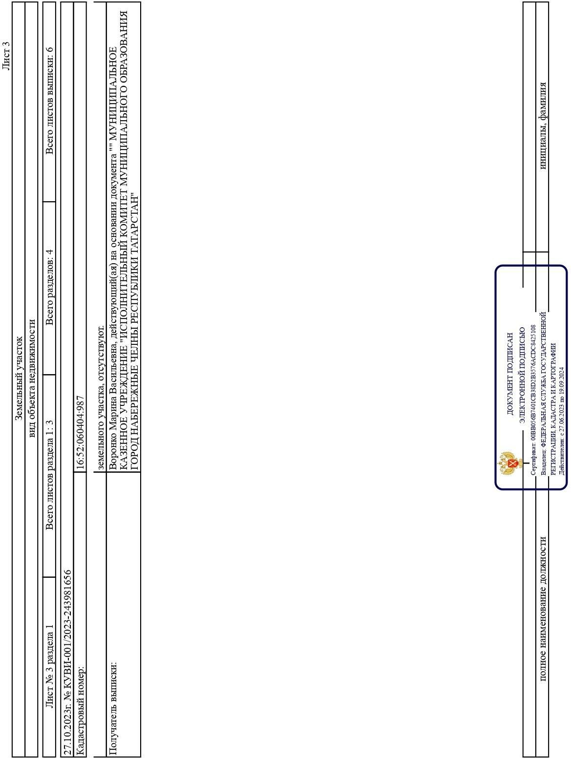

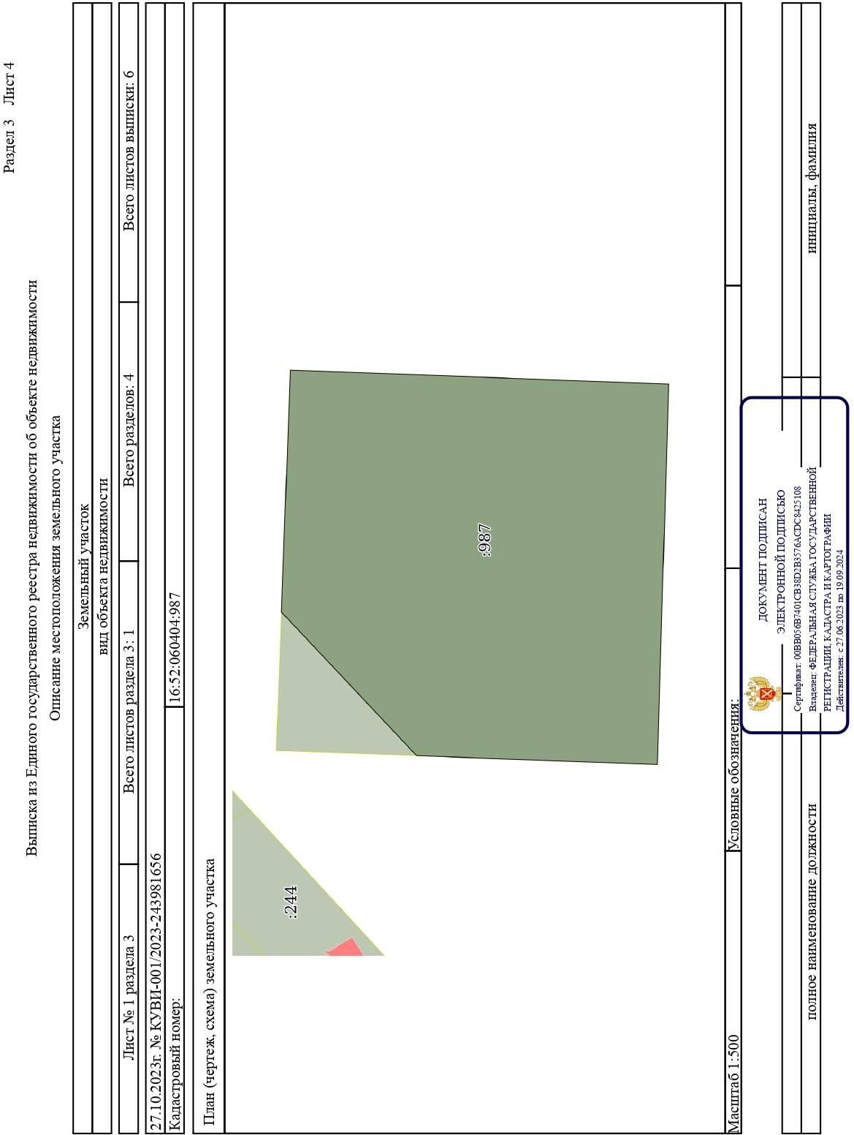

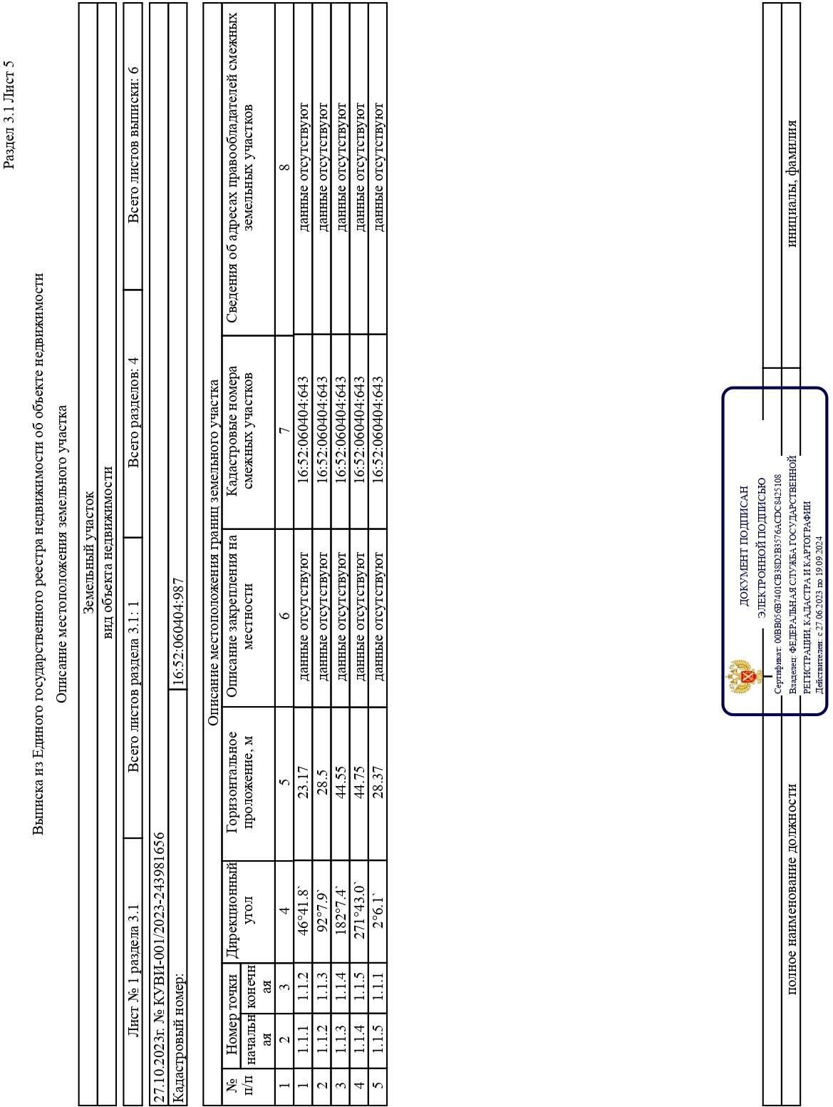

Приложение № 3

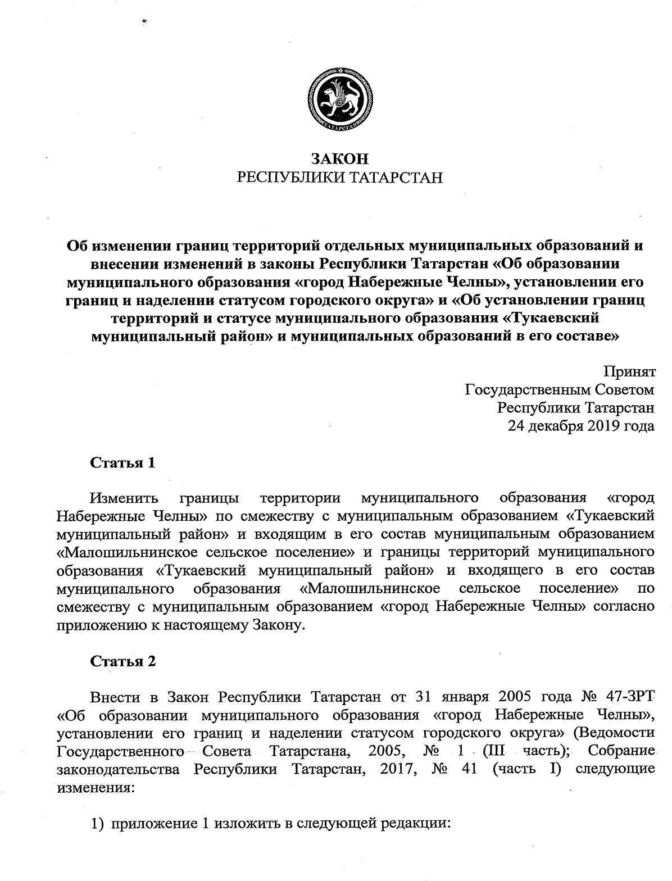

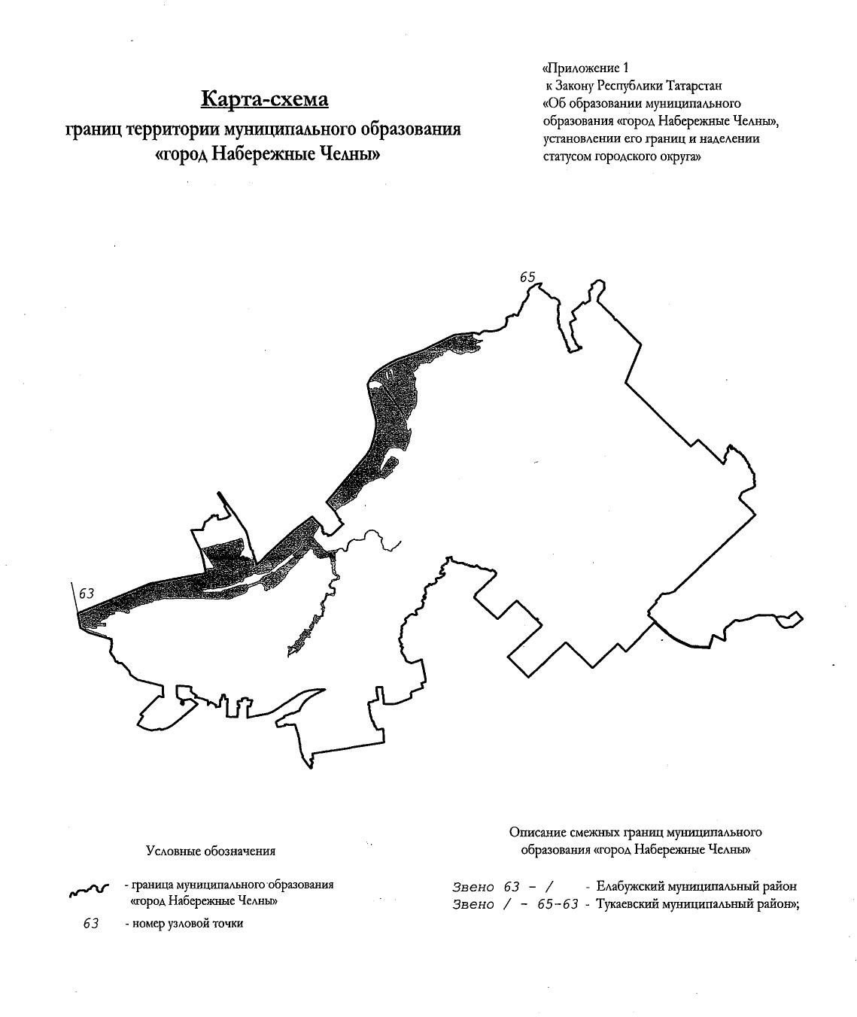

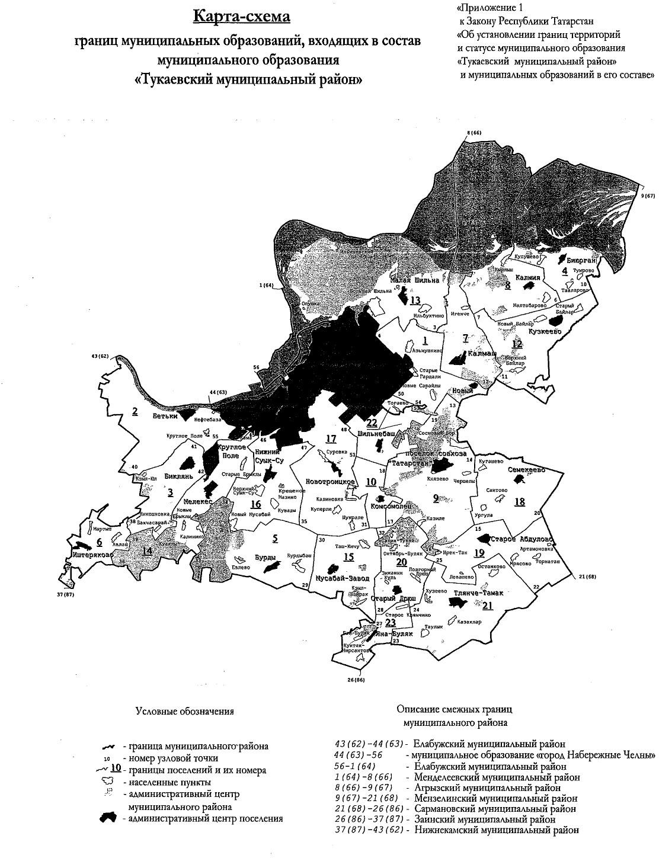

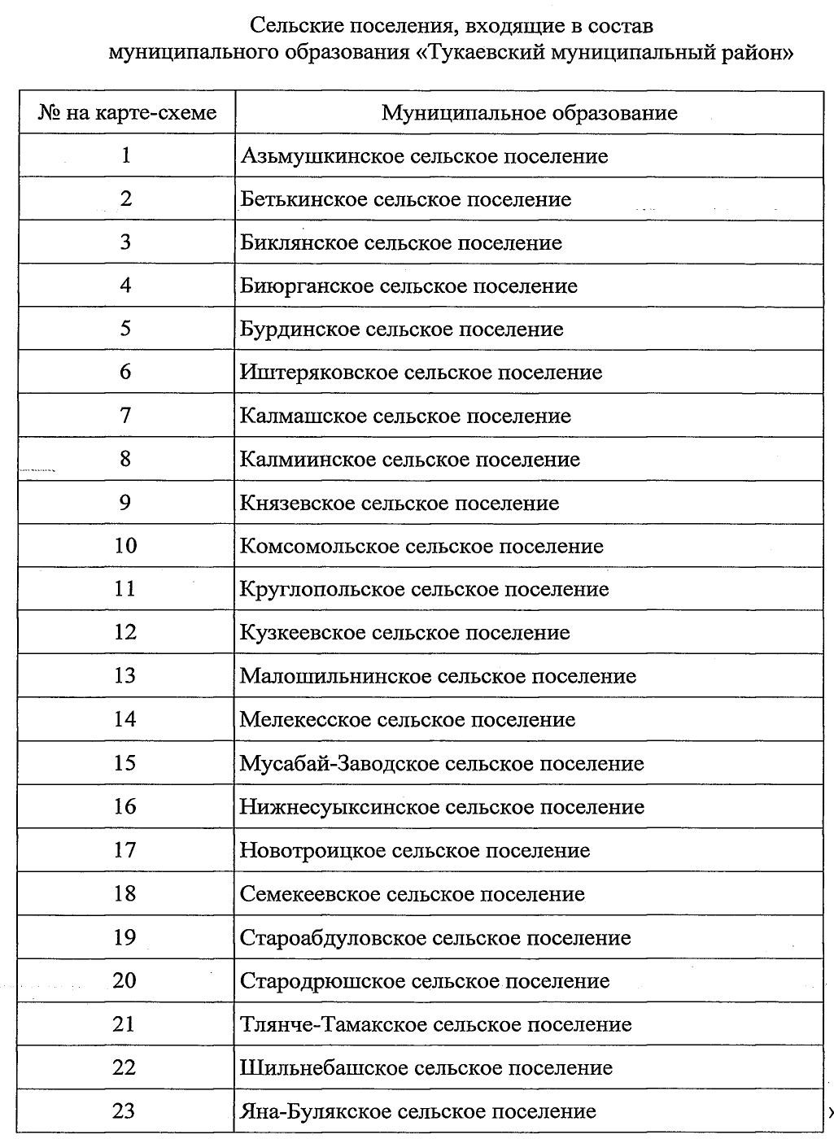

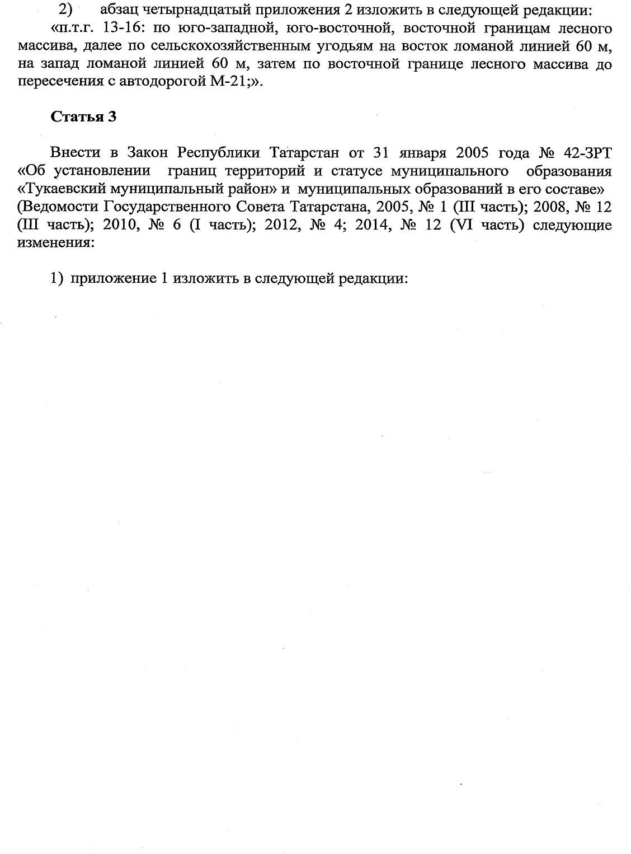

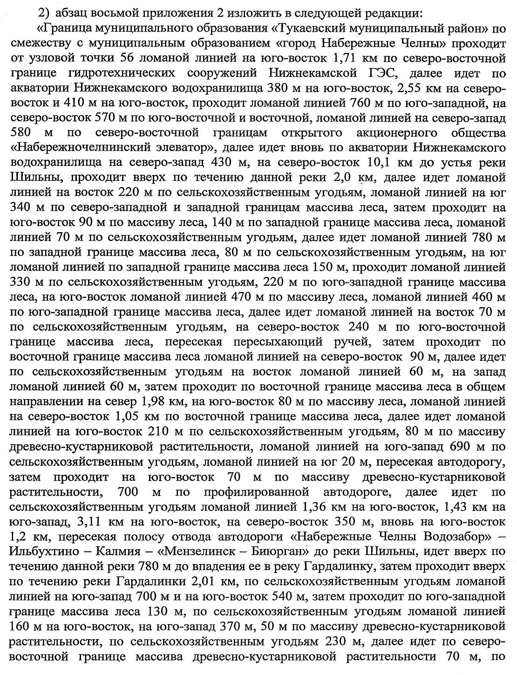

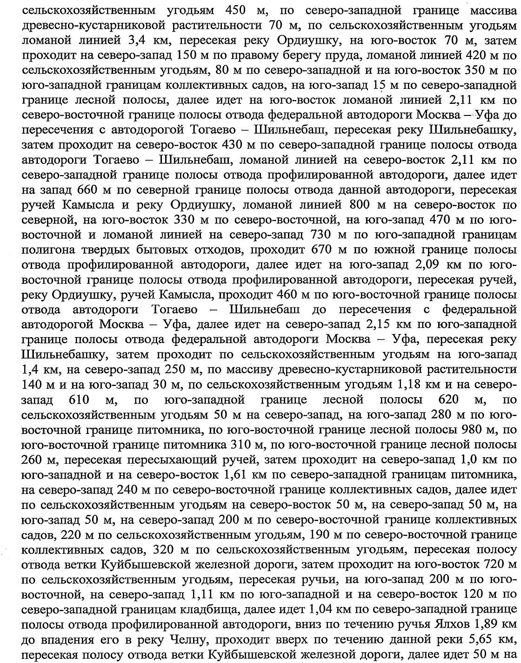

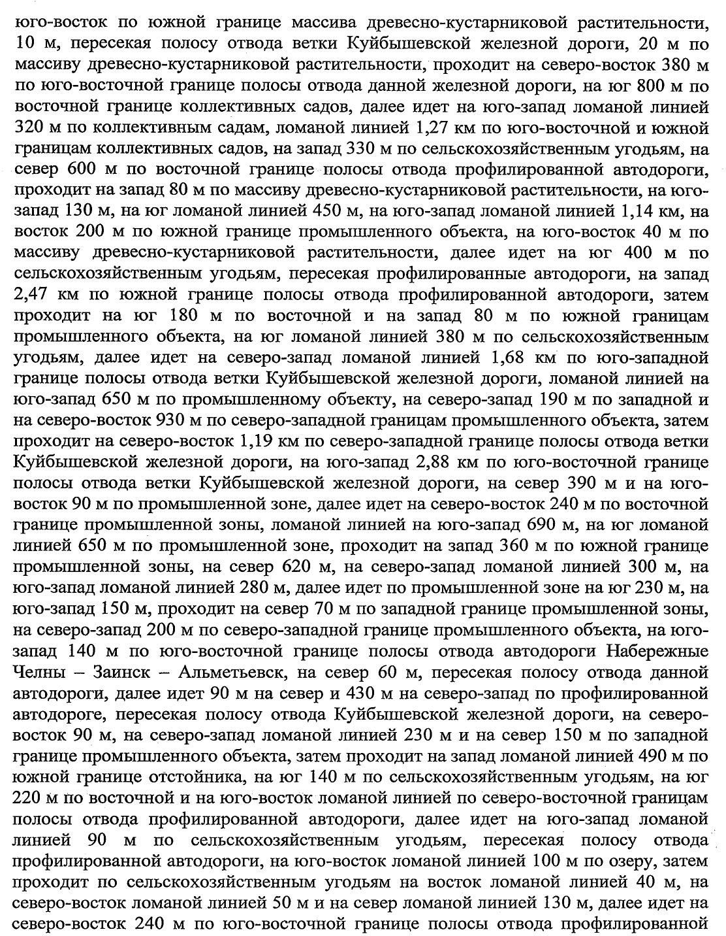

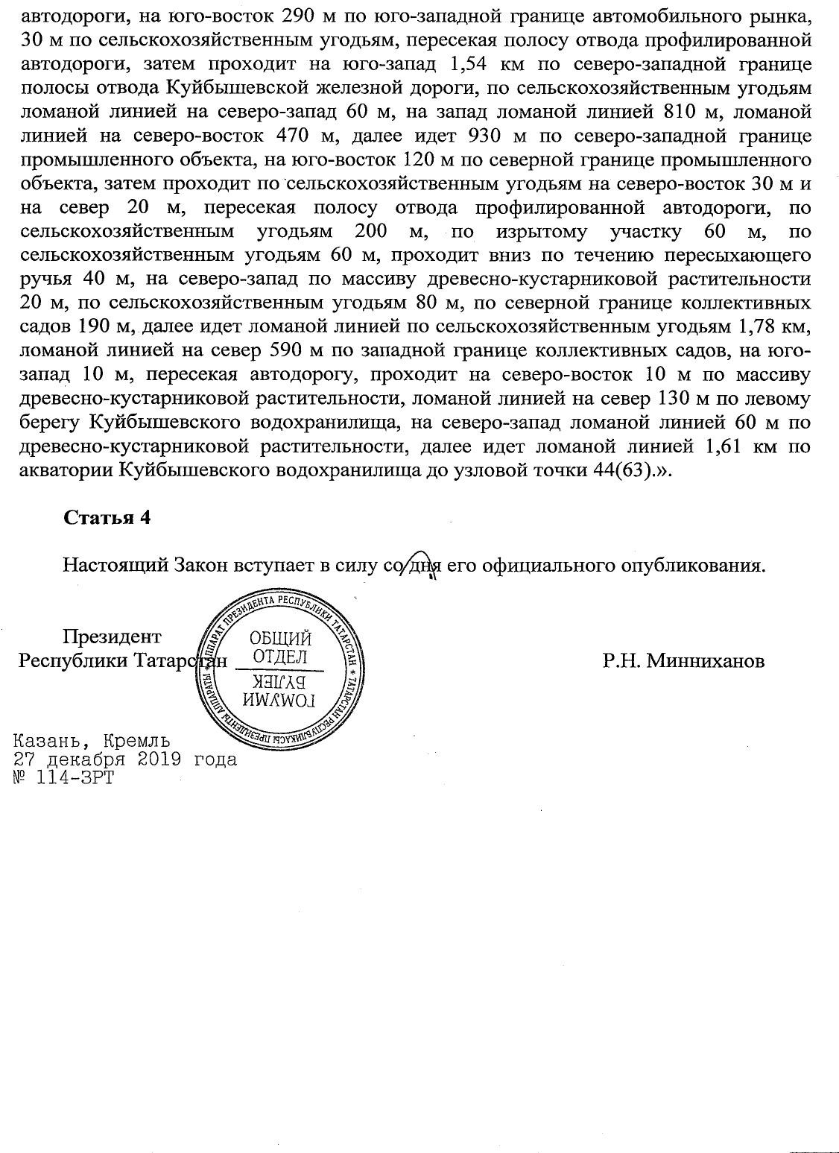

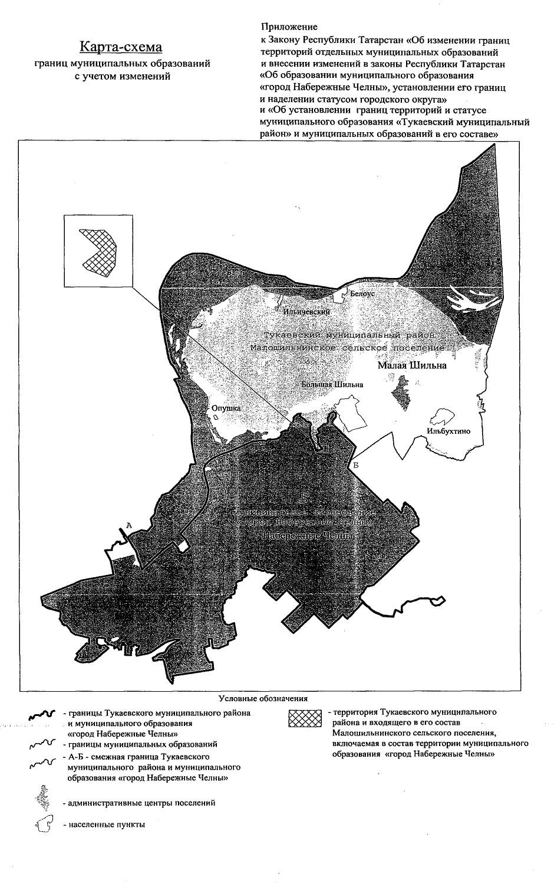

Заключение ФГБУ «Рослесинфорг» о местоположении границ земельного участка 16:00:000000:1326
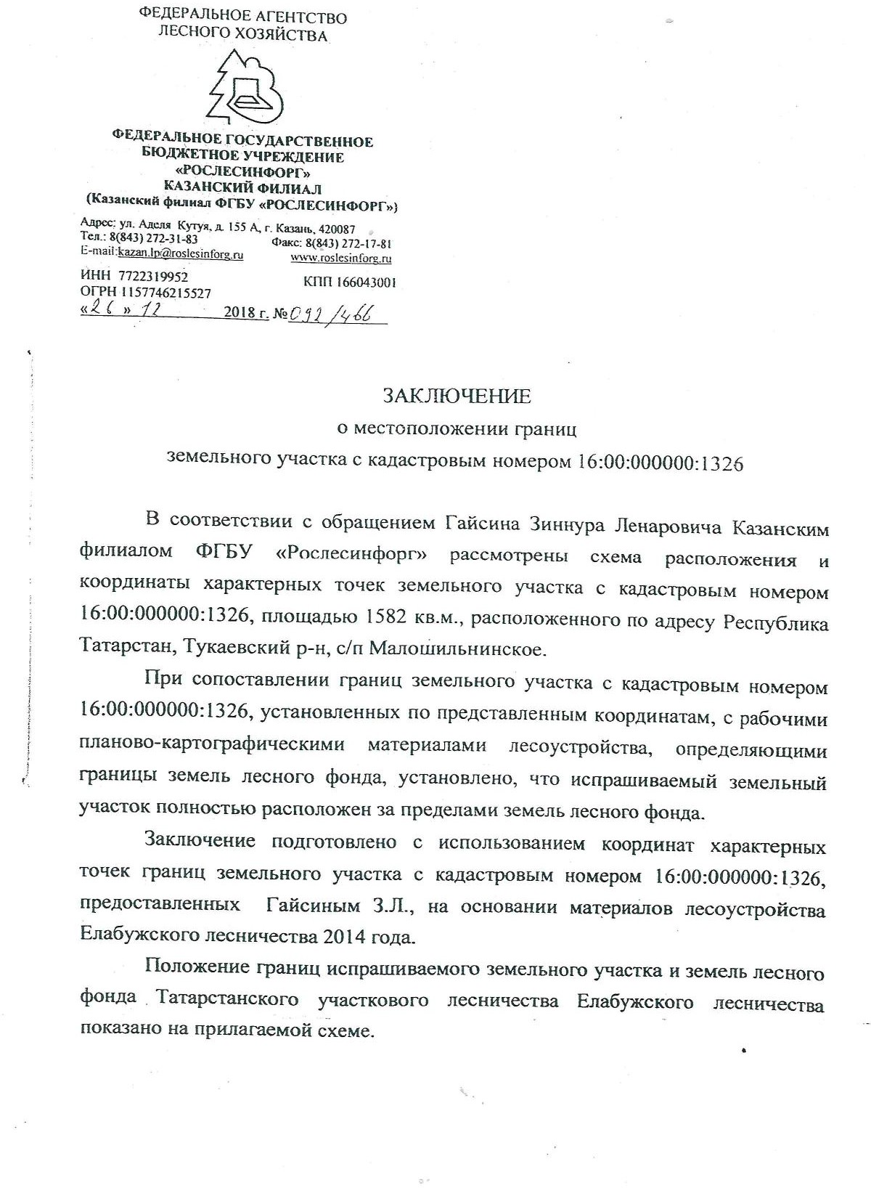

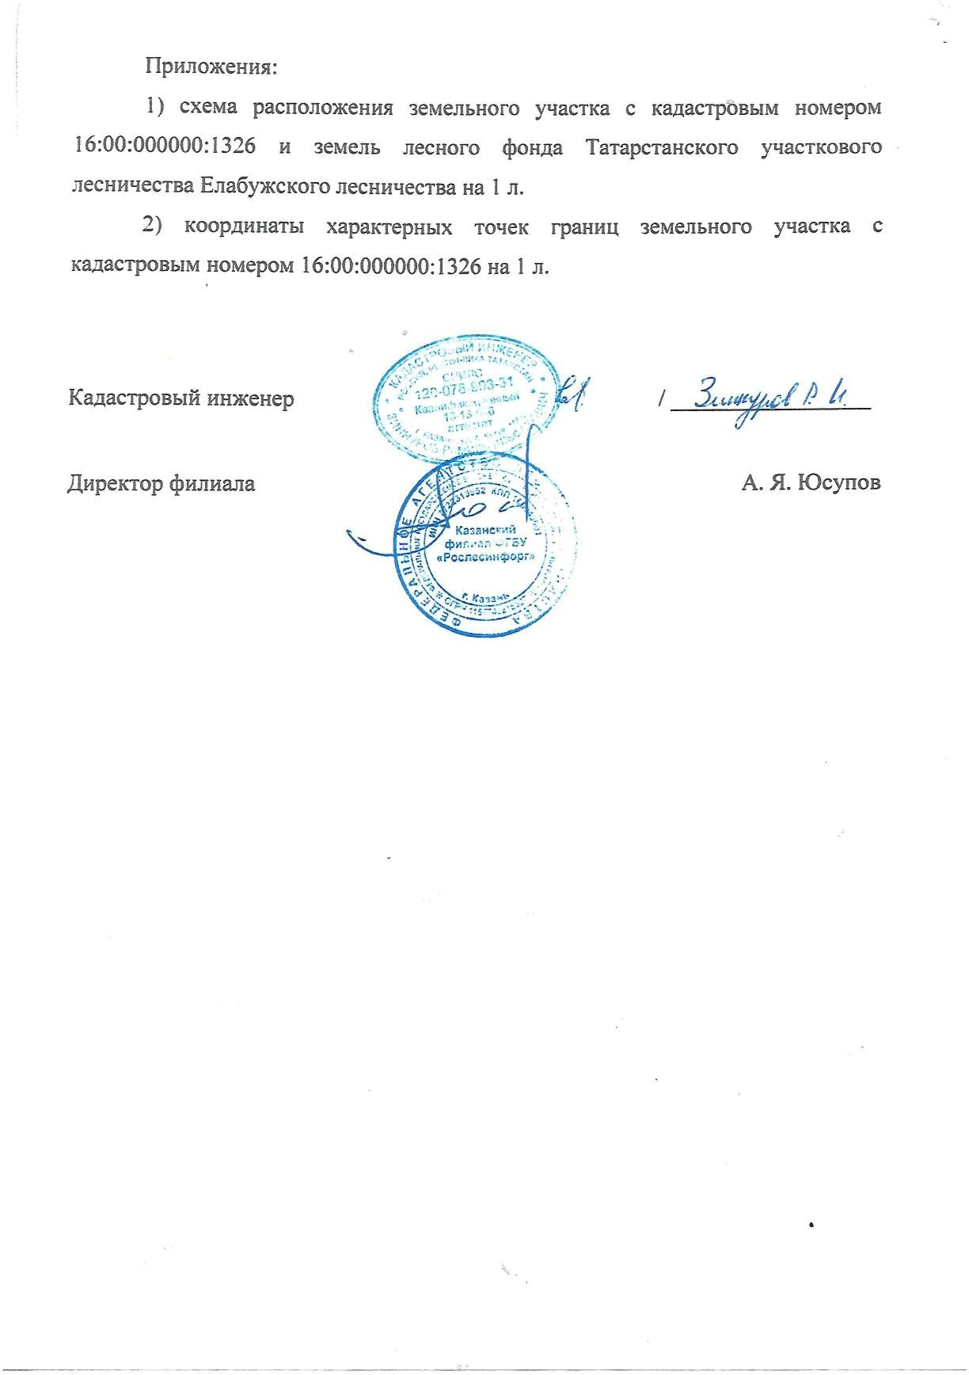

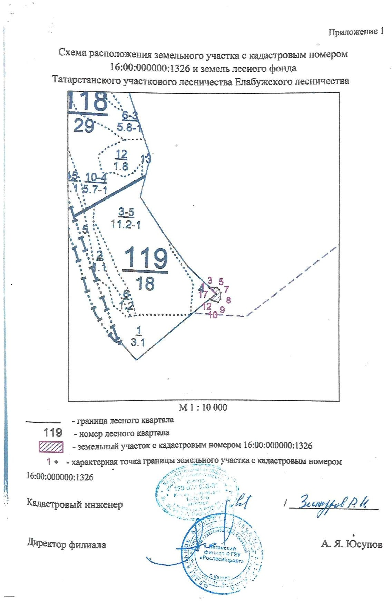

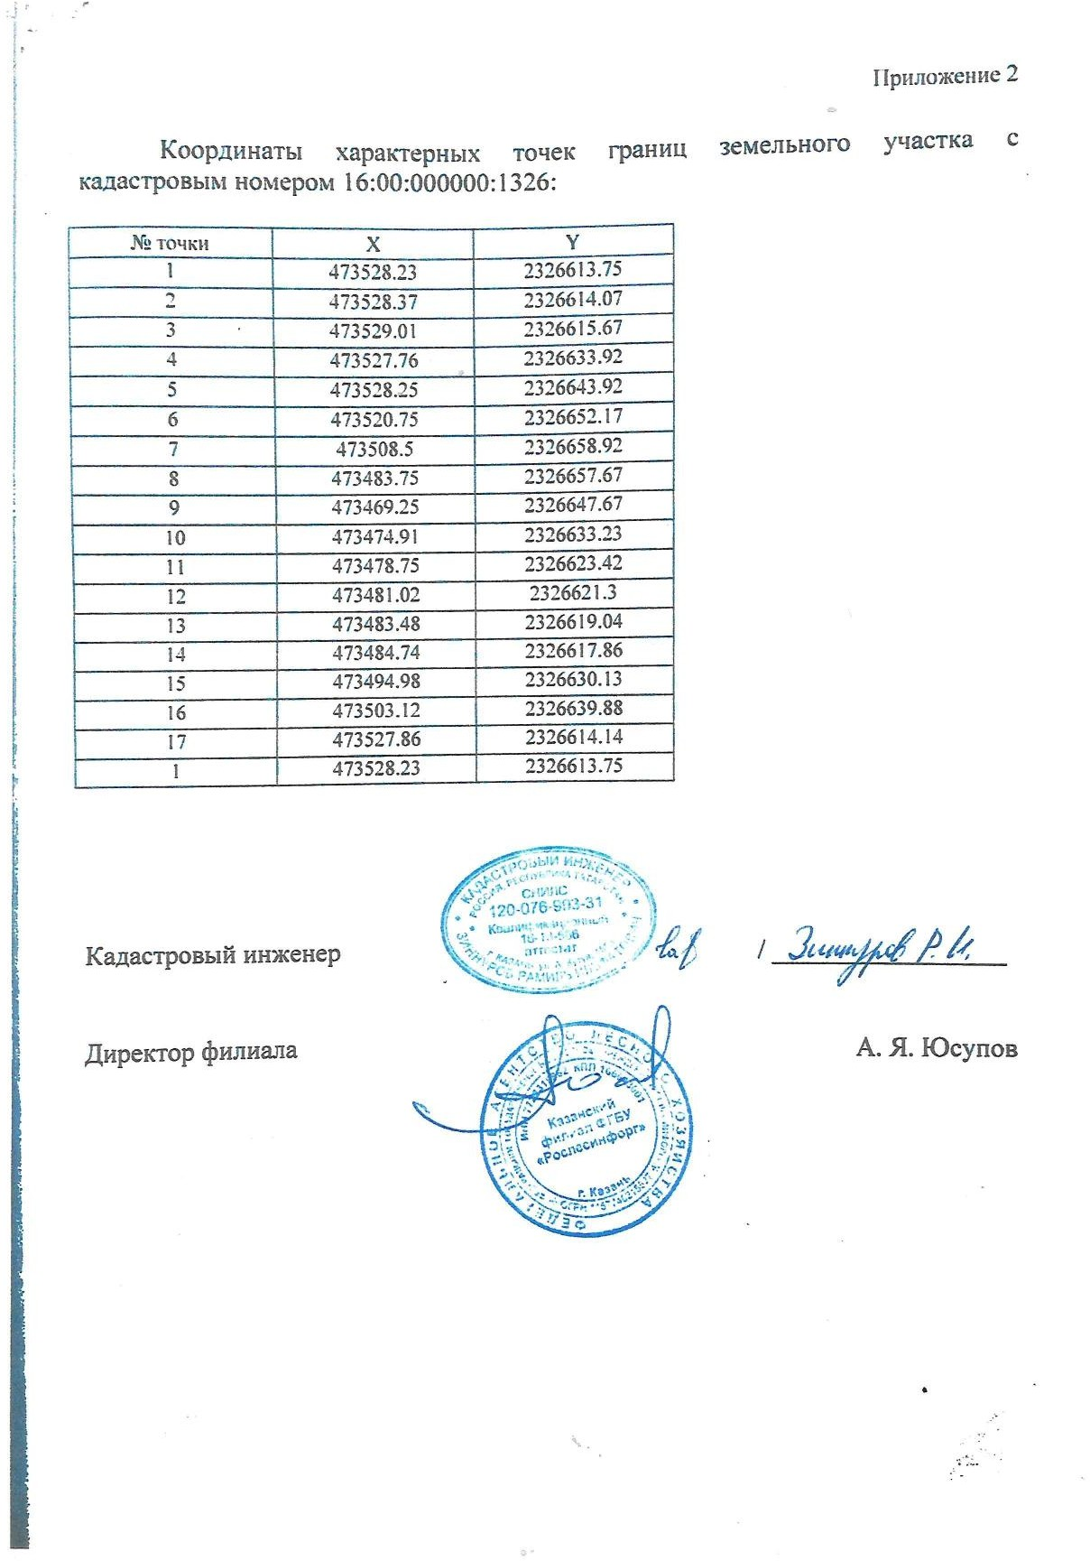

Согласие Министерства земельных и имущественных отношений Республики Татарстан о включении земельного участка 16:00:000000:1326 в границы населенного пункта города Набережные Челны

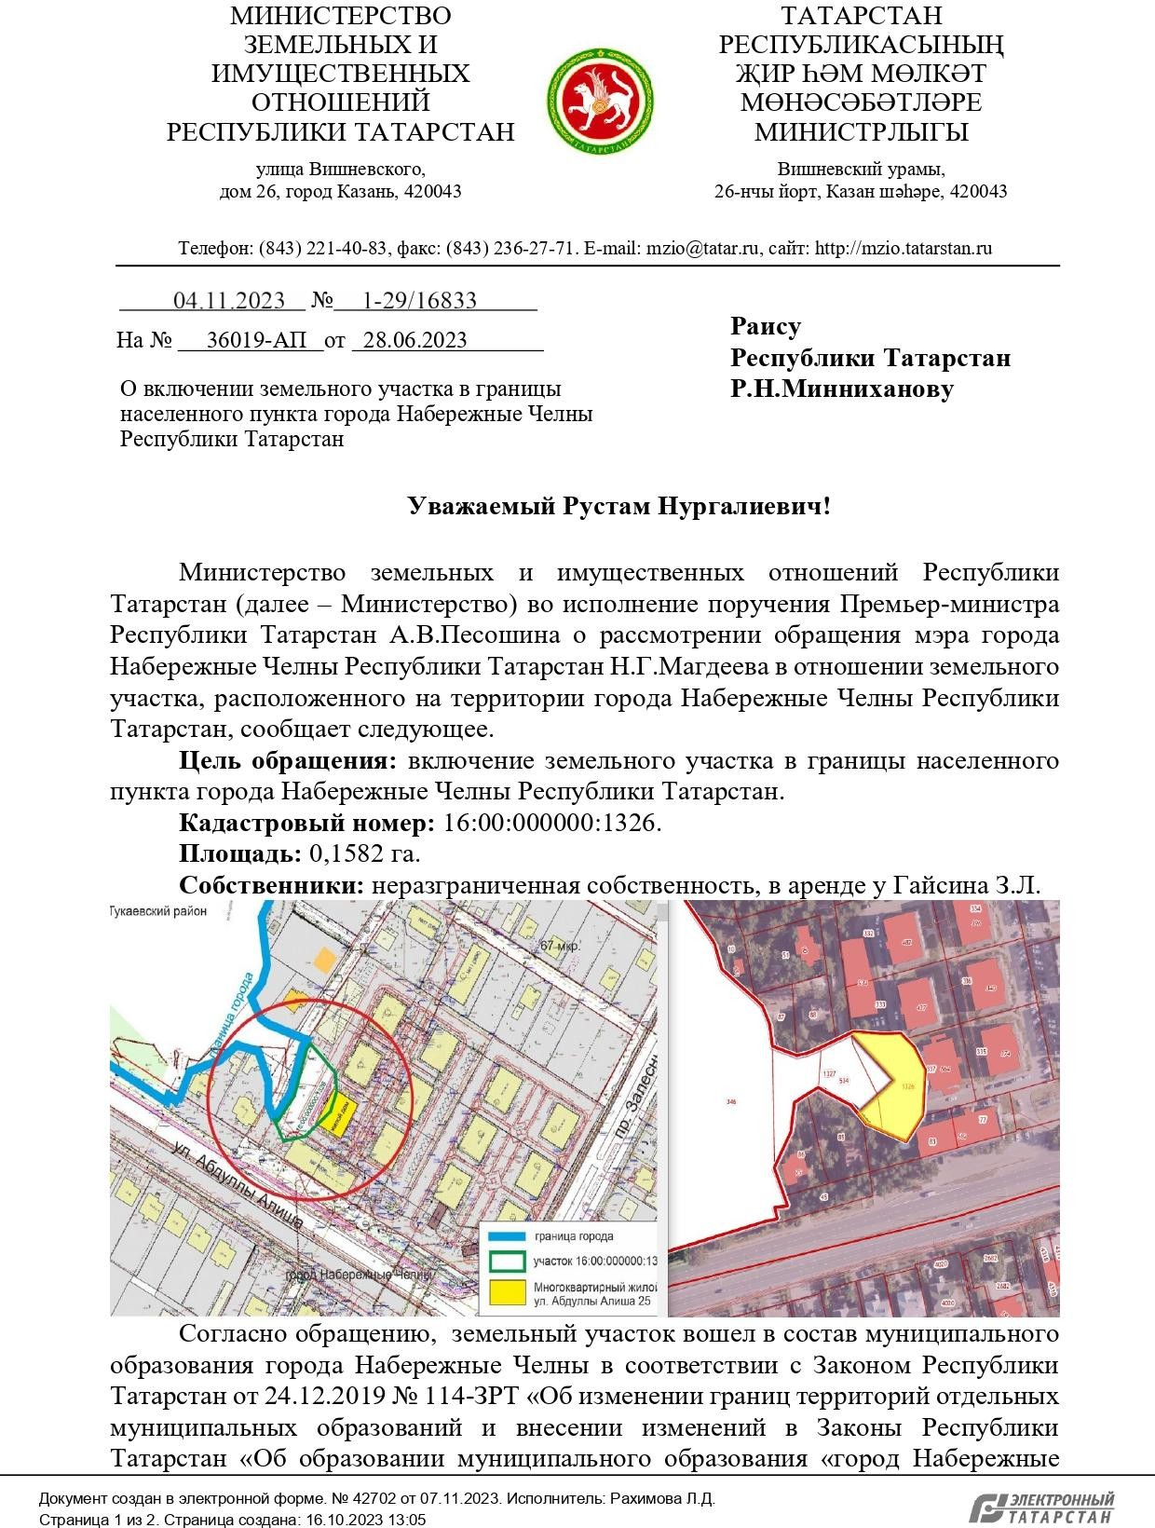

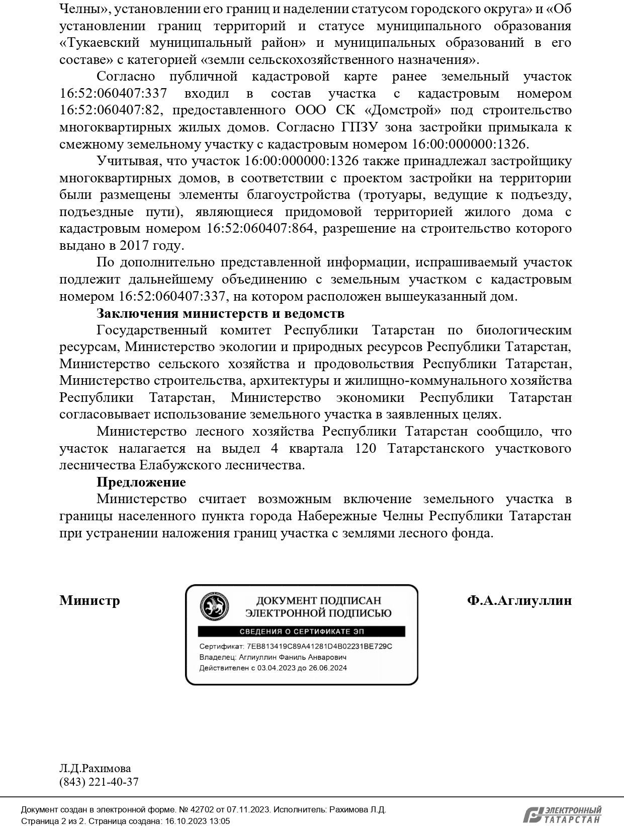

Приложение №4

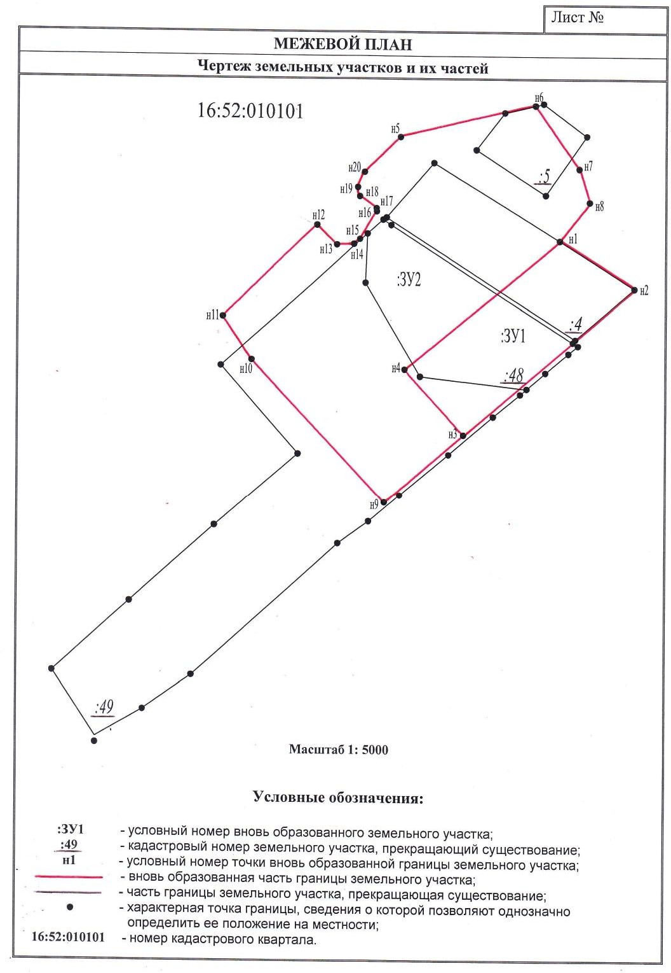

Приложение №5
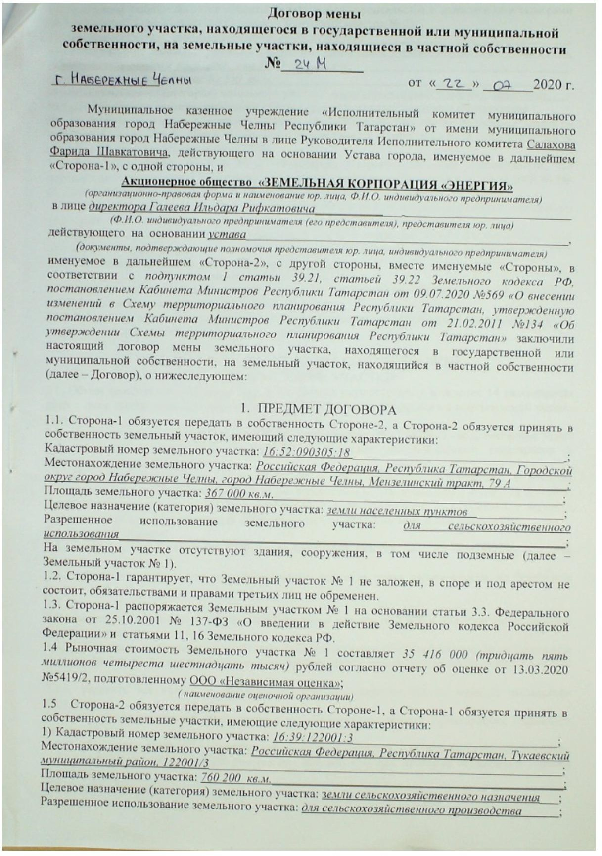

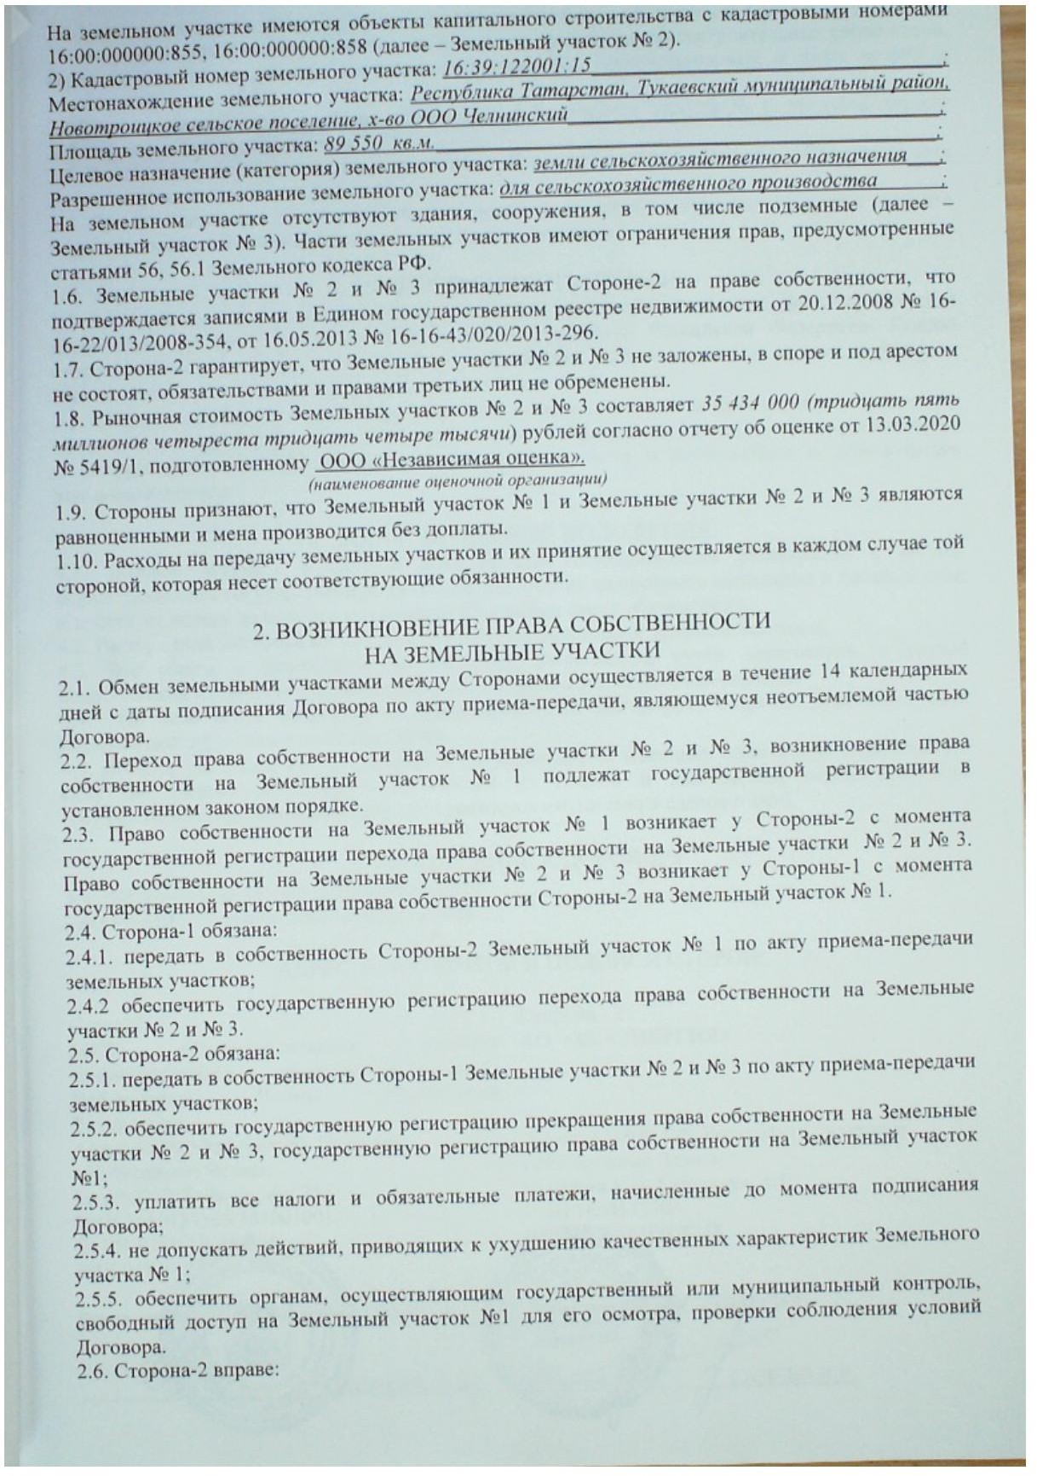

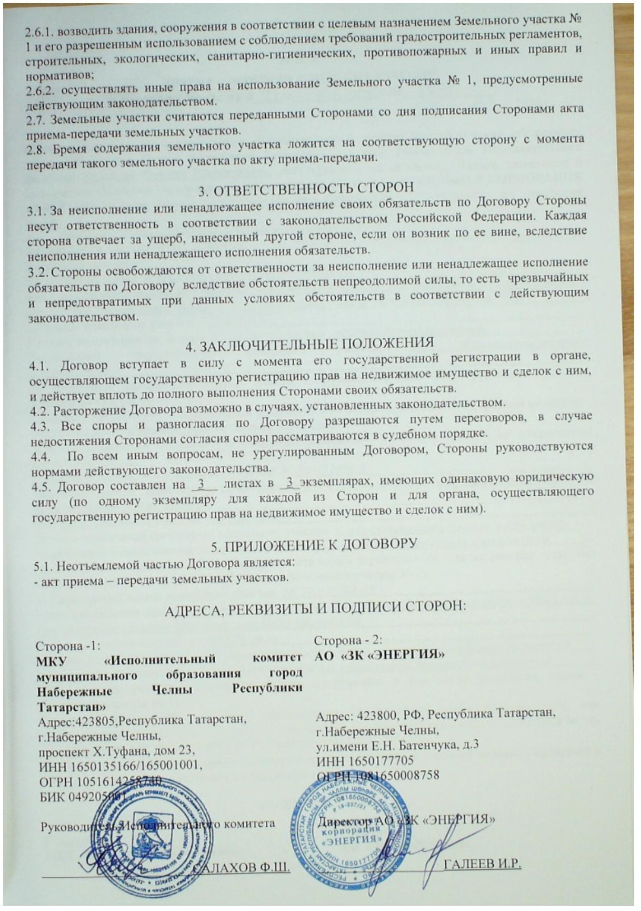

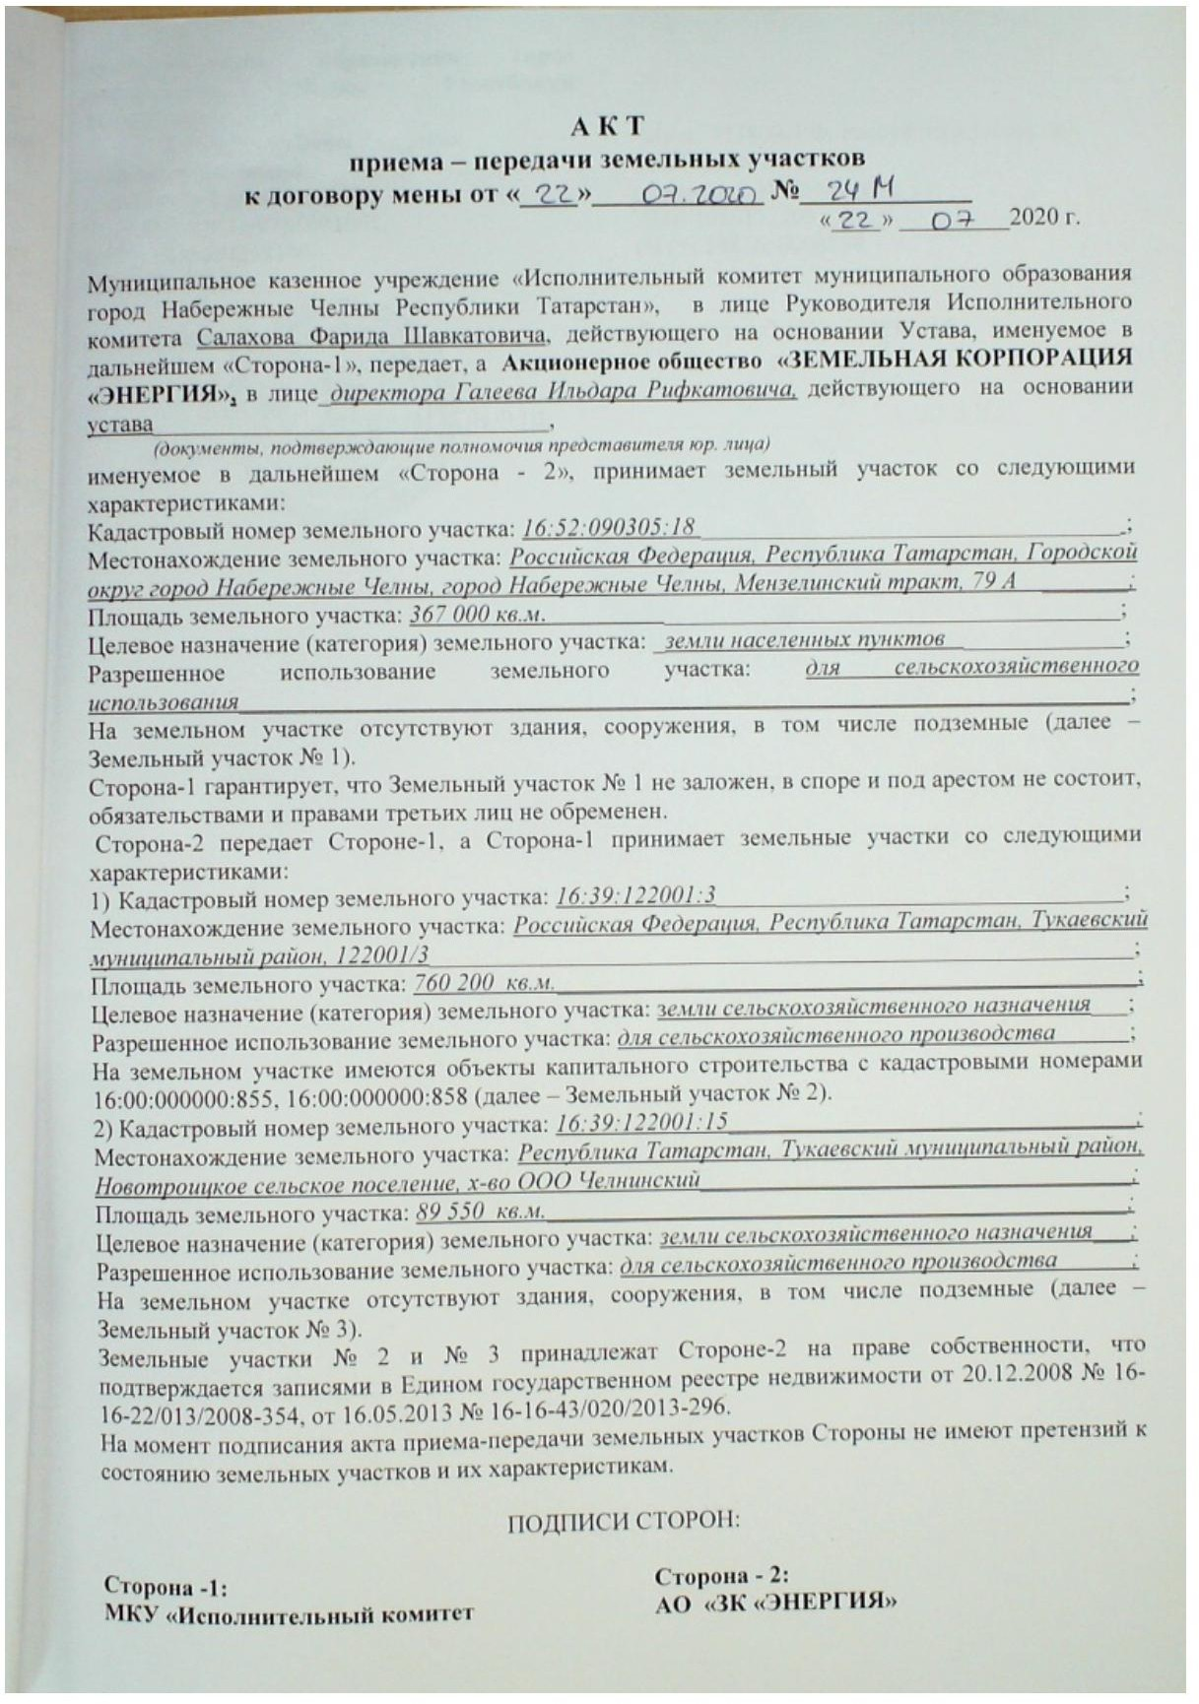

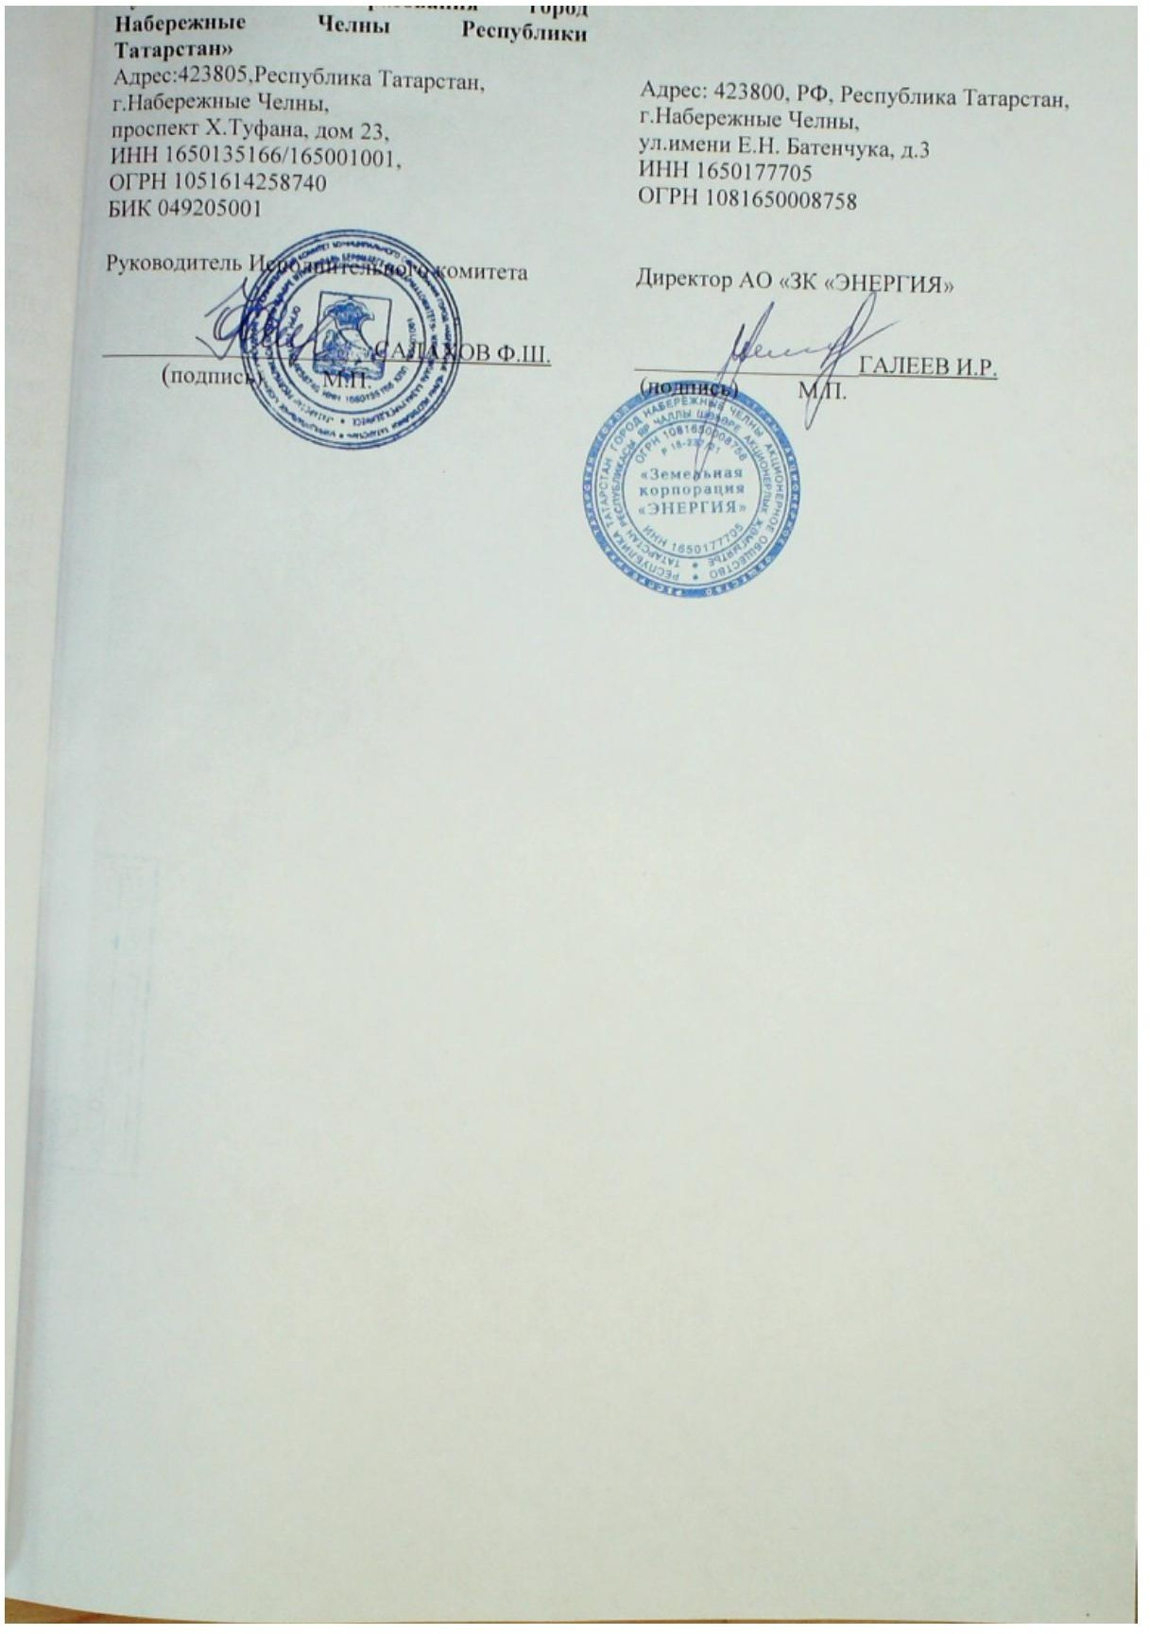

Приложение №6

ИСПОЛНИТЕЛЬНЫЙ КОМИТЕТ МУНИЦИПАЛЬНОГООБРАЗОВАНИЯ ГОРОД НАБЕРЕЖНЫЕ ЧЕЛНЫ РЕСПУБЛИКИ ТАТАРСТАН  пр. Х.Туфана, 23, г. Набережные Челны, 423805 | 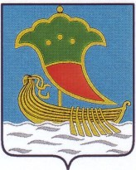 | ТАТАРСТАН РЕСПУБЛИКАСЫ ЯР ЧАЛЛЫ ШӘҺӘРЕ МУНИЦИПАЛЬ БЕРӘМЛЕГЕ  БАШКАРМА КОМИТЕТЫ  X.Туфан проспекты, 23, Яр Чаллы шәһәре, 423805
Тел.(8552) 30-55-42, факс (8552) 58-38-41. E-mail: kancel.chelny@tatar.ru, www.nabchelny.ru
№
На № от
Директору ГБУ
«Институт пространственного планирования
Республики Татарстан» О.Д. Григорьеву
Уважаемый Олег Дмитриевич!

В соответствии с государственным заданием, утвержденным распоряжением Министерства строительства, архитектуры и жилищно-коммунального хозяйства Республики Татарстан от 19.12.2025 № 47/р, постановлением Исполнительного комитета муниципального образования город Набережные Челны Республики Татарстан от 22.12.2025 № 10823 Исполнительным комитетом города проведена работа по анализу поступивших предложений и рекомендаций по реализации инвестиционных проектов, а также наиболее рационального использования земли.
Учитывая вышеизложенное, прошу Вас рассмотреть возможность внесения изменений в генеральный план города Набережные Челны согласно предложениям и рекомендациям, указанным в приложении.


Руководитель
Исполнительного комитета Ф.Ш. Салахов

приложение

Перечень предложений для внесения изменений в зонирование Генерального плана города
(графическая часть)

№ | Кадастровый номер | Функционал ьная зона | Запрашивае мая зона | Обоснование
1 | 16:52:040103:7166  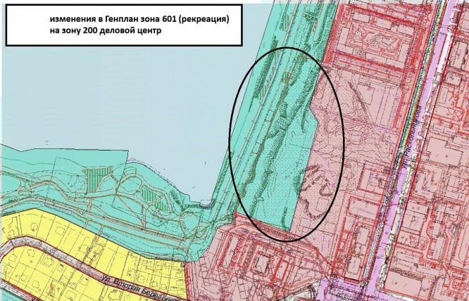 | 601  Зона  озелененных территорий общего пользования | 300  Общественно деловая зона | Участок  рассматривается под инвестпроект в Инвестиционном Совете при Раисе  РТ
2 | 16:52:060301:45  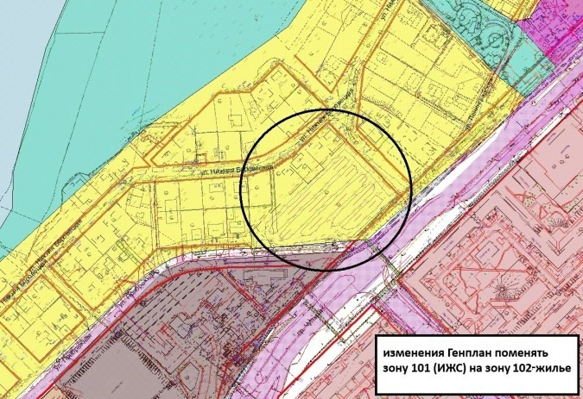 | 101  Зона  застройки индивидуальн ыми жилыми домами | 102  Зона  застройки малоэтажным и жилыми домами (до 4 этажей) | Территория планируется для реализации с  аукциона, в целях  пополнения бюджета
3 | 16:52:040205:1015  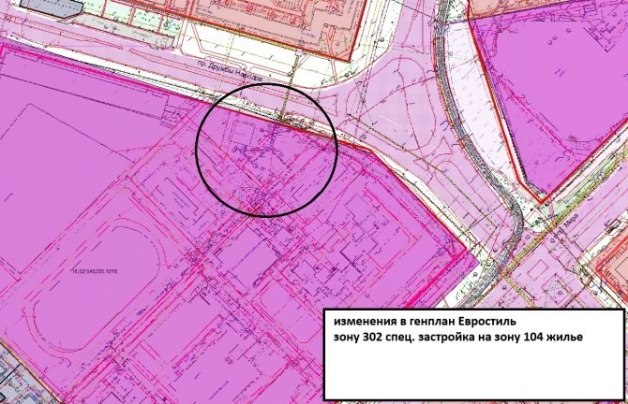 | 302  Зона  специализиро ванной общественно й застройки | 104  Зона  застройки многоэтажны ми жилыми домами | На земельном участке по факту  построен многоквартирный  жилой дом зонирование необходимо привести в соответствие

4 | 16:52:050101:73, 16:52:050101:190,  16:52:050101:195, 16:52:050101:194 и часть  участка 16:52:050101:72  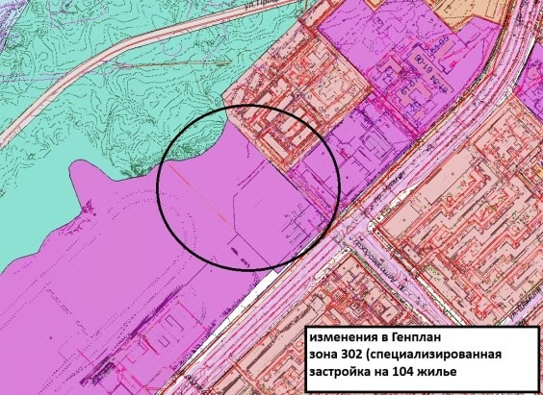 | 302  Зона специализиро ванной общественно й застройки | 104  Зона  застройки многоэтажны ми жилыми домами | Территория планируется для реализации с  аукциона, в целях  пополнения бюджета
5 | 16:52:040101:8065  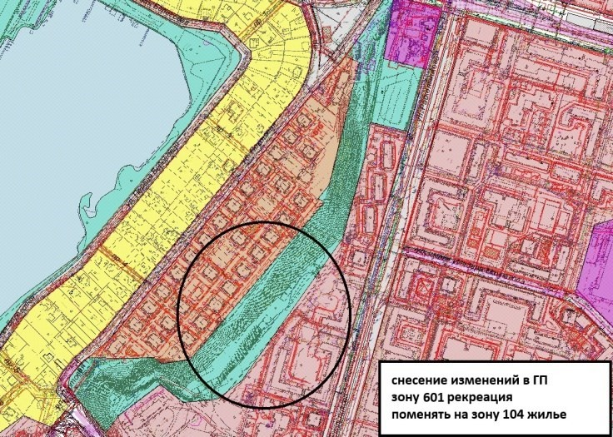 | 601  Зона  озелененных территорий общего пользования | 104  Зона  застройки многоэтажны ми жилыми домами | Участок планируется  передать в качестве компенсации за изъятие под строительство социальных объектов для муниципальных  нужд

Внесение изменений в генеральный план муниципального образования город Набережные Челны Республики Татарстан, утвержденный решением Городского Совета муниципального образования город Набережные Челны Республики Татарстан от 02.05.2024 № 33/8

- Внести в Генеральный план муниципального образования «город Набережные Челны» Республики Татарстан, утвержденный решением Городского Совета муниципального образования город Набережные Челны Республики Татарстан от 02.05.2024 № 33/8 «Об утверждении Генерального плана муниципального образования город Набережные Челны следующие изменения:
1.1. На карте «Карта функциональных зон»:
изменить границы функциональной зоны – «зона озелененных территорий общего пользования (парки, сады, скверы, бульвары, городские леса)» (601) на функциональную зону – «общественно-деловая зона» (300) в отношении земельного участка с кадастровым номером 16:52:040103:7166 согласно приложению №1;
изменить границы функциональной зоны – «зона застройки индивидуальными жилыми домами» (101) на функциональную зону – «зона застройки малоэтажными жилыми домами (до 4 этажей, включая мансардный)» (102) в отношении земельного участка с кадастровым номером 16:52:060301:45 согласно приложению №2;
изменить границы функциональной зоны – «зона специализированной общественной застройки» (302) на функциональную зону – «зона застройки многоэтажными жилыми домами (9 этажей и более)» (104) в отношении земельного участка с кадастровым номером 16:52:040205:1015 согласно приложению №3;
изменить границы функциональной зоны – «зона озелененных территорий общего пользования (парки, сады, скверы, бульвары, городские леса)» (601) на функциональную зону – «зоны застройки многоэтажными жилыми домами (9 этажей и более)» (104) в отношении земельных участков с кадастровыми номерами, 16:52:040101:10431, 16:52:040101:8065, изменить границы функциональной зоны – «зона озелененных территорий общего пользования» (парки, сады, скверы, бульвары, городские леса) (601) включив в границы функциональной зоны – «зона специализированной общественной застройки» (302) в отношении земельного участка с кадастровым номером 16:52:040101:5893 согласно приложению № 4;
изменить границы функциональной зоны – «зона специализированной общественной застройки» (302) на функциональную зону – «зона застройки малоэтажными жилыми домами (до 4 этажей, включая мансардный)» (102) в отношении земельных участков с кадастровыми номерами 16:52:050101:73, 16:52:050101:190, 16:52:050101:195, 16:52:050101:194, 16:52:050101:492 (образован из части земельного участка с кадастровым номером 16:52:050101:72) согласно приложению №5;
1.2. Отобразить изменения, указанные в подпункте 1.1 настоящего приказа, на следующих картах в составе указанного генерального плана:
«Карта функциональных зон»;
«Карта планируемого размещения объектов местного значения»;
«Карта планируемого размещения объектов транспортной инфраструктуры»;
«Карта планируемого размещения объектов электротранспорта»;
1.3. В Положении о территориальном планировании:
таблицу 1 раздела 2.1 «Мероприятия по развитию функционально-планировочной структуры и городской застройки» части 2 «Мероприятия по территориальному планированию муниципального образования город Набережные Челны Республики Татарстан» после строки «64» дополнить строками 65-68 следующего содержания:
«
65 | Зона застройки малоэтажными жилыми домами (до 4 этажей, включая мансардный), планируемая | 1,08 | 140,4 | 130 | 4492,8 | 1
66 | Зона застройки малоэтажными жилыми домами (до 4 этажей, включая мансардный), планируемая | 4,09 | 531,7 | 130 | 17014,4 | 1
67 | Зона застройки многоэтажными жилыми домами (9 этажей и более), планируемая | 0,7 | 221,9 | 317 | 7100 | 1
68 | Зона застройки многоэтажными жилыми домами (9 этажей и более), планируемая | 9,63 | 1969,6 | 205 | 63028,4 | 1
»;

строку – «Всего»:
«
 | ВСЕГО | 704,97 | 140117 |  | 4552740
»
изложить в следующей редакции:
«
 | ВСЕГО | 737,05 | 145137 |  | 4644376,51
»;

таблицу 28 части 3 «Основные технико-экономические показатели генерального плана» изложить в новой редакции:
«
ОСНОВНЫЕ ТЕХНИКО-ЭКОНОМИЧЕСКИЕ
ПОКАЗАТЕЛИ ГЕНЕРАЛЬНОГО ПЛАНА
Таблица 28
№ п/п | Наименование показателя | Единица измерения | Существу ющая ситуация,  2022 год | Расчетный срок  2043 год
1 | 2 | 3 | 4 | 5
1 | ТЕРРИТОРИЯ
1.1. | Общая площадь территории | кв. км | 171,03 | 171,03
 | Общая площадь земель в границах  населенных пунктов (по каждому населенному пункту) | кв. км | 165,98 | 165,08
2 | ФУНКЦИОНАЛЬНЫЕ ЗОНЫ,  в том числе:
2.1 | Жилые зоны, в том числе: | га | 2947,35 | 4061,8
2.1 | Жилые зоны, в том числе: | % | 17,23 | 23,7
 | Зона застройки индивидуальными,  жилыми домами | га | 958,366 | 1412,96
 | Зона застройки индивидуальными,  жилыми домами | % | 5,6 | 8,3
 | Зона застройки малоэтажными  жилыми домами (до 4 этажей, включая мансардный) | га | 12,41 | 27,54
 |  | % | 0,07 | 0,2
 | Зона застройки среднеэтажными жилыми домами (от 5 до 8 этажей,  включая мансардный) | га | 65,77 | 120
 |  | % | 0,38 | 0,7
 | Зона застройки многоэтажными  жилыми домами (9 этажей и более) | га | 1910,77 | 2501,3
 |  | % | 11,17 | 14,6
2.2 | Зона смешанной и общественно-  деловой застройки | га | 19,8 | 104,41
2.2 | Зона смешанной и общественно-  деловой застройки | % | 0,11 | 0,6
2.3 | Общественно-деловые зоны | га | 45,96 | 65,79
2.3 | Общественно-деловые зоны | % | 0,26 | 0,4
2.4 | Многофункциональная  общественно-деловая зона | га | 3,3 | 167,26
2.4 | Многофункциональная  общественно-деловая зона | % | 0,02 | 1
2.5 | Зона специализированной  общественной застройки | га | 367,04 | 836,51
2.5 | Зона специализированной  общественной застройки | % | 2,14 | 4,9
2.6 | Производственная зона | га | 3618,1 | 4447,75
2.6 | Производственная зона | % | 21,15 | 26,0
2.7 | Коммунально-складская зона | га | 1262,14 | 915,22
2.7 | Коммунально-складская зона | % | 7,37 | 5,3
2.8 | Зона инженерной инфраструктуры | га | 660,46 | 650,34
2.8 | Зона инженерной инфраструктуры | % | 3,86 | 3,8
2.9 | Зона транспортной инфраструктуры | га | 53,49 | 115,24
2.9 | Зона транспортной инфраструктуры | % | 0,31 | 0,67
2.10 | Зона садоводческих или  огороднических некоммерческих товариществ | га | 710,82 | 392,98
2.10 |  | % | 4,15 | 2,29
2.11 | Зона складирования и захоронения  отходов | га | 27,83 | 27,8
2.11 | Зона складирования и захоронения  отходов | % | 0,16 | 0,16
2.12 | Зона озелененных территорий  специального назначения | га | 2322,09 | 1037,84
2.12 | Зона озелененных территорий  специального назначения | % | 13,57 | 6
2.13 | Зона озелененных территорий  общего пользования | га | 918,87 | 875,79
2.13 | Зона озелененных территорий  общего пользования | % | 5,37 | 5,19
2.14 | Зона кладбищ, в границах МО город  Набережные Челны | га | 106,61 | 125,74
2.14 | Зона кладбищ, в границах МО город  Набережные Челны | % | 0,62 | 0,73
2.15 | Иные зоны (буферные или резервные существующие зоны) | га | 828,536 | -
2.15 | Иные зоны (буферные или резервные существующие зоны) | % | 4,84 | -
2.16 | Зоны сельскохозяйственного использования | га | 2 | 2
2.16 | Зоны сельскохозяйственного использования | % | 0,01 | 0,01
2.17 | Лесопарковая зона | га | 38,62 | 44,35
2.17 | Лесопарковая зона | % | 0,22 | 0,25
2.18 | Зона акваторий | га | 1598 | 1598
2.18 | Зона акваторий | % | 9,34 | 9,34
2.19 | Территории, в отношении которых функциональные зоны не  устанавливаются | га | 1572,02 | 1634,2
2.19 |  | % | 9,19 | 9,6
3 | НАСЕЛЕНИЕ
3.1 | Общая численность постоянного населения | чел. | 529050 | 563220
4 | ОБЪЕКТЫ ТРАНСПОРТНОЙ  ИНФРАСТРУКТУРЫ
4.1 | Железнодорожный вокзал | объект | 1 | 1
4.2 | Железнодорожная станция |  | 1 | 1
4.3 | Автомобильные дороги, в том числе: | км
4.3.1 | федерального значения | км | 22,058 | 22,058
4.3.2 | регионального или  межмуниципального значения | км | 3,05 | 6,77
4.4 | Улично-дорожная сеть городского  населенного пункта, в том числе: | км
4.4.1 | магистральная улица общегородского значения регулируемого движения | км | 100,78 | 115,03
4.4.2 | магистральная улица районного значения | км | 54,28 | 69,13
4.5 | Комплексные объекты транспортной  инфраструктуры (ТПУ) | объект | - | 2
4.6 | Объекты автомобильного пассажирского транспорта, в том числе:
4.6.1 | автовокзал | объект | 1 | 2
4.6 | Линии общественного пассажирского  транспорта, в том числе: | км
4.6.1 | трамвайная линия | км | 115,3 | 165,32
4.7 | Объекты воздушного транспорта, в  том числе:
4.7.1 | международный аэропорт | объект | 1 | 1
4.8 | Объекты водного транспорта, в том  числе:
4.8.1 | речной порт (грузовой) | объект | 1 | 2
4.8.2 | речной порт (пассажирский) | объект | 1 | 1

Приложение №1

Фрагмент карты функциональных зон

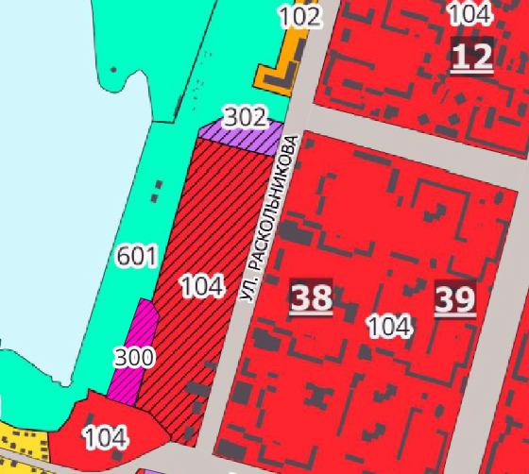

Условные обозначения
Код объекта (по приказу Минэкономразвития РФ №10) | Значение  (название зоны по приказу  Минэкономразвития РФ №10) | Обозначение |  | Индекс
Код объекта (по приказу Минэкономразвития РФ №10) |  | существующий | планируемый | Индекс
701010101 | Зона застройки индивидуальными жилыми домами |  |  | 101
701010102 | Зона застройки малоэтажными жилыми домами (до 4 этажей, включая мансардный) |  |  | 102
701010104 | Зона застройки многоэтажными жилыми домами (9 этажей и более) |  |  | 104
701010300 | Общественно-деловая зона |  |  | 300
701010302 | Зона специализированной общественной застройки |  |  | 302
701010601 | Зона озелененных территорий общего пользования (лесопарки, парки, сады, скверы, бульвары, городские леса) |  |  | 601
701010900 | Зона акваторий |  |  | 900

Приложение №2

Фрагмент карты функциональных зон

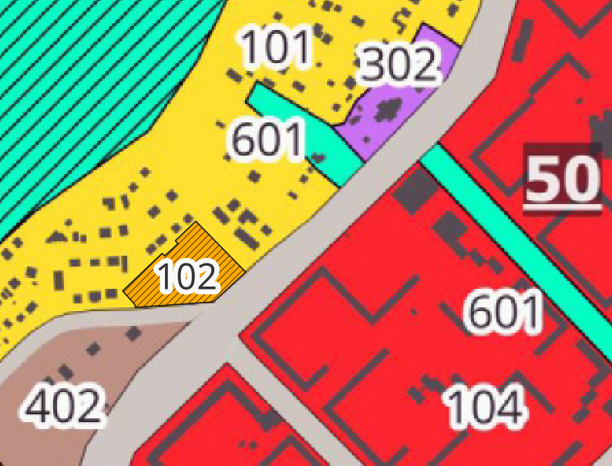

Условные обозначения
Код объекта (по приказу Минэкономразвития РФ №10) | Значение  (название зоны по приказу  Минэкономразвития РФ №10) | Обозначение |  | Индекс
Код объекта (по приказу Минэкономразвития РФ №10) |  | существующий | планируемый | Индекс
701010101 | Зона застройки индивидуальными жилыми домами |  |  | 101
701010102 | Зона застройки малоэтажными жилыми домами (до 4 этажей, включая мансардный) |  |  | 102
701010104 | Зона застройки многоэтажными жилыми домами (9 этажей и более) |  |  | 104
701010302 | Зона специализированной общественной застройки |  |  | 302
701010402 | Коммунально-складская зона |  |  | 402
701010601 | Зона озелененных территорий общего пользования (лесопарки, парки, сады, скверы, бульвары, городские леса) |  |  | 601

Приложение №3

Фрагмент карты функциональных зон

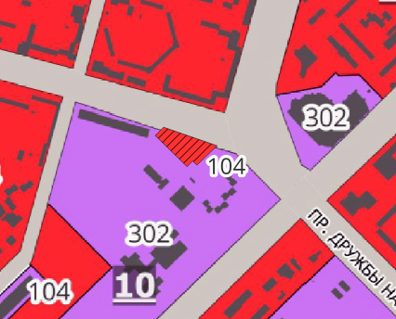

Условные обозначения
Код объекта (по приказу Минэкономразвития РФ №10) | Значение  (название зоны по приказу  Минэкономразвития РФ №10) | Обозначение |  | Индекс
Код объекта (по приказу Минэкономразвития РФ №10) |  | существующий | планируемый | Индекс
701010104 | Зона застройки многоэтажными жилыми домами (9 этажей и более) |  |  | 104
701010302 | Зона специализированной общественной застройки |  |  | 302

Приложение №4

Фрагмент карты функциональных зон

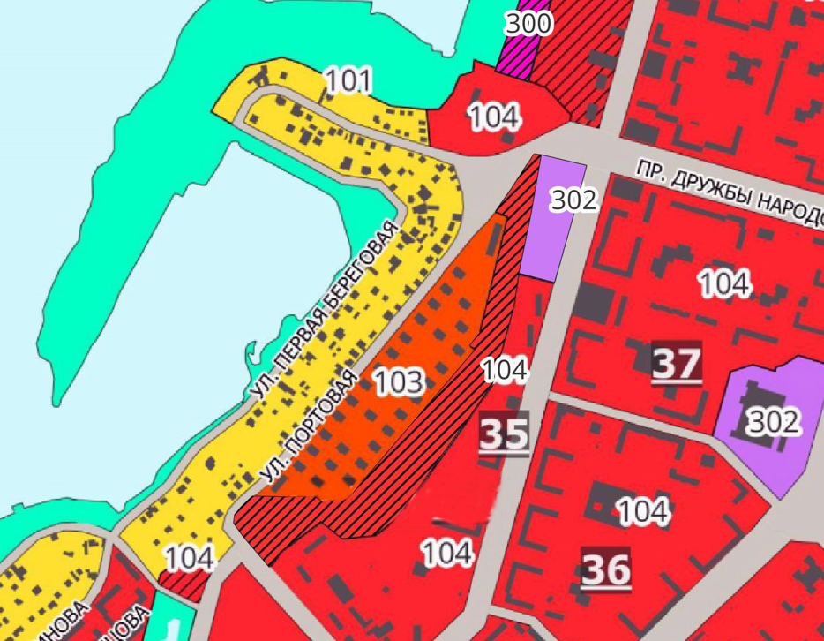

Условные обозначения
Код объекта (по приказу Минэкономразвития РФ №10) | Значение  (название зоны по приказу  Минэкономразвития РФ №10) | Обозначение |  | Индекс
Код объекта (по приказу Минэкономразвития РФ №10) |  | существующий | планируемый | Индекс
701010101 | Зона застройки индивидуальными жилыми домами |  |  | 101
701010103 | Зона застройки среднеэтажными жилыми домами (от 5 до 8 этажей, включая мансардный) |  |  | 103
701010104 | Зона застройки многоэтажными жилыми домами (9 этажей и более) |  |  | 104
701010300 | Общественно-деловая зона |  |  | 300
701010302 | Зона специализированной общественной застройки |  |  | 302
701010601 | Зона озелененных территорий общего пользования (лесопарки, парки, сады, скверы, бульвары, городские леса) |  |  | 601
701010900 | Зона акваторий |  |  | 900

Приложение №5

Фрагмент карты функциональных зон

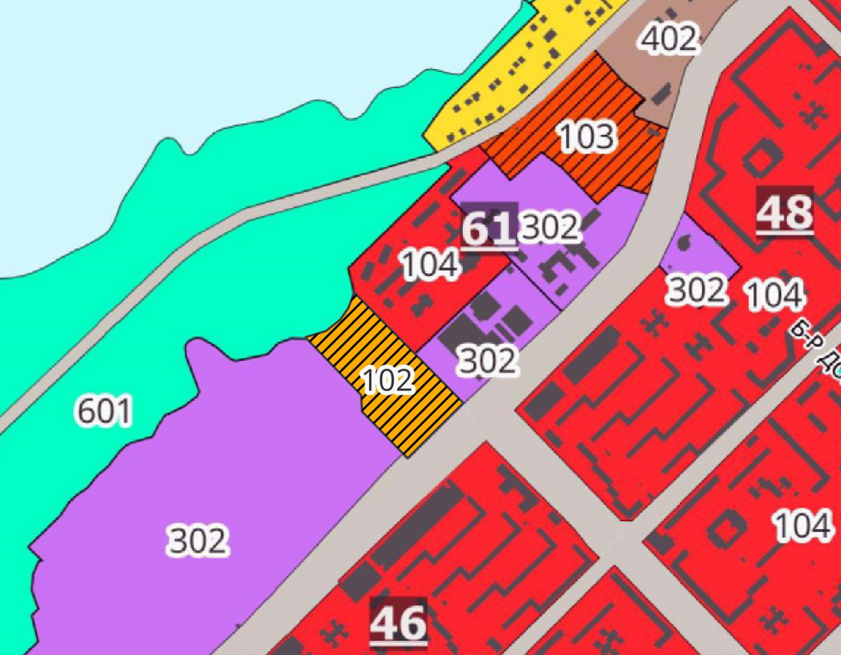

Условные обозначения
Код объекта (по приказу Минэкономразвития РФ №10) | Значение  (название зоны по приказу  Минэкономразвития РФ №10) | Обозначение |  | Индекс
Код объекта (по приказу Минэкономразвития РФ №10) |  | существующий | планируемый | Индекс
701010101 | Зона застройки индивидуальными жилыми домами |  |  | 101
701010102 | Зона застройки малоэтажными жилыми домами (до 4 этажей, включая мансардный) |  |  | 102
701010103 | Зона застройки среднеэтажными жилыми домами (от 5 до 8 этажей, включая мансардный) |  |  | 103
701010104 | Зона застройки многоэтажными жилыми домами (9 этажей и более) |  |  | 104
701010302 | Зона специализированной общественной застройки |  |  | 302
701010402 | Коммунально-складская зона |  |  | 402
701010601 | Зона озелененных территорий общего пользования (лесопарки, парки, сады, скверы, бульвары, городские леса) |  |  | 601
701010900 | Зона акваторий |  |  | 900

